SREDNJA ŠKOLA IVANA TRNSKOGA
HRVATSKA KOSTAJNICA

E-SPOMENICA

ŠKOLSKA GODINA
2023./2024.

Srednja škola Ivana Trnskoga nalazi se u Hrvatskoj Kostajnici u ulici Hrvatskih branitelja 14. Zgrada škole smještena je u mirnijem dijelu grada te je okružena zelenim površinama čije južne dijelove oplemenjuje mlado raslinje o kojem brinu učenici, nastavnici i osoblje škole.

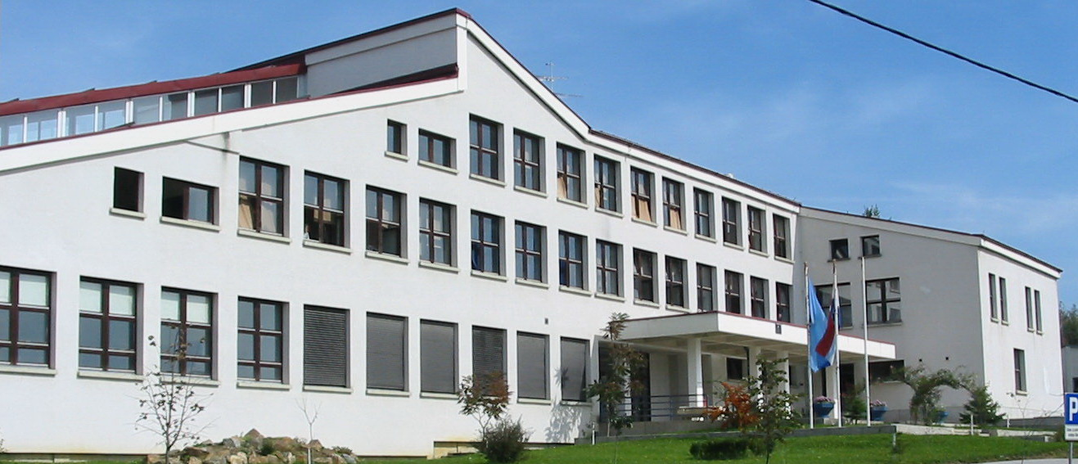
Sadržaj
Osnovni podaci o školi 1
Članovi Školskog odbora 2
Članovi Vijeća roditelja 2
Povjerenstvo za kvalitetu 3
Kadrovski uvjeti 4
Ravnateljica i stručni suradnici 5
Administrativno i tehničko osoblje 5
Razredi, razredni odjeli i razrednici 6
Vijeće učenika 7
Natjecanja 8
Obrana završnog rada 12
Državna matura 12
Opći uspjeh učenika na kraju nastavne godine 2023./2023. 13
Izvannastavne aktivnosti 14
Projekti škole 14
Izleti, posjete 15
Protekle školske godine obilježili smo: 15
Sa školskog weba 16

Osnovni podaci o školi
Naziv škole | Srednja škola Ivana Trnskoga
Šifra škole | 03-039-501
Adresa | Hrvatskih branitelja 14, Hrv. Kostajnica
Grad | Hrvatska Kostajnica
Žiro račun | 2340009 - 1100018561, Privredna banka Zagreb
Telefon | 044 554 421, 554 427
Fax | 044 554 428
E-mail | ured@ss-itrnskog-hrvatskakostajnica.skole.hr
Broj učenika | 111
Broj razrednih odjela | 15
Broj zaposlenih | 46
Osnivač | Sisačko – moslavačka županija, Odluka Ministarstva prosvjete i športa RH , Klasa: 602-03/02-01/97, URBROJ: 532/1-02-1
Statut | Statut, Klasa: 003-05/19-01/3, Urbroj:2176-63-01-19-1 od 21.3.2019., izmjene Statuta od 7.9.2020.  Statut, Klasa: 011-02/24-02/1 URBROJ:2176-63-01-24-3 od 20. travnja 2024.
Podatci o upisu u sudski registar MBS | Tt-15/12858-2 MBS: 080223074, od 18. svibnja 2015.
Podatci o odobrenju za rad (broj i datum rješenja) | Klasa:602-03/96-01/1013 URBROJ:532-02-02/5-96-1 od 4. 6. 1996.
Podatci o odobrenju za izvođenje programa (naziv programa, broj i datum rješenja) | Ekonomija, trgovina i poslovna administracija:  Ekonomist 060724 (13. 3. 2018.)  Opća gimnazija 320104  Šumarstvo, prerada i obrada drva:  Šumarski tehničar, Ur.br. 532-02/4-97-1 od 21. 5. 1997. 110104  Stolar, Ur.br.533-09-05-3 od 20. 4 . 2005. 121133
Ravnateljica | Mirela Majstorović

Članovi Školskog odbora
Članovi Školskog odbora su:
- Barbara Cetinjanin
- Ines Konjevod
- Viktorija Mrđenović
- Biljana Račić
- Dora Herkov
- Milena Špoljarić
- Petra Abramović

Članovi Vijeća roditelja
Vijeće roditelja za 2023./2024. školsku godinu konstituirano je sukladno Poslovniku o radu Vijeća roditelja, na sjednici održanoj 28. rujna 2023. na kojoj je izabrana predsjednica Vijeća te usvojen Plan i program rada. Vijeće ima 15 članova, po jedan roditelj iz svakog razrednog odjela, a u Vijeće roditelja su na održanim roditeljskim sastancima izabrani:

Razred | Ime i prezime roditelja izabranog u Vijeće roditelja
1.a | Vesna Šestek
1.b | Veronika Nedić (zamjenica predsjednice)
1.d | Sanja Jurić
1.e | Natalija Budak
2.a | Saša Arnautović
2.b | Hrvojka Kušlan
2.d | Nikolina Orešković
2.e | Marica Radman
3.a | Marica Solomun
3.b | Katica Herceg
3.d | Darka Džebro
3.e | Danijela Ćatić (predsjednica)
4.a | Marina Bodić
4.b | Vesna Puškar
4.e | Suzana Krstinić

Povjerenstvo za kvalitetu
Razvoj sustava vanjskog vrednovanja i samovrjednovanja škole osigurava ostvarenje prioritetnog razvojnog cilja Škole – unapređenje i osiguranje kvalitete rada i obrazovanja putem praćenja odgojno-obrazovnog rada.
Državna matura kao oblik vanjskog vrednovanja jest stalni sustav vanjskog praćenja ostvarivanja ciljeva odgoja i obrazovanja putem standardiziranog mjerenja i vrjednovanja znanja i sposobnosti učenika nakon završetka općeg srednjeg obrazovanja.
Osnovni uvjet za unapređenje kvalitete obrazovanja jest samovrjednovanje, a koje ima informativnu vrijednost koja zahvaća individualne i subjektivne okolnosti u kojima škola i učenici djeluju. Stoga je važno pratiti ove okolnosti koje utječu na pojedinca i sredinu, a samim time i na pedagoški proces i krajnji uspjeh učenika. Samovrjednovanje u strukovnim programima sukladno Zakonu o strukovnom obrazovanju provodi Povjerenstvo za kvalitetu. U školskoj godini 2023./2024. članovi Povjerenstva za kvalitetu naše škole bili su:

- Mirela Majstorović, prof. – ravnateljica škole
- Viktorija Mrđenović, predstavnica Nastavničkog vijeća
- Dominik Brandić (4.a) – učenik
- Biljana Račić – roditelj
- Saša Sučević – predstavnik Osnivača
Tim za samovrednovanje imenovan je u sastavu:
- Branka Ljepoja – koordinatorica i voditeljica tima
- Davor Adamović
- Ljubica Ducić
Povjerenstvo za kvalitetu prati i vrednuje samovrjednovanje ustanove za strukovno obrazovanje. Do kraja rujna za proteklu godinu izrađuje izvješće te ga dostavlja tijelu upravljanja ustanove za strukovno obrazovanje i Agenciji za strukovno obrazovanje. Sadržaj i načine izrade izvješća izrađuje Agencija za strukovno obrazovanje i obrazovanje odraslih.

Kadrovski uvjeti
Nastavnici
Na realizaciji nastavnog plana i programa u 2023./2024. školskoj godini radili su:
Nastavnik | Nastavni predmet
Damir Ducić | Hrvatski jezik
Ines Konjevod | Hrvatski jezik
Milana Sadiković Lukić | Hrvatski jezik
Danijela Petričević | Matematika
Jurica Kinderman (do 10.11.2023.), Mara Pavišić (ugovor o djelu) | Matematika
Hrvoje Blažanović | Kemija
Višnja Čaušević | Fizika
Ljiljana Segedi | Biologija, Genetika
Marko Musić | Geografija
Matija Koški | Povijest
Barbara Cetinjanin | Engleski jezik
Nada Mateković | Engleski jezik
Zorica Nikodić | Njemački jezik
Kristijan Županić | Latinski jezik
Katarina Ahel | Glazbena umjetnost
Ana Rizmaul | Likovna umjetnost
Sanja Bužimkić | Etika, Logika, Filozofija
Marin Fran | Sociologija, Politika i gospodarstvo
Kristina Tavra | Psihologija
Dalibor Sanader | Tjelesna i zdravstvena kultura
Viktorija Mrđenović | Tjelesna i zdravstvena kultura
Davor Mažić | Informatika, Računalstvo
č. Ivanka Ljubica Lisak | Vjeronauk
Katica Rebić | Teorijska nastava za stolare
Pavle Kašikić | Strukovni predmeti za šumarske tehničare
Dubravko Bunjevac | Strukovni predmeti za šumarske tehničare
Davor Adamović | Strukovni predmeti za šumarske tehničare
Mateo Perković | Strukovni predmeti za šumarske tehničare
Ivan Čubaković | Strukovni predmeti za ekonomiste, Politika i gospodarstvo
Aneta Radoš | Strukovni predmeti za ekonomiste
Mate Jukić | Strukovni predmeti za ekonomiste
Ljubica Ducić | Strukovni predmeti za ekonomiste
Marica Šimunić | Srpski jezik

Ravnateljica i stručni suradnici

Ravnateljica | Mirela Majstorović, prof. pedagogije i filozofije
Pedagog | Anamaria Titijevski Vidović, magistra pedagogije i magistra edukacije engleskog jezika i književnosti  mr.sc. Đurđica Pavešić-Herkov, prof. pedagogije
Knjižničarka | Branka Ljepoja, prof. hrvatskog jezika i književnosti i informatologije

Administrativno i tehničko osoblje

Ime i prezime | Radno mjesto
Danijela Račić | Tajnica
Karmen Ćurt | Računovotkinja
Dražen Petanjak | Domar – ložač
Remzia Adamović, zamjena za bolovanje Vesna Špoljarić. | Spremačica
Dijana Vujčić | Spremačica
Radmila Pavičić | Spremačica
Jasna Petanjak | Spremačica

Razredi, razredni odjeli i razrednici

Upisani učenici po razrednim odjelima na početku školske godine:

Razredni odjeli I. razreda | Broj učenika | Razrednik/ca
Opća gimnazija | 10 | Ines Konjevod
Ekonomist | 15 | Damir Ducić
Šumarski tehničar | 8 | Milana Sadiković Lukić
Stolar | 2 | Danijela Petričević
Ukupno: 35 učenika

Razredni odjeli II. razreda | Broj učenika | Razrednik/ca
Opća gimnazija | 6 | Matija Koški
Ekonomist | 6 | Aneta Radoš
Šumarski tehničar | 9 | Hrvoje Blažanović
Stolar | 5 | Danijela Petričević
Ukupno: 26 učenika

Razredni odjeli III. razreda | Broj učenika | Razrednik/ca
Opća gimnazija | 11 | Barbara Cetinjanin
Ekonomist | 9 | Marko Musić
Šumarski tehničar | 4 | Viktorija Mrđenović
Stolar | 4 | Davor Mažić
Ukupno: 28 učenika

Razredni odjeli IV. razreda | Broj učenika | Razrednik/ca
Opća gimnazija | 6 | Nada Mateković
Ekonomist | 9 | Mate Jukić i Milana Sadiković Lukić
Šumarski tehničar | 7 | Mateo Perković
Ukupno: 22 učenika

Sveukupno Škola:
I. razred ………………………….. 35 učenika
II. razred …………………………. 26 učenika
III. razred ………………………… 28 učenika
IV. razred ………………………… 22 učenika
U k u p n o : 111 učenik

Kraj godine dočekali smo sa 111 učenika.

Vijeće učenika

Vijeće učenika brojalo je 15 članova koji su izabrani za predsjednike svojih razrednih odjela. U Vijeće učenika izabrani su:

Redni broj | Razred | Ime i prezime predsjednika razrednog odjela
1. | 1.a | Marko Baotić
2. | 1.b | Valentina Špančić
3. | 1.d | Gabrijela Samardžić
4. | 1.e | Petar Knežević
5. | 2.a | Saša Arnautović
6. | 2.b | Barbara Kukolj
7. | 2.d | Petar Orešković
8. | 2.e | Denis Brodarac
9. | 3.a | Lucijana Barišić - zamjenica
10. | 3.b | Sara Herceg
11. | 3.d | Teo Didović
12. | 3.e | Marina Cvjetković
13. | 4.a | Dominik Brandić - predsjednik
14. | 4.b | Elizabeta Gavran
15. | 4.e | Dino Špančić

Natjecanja

R. br. | Predmet | Datum šk. natjecanja | Broj učenika | Učenici upućeni na  Županijsko natjecanje | Datum Županijskog natjecanja | Učenici upućeni na Državno natjecanje | Datum Državnoga  natjecanja
1. | Engleski jezik | 12.1.2024. | 5 | - | 13.2.2024. | - | 24.-26.4.2024.
2. | Latinski jezik | 18.1.2024. | 6 | 4 | 16.2.2024. | - | 15.-17.4.2024.
3. | Kemija | 23.1.2024. | 9 | 4 | 7.3.2024. | - | 8.-10.5.2024.
4. | Povijest | 30.1.2024. | 2 | - | 18.3.2024. | - | 17.-19.4.2024.
5. | Geografija | 25.1.2024. | 2 | - | 22.3.2024. | - | 13.-15.5.2024.
6. | Vjeronaučna olimpijada | 1.2.2024. | 9 | - | 22.3.2024. | - | 22.-24.4.2024.
7. | Hrvatski jezik | 1.2.2024. | 1 | 1 | 20.3.2024. | - | 8.-10.5.2024.
8. | Izložba učenika osnovnih i srednjih škola iz područja vizualnih umjetnosti i dizajna – LIK 2024. | 2.2.2024. | 3 | 1 | 7.3.2024. | - | 15.-17.4.2024.
9. | Šumarstvo – WorldSkills Croatia 2024. | 6.2.2024. | 4 | - | - | 1 | 13.-15.5.2024.

Ostala natjecanja

10. Dana 16.11.2023. godine održano je međunarodno online natjecanje Best in English na kojem su sudjelovali učenici iz 702 škole iz 34 zemlje. Iz naše škole sudjelovalo je 14 učenika:: Tijana Dujmović, Petar Majstorović, Fran Majstorović, Ana Matijašec (1.a), Viktorija Žuna (1.b), Saša Arnautović, Petra Resanović (2.a), Andrea Dujmović, Lucijana Barišić (3.a), Kristijan Barukčić, Sandro Atlija (3.b), Dominik Brandić, Vedrana Samardžija (4.a), Maja Tepić (4.b). Najbolji uspjeh na školi postigao je Sandro Atlija.

11. Od 13.11. do 17.11.2023. godine održavalo se online natjecanju iz informatike Dabar, nastalo kao međunarodna inicijativu Bebras (Dabar) koja promiče informatiku i računalno razmišljanje među učiteljima i učenicima, ali i u široj javnosti. Organizator natjecanja za Hrvatsku je udruga Suradnici u učenju uz podršku Hrvatskog saveza informatičara, Visokog učilišta Algebra i CARNET-a, a pod pokroviteljstvom Ministarstva znanosti i obrazovanja.

Ukupno je 10 učenika naše škole sudjelovalo u online natjecanju: Petra Resanović, Saša Arnautović i Laura Baotić (2.a), Andrea Dujmović, Sandra Ljepoja, Anica Lotina, Jovan Resanović, Petra Miličević, Anastasija Stojanović i Lucijana Barišić (3. a).

12. U sklopu projekta „Mreža čitanja“- online kviz za poticanje čitanja i kreativnosti sudjelovalo je ukupno 294 učenika srednjih škola u RH. Iz naše škole sudjelovale su tri učenice: Ana Matijašec (1.a), Saša Arnautović i Petra Resanović (2.a). Dana 8.12.2023. održano je školsko natjecanje, 8.3.2024. godine regionalno i 10.5.2024. nacionalno natjecanje. Na nacionalnom natjecanju poredak je sljedeći: Petra Resanović je 119/294, Saša Arnautović 146/294 i Ana Matijašec 252/294.

Sportska natjecanja

13. Dana 11.9.2023. održano je orijentacijsko trčanje u okviru programa Fairplay. Učenici naše škole sudjelovali su u ovom natjecanju pod vodstvom nastavnice Viktorije Mrđenović i nastavnika Dalibora Sanadera. Sudjelovale su četiri ekipe, a na cilj su stigli sljedećim redoslijedom: 1. ekipa šumara, 2. ekipa gimnazijalaca, 3. ekipa ekonomista i 4. ekipa stolara. Također je s istim ekipama održano natjecanje u odbojci. Pobijedila je ekipa gimnazijalaca.

14. Dana 12.10.2023. u Topuskom je održano županijsko natjecanje u krosu. Našu školu predstavljali su učenici: Saša Arnautović, Barbara Kukolj, Marina Cvjetković, Tijana Dujmović, Ivan Cvjetković, Stjepan Dujmović, Aleksandar Tomašević i Petar Knežević pod mentorstvom nastavnika Dalibora Sanadera. Učenice su osvojile 7. mjesto, a učenici 12. mjesto.

15. U utorak, 24.10.2023. u organizaciji nastavnika tjelesne i zdravstvene kulture Viktorije Mrđenović i Darija Geca Srednja škola Ivana Trnskoga Hrvatska Kostajnica bila je domaćin predžupanijskog natjecanja u stolnom tenisu. U kategoriji srednjih škola dalje su prošle: SŠ Ivana Trnskoga Hrvatska Kostajnica i SŠ Glina.

16. Dana 21.11.2023. u organizaciji nastavnika tjelesne i zdravstvene kulture Viktorije Mrđenović i Darija Geca Srednja škola Ivana Trnskoga Hrvatska Kostajnica bila je domaćin predžupanijskog natjecanja iz badmintona za srednje i osnovne škole. U kategoriji srednjih škola dalje je prošla samo ekipa SŠ Ivana Trnskoga Hrvatska Kostajnica (m i ž). U kategoriji osnovnih škola prolaz su izborile ekipe Osnovne škole Davorina Trstenjaka iz Hrvatske Kostajnice (m i ž).

17. Dana 5.12.2023. u Sisku je održano županijsko natjecanje iz stolnog tenisa. Sudjelovali su učenici Luka Račić, Aleksandar Tomašević, Kristijan Barukčić i Adam Paškovski te učenice Tena Ducić, Katja Brandić i Valentina Špančić. Obje ekipe su osvojile drugo mjesto.

18. Dana 22.12.2023. održan je Božićni međurazredni turnir u futsalu. Sudjelovali su stolari, šumarski tehničari (2 ekipe), gimnazijalci, ekonomisti te ekipa zbornice (nastavnici). Finalnu utakmicu igrali su gimnazijalci i šumari. Turnir je osvojila ekipa gimnazije.

19. Istovremeno je u drugoj dvorani održan Božićni međurazredni turnir u stolnom tenisu za učenice i učenike. Od učenica je pobijedila Tena Ducić, a od učenika Luka Račić.

20. Dana 24.1.2024. u Novskoj je održano Županijsko natjecanje u badmintonu za učenike i učenice. Učenici naše škole u sastavu Luka Račić, Nikola Krstinić, Ivan Cvjetković i Matej Mlađenović osvojili su drugo mjesto. Učenice naše škole u sastavu Valentina Špančić, Katja Brandić, Tena Ducić i Barbara Kukolj osvojile su 5. mjesto.

21. Dana 1.2.2024. u Glini je održano županijsko natjecanje u futsalu. Našu školu predstavljali su učenici: Luka Račić, Matej Mlađenović, Dino Špančić, Nikola Krstinić Luka Zec, Gabrijel Cvitanović, Antonio Božanović, Fran Majstorović, Petar Majstorović i Patrik Gregorič pod mentorstvom nastavnika Dalibora Sanadera te su osvojili 5. mjesto.

22. Dana 27.3.2024. godine održan je Uskršnji turnir u timovima po usmjerenjima u futsalu. Pobijedila je ekipa gimnazijalaca.

23. Dana 23.4.2024. godine u prostoru naše škole u suorganizaciji s Osnovom školom Davorina Trstenjaka iz Hrvatske Kostajnice, održane su Plazma sportske igre mladi i Coca Cola turnir u futsalu.

24. Dana 24.5.2024. godine obilježili smo zadnji dan nastave za maturante u suradnji s Gradskim društvom Crvenog križa iz Hrvatske Kostajnice, a u sklopu projekta „Zaveslaj do krUNE“. Odigrane su utakmice u futsalu, odbojci, košarci 3/3 i stolnom tenisu.

Učenici koji su se plasirali na višu razinu natjecanja

25. Na Županijsko natjecanje iz Latinskoga jezika pozvani su:

- Saša Arnautović, 2.a – učenica je osvojila 9. mjesto.
- Laura Baotić, 2.a – učenica je osvojila 11. mjesto.
- Luka Govorčinović, 2.a - učenik je osvojio 11. mjesto.
- Petra Resanović, 2.a – učenica je osvojila 12. mjesto.

26. Na Županijsko natjecanje iz Kemije pozvani su:

- Zvonimir Molnar, 3.a – učenik je osvojio 1. mjesto.
- Maria Milković, 4.a – učenica je osvojila 3. mjesto.
- Laura Baotić, 2.a – učenica je osvojila 4. mjesto.
- Saša Arnautović, 2.a – učenica je osvojila 6. mjesto.

27. Na Županijsko natjecanje iz Hrvatskog jezika pozvana je:
- Laura Baotić, 2.a – učenica je osvojila 8. mjesto.

Na Županijsko natjecanje Izložba učenika osnovnih i srednjih škola iz područja vizualnih umjetnosti i dizajna – LIK 2024. pozvana je
- Lucija Blažević, 4.a – učenica je osvojila 2. mjesto

Županijsko natjecanje šumarskih tehničara nije održano već je prvi na školskom išao izravno na državno natjecanje.:
- Luka Račić, 4.e – učenik je osvojio 1. mjesto na školskom natjecanju.
- Matej Mlađenović, 4.e – učenik je osvojio 2. mjesto na školskom natjecanju.
- Ivan Cvjetković, 4.e – učenik je osvojio 3. mjesto na školskom natjecanju.
- Ivan Lukes, 4.e – učenik je osvojio 4. mjesto na školskom natjecanju.

28. Na Državno natjecanje WorldSkills Croatia 2024. od šumarskih tehničara upućen je:

- Luka Račić, 4.e – učenik je osvojio 1. mjesto.

Obrana završnog rada

Izrada i obrana završnog rada provedena je u razredima strukovnih škola – kod ekonomista, šumarskih tehničara i stolara. Pravo izlaska na obranu završnog rada u ljetnom roku stekli su učenici koji su s uspjehom završili 3. odnosno 4. razred i koji su uspješno izradili završni rad pod nadzorom mentora.

Obrani završnog rada u ljetnom roku pristupilo je:

RAZRED | STRUKA | BROJ UČENIKA | PRIJAVILO | POLOŽILO
3.D | Stolari | 4 | 4 | 4
4.B | Ekonomisti | 9 | 9 | 9
4.E | Šumarski tehničari | 7 | 7 | 7
 | UKUPNO | 20 | 20 | 20

Na jesenski rok nitko od učenika nije upućen.

Državna matura

Pravo izlaska na državnu maturu u ljetnom roku imao je 21 učenik i svi su prijavili ispit državne mature. Osim obveznog dijela državne mature, učenici su odlučili polagati ispite iz sljedećih izbornih predmeta: Likovna umjetnost, Informatika, Kemija, Politika i gospodarstvo i Sociologija.
Nakon provedenog ljetnog roka državne mature statistika je bila sljedeća:

Razred | 4. a | 4. b | 4. e | UKUPNO
Broj učenika | 6 | 9 | 7 | 22
Prijavilo DM | 6 | 9 | 6 | 21
Pristupili DM | 6 | 9 | 6 | 21
Položili DM | 3 | 3 | 1 | 7
Nisu položili | 3 | 6 | 5 | 14

14 učenika nije položilo državnu maturu na ljetnom roku. Od 14 učenika 6 je prijavilo državnu maturu u jesenskom roku.

Nakon provedenog jesenskog roka državne mature, statistika je bila sljedeća:

Razred | 4.a | 4.b | 4.e | UKUPNO
Broj učenika | 3 | 2 | 1 | 6
Prijavilo DM | 3 | 2 | 1 | 6
Pristupili DM | 3 | 2 | 1 | 6
Položili DM | 3 | 1 | 0 | 4
Nisu položili | 0 | 1 | 1 | 2

Opći uspjeh učenika na kraju školske godine 2023./2024.

Program | Razred | Broj učenika | Pozitivno ocijenjeni (ukupno) | Broj negativnih ocjena (ukupno) | Srednja ocjena razreda
Opća gimnazija | 1.a | 10 | 10 | 0 | 4,19
 | 2.a | 6 | 6 | 0 | 4,79
 | 3.a | 11 | 11 | 0 | 4,60
 | 4.a | 6 | 6 | 0 | 4,27
 | Uk. | 33 | 33 | 0 | 4,46
Ekonomist | 1.b | 15 | 13 | 2 | 3,36
 | 2.b | 6 | 6 | 0 | 4,14
 | 3.b | 9 | 9 | 0 | 4,09
 | 4.b | 9 | 9 | 0 | 4,02
 | Uk. | 39 | 37 | 2 | 3,90
Stolar | 1.d | 2 | 2 | 0 | 3,42
 | 2.d | 5 | 5 | 0 | 3,16
 | 3.d | 4 | 4 | 0 | 3,15
 | Uk. | 11 | 11 | 0 | 3,24
Šumarski tehničar | 1.e | 8 | 8 | 0 | 3,31
 | 2.e | 9 | 8 | 1 | 3,61
 | 3.e | 4 | 4 | 0 | 3,55
 | 4.e | 7 | 7 | 0 | 3,59
 | Uk. | 28 | 27 | 1 | 3,37
 | Uk. | 111 | 108 | 3 | 3,76

Izvannastavne aktivnosti

IZVANNASTAVNA AKTIVNOST | NOSITELJ
Zbor | Katarina Ahel
Dramsko-recitatorska skupina | Milana Sadiković Lukić
Karitativno vjeronaučna grupa | č. Ivanka Ljubica Lisak
Likovna skupina | Ana Rizmaul
Filmska grupa | Branka Ljepoja
Školski sportski klub „Sokol“ | Viktorija Mrđenović (stolni tenis, badminton i kros)
Futsal, ŠSK „Sokol“ | Dalibor Sanader (futsal)
Informatička grupa | Davor Mažić
Novinarska grupa | Sanja Bužimkić
Volonterski klub | Branka Ljepoja

Projekti škole
- Erasmus + Time to change III
Voditelji: Mate Jukić, Matija Koški, Aneta Radoš
- Čitajmo da ne izumremo
Voditeljica: B. Ljepoja, Ines Konjevod i Damir Ducić
- Vježbaonica
Voditeljica: Viktorija Mrđenović
- Fair Play Day
Voditelji: Viktorija Mrđenović i Dalibor Sanader
- Erasmus + Digitran – Digital mentoring and trainseeship
Voditeljica: Aneta Radoš
- „Šafran“
Voditeljica: Barbara Cetinjanin
- „Read Your Way to Better English“ – Čitalački klub modernog doba
Voditeljica: Barbara Cetinjanin

Maturalno putovanje, izleti, posjete
Datum | Mjesto | Razred
4.10.2023. | Park prirode Papuk | učenici programa šumarski tehničar
24.11.2024. | Centar kreativne industrije i Gradski muzej Sisak | učenici programa ekonomist
16.4. -19.4.2024. | NP Sjeverni Velebit, Crikvenica, Vrbnik, Jurandvor, Baška-Krk, Rijeka, PP Učka | učenici programa šumarski tehničar i učenici 1. i 2. razreda gimnazije i 3. razreda program ekonomist
24.4.2024. | 22. Međunarodni sajam vježbeničkih tvrtki u Zagrebu | Učenici 3. i 4. razreda programa ekonomist
26.4.2024. | Poduzetnički inkubator PISMO i Centar gaming industrije u Novskoj | učenici programa ekonomist
10.5.2024. | Satiričko kazalište Kerempuh | učenici gimnazijskog programa te zainteresirani učenici iz ostalih programa
12.5.2024. | PMF- Odsjek za kemiju, Matica hrvatska | učenici gimnazijskog programa
17.5.2024. | Hrvatski šumarski institut, Botanički vrt grada Zagreba | učenici programa šumarski tehničar
2. -7.9.2024. | Maturalno putovanje | 25 učenika

Protekle školske godine obilježili smo:
- 32. obljetnica proboja iz Hrvatske Kostajnice
- Fairplay dan
- Dane kruha – dane zahvalnosti za plodove zemlje
- Međunarodni dan borbe protiv trgovanja ljudima
- Ružičasti listopad
- Dan kravate
- Dan škole
- Međunarodni dan tolerancije
- Dan sjećanja na žrtve Domovinskoga rada i Dan sjećanja na žrtve Vukovara i Škabrnje
- Mjesec borbe protiv ovisnosti
- Mjesec hrvatske knjige
- Međunarodni dan borbe protiv nasilja nad ženama
- Međunarodni dan sjećanja na Holokaust
- Dan ljudskih prava
- Svjetski dan prava potrošača
- Svjetski dan poezije
- Svjetski dan voda
- Dan planeta Zemlje
- Svjetski i Europski tjedan novca
- Svjetski dan zdravlja
- Dan Europe

Sa školskog weba
Ovdje izdvajamo vijesti s naše web stranice.
- Fairplay - orijentacijsko trčanje
Autor: Branka Ljepoja, 11. 9. 2023.

U ponedjeljak, 11. rujna 2023. obilježen je Fairplay dan zanimljivim aktivnostima na otvorenom...
Zahvaljujući profesorima tjelesne i zdravstvene kulture (organizatorima) Viktoriji Mrđenović i Daliboru Sanaderu te našoj ravnateljici Mireli Majstorović, pedagoginji Anamariji Titijevski Vidović i knjižničarki Branki Ljepoja učenici su ponovo imali zadatak da uz posebno osmišljenu kartu pronađu markacije (narukvice, vijače i ostale rekvizite) skrivene na različitim mjestima u prirodi. Ove godine markacije su bile dobro skrivene pa je bilo zanimljivije tražiti ih.
Sudjelovale su 4 ekipe a na cilj su, nakon ispunjenja svih zadataka, stigli sljedećim redoslijedom:
- ekipa šumara - vrijeme 1:28h
- ekipa gimnazijalaca - vrijeme 1:39h
- ekipa ekonomista - vrijeme 2:04h
- ekipa stolara - vrijeme 2:07
Sve aktivnosti provedene su u suradnji s Filmskom grupom i Volonterskim klubom "Srcem drugima", čije su vrijedne volonterke svojim kamerama zabilježile neke zanimljive detalje. Također, u sklopu Erasmus + projekta Digitrain osigurane su nagrade za prvo mjesto.
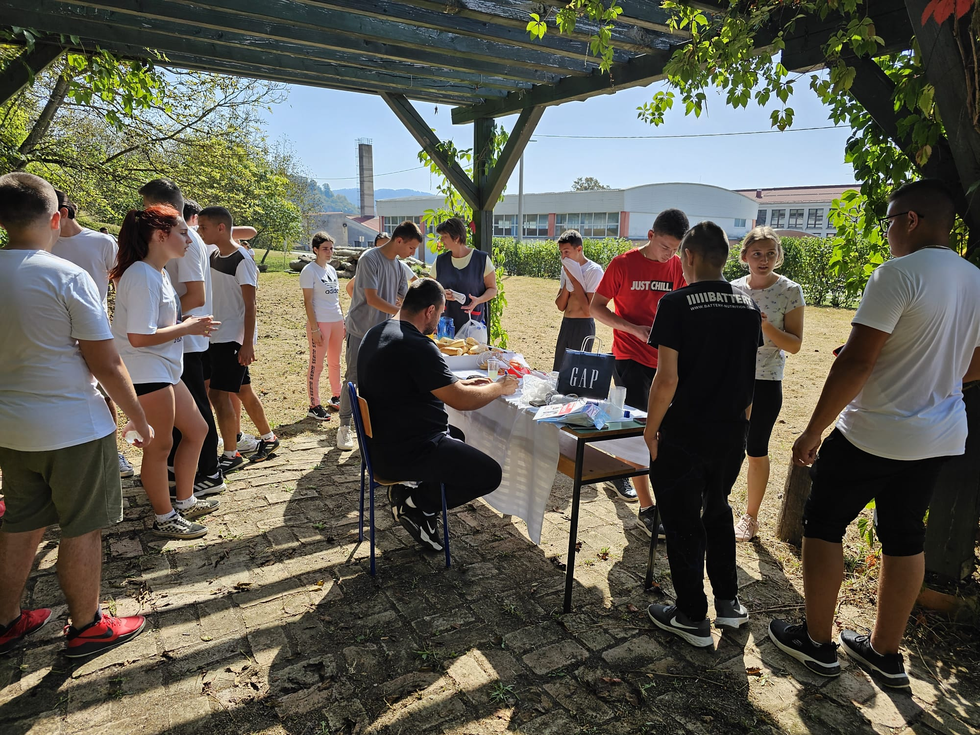
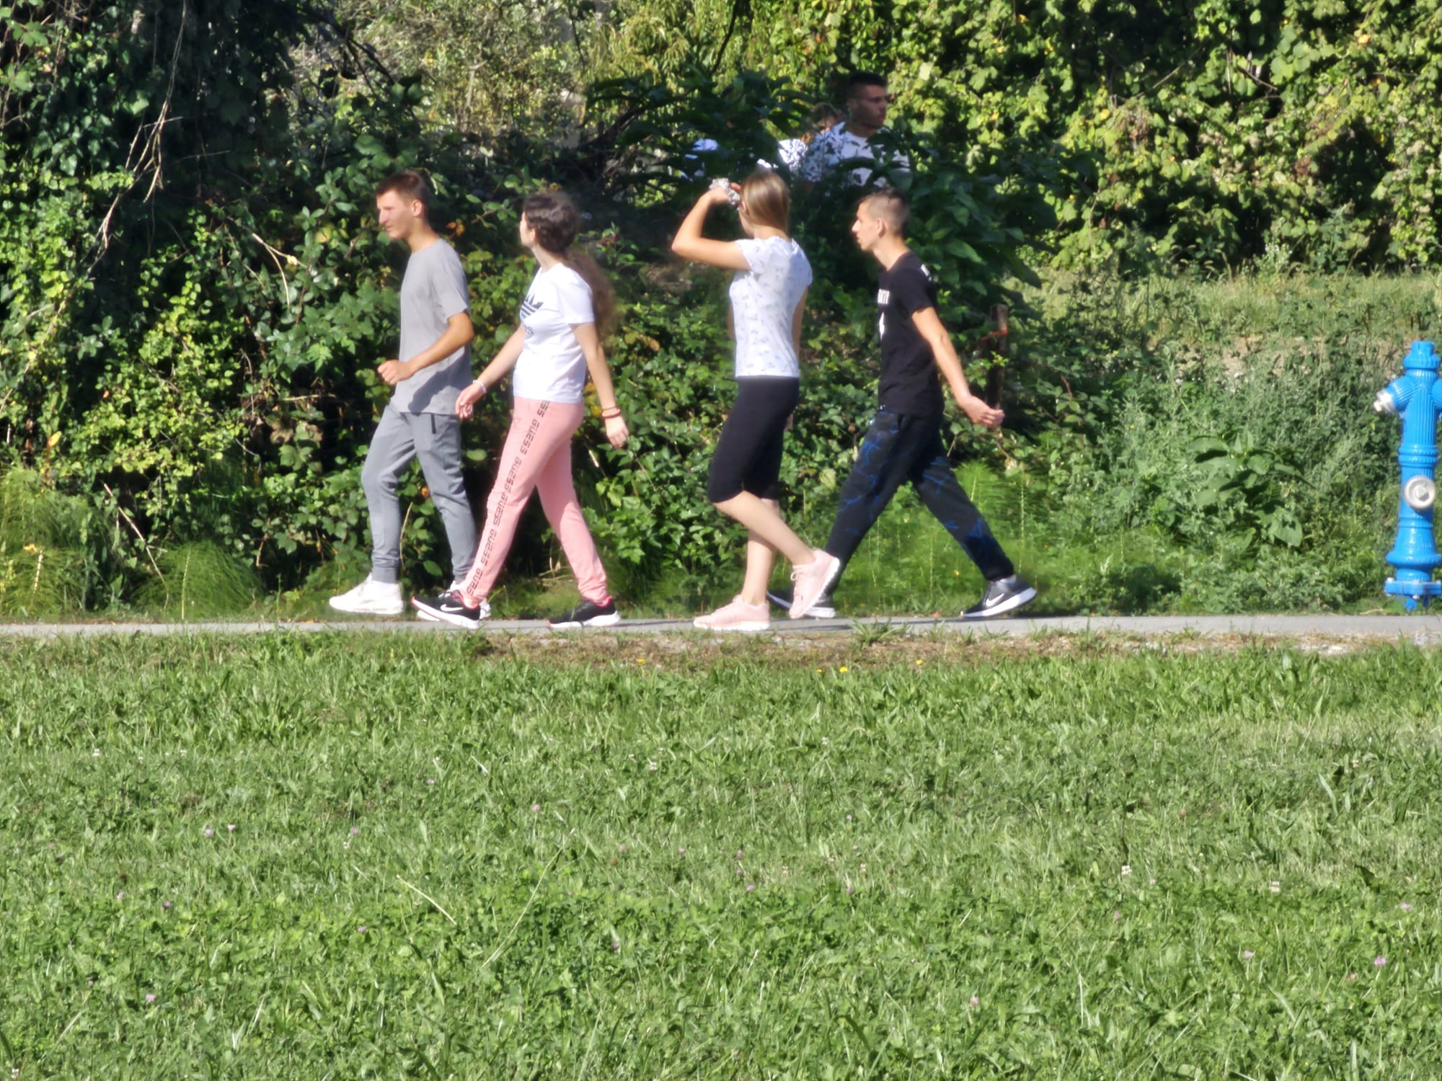
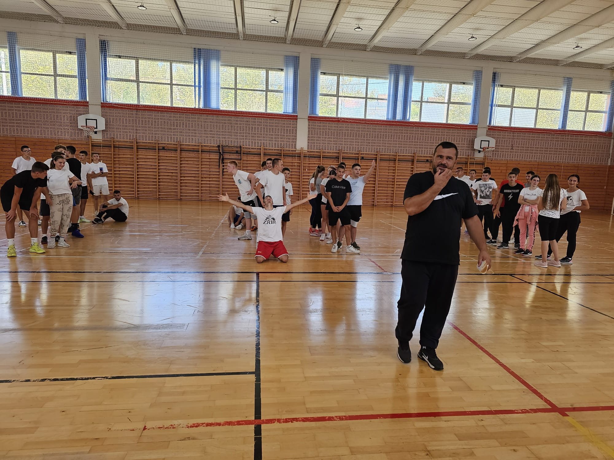

- Obilježavanje 32. godišnjice proboja iz opkoljene Hrvatske Kostajnice
Autor: Branka Ljepoja, 13. 9. 2023.

Trideset i druga godišnjica proboja iz opkoljene Hrvatske Kostajnice obilježena je polaganjem vijenaca, paljenjem svijeća i molitvom.
Zahvaljujući hrabrosti i prisebnosti hrvatskih branitelja, iz Hrvatske Kostajnice se, u tada još slobodnu Hrvatsku Dubicu, probilo 113 ljudi. Proboj je počeo u 19:55h, a završio u 22:15h, tog 12. rujna 1991. Na putu do Dubice devetero ih je poginulo ili nestalo, a svi zarobljeni odvedeni su u logore.
Misleći na njih, njihovu žrtvu i stradanje, nazočni su položili cvijeće i zapalili svijeće na mjestu sjećanja.
- Nacionalni dan borbe protiv nasilja nad ženama
Autor: Branka Ljepoja, 21. 9. 2023.

Učenici 1e i 2e razreda uz mentorstvo nastavnice Milane Sadiković Lukić obilježili su Nacionalni dan borbe protiv nasilja nad ženama izradom panoa koji je postavljen u holu škole.
- Europski dan jezika – 26. rujna
Autor: Branka Ljepoja, 27. 9. 2023.

Europska godina jezika 2001., koju su zajednički organizirali Vijeće Europe i Europska unija, uspjela je uključiti milijune ljudi diljem 45 zemalja sudionica. Njihove aktivnosti slavile su jezičnu raznolikost Europe i promicale učenje jezika. Nakon uspjeha te godine, Vijeće Europe proglasilo je Europski dan jezika koji se slavi 26. rujna svake godine...

Jezične vještine su nužnost i pravo SVAKOGA - to je jedna od glavnih poruka Europskog dana jezika.
Tako su se i učenici naše škole s profesoricom Barbarom Cetinjanin kroz nastavu Engleskog jezika uključili u obilježavanje ovog dana. Učenici 2.D sudjelovali su u aktivnosti: Ways to say HELLO around Europe. Učenici 3.B izradili su plakat na temu: Things you may not have known about European languages, te su imali mogućnost na zanimljiv način naučiti manje poznate činjenice o različitim europskim jezicima. Učenici 1.E su se okušali u online Jezičnim kvizovima, neke od tema kvizova bile su: Abecede i pisma, Države i jezici, pa čak i Znakovni jezik. Učenici 2.A su sudjelovali u aktivnosti: Humour – a universal language that brings people together, te su uspoređivali i prevodili različite šale i viceve s Engleskog jezika na hrvatski. Zaključak je da su neke šale izuzetno prikladne za dvojezične govornike, a to samo potvrđuje izreku da je „smijeh najkraća udaljenost između dvoje ljudi“.
Profesorica Nada Mateković je s učenicima 3.D i 1.A kroz Jezični kviz na zabavan i edukativan način dala doprinos proslavi jezične raznolikosti.
Svi radovi naših vrijednih učenika izloženi su u holu škole… pogledajte, nasmijte se i naučite nešto novo!
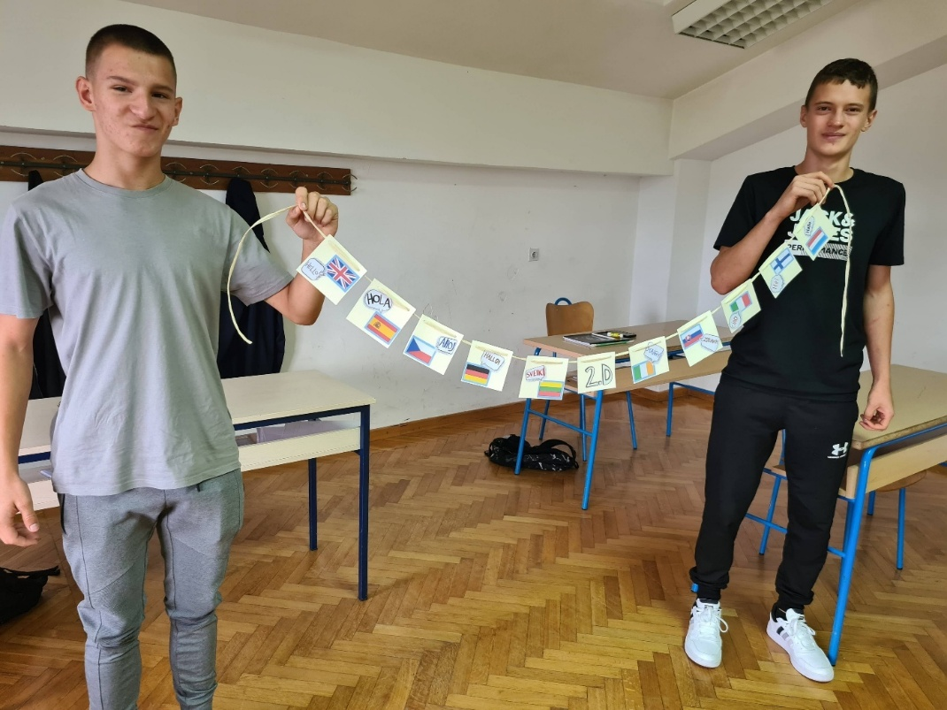
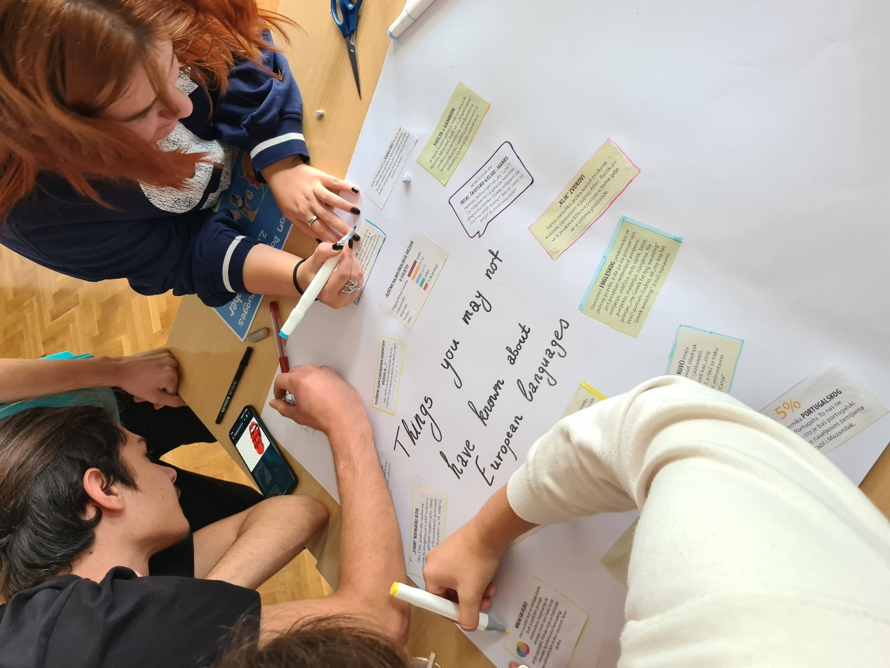
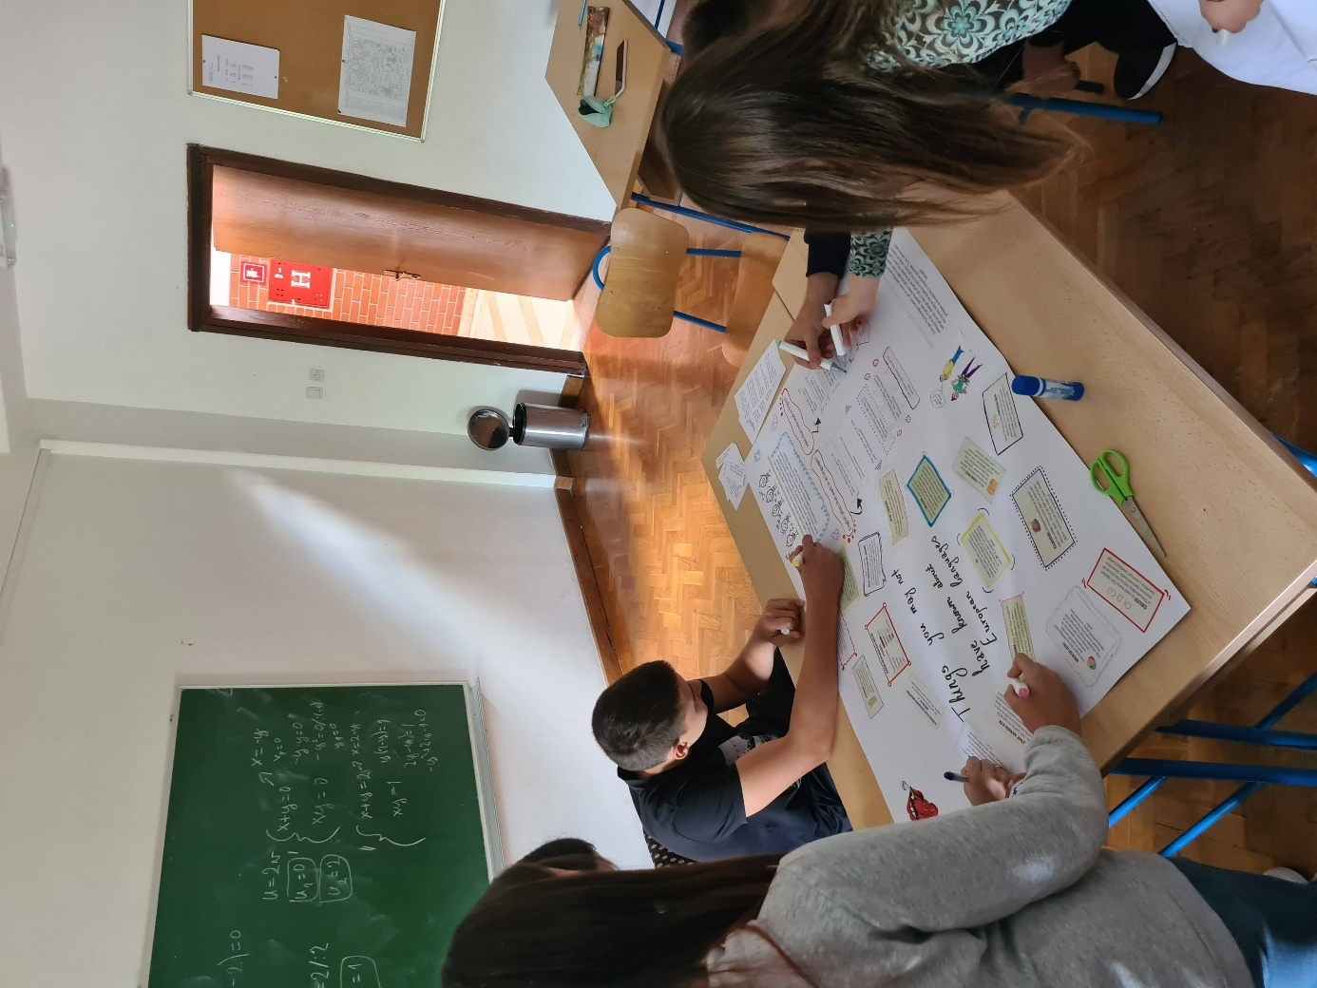
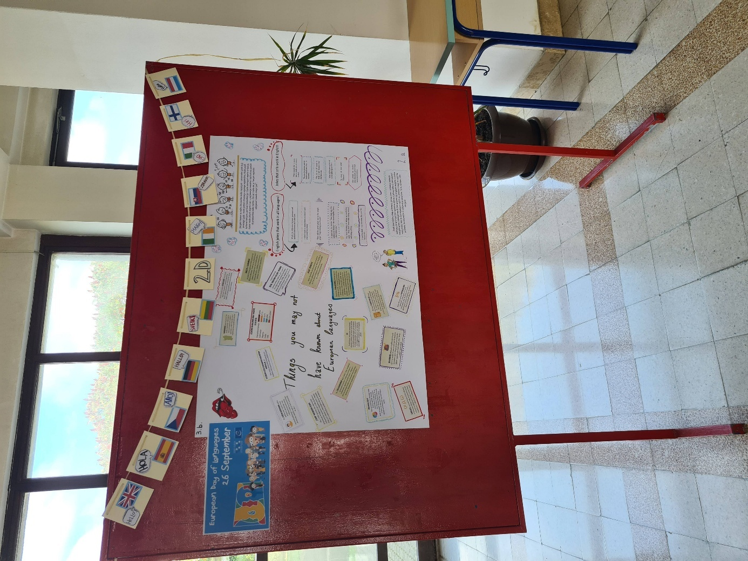

- Stručna ekskurzija u Park prirode Papuk
Autor: Branka Ljepoja, 5. 10. 2023.

Stručnom posjetu Parku prirode Papuk prisustvovali su učenici smjera šumarski tehničar 04. listopada 2023. godine. Ekološki krajobraz, parkovne i prirodne znamenitosti, endemske i reliktne biljne vrste, matične stijene i tipovi šumskih tala, razvoj šumskih zajednica, estetska i rekreakcijska funkcija parka te svjež i čist zrak su neke od edukativnih čari koje su učenici stekli.
Voditelji: Dubravko Bunjevac, prof. i Mateo Perković, prof.

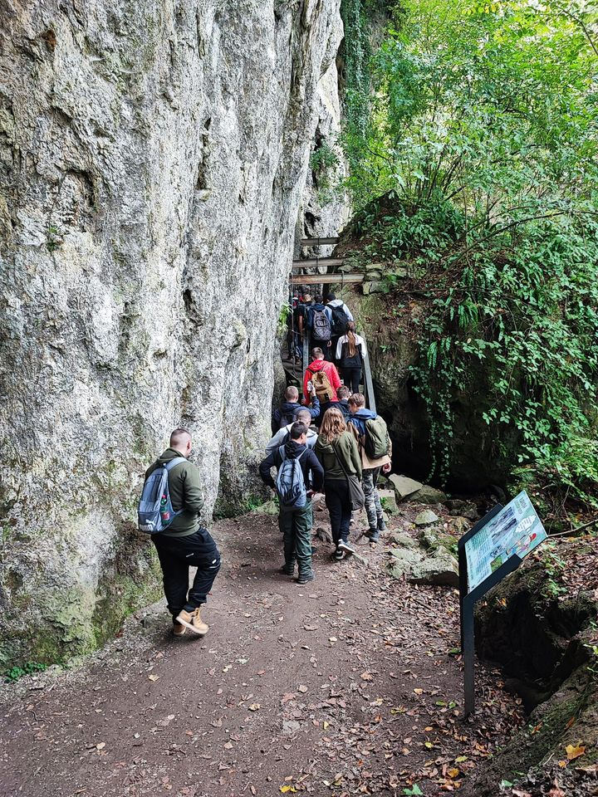
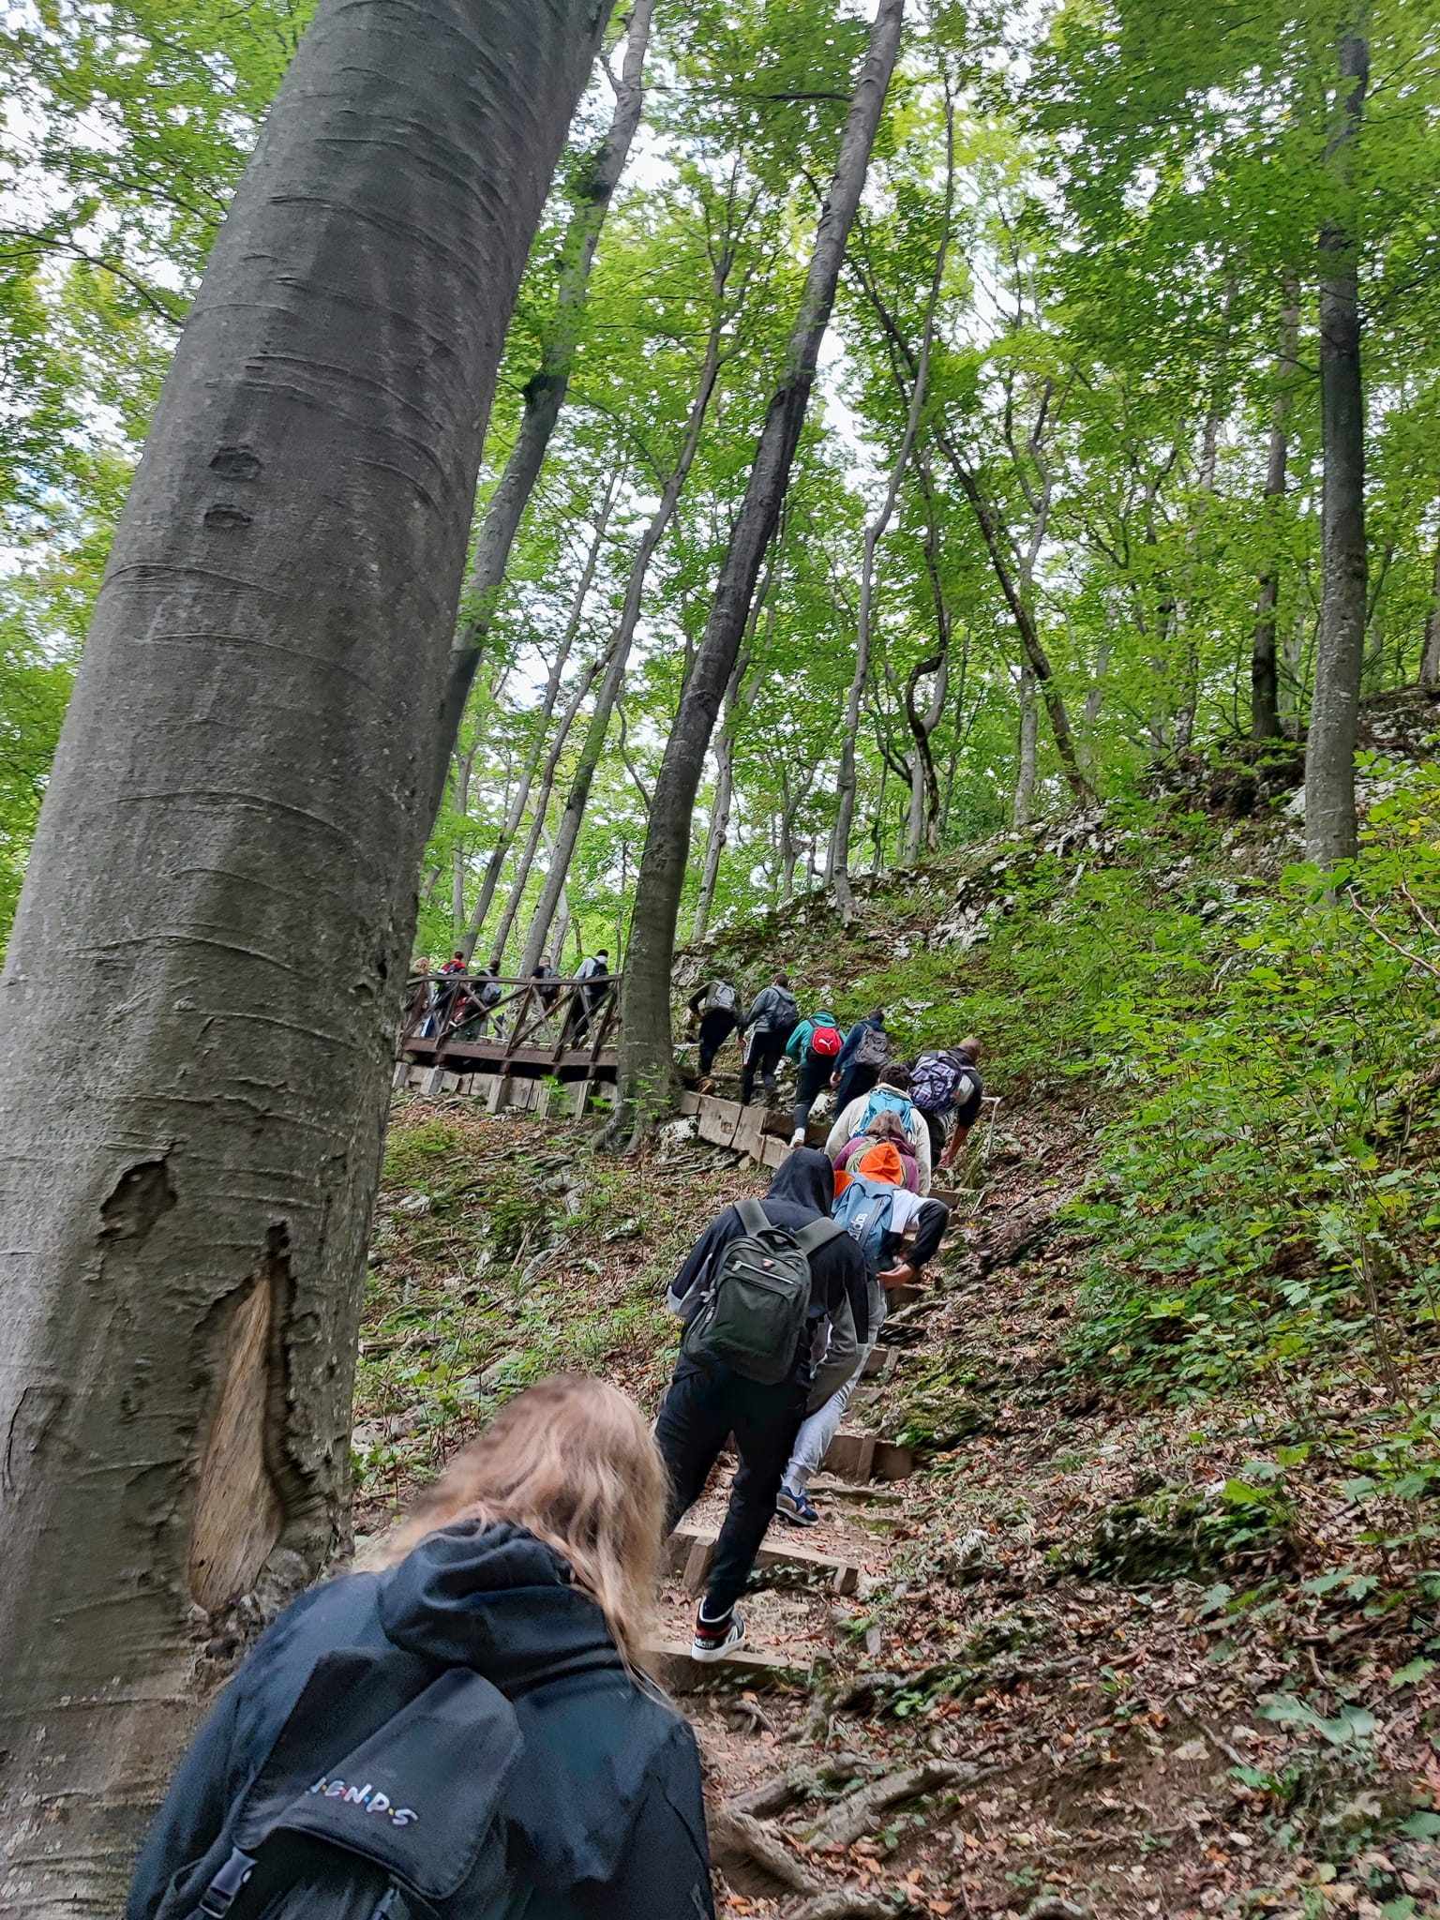
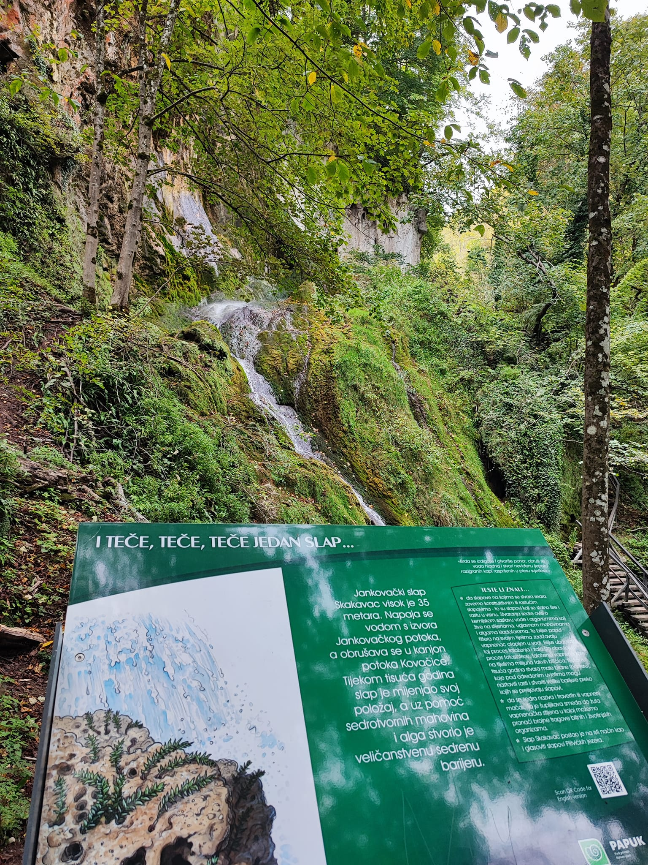

- Dani kruha – dani zahvalnosti za plodove zemlje
Autor: Branka Ljepoja, 9. 10. 2023.

Dani kruha provode se u Hrvatskoj od 1992. godine na školskoj, županijskoj i državnoj razini, a naša škola redovito sudjeluje u programu obilježavanja i to izradom raznovrsnih slastica i ukrašavanjem razrednih štandova.
Osim Dana kruha danas obilježavamo i Ružičasti listopad, jer se tijekom mjeseca listopada nastoji podići svijest o potrebi ranog otkrivanja i borbe protiv raka dojke. Školski volonterski klub Srcem drugima i učenici 1 e razreda izradili su i postavili prigodni pano na ovu temu, a učenici su dobili ružičaste balone i vrpce za ukrašavanje štandova.
U mjesecu listopadu obilježava se i Dan kravate. Kravata je izvorni hrvatski proizvod i dio je našeg kulturnog i povijesnog naslijeđa, te dolazi od riječi Croata (Hrvat). Hrvatski sabor 2008. godine proglasio je 18. listopada Dan kravate. Od tada se Dan kravate svečano obilježava prigodnim programima u sve većem broju hrvatskih osnovnih i srednjih škola, te predškolskih ustanova.
Uz degustaciju hrane Dramsko recitatorska skupina priredila je kratki program u kojem su nastupili članovi dramske skupine i školski zbor a časna Ivanka Ljubica Lisak blagoslovila je donesenu hranu. Kako bi sve proteklo uz pjesmu pobrinuo se školski zbor opće gimnazije.
Povjerenstvo od 3 nastavnika ocjenjivalo je razredne štandove.
Povjerenstvo je izabralo:
- najljepši štand sa etno elementima – zajednički štand 2A i 4A
- najraznovrsniji štand – zajednički štand 2E, 3E i 4E
- estetski najuređeniji štand – 1B
Najboljim razrednim odjelima na kraju programa povjerenstvo je uručilo priznanja.
Još jednom hvala svim učenicima i njihovim roditeljima na trudu koji su uložili u spravljanje ovih ukusnih delicija.
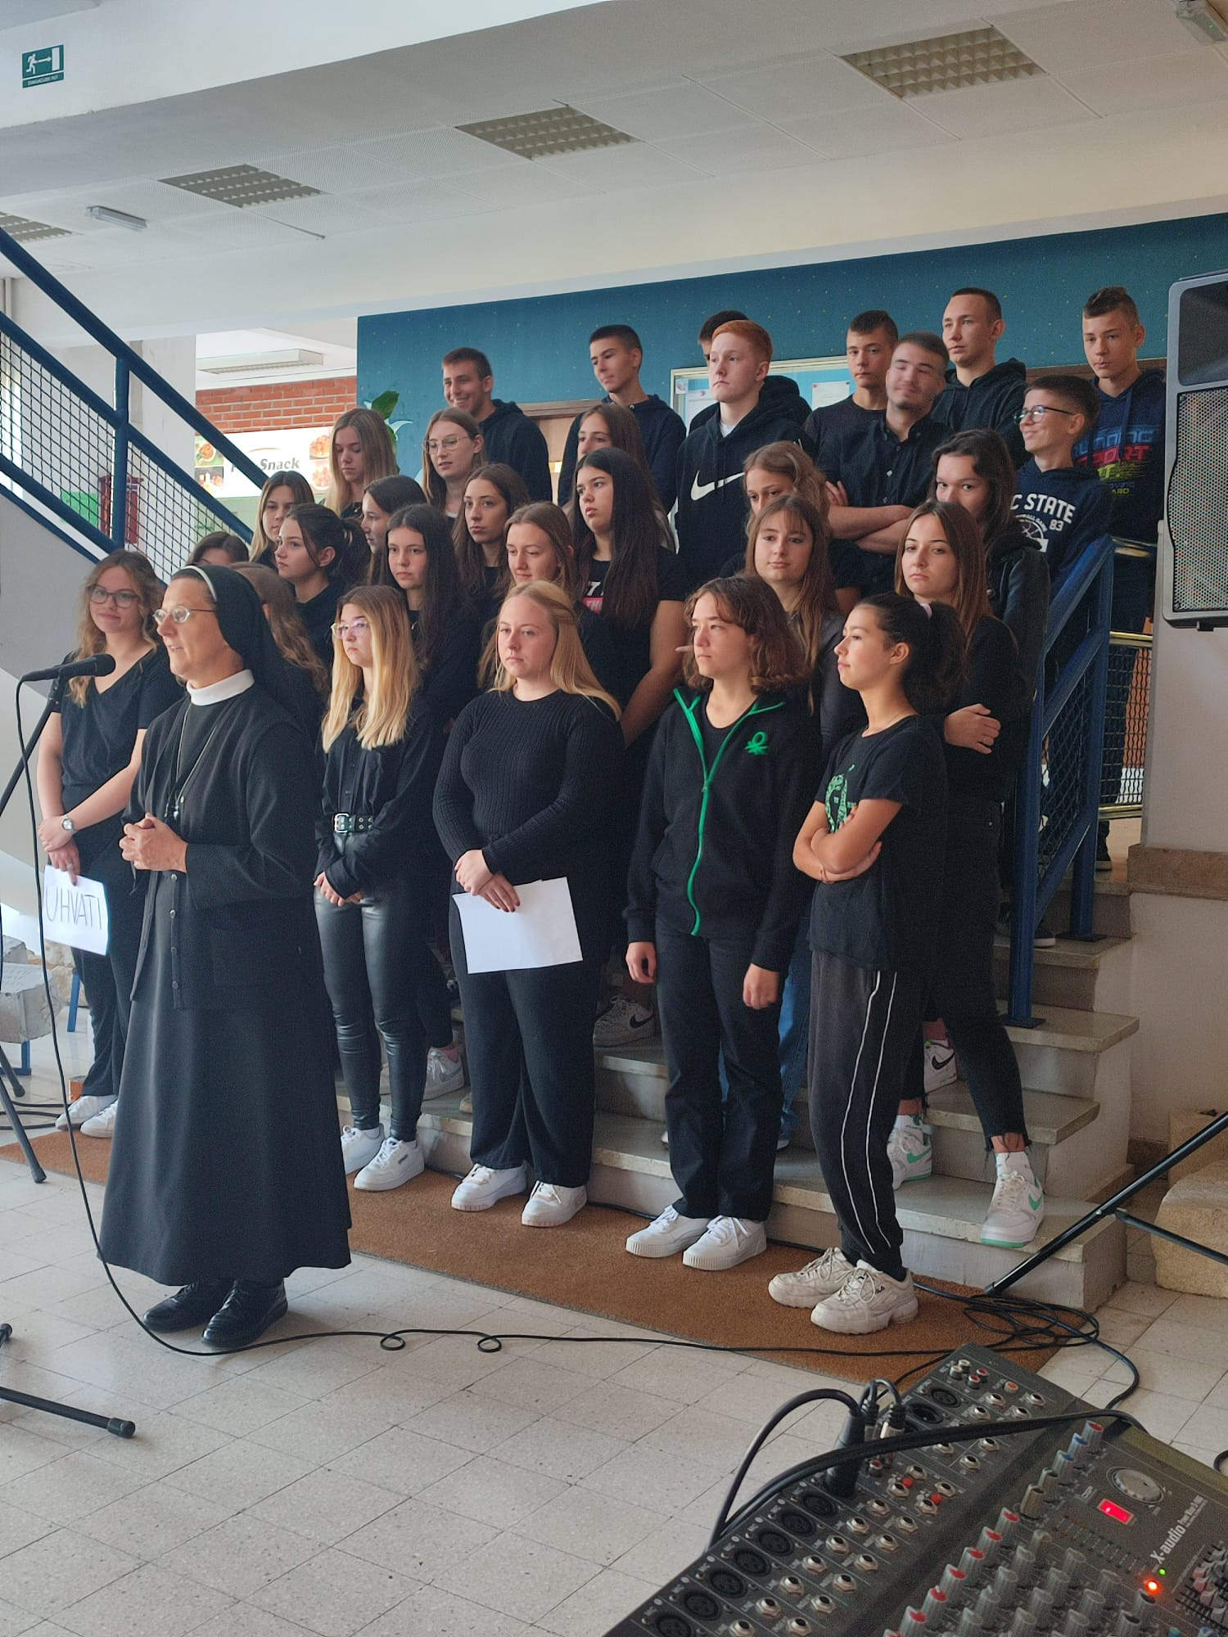
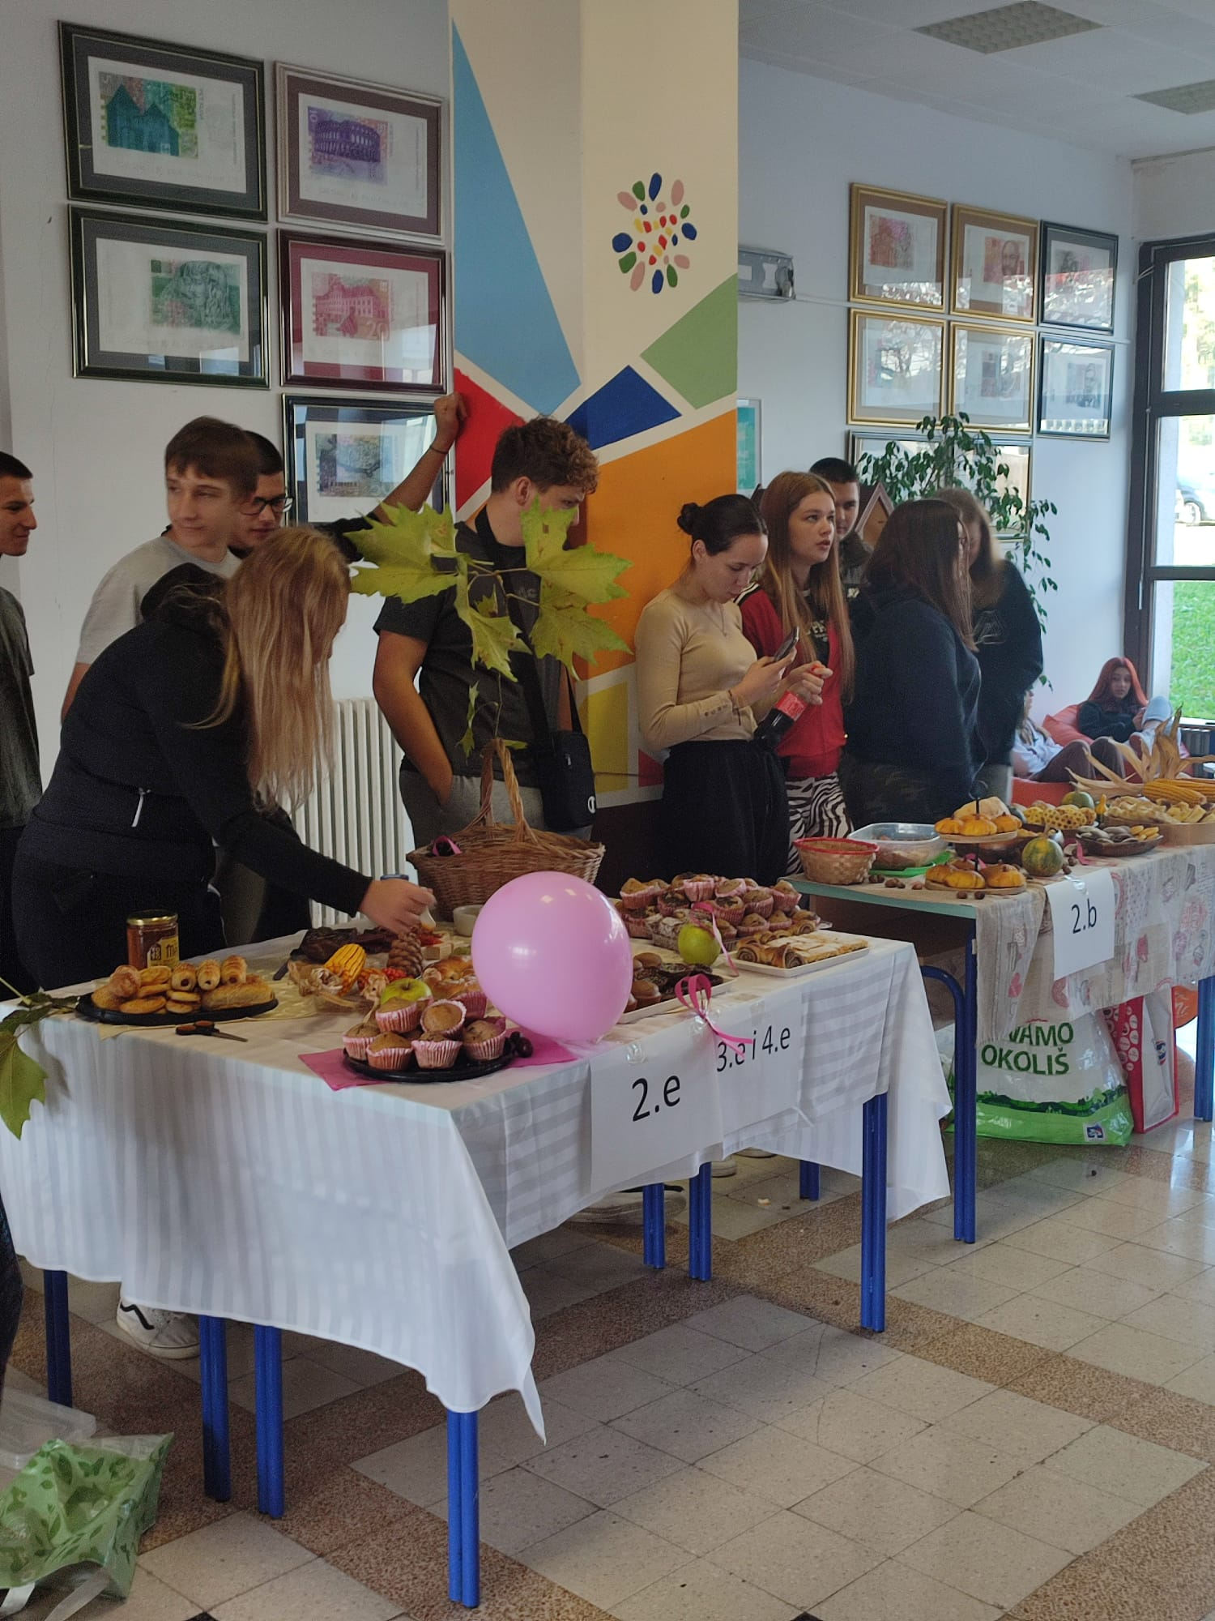
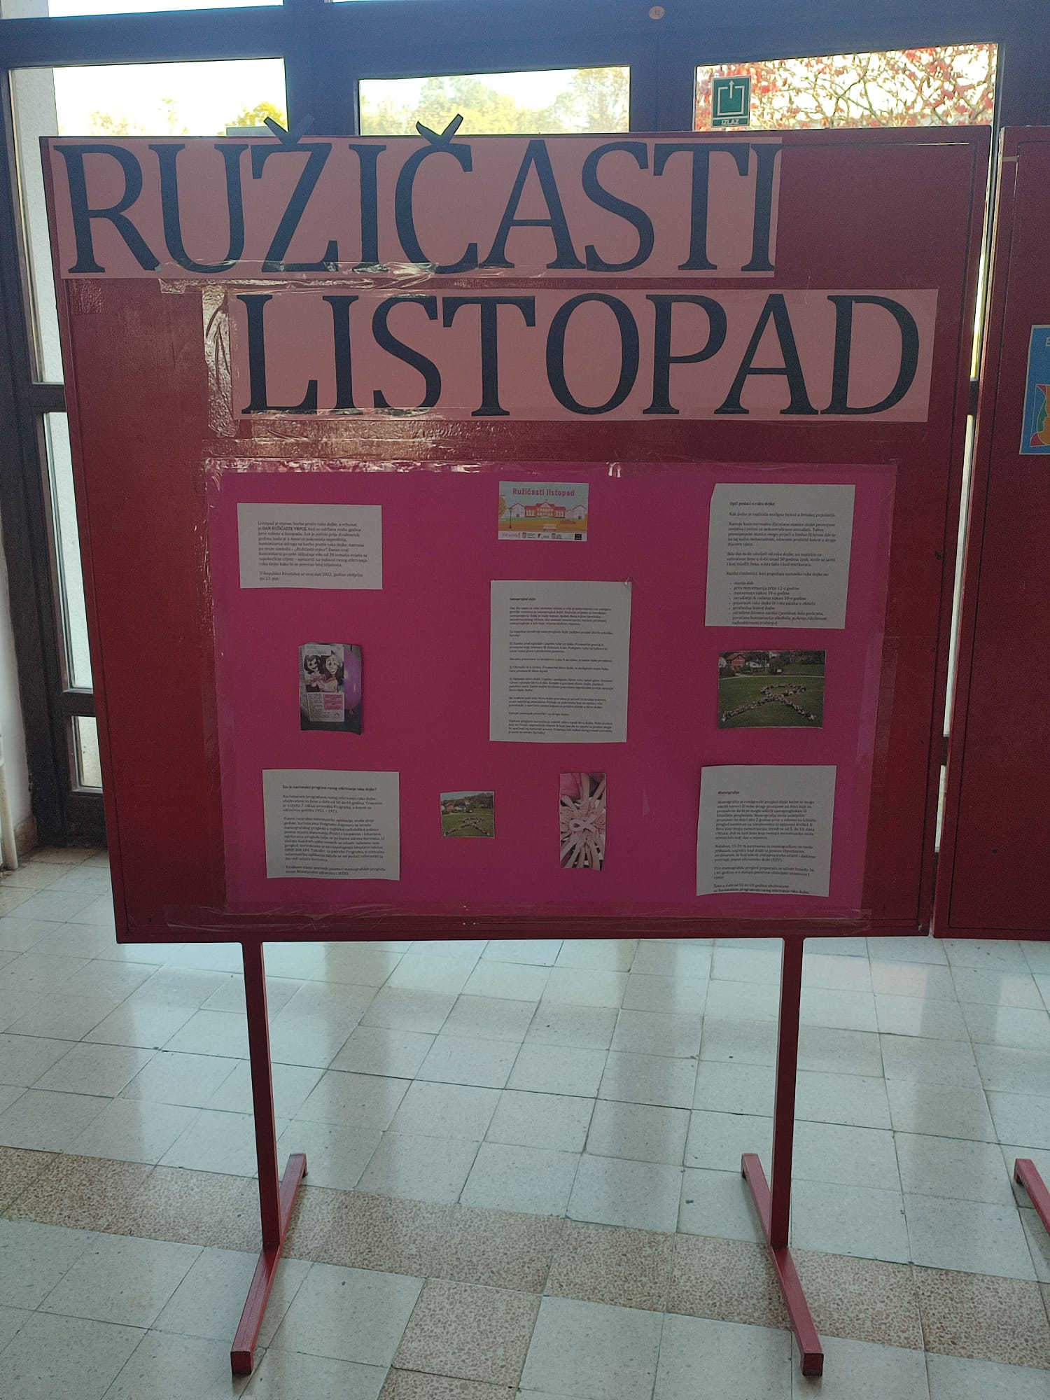
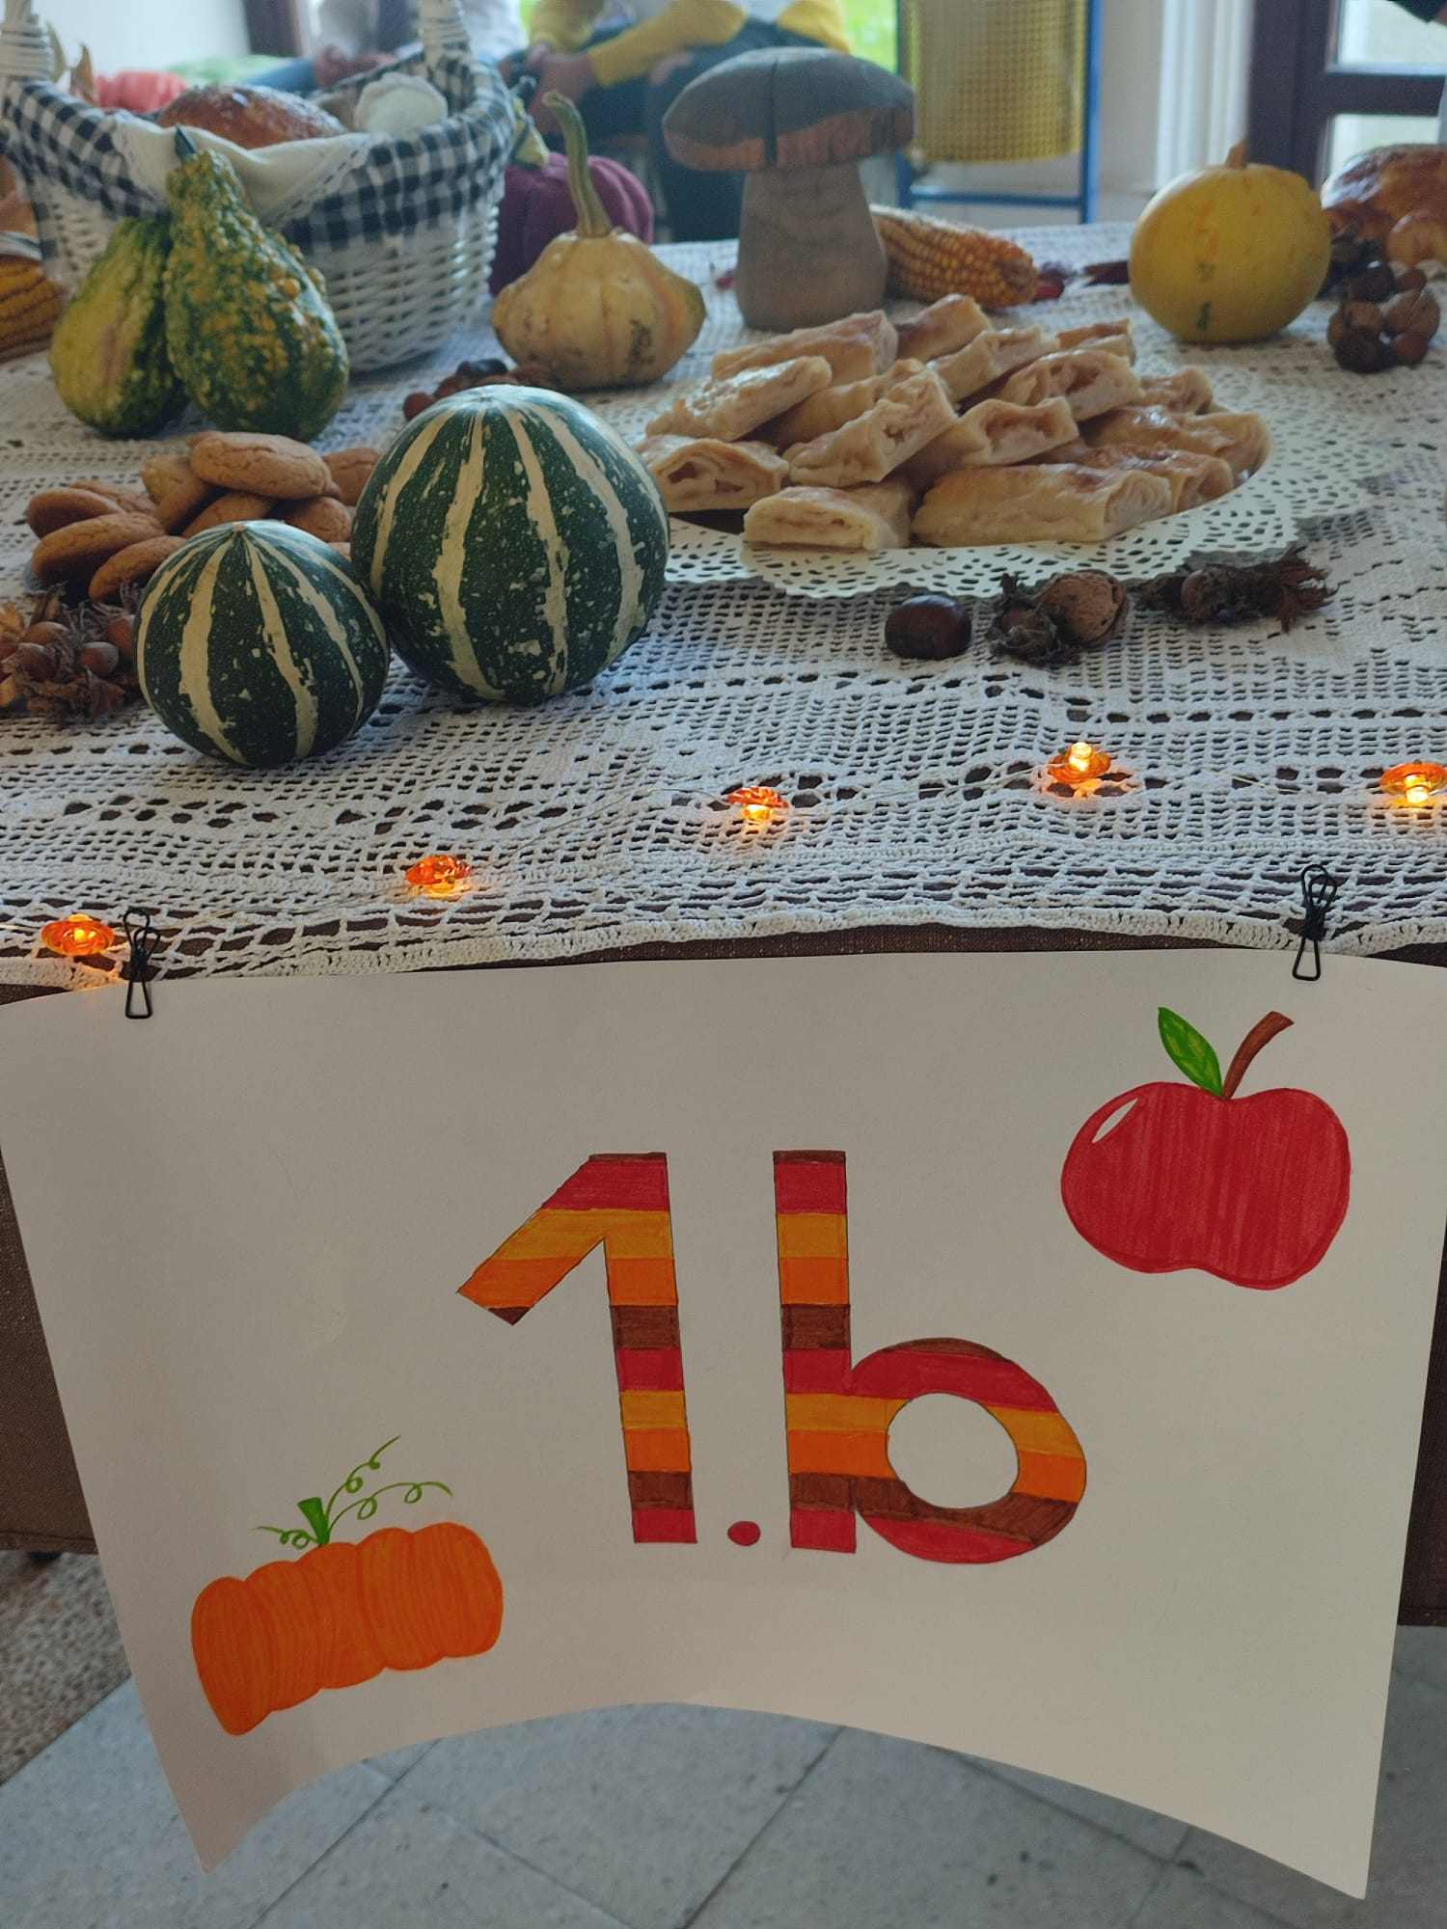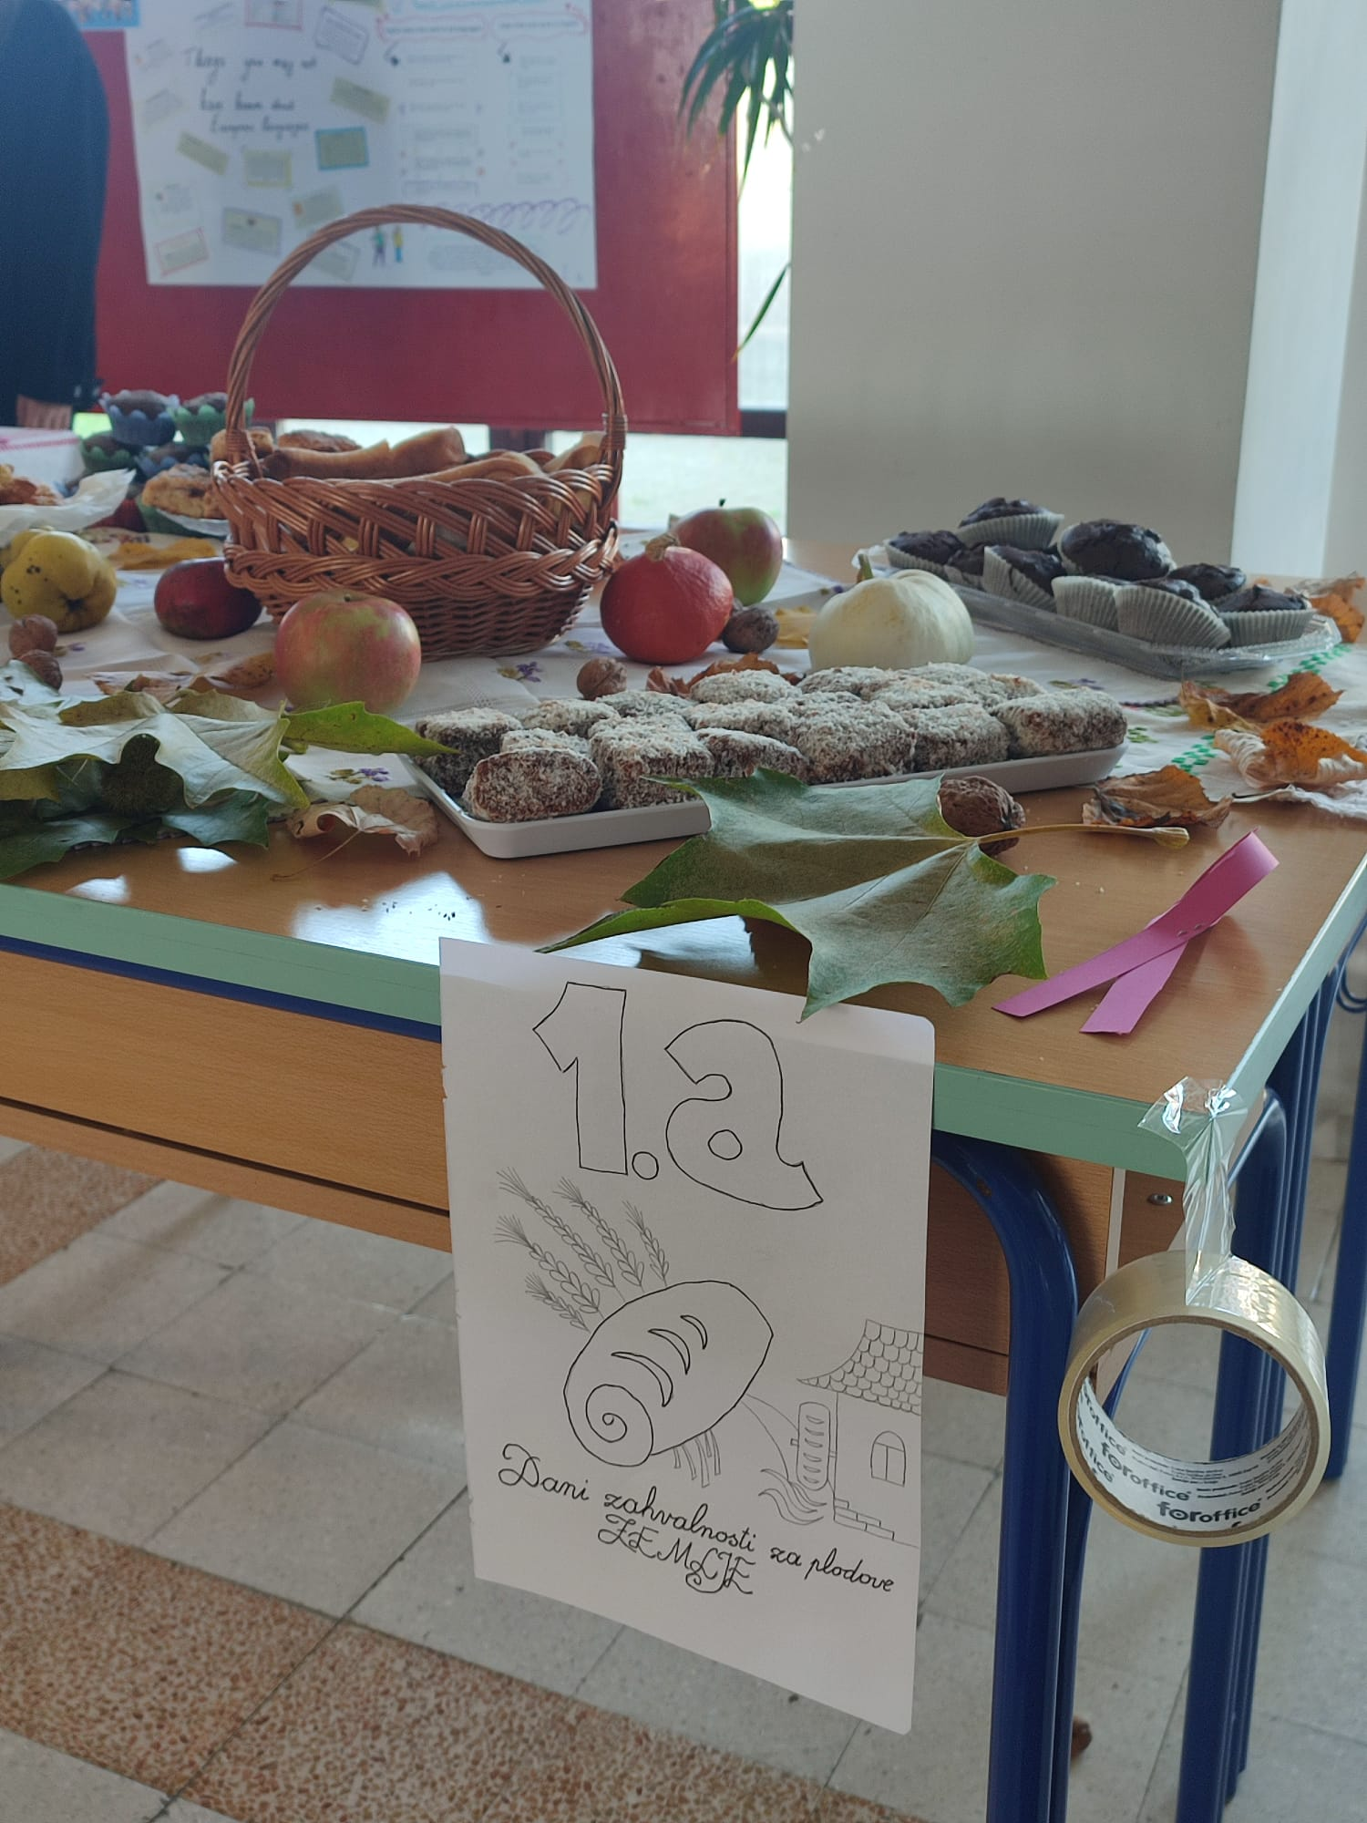

- Međunarodni sajam namještaja, unutarnjeg uređenja, prateće opreme i drvne industrije – AMBIENTA , Zagreb
Autor: Branka Ljepoja, 11. 10. 2023.

Učenici 2d i 3d razreda zanimanja stolar u pratnji profesorice Katice Rebić posjetili su 28. rujna 2023. godine jubilarnu 50. Ambientu, međunarodni sajam posvećen namještaju i unutarnjem uređenju, s mnoštvom inovativnih rješenja za uređenje i opremanje interijera i eksterijera.

U sklopu Ambijente, na jednom mjestu mogli su vidjeti novosti iz područja arhitekture i graditeljstva, dizajna, opremanja interijera i umjetnosti:
- ArhiBau.hr - sajam kulture građenja i održivog razvoja gdje izlažu proizvođači i dobavljači opreme, materijala.
- Zagreb Design Week - festival dizajna gdje su zastupljene razne vrste dizajna, od produkt dizajna i vizualnih komunikacija preko modnog dizajna, pa sve do dizajna hrane.
- Hotel&Gastroteh - sajam opremanja, poslovanja i investicija u turističkoj industriji i ugostiteljstvu, koji su predstavili svoje novitete.
- Art Zagreb - sajam umjetnina koji predstavlja galerije i umjetnike na hrvatskom tržištu, a moglo se i kupiti djela likovne umjetnosti.

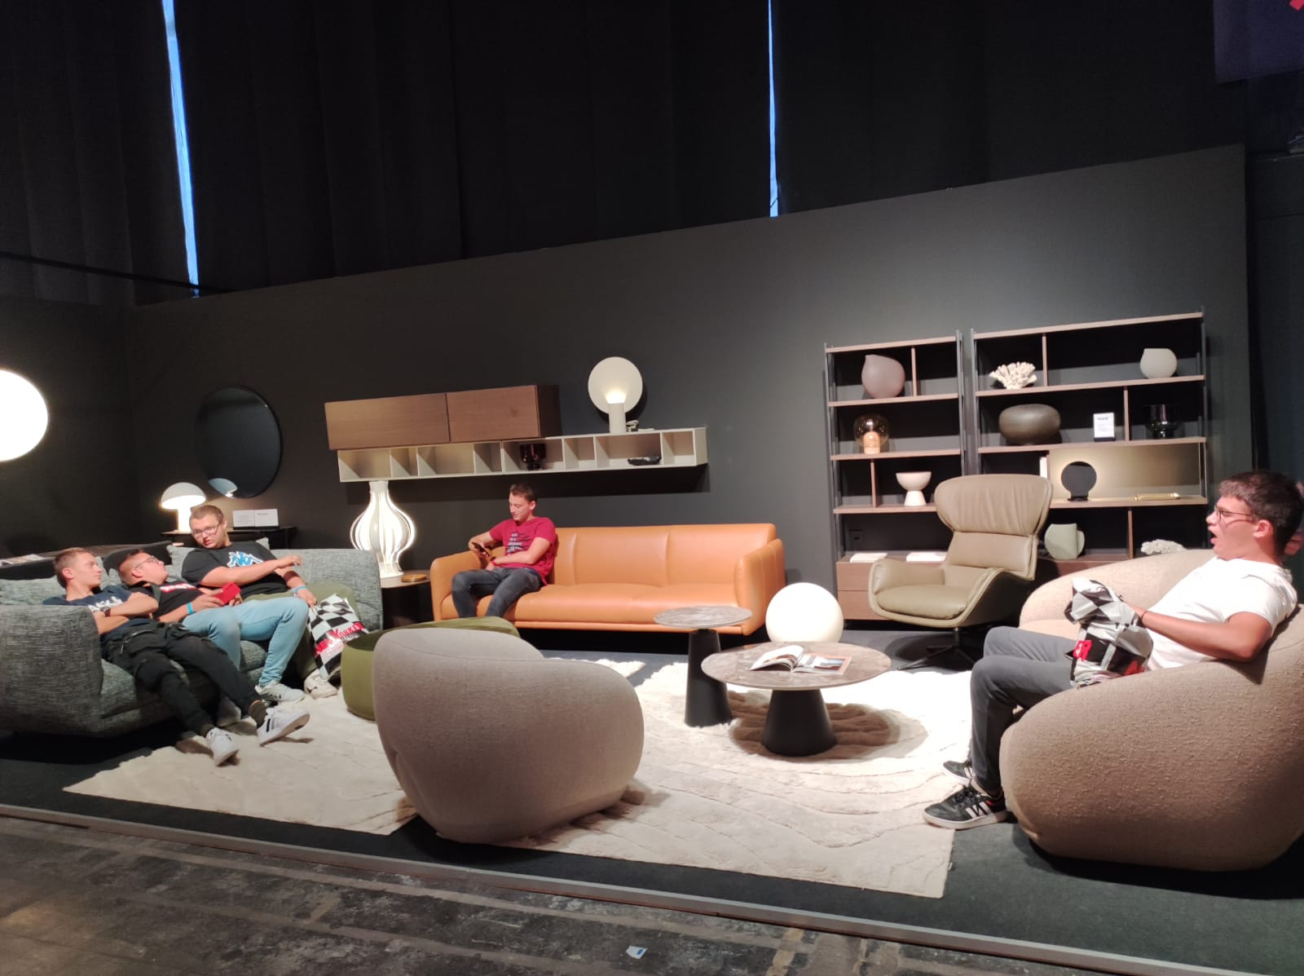

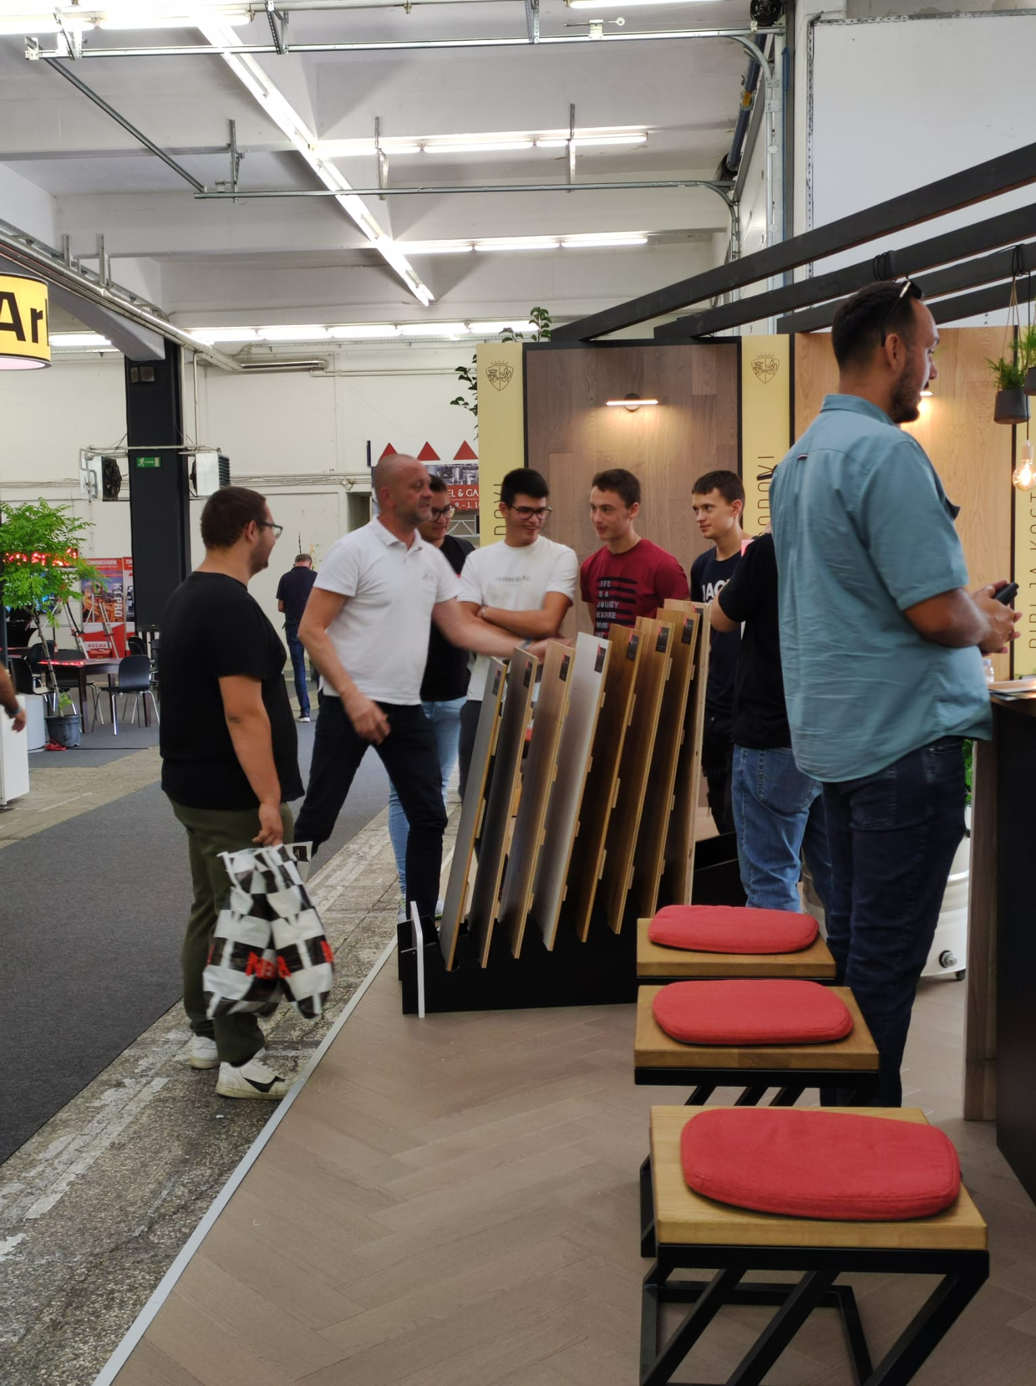

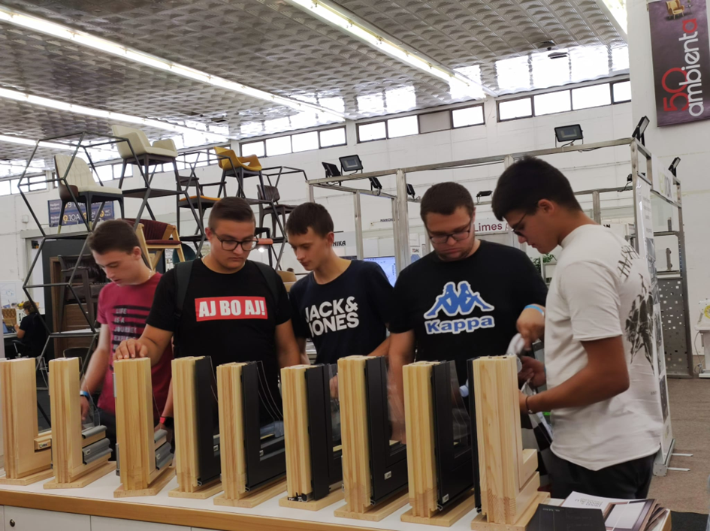

- Županijsko natjecanje u krosu - Topusko
Autor: Branka Ljepoja, 13. 10. 2023.

U četvrtak 12. listopada u organizaciji Školskog sportskog saveza Sisačko-moslavačke županije u Topuskom je održano prvo županijsko školsko sportsko natjecanje za ovu školsku godinu.
Održano je šest utrka: djevojčice i dječaci 5./6. razredi, djevojčice i dječaci 7./8. razredi te djevojke i mladići srednjih škola. Sudjelovala je 131 ekipa, odnosno 525 učenica i učenika, 50 voditelja, 20 volontera te 10 osoba u provedbi natjecanja.
Našu školu predstavljali su učenici: Saša Arnautović, 2a; Barbara Kukolj 2b; Marina Cvjetković, 3e; Tijana Dujmović, 1a; Ivan Cvjetković, 4e; Stjepan Dujmović, 1b; Aleksandar Tomašević, 1b i Petar Knežević, 1e pod mentorstvom nastavnika TZK Dalibora Sanadera.

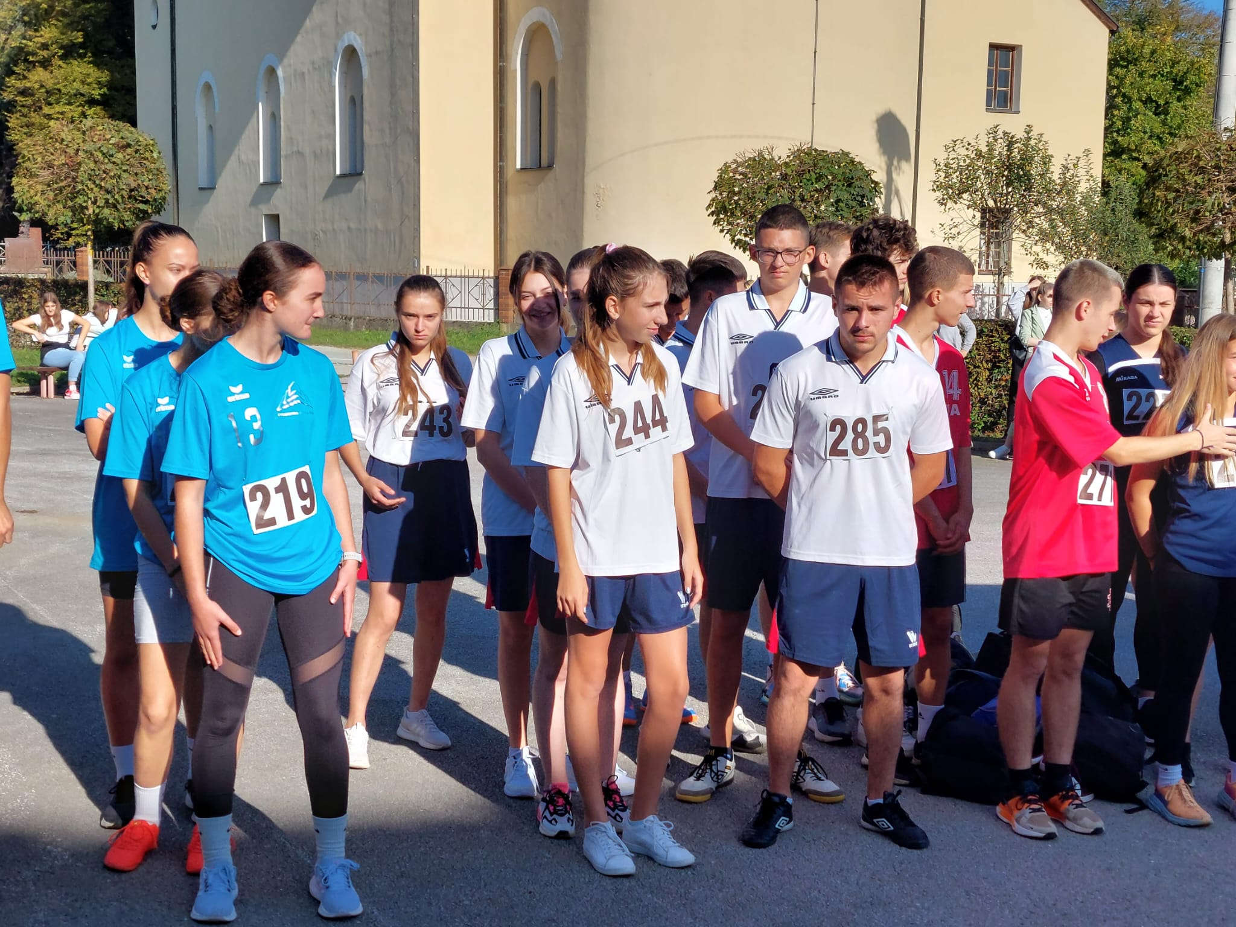
- Kazališna predstava za adolescente "Drugačiji" - Teatar Tirena
Autor: Branka Ljepoja, 17. 10. 2023.

U ponedjeljak, 16. listopada 2023. godine učenici gimnazijskih razreda (1a, 2a, 3a i 4a) u okviru projekta "Čitajmo dane izumremo", a u sklopu obilježavanja Mjeseca hrvatske knjige, otputovali su u Dvor na kazališnu predstavu „Drugačiji“, teatra Tirena.
Kazališna predstava i radionice za učenike održane su u prostoru Knjižnice i čitaonice Dvor, kojima ovim putem zahvaljujemo na pozivu i organizaciji dolaska naših učenika...
“Drugačiji” je predstava za tinejdžere koja se bavi pitanjem kako je to biti drugačiji. U tinejdžerskoj dobi tražimo svoje pravo “Ja”. Ta je potraga u velikoj mjeri uvjetovana mišljenjem okoline koja je često okrutna.
Ema i Noa dvoje su naizgled običnih tinejdžera. No, oboje se razlikuju od svojih vršnjaka. Ne osjećaju se dobro zbog svojih različitosti i sve što žele je biti dio ekipe, biti poput ostalih, uklopiti se. Idu zajedno u razred u kojem se jednog običnog dana dogodio incident…
“Bila je srijeda, nakon zadnjeg sata. Svima se žurilo jer smo idući dan imali test iz matematike. Znali smo da će profa staviti zadatke koje nismo radili pa smo svi bili živčani. Nije mi se dalo slušati o testu. Progurao sam se kroz gužvu i krenuo doma. Na ulazu u dvorište vidio sam dečke iz razreda. Čulo se vikanje, nisam mogao dobro čuti o čemu se radi. I samo odjednom… Bam.” Srđan je puknuo…
Kako izdržati različitost, kako je prihvatiti kao svoju posebnost i osobnost, kako prihvatiti drugačije od nas? Različitosti i njihovo vrednovanje društveno su uvjetovane, učimo ih odrastajući. Djeca sama po sebi ne donose vrijednosne sudove ovisno o boji kože, vjeroispovijesti, spolu, porijeklu… usvoje ih od odraslih.
izvor:https://www.tirena.hr/drugaciji/
Nakon predstave održane su i dvije radionice:
- multimedijalna radionica - voditelj Luka Vucić;
- Doza drame - interaktivna umna radionica
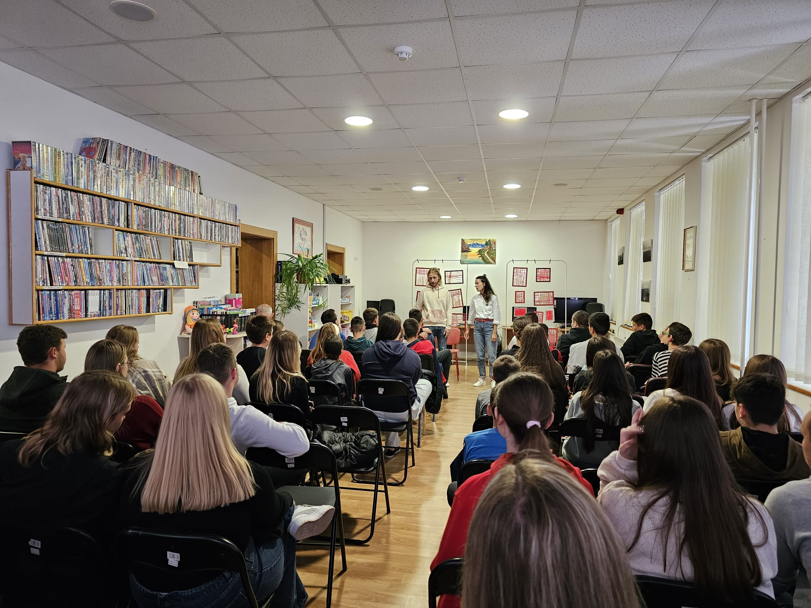
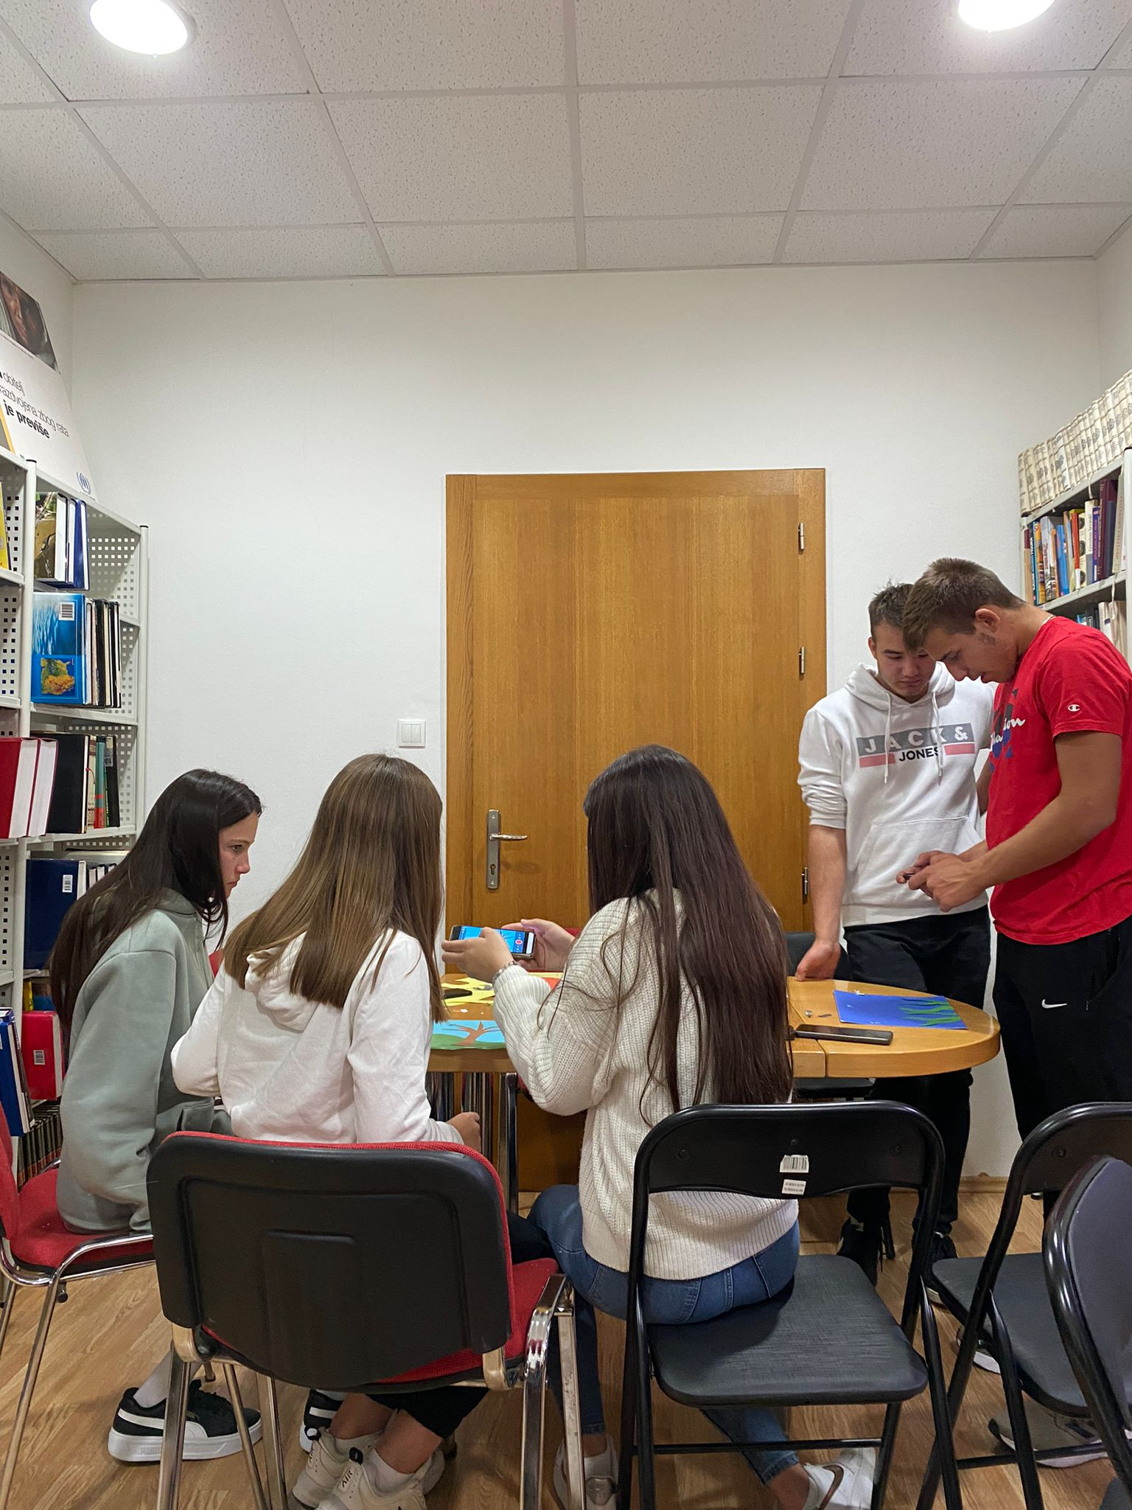

- Predavanje kontakt policajca i Crvenog križa Hrvatska Kostajnica povodom Europskog dana borbe protiv trgovanja ljudima
Autor: Branka Ljepoja, 18. 10. 2023.

EUROPSKI dan borbe protiv trgovanja ljudima obilježava se 18. listopada, a učenike 4a i 4b razreda s tim je problemom upoznao kontakt policajac Perica Markan iz PS Hrvatska Kostajnica, u suradnji s Magdalenom Antunović, predstavnicom Gradskog društva Crvenog križa Hrvatska Kostajnica. Uz promotivne materijale, u obliku letaka i upitnika, učenici su kroz predavanje i prezentaciju mogli doznati više o ovom problemu.
Ono što se događa kod trgovine ljudima je da se krše temeljna ljudska prava. Ugrožava se ljudski život i zdravlje i zatire se ljudsko dostojanstvo. Ono obuhvaća bilo kakav oblik vrbovanja, transporta, zadržavanja osoba uz sredstva prisile ili otmice, sa svrhom iskorištavanja, a jedna od najraširenijih svrha je iskorištavanje ljudi za prostituciju, prisilni rad, za odstranjivanje organa i brojne druge svrhe.
Cilj obilježavanja ovog dana je jačanje svijesti javnosti u borbi protiv trgovanja ljudima. Inače je riječ o jednom od najbrže rastućih i najunosnijih oblika zločina. Trgovanje ljudima je globalni problem i on trgovcima ljudi donosi godišnje do 12 milijardi zarade.

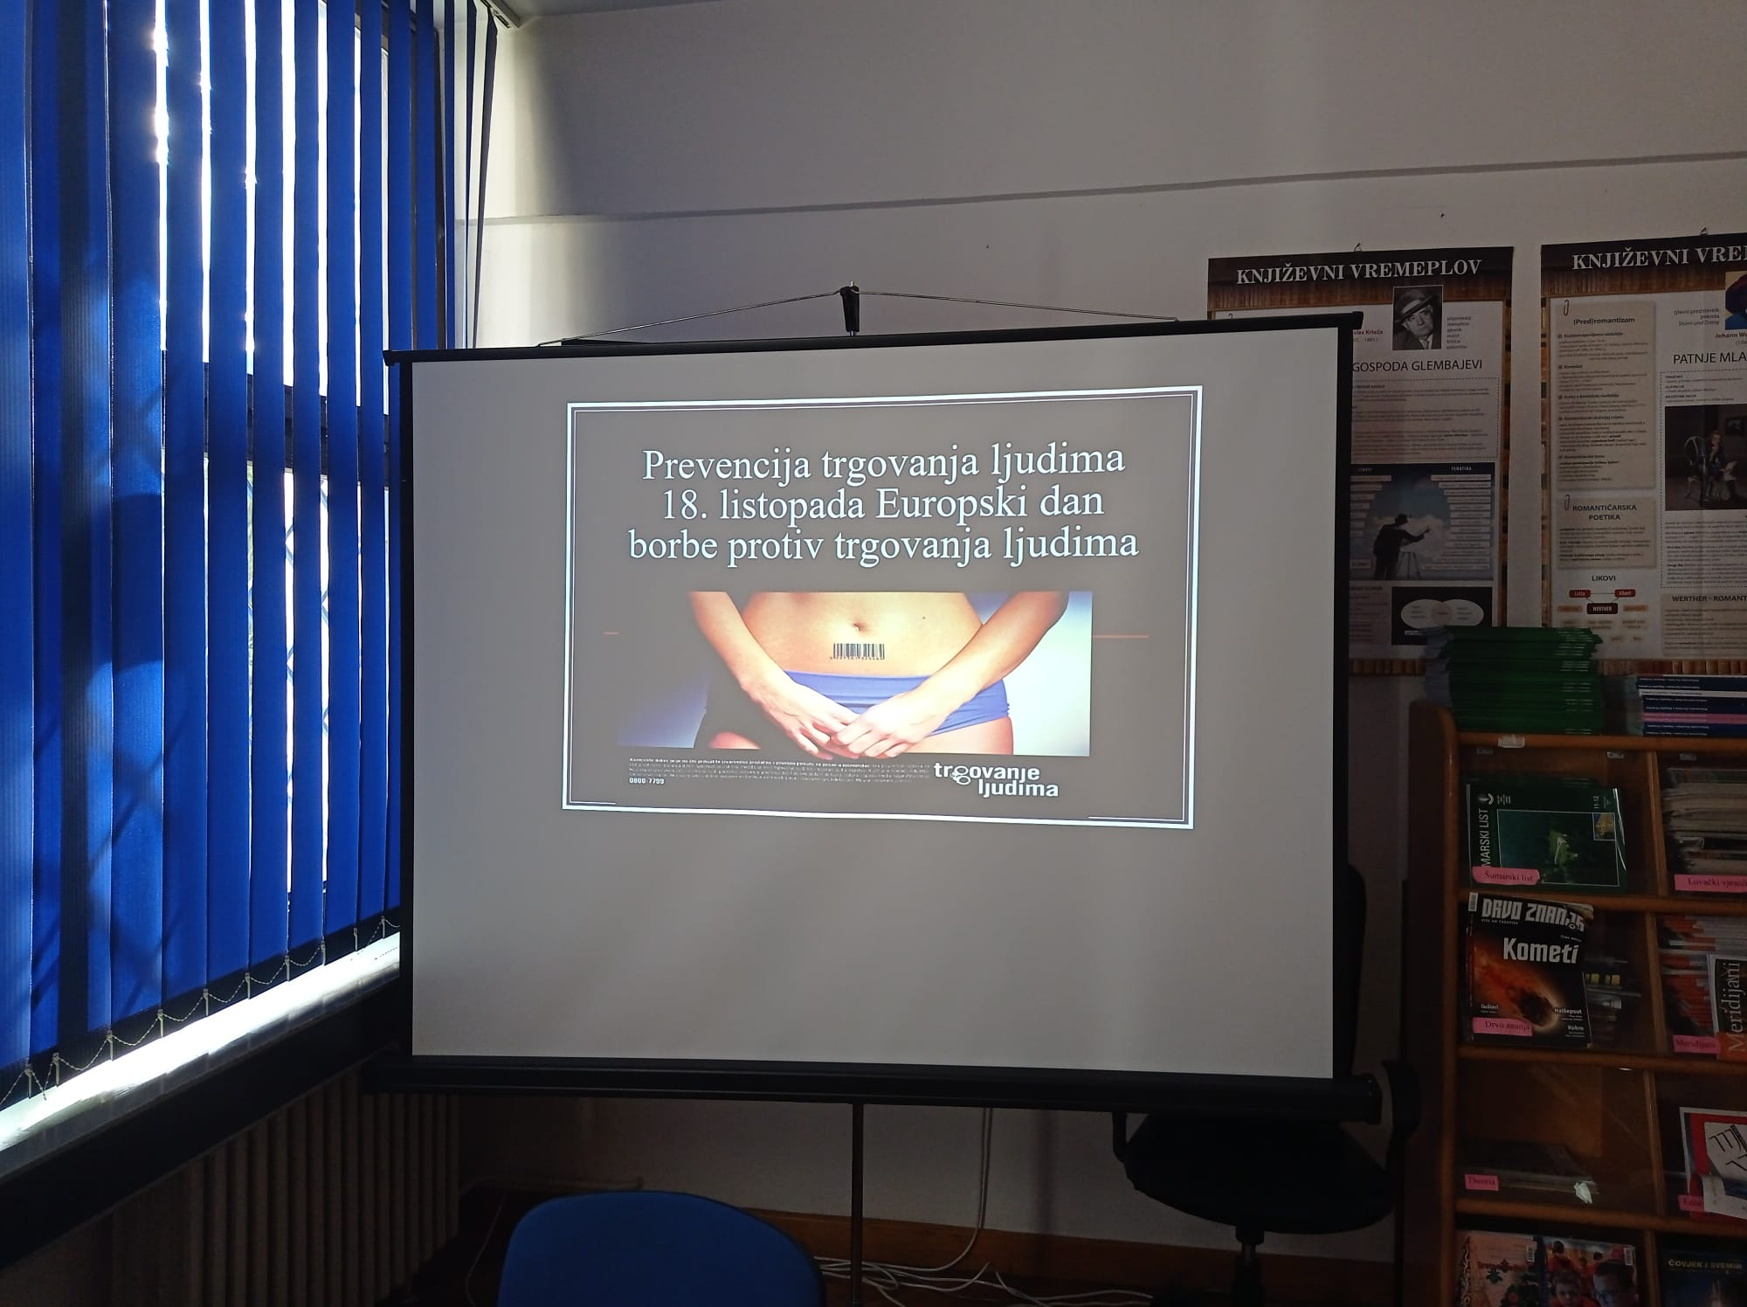
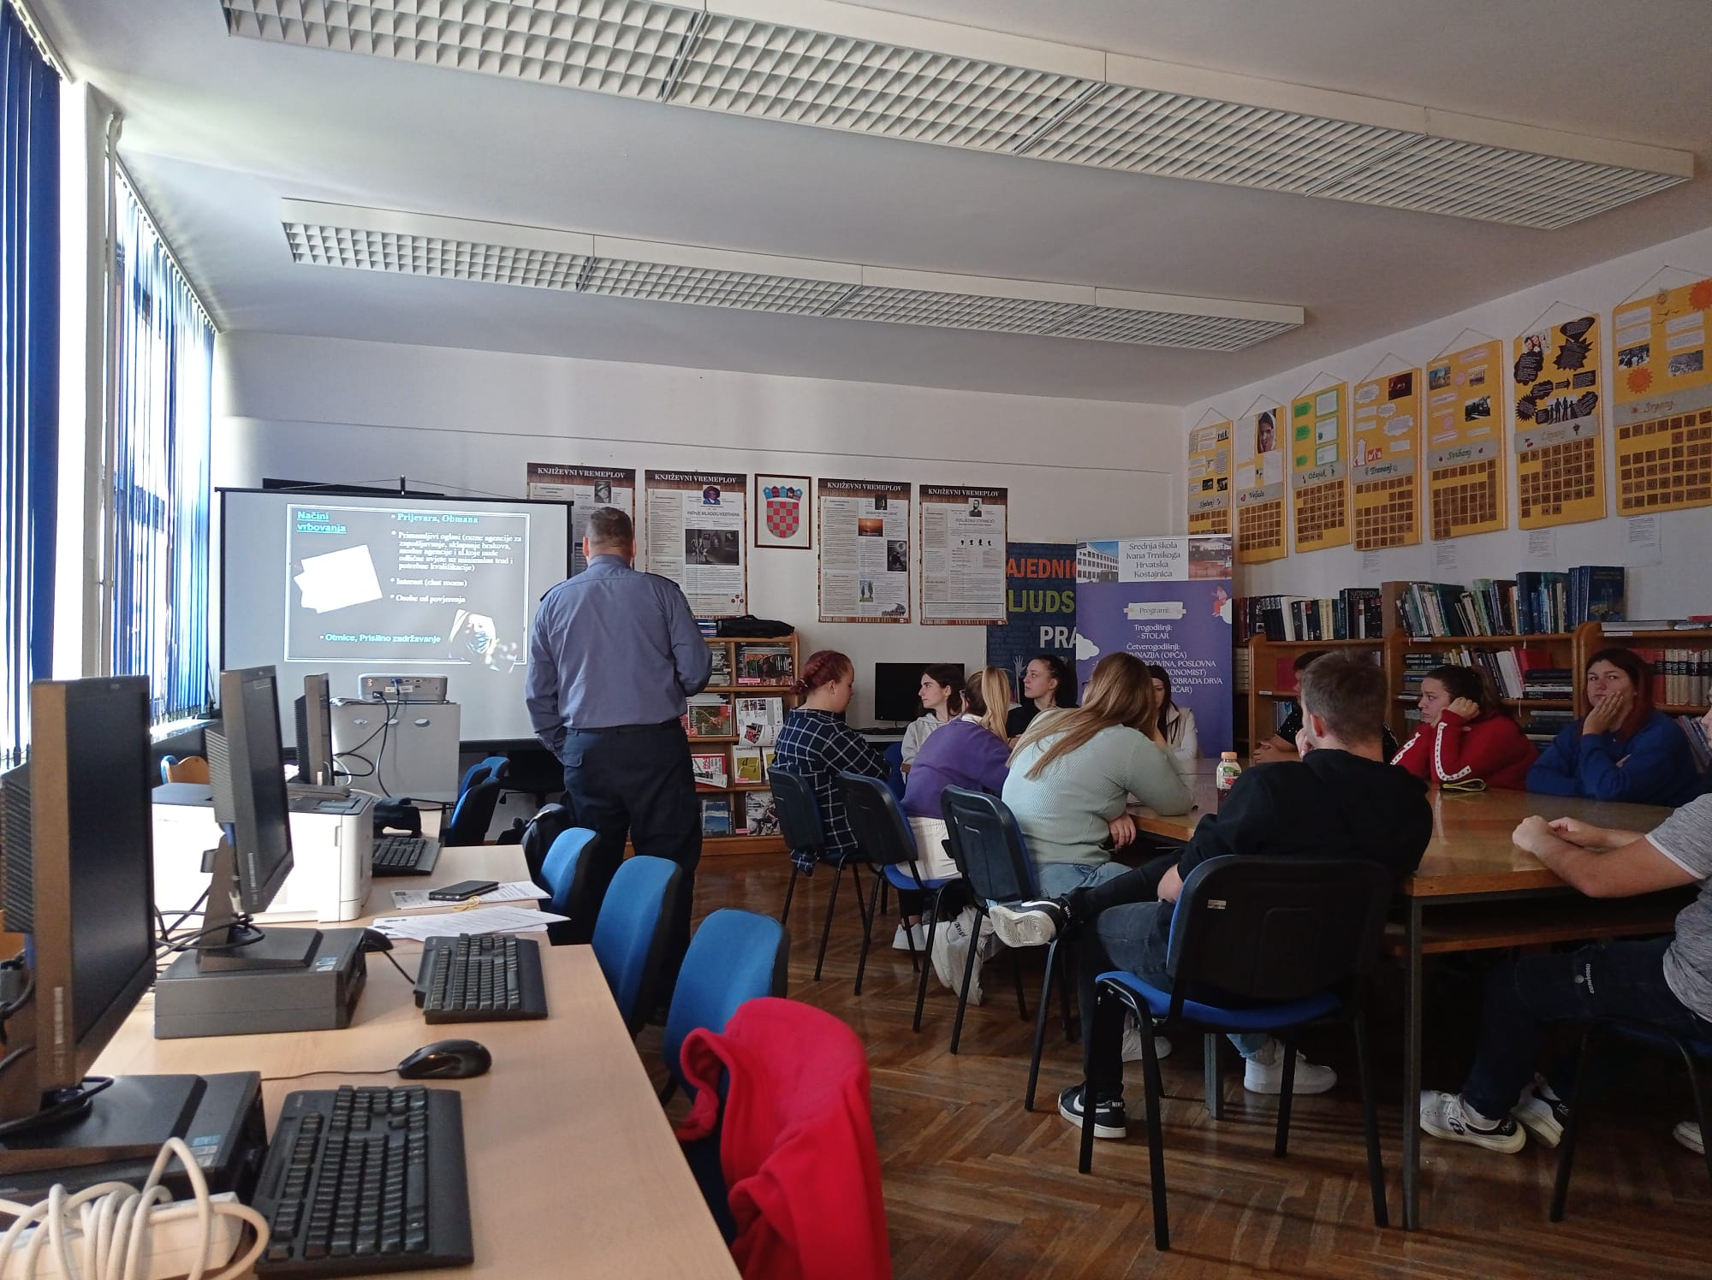
- Nacionalni dan sigurnosti cestovnog prometa
Autor: Branka Ljepoja, 20. 10. 2023.

Povodom nacionalnog dana sigurnosti cestovnog prometa koji se obilježava 21. listopada, za učenike 4a, 4b i 4e razreda organizirano je predavanje na temu sigurnosti cestovnog prometa. Predavanje su održali kontakt policajac Perica Markan i Đorđe Marčeta, ing. prometa, stručni voditelj, predavač i instruktor vožnje ...
U prometnim nesrećama, na globalnoj razini, godišnje život izgubi više od 1,3 milijuna ljudi. Prometne nesreće stoga predstavljaju zdravstveni i razvojni problem te je nužno intenzivno raditi na poboljšanju sigurnosti cestovnog prometa na svim razinama.
Nacionalni plan sigurnosti cestovnog prometa 2021.-2030.
Vlada RH je 29. srpnja 2021. godine usvojila Nacionalni plan sigurnosti cestovnog prometa za razdoblje od 2021. do 2030.
Opći cilj Plana je smanjenje broja osoba poginulih u prometnim nesrećama i broja teških prometnih nesreća u cestovnom prometu za 50%. Posebni cilj Plana je unapređenje sigurnosti cestovnog prometa u RH.
Ovaj posebni cilj planira se ostvariti provedbom mjera svrstanih u 13 područja djelovanja:
1. Sigurna brzina
2. Vožnja bez utjecaja alkohola, droga i lijekova
3. Sigurna vožnja
4. Sigurnosna kaciga
5. Zaštita u vozilu
6. Prevencija distrakcije vozača
7. Aktivni oblici prometovanja
8. Sigurnost motociklista i mopedista
9. Sigurnost profesionalnih vozača
10. Sigurna infrastruktura
11. Sigurna vozila
12. Brze i učinkovite hitne službe
13. Jačanje kapaciteta prometne policije i inspekcijskih službi
Unutar ovih područja djelovanja planira se ostvariti 190 aktivnosti – edukacijske, inženjerske i zakonske, podijeljene u 71 mjeru.
Sredstva za provedbu Plana osigurat će se iz državnog proračuna, posebnim ugovorom stručnih organizacija i osiguravajućih društava s MUP-om, sredstvima prikupljenim od donacija i iz fondova EU.
Za provedbu Plana, odnosno ostvarenje svih planiranih aktivnosti te postizanje općeg i posebnog cilja, neophodna je suradnja svih važnih dionika – tijela lokalne, regionalne i državne uprave, stručnih organizacija, znanstvenih ustanova, interesnih skupina, organizacija civilnog društva te samih građana, medija i privatnog sektora. Time se naglašava kako podjela odgovornosti između korisnika, kreatora i upravitelja čini prometni sustav Republike Hrvatske sigurnim za sve!
Izvor: Nacionalni plan sigurnosti cestovnog prometa 2021.-2030.
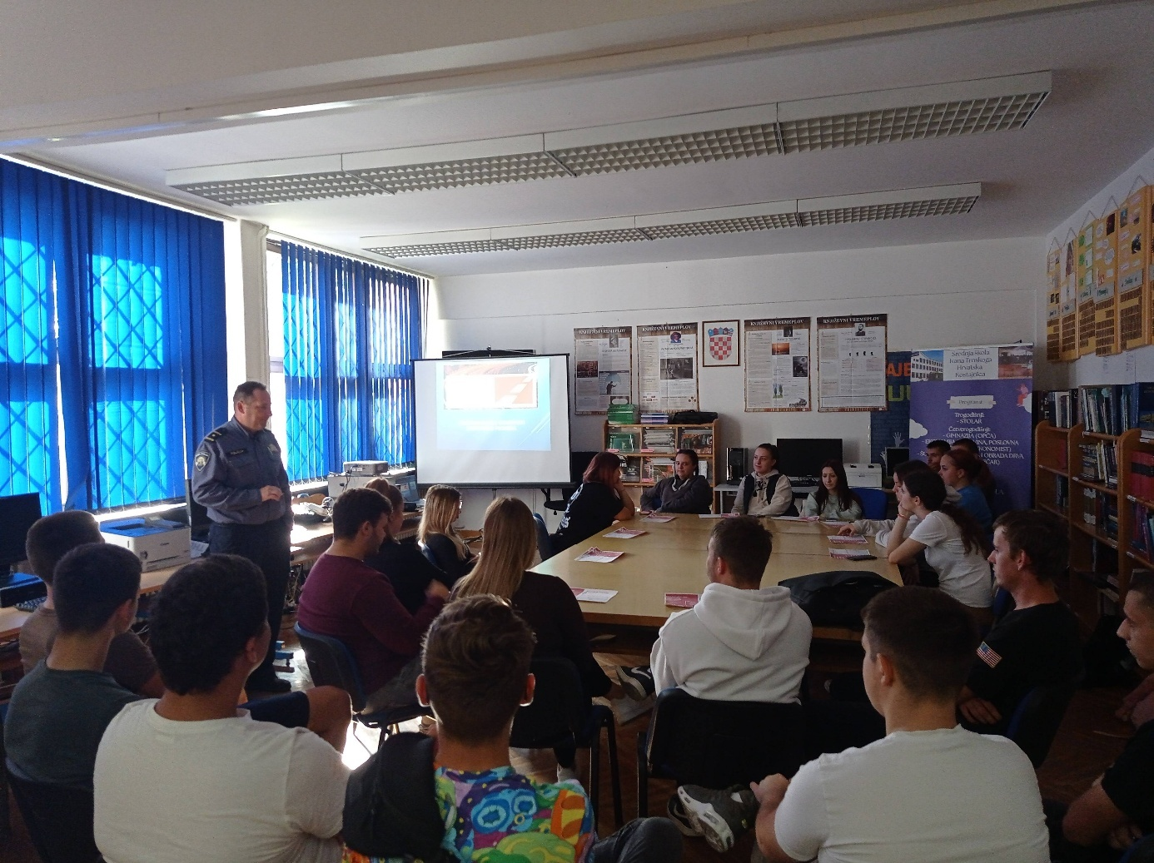
- Radionica Aktivno građanstvo - suradnja s Udrugom IKS
Autor: Branka Ljepoja, 24. 10. 2023.

U utorak, 24. listopada 2023. godine za učenike 3b i 3e razreda u suradnji s predstavnicima Udruge IKS iz Petrinje održana je radionica na temu aktivnog građanstva...
Radionica je namijenjena mladima u dobi od 16 do 30 godina.
Radionica o aktivnom građanstvu omogućava mladima razumijevanje važnosti njihovog doprinosa zajednici i razvoju pozitivnih promjena u istoj.
Cilj je razvoj kritičkog razmišljanja, promicanje aktivnog sudjelovanja i oblikovanja odgovornih građana spremnih za donošenje informiranih odluka i pozitivnih promjena u svojim zajednicama.
Vjerujemo da ovakav način informiranja i edukacije ima utjecaj na kvalitetu života mladih i motivira ih na aktivni angažman na osobnoj razini i u lokalnoj zajednici.
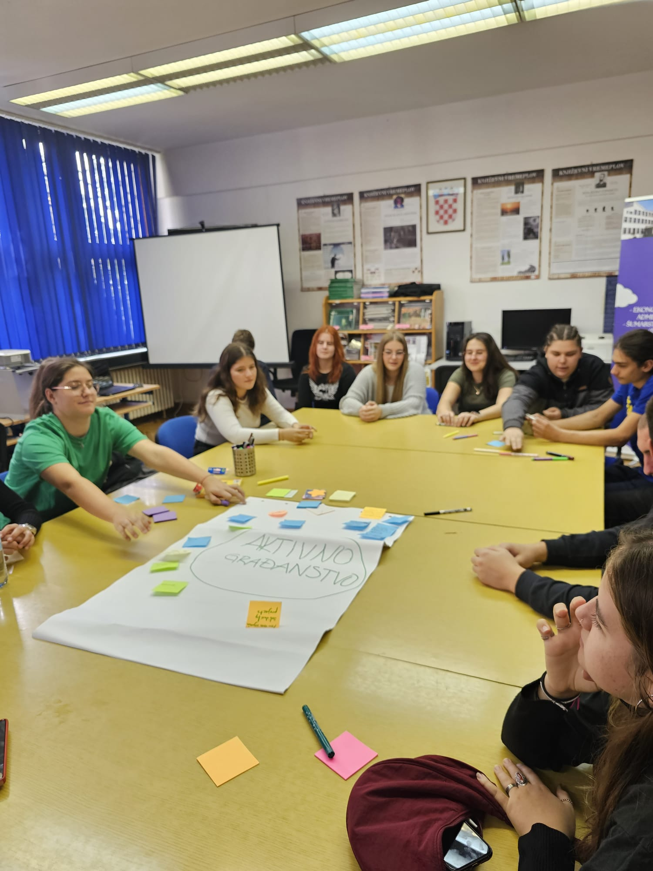

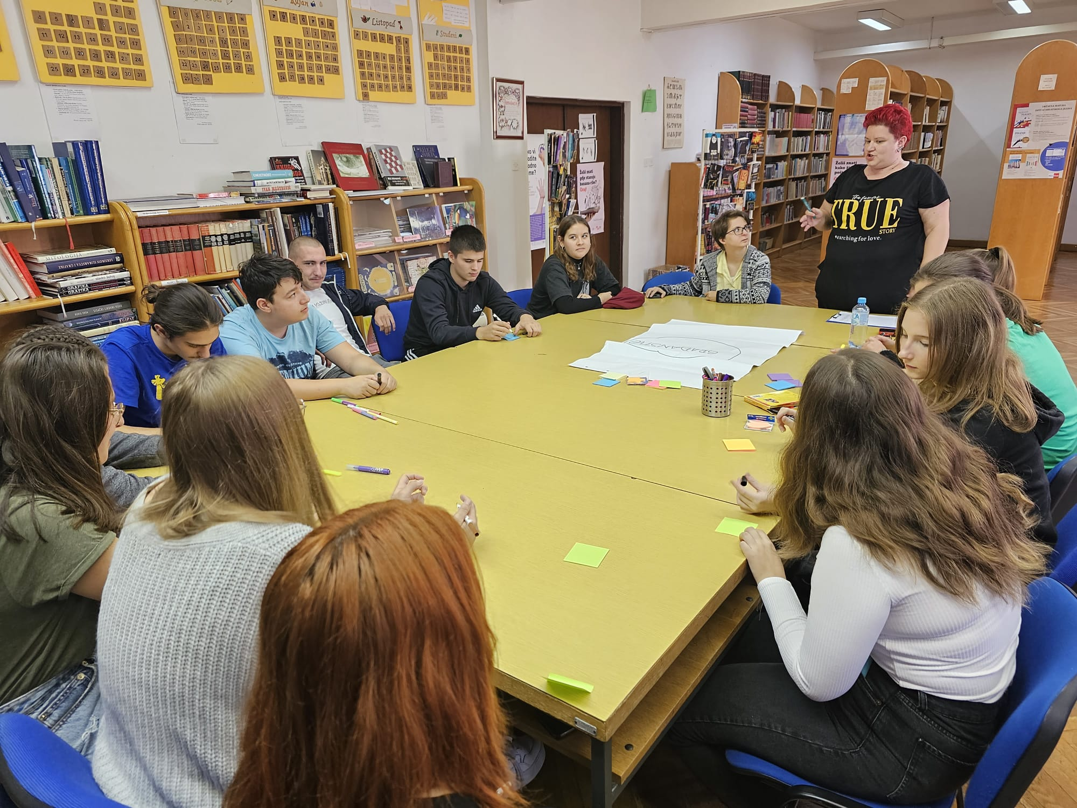

- Predžupanijsko natjecanje u stolnom tenisu
Autor: Branka Ljepoja, 24. 10. 2023.

U utorak, 24, listopada 2023. godine u organizaciji nastavnika tjelesne i zdravstvene kulture Viktorije Mrđenović i Darija Geca, naša škola bila je domaćin predžupanijskog natjecanja u stolnom tenisu....

Rezultati su sljedeći:
- u kategoriji osnovnih škola dalje prolaze:
- OŠ Mladost - Lekenik - dječaci
- OŠ Katarina Zrinska Mečenčani - djevojke
- u kategoriji srednjih škola dalje prolaze:
- SŠ Ivana Trnskoga Hrvatska Kostajnica
- SŠ Glina
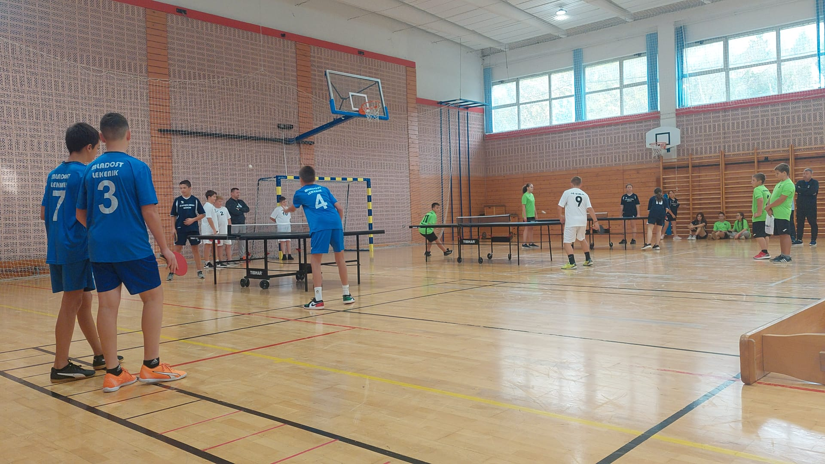

- Terenska nastava iz Dendrologije
Autor: Branka Ljepoja, 25. 10. 2023.

U srijedu 25. listopada 2023. godine, učenici 2e razreda uz mentorstvo nastavnika Davora Adamovića odradili su terensku nastavu iz predmeta Dendrologija...
Na konkretnim primjerima u prirodnom okruženju učenici su:
- sakupljali izbojke
- učili determinirati vrste po kori
- učili determinirati vrste po listovima
- učili determinirati vrste po izbojcima i pupovima

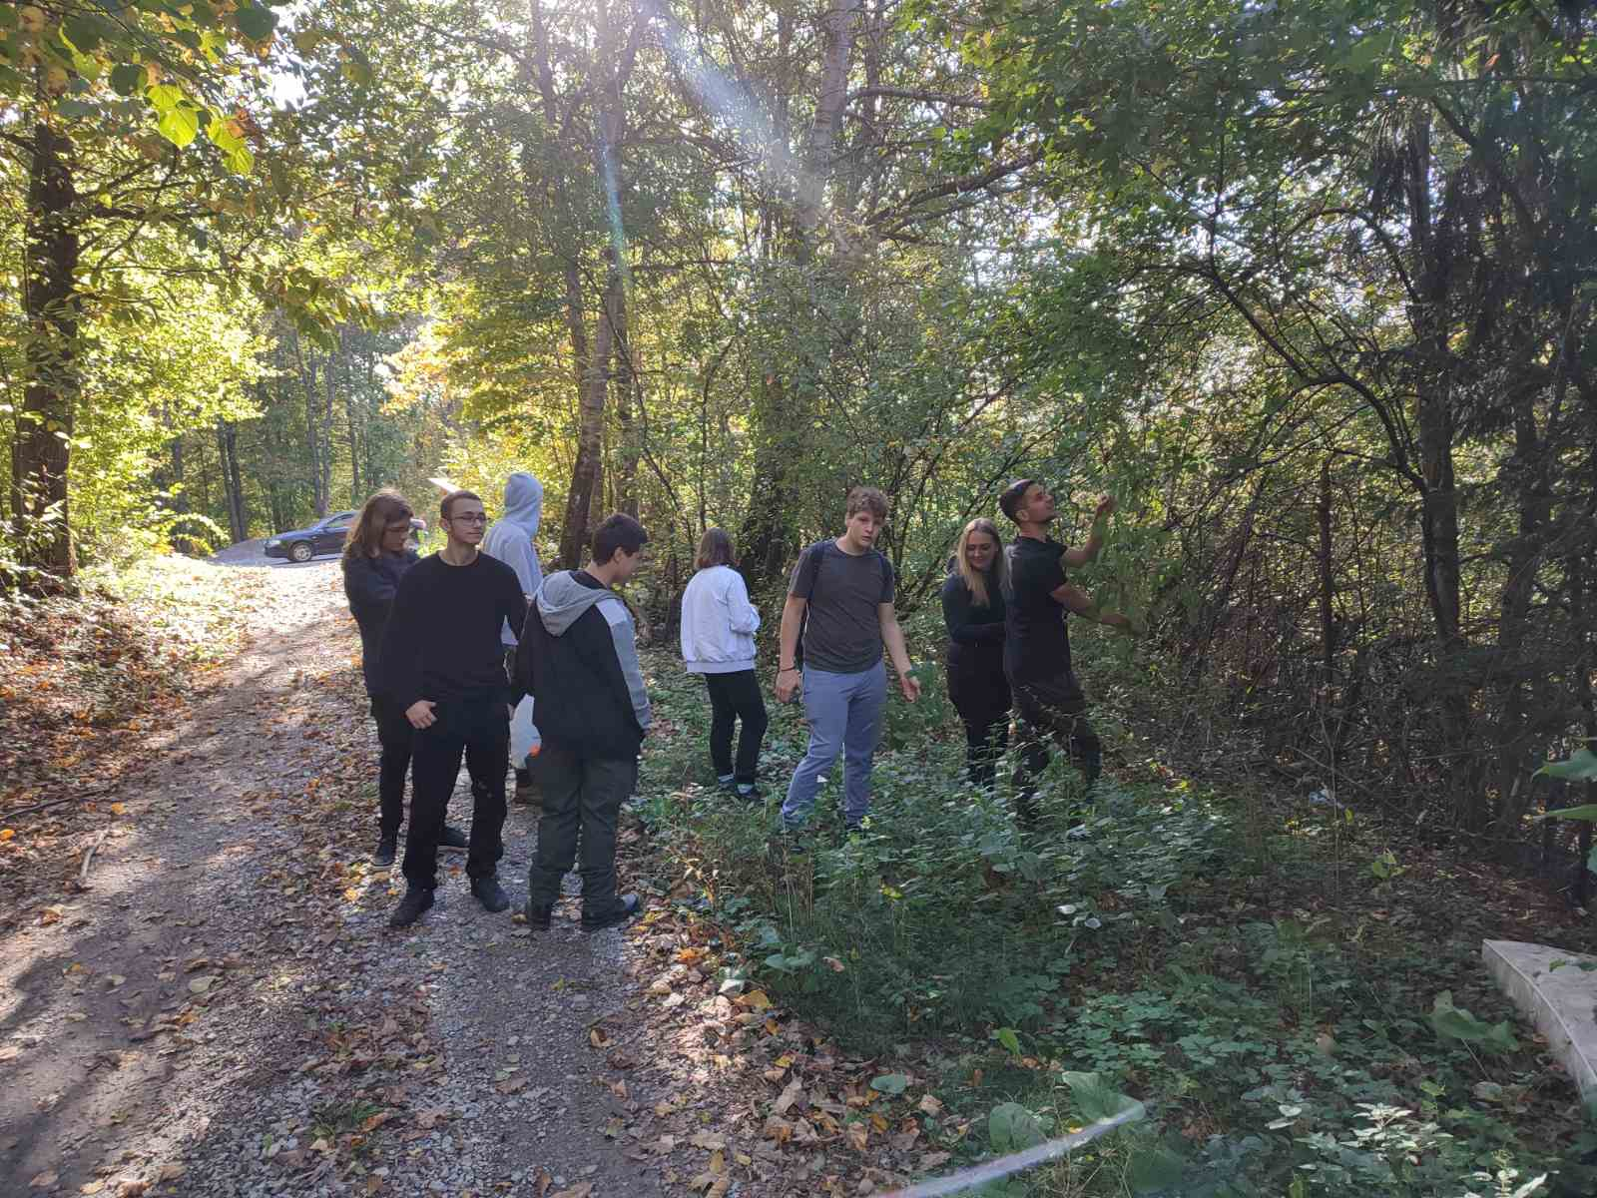

- Održan 3. sastanak partnera projekta DIGITRAIN – digitalno mentorstvo
Autor: Branka Ljepoja, 31. 10. 2023.

U Kragujevcu se 25. i 26. listopada 2023. održao 3. sastanak partnera koji surađuju na projektu DIGITRAIN, čiji je zadatak izraditi metodologiju i platformu za suradnju mentora, učenika i strukovnih škola u ruralnim područjima.
Školu su predstavljali nastavnici Dubravko Bunjevac i Aneta Radoš koji sudjeluju na izradi i testiranju platforme za digitalno mentorstvo. Iznijeli su iskustva i izazove koje su naši učenici i nastavnici imali prilikom testiranja platforme. Testiranje se u našoj školi odvija predviđenim tempom te je dalo i prve konkretne rezultate zbog odlične suradnje s učenicima i njihove spremnosti da se uključe u projektne aktivnosti.
Sastanci partnera, prilika su i da nastavnici razmjene iskustva koja imaju u nastavi, te da se raspravi opće ozračje u strukovnom obrazovanju i dobiju nove ideje za poboljšanje vlastitog rada.

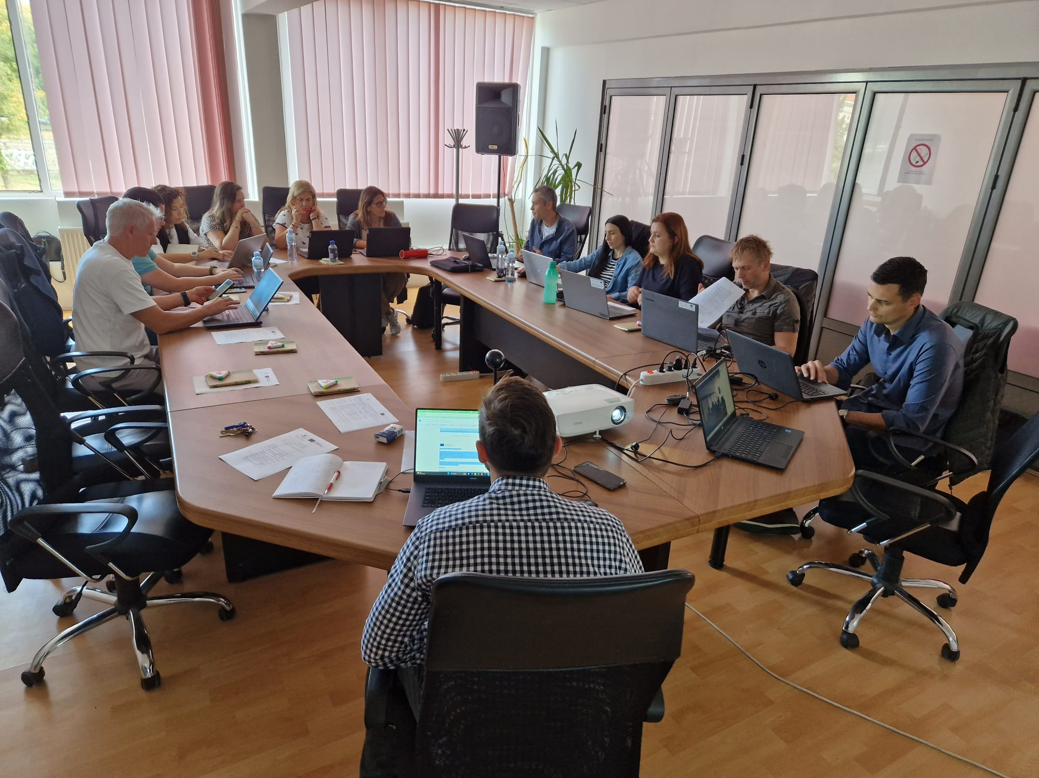
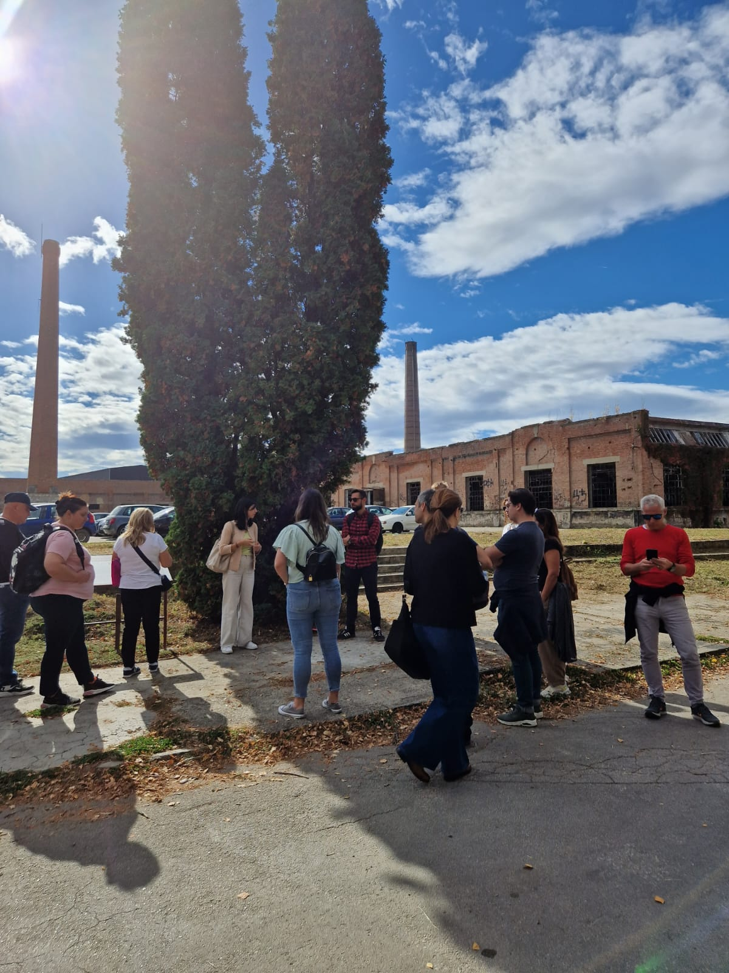

- Bivše učenice naše škole na dugorajnoj praksi u Frankfurtu u sklopu projekta Time to Change
Autor: Branka Ljepoja, 3. 11. 2023.

U sklopu Erasmus + akreditacije za strukovno obrazovanje i osposobljavanje te projekta Time to Change III, maturantice naše škole 2022./23. borave u Frankfurtu gdje im je omogućena stručna praksa. Bivše učenice naše škole, Valentina Ćatić i Elena Vojnović, zaposlene su 3 mjeseca u poduzeću koje se bavi saniranjem šteta na prtljazi koje nastaju u zračnom prometu.
Učenice su do sada obavljale zadatke na poslovima računovodstva i administracije.
Iskustva s praksom u Njemačkoj su im pozitivna, smatraju je odličnom prilikom za primjenu znanja koja su usvojile u školi. Posjetila ih je nastavnica Aneta Radoš, kako bi se uvjerila da su učenice smještene u odgovarajuće smještajne jedinice te da su zadovoljne poslodavcem i zadacima koje obavljaju.
Rad u inozemstvu pruža učenicima priliku da steknu međunarodno iskustvo, što je vrijedno za razumijevanje različitih kultura, jezika i radnih okruženja. Omogućuje im da poboljšaju svoje jezične vještine te steknu iskustvo rada u stvarnom poslovnom okruženju. Međunarodno iskustvo može učiniti životopis učenika atraktivnijim poslodavcima. Poslodavci često cijene kandidate koji su sposobni prilagoditi se različitim okruženjima i koji imaju iskustvo u radu s raznolikim skupinama ljudi.

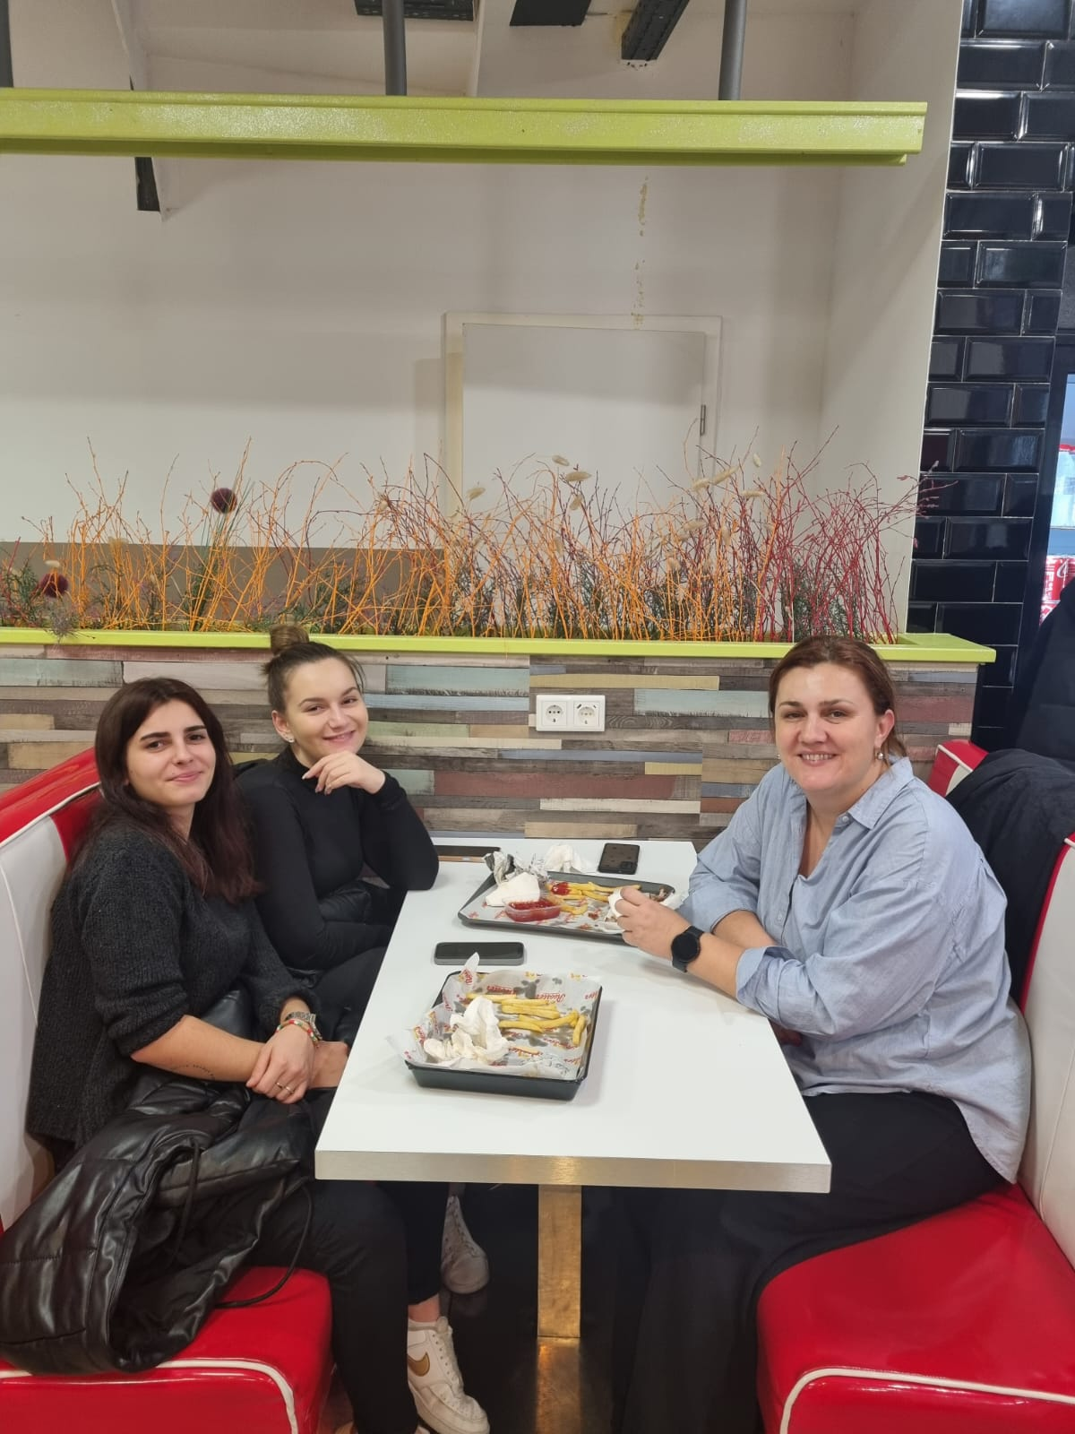

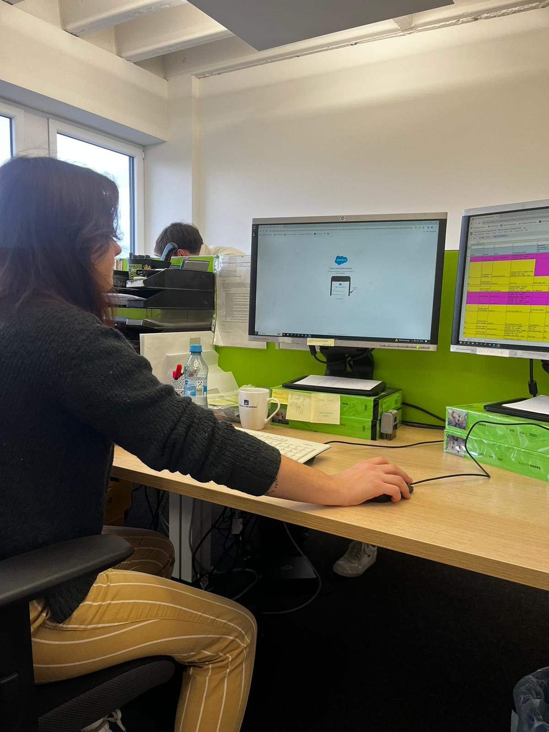
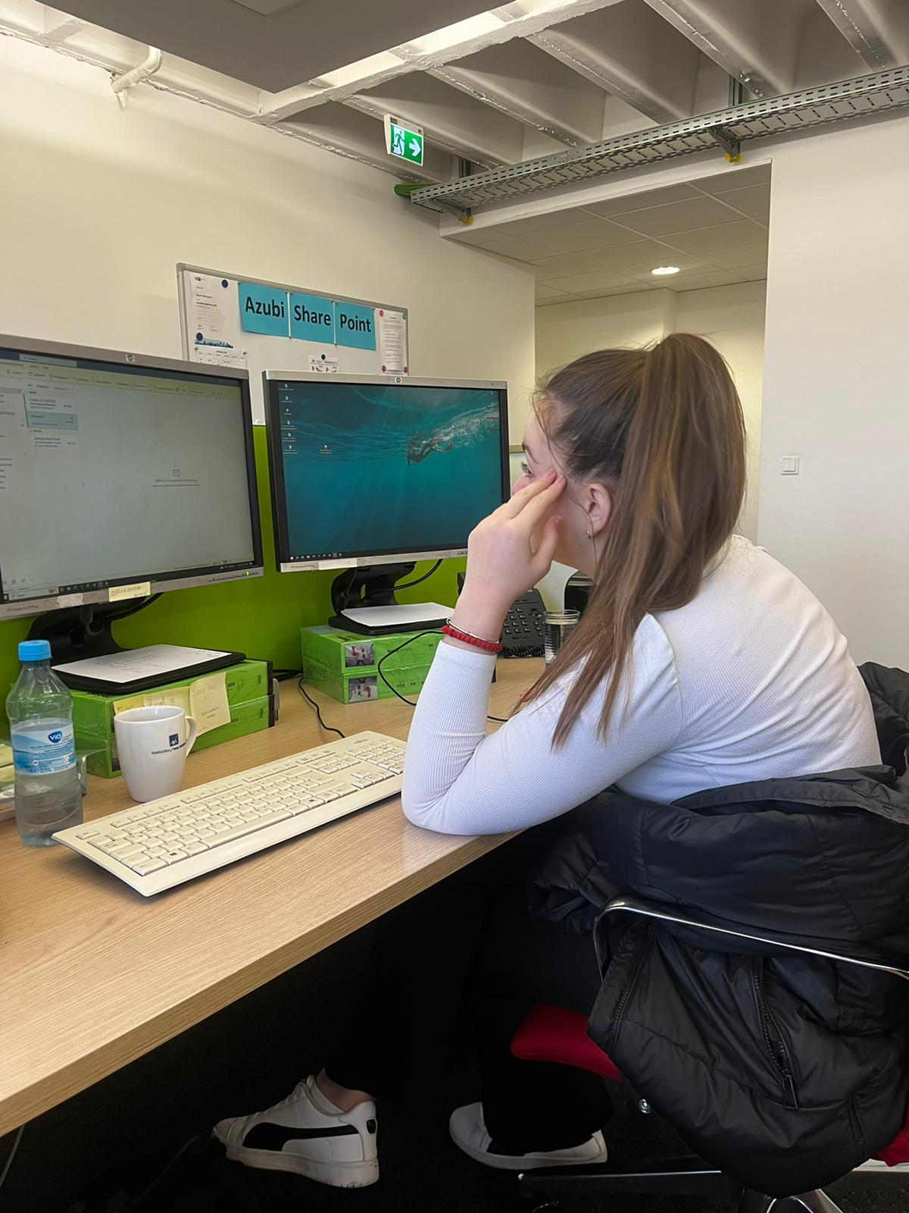

- Predstavljanje Fakulteta šumarstva i drvne tehnologije.
Autor: Branka Ljepoja, 3. 11. 2023.

Učenicima završnih razreda predstavljeni su preddiplomski studiji Fakulteta šumarstva i drvne tehnologije koji čine Studij šumarstva, Studij drvne tehnologije te Studij urbanog šumarstva, zaštite prirode i okoliša. Dr. sc. Matija Bakarić predstavnik je fakulteta koji je učenicima prikazao širu sliku, način i tijek studiranja na već spomenutom fakultetu. Također, učenici su upoznati sa sadržajem, opisom poslova i kvalifikacijama koje mogu obavljati nakon studiranja...

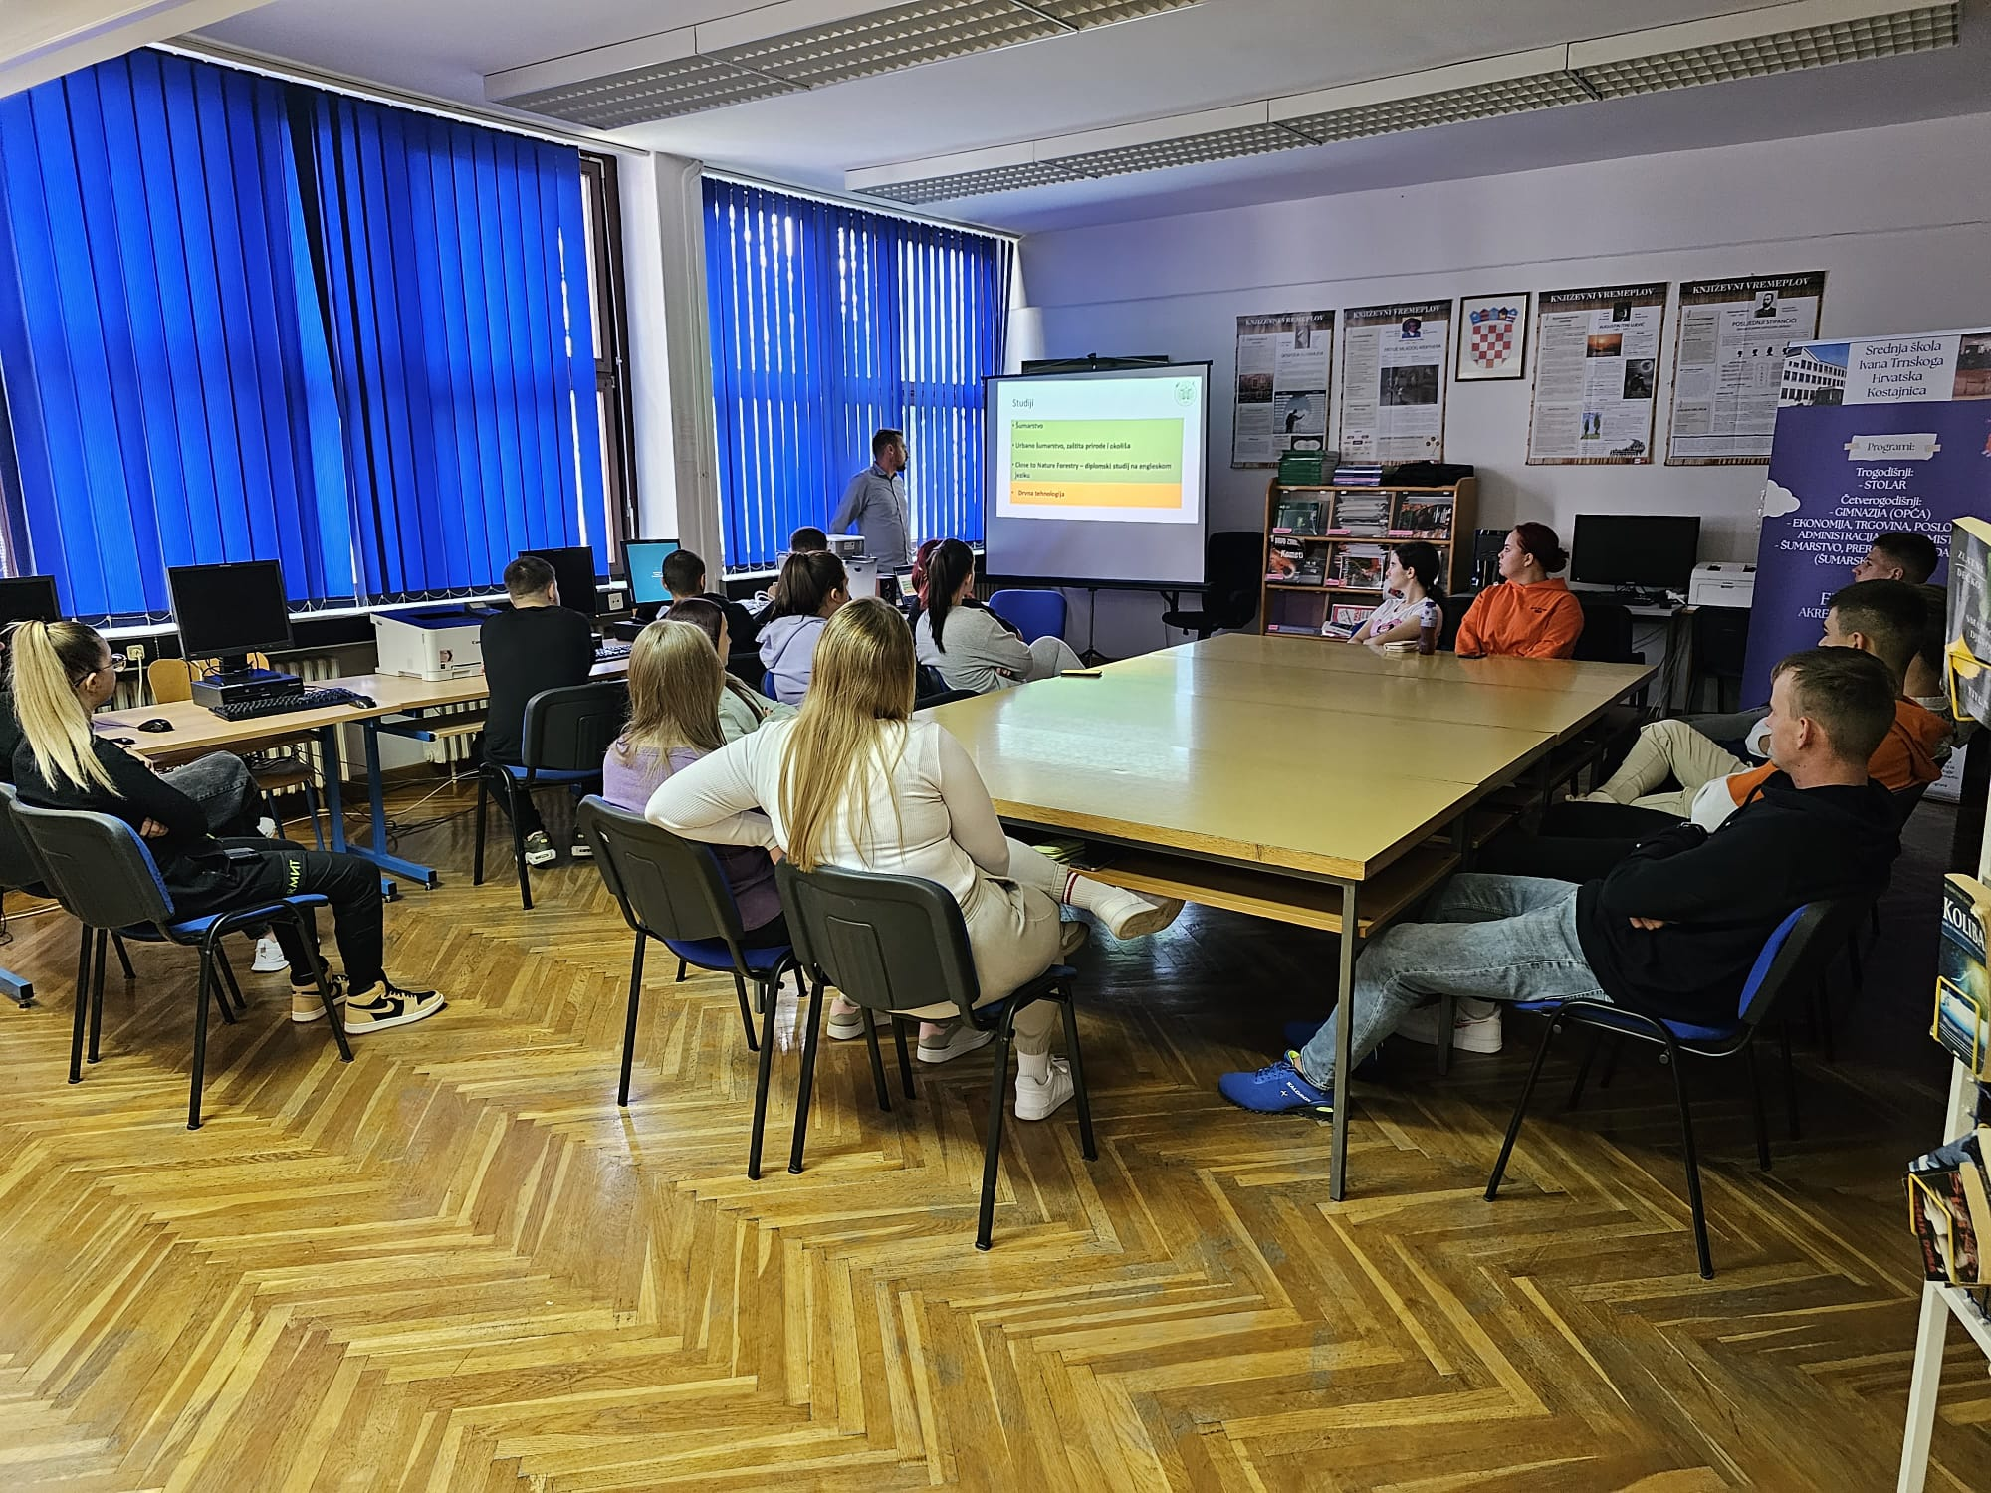
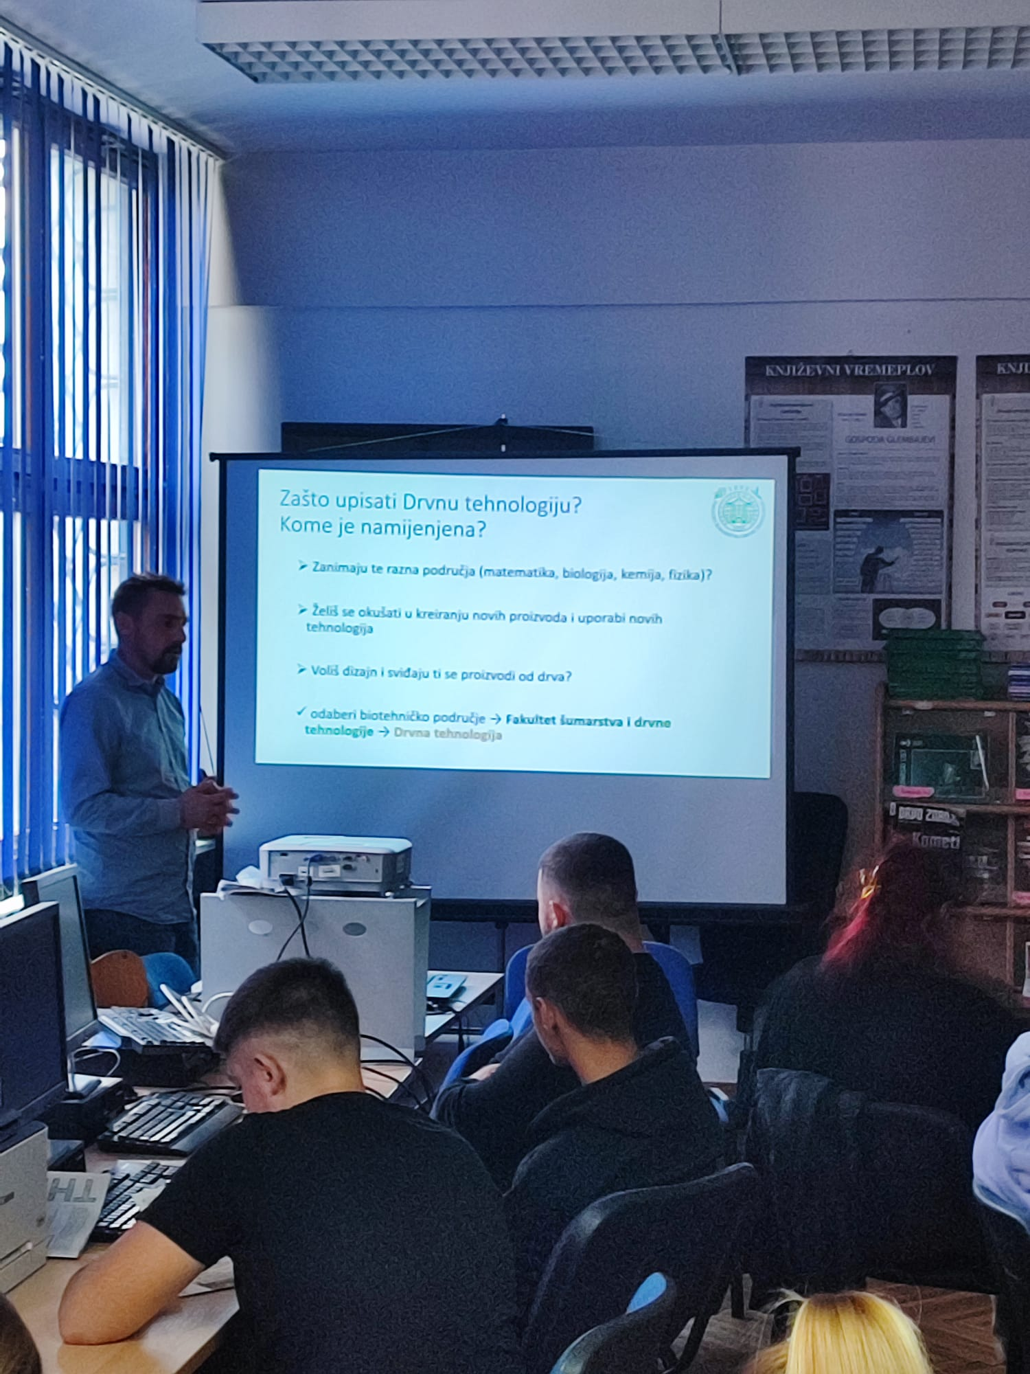

- Stručna praksa u Frankfurtu u sklopu Erasmus + akreditacije
Autor: Branka Ljepoja, 7. 11. 2023.

I ove godine učenici zanimanja ekonomist i stolar otputovali su na dvotjednu stručnu praksu u Frankfurt.
Nakon podužeg ali vrlo zanimljivog putovanja vlakom kroz Europu, učenici i njihovi mentori u nedjelju su sretno stigli u Frankfurt...
U suradnji s Kroatische Wirtschaftsvereinigung – KWVD-om smještaj je organiziran u hostelu Jugendherberge, gdje je za učenike osiguran boravak na bazi polupansiona, a stručna praksa dogovorena je ovisno o strukovnom zanimanju učenika. U pratnji mentora i domaćina iz KWVD-a učenici su istražili i isprobali načine putovanja do svojih radnih mjesta u sljedeća dva tjedna, kako bi u ponedjeljak bili spremni za rad.
Za učenike je osigurana podrška mentora i poslodavaca za sve probleme koji se mogu pojaviti što doista ulijeva osjećaj sigurnosti i pridonosi da se učenici osjećaju zaštićenije i sigurnije.
A kako bi svima bilo zanimljivije završne pripreme za prvi radni dan proveli su opuštajući se u igraonici u sklopu hostela...

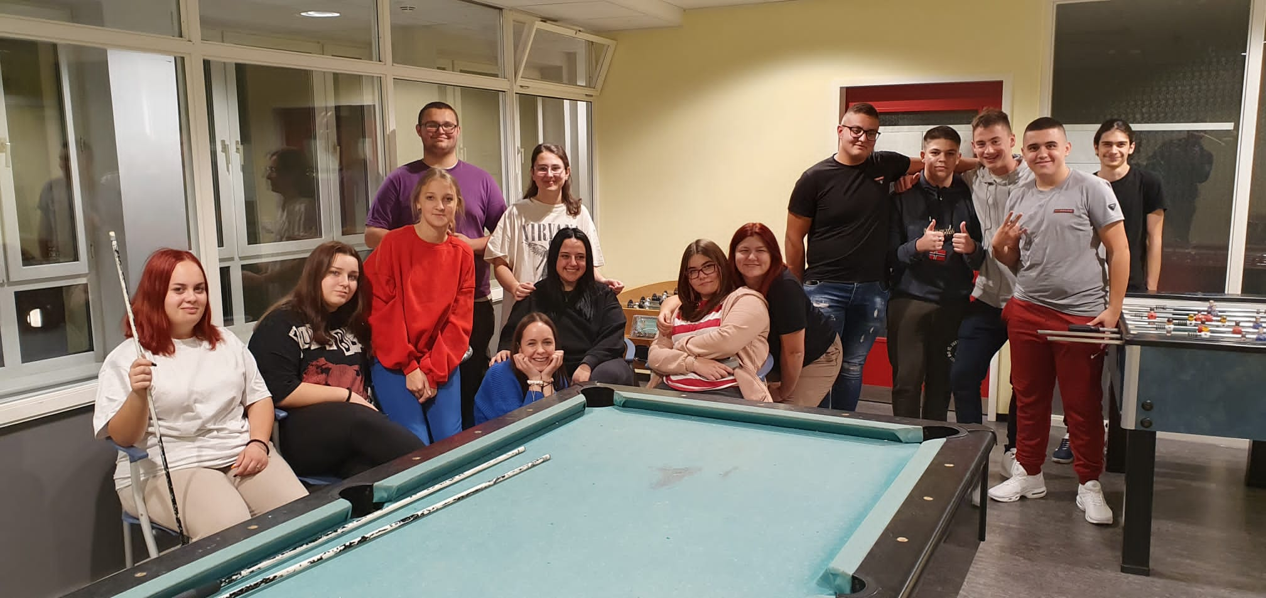
- Terenska nastava iz Uređivanja šuma
Autor: Branka Ljepoja, 9. 11. 2023.

U okviru praktičnog dijela nastave predmeta Uređivanje šuma učenici su posjetili šumu na Čukuru, gdje su na praktičnom primjeru radili izmjeru visina stabala koristeći visinomjere Vertex i Blumme - Leiss. Podatci dobiveni izmjerom koristit će se za odabir jednoulaznih tablica...
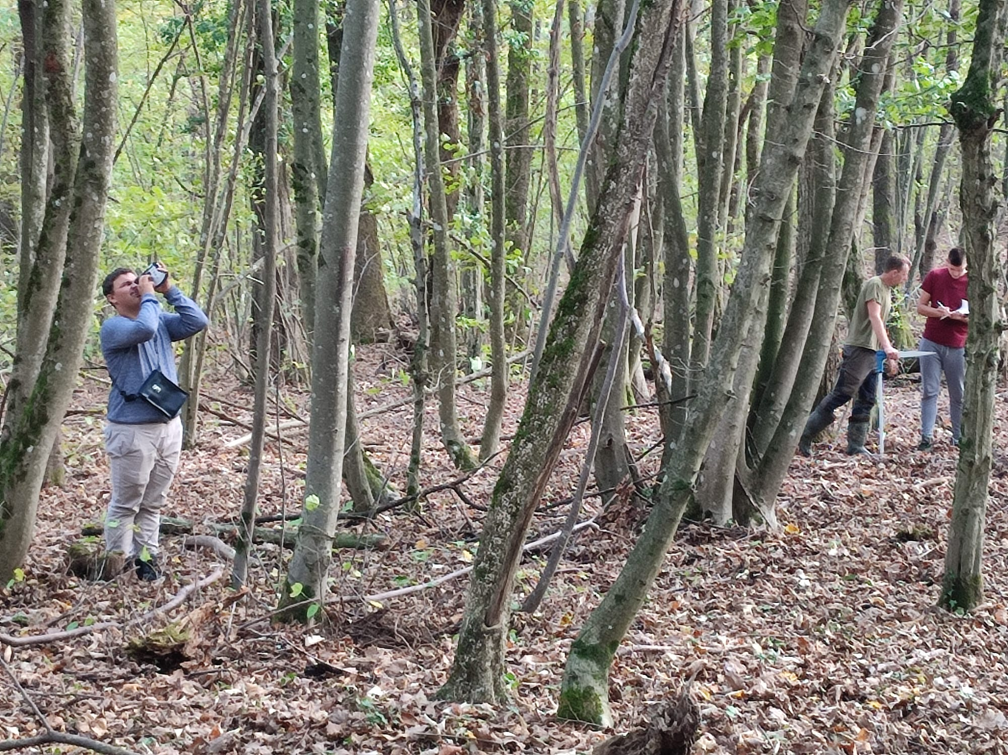
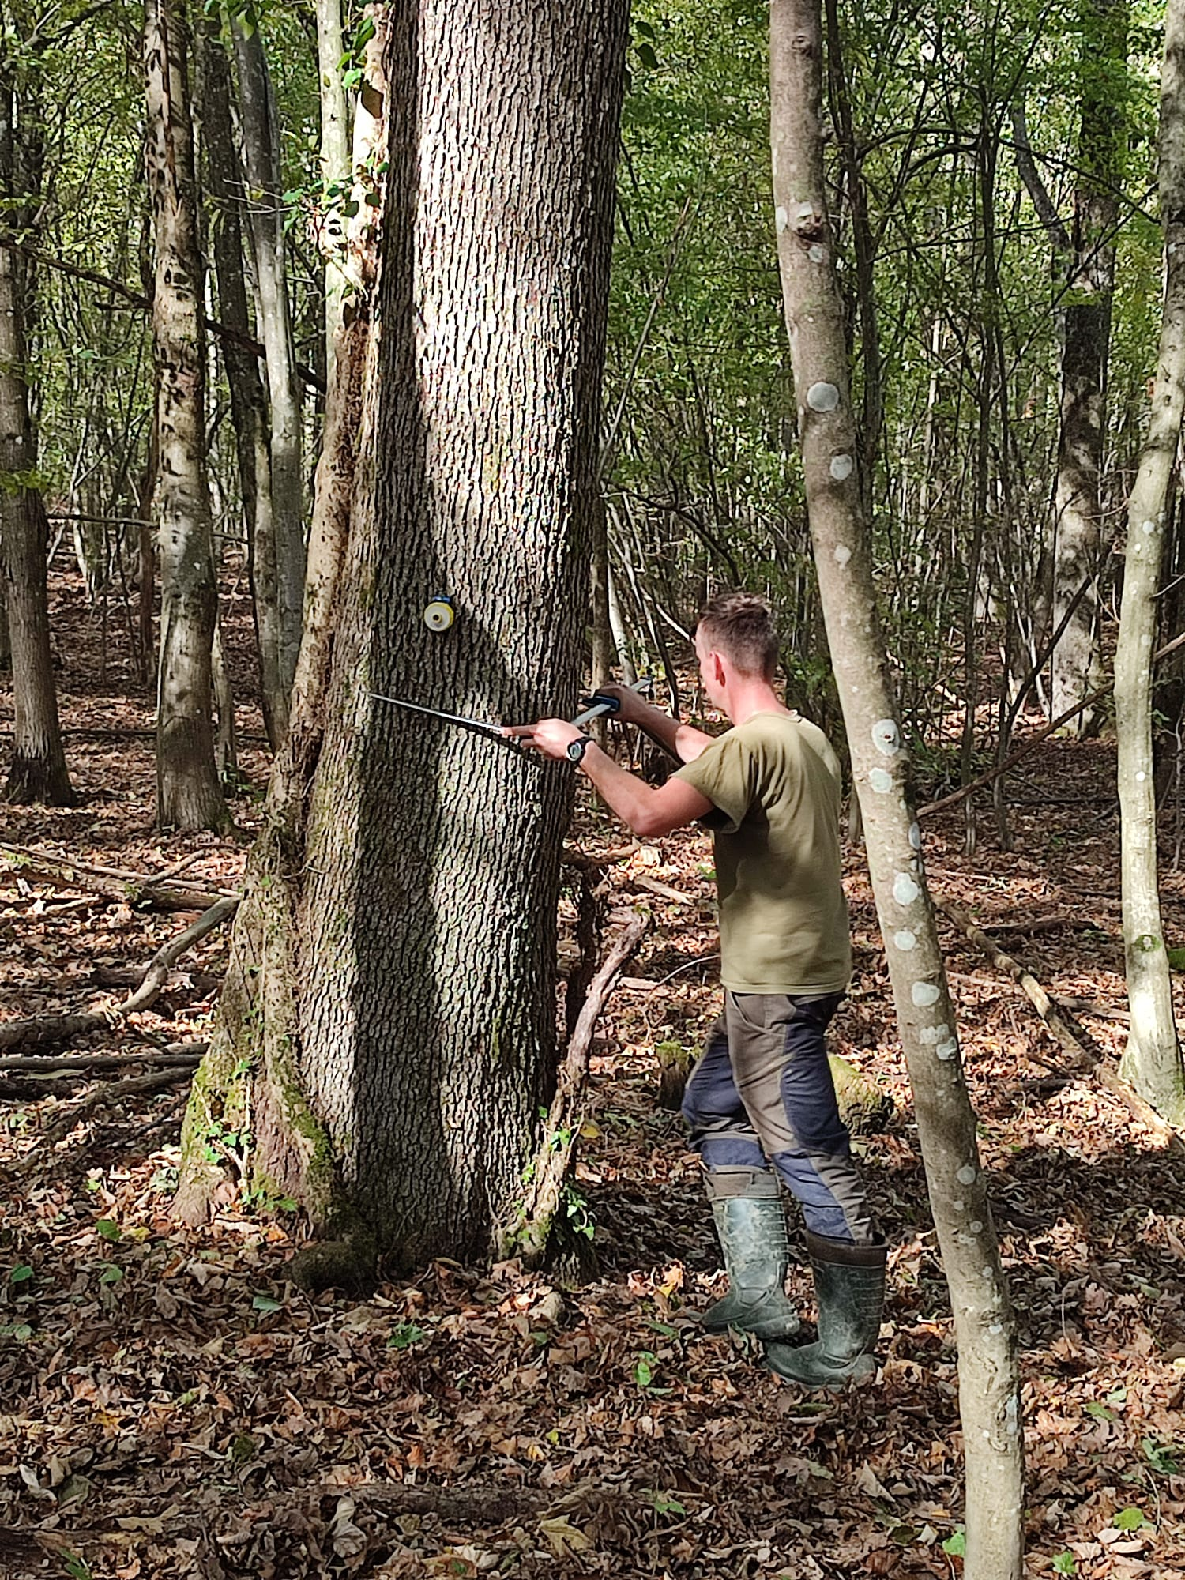

- Projekt DIGITRAIN ušao u fazu testiranja
Autor: Branka Ljepoja, 9. 11. 2023.

Nekoliko tjedana učenici i nastavnici Srednje škole Ivana Trnskoga Hrvatska Kostajnica, zajedno sa svim partnerima na projektu DIGITRAIN, provode pilot testiranje platforme za digitalno mentorstvo osmišljene i razvijene tijekom provedbe projekta...
Platforma bi trebala omogućiti učenicima strukovnih zanimanja pronaći mentore za suradnju na projektima kojima bi unaprijedili svoje znanje i vještine. Testiranje za sada obavljaju ekonomisti s nastavnicom Anetom Radoš i šumarski tehničari s nastavnikom Dubravkom Bunjevcem.
Ekonomisti su surađivali s mentorima na izradi dokumentacije za osnivanje društva s ograničenom odgovornošću gdje su dobili kvalitetne pravne savjete o izradi osnivačkog ugovora, prvih koraka u suradnji s bankom te izradi poslovnog plana pri osnivanju poduzeća. Šumarski tehničari su izradili svoja idejna rješenja za izgled parkovnih površina putem specijaliziranih digitalnih programa.
Pilot istraživanje nam je ukazalo na prednosti i manjkavosti platforme za suradnju koje su se mogle vidjeti tek kroz primjenu u praksi. U svakom slučaju, digitalno mentorstvo, odlična je prilika za učenike strukovnih zanimanja jer im nudi mogućnost suradnje s mentorima u cijeloj Europi te dobivanje komentara za svoj rad od iskusnih poslovnih ljudi iz prakse.

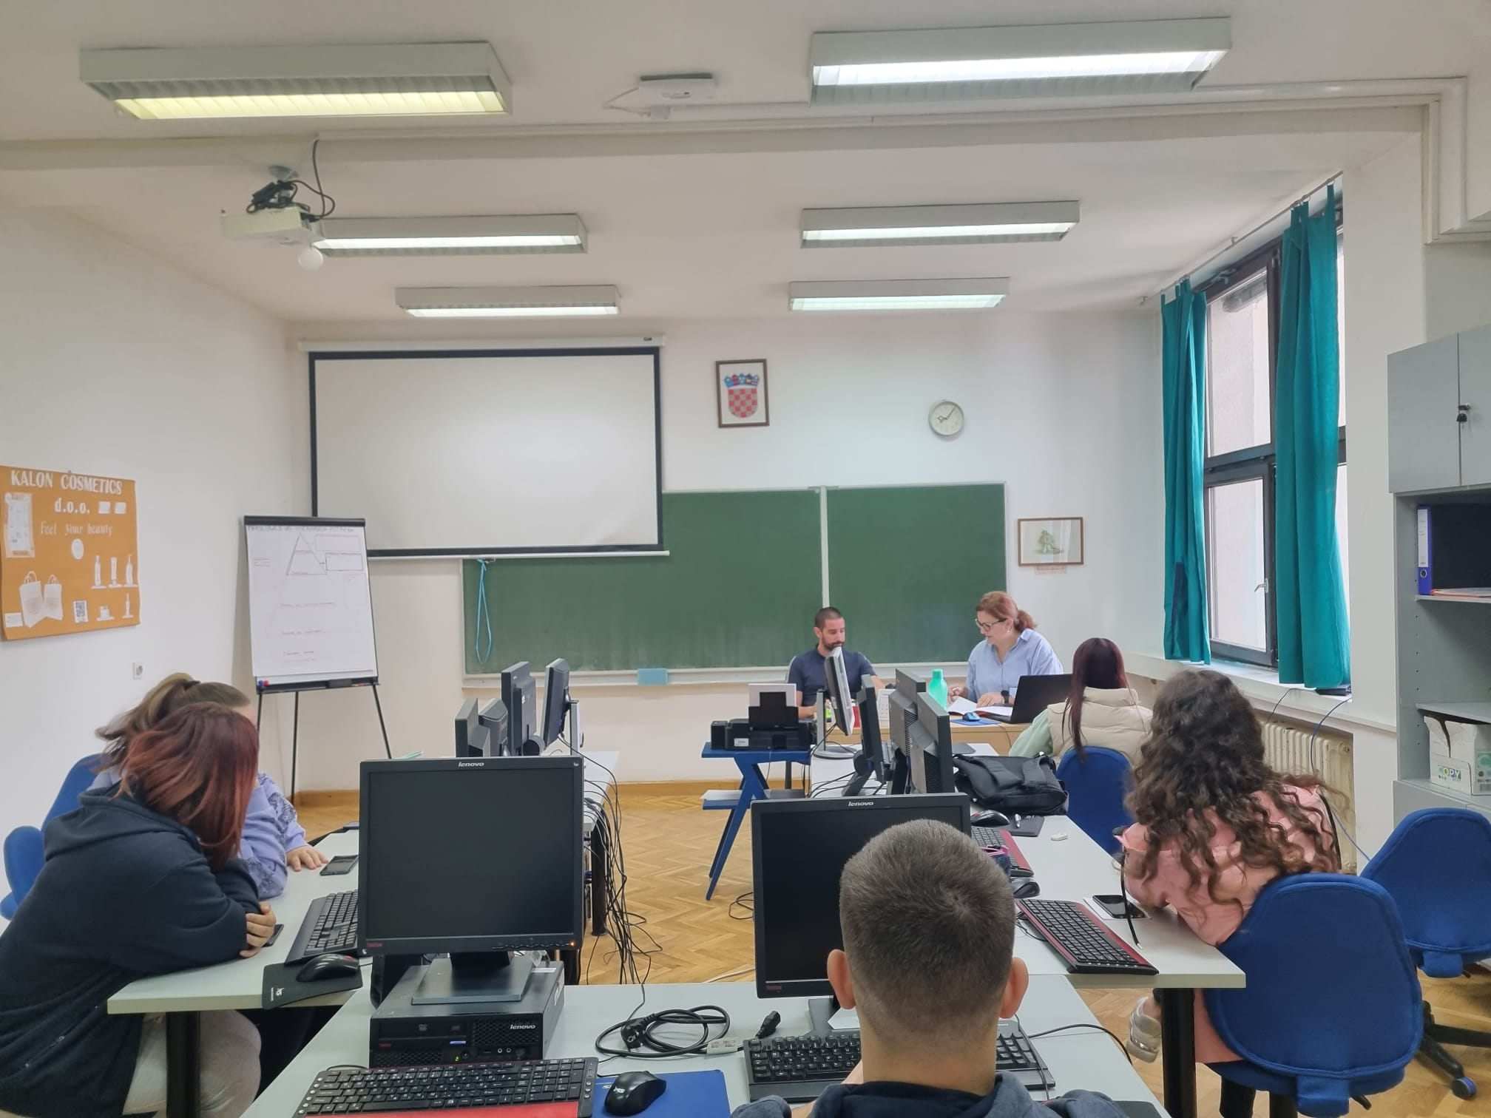
- Mjesec hrvatske knjige - volonteri u DV Krijesnica
Autor: Branka Ljepoja, 9. 11. 2023.

U sklopu obilježavanja Mjeseca hrvatske knjige volonterke školskog volonterskog kluba posjetile su DV Krijesnica u Hrvatskoj Kostajnici....
Volonterke su uz pomoć koordinatorice Branke Ljepoja pripremile čitanje bajki i druženje s dječicom iz dječjeg vrtića. Organizirana su dva susreta u vrtiću na kojima su volonterke čitale poznate bajke dječici, te zajedno s njima obojali različite crteže vezane uz tematiku pročitanih bajki. Za ovu priliku odabrane su bajke: Trnoružica na prvom susretu i Sirena i žabac na drugom susretu. Nakon razgovora o pročitanome i druženja priredili smo male izložbe radova koje možete pogledati u nastavku....
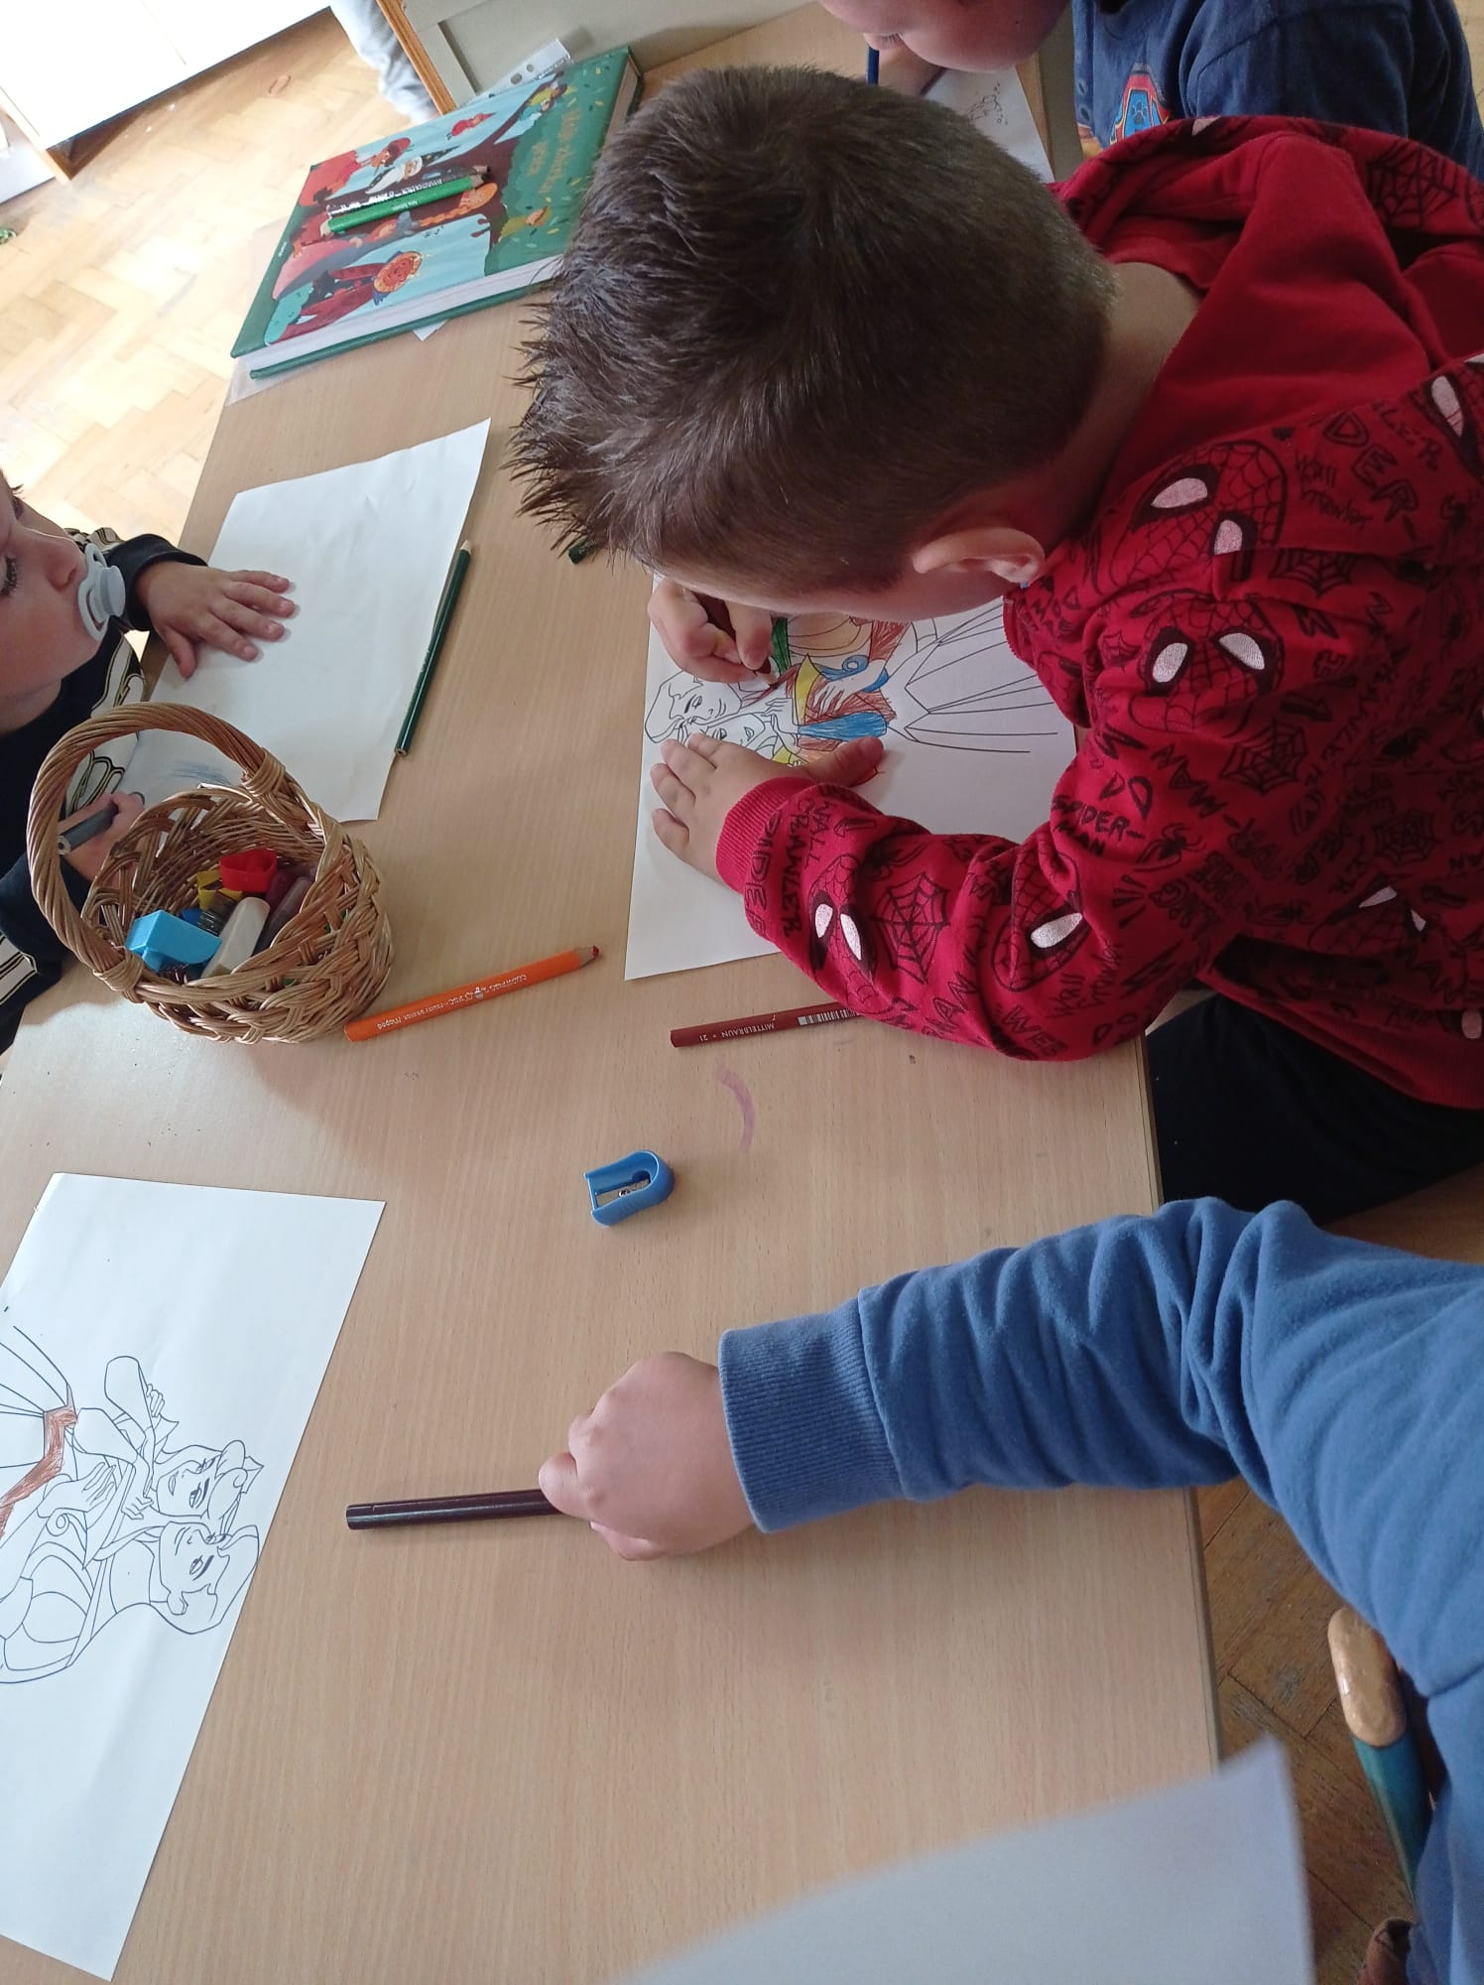
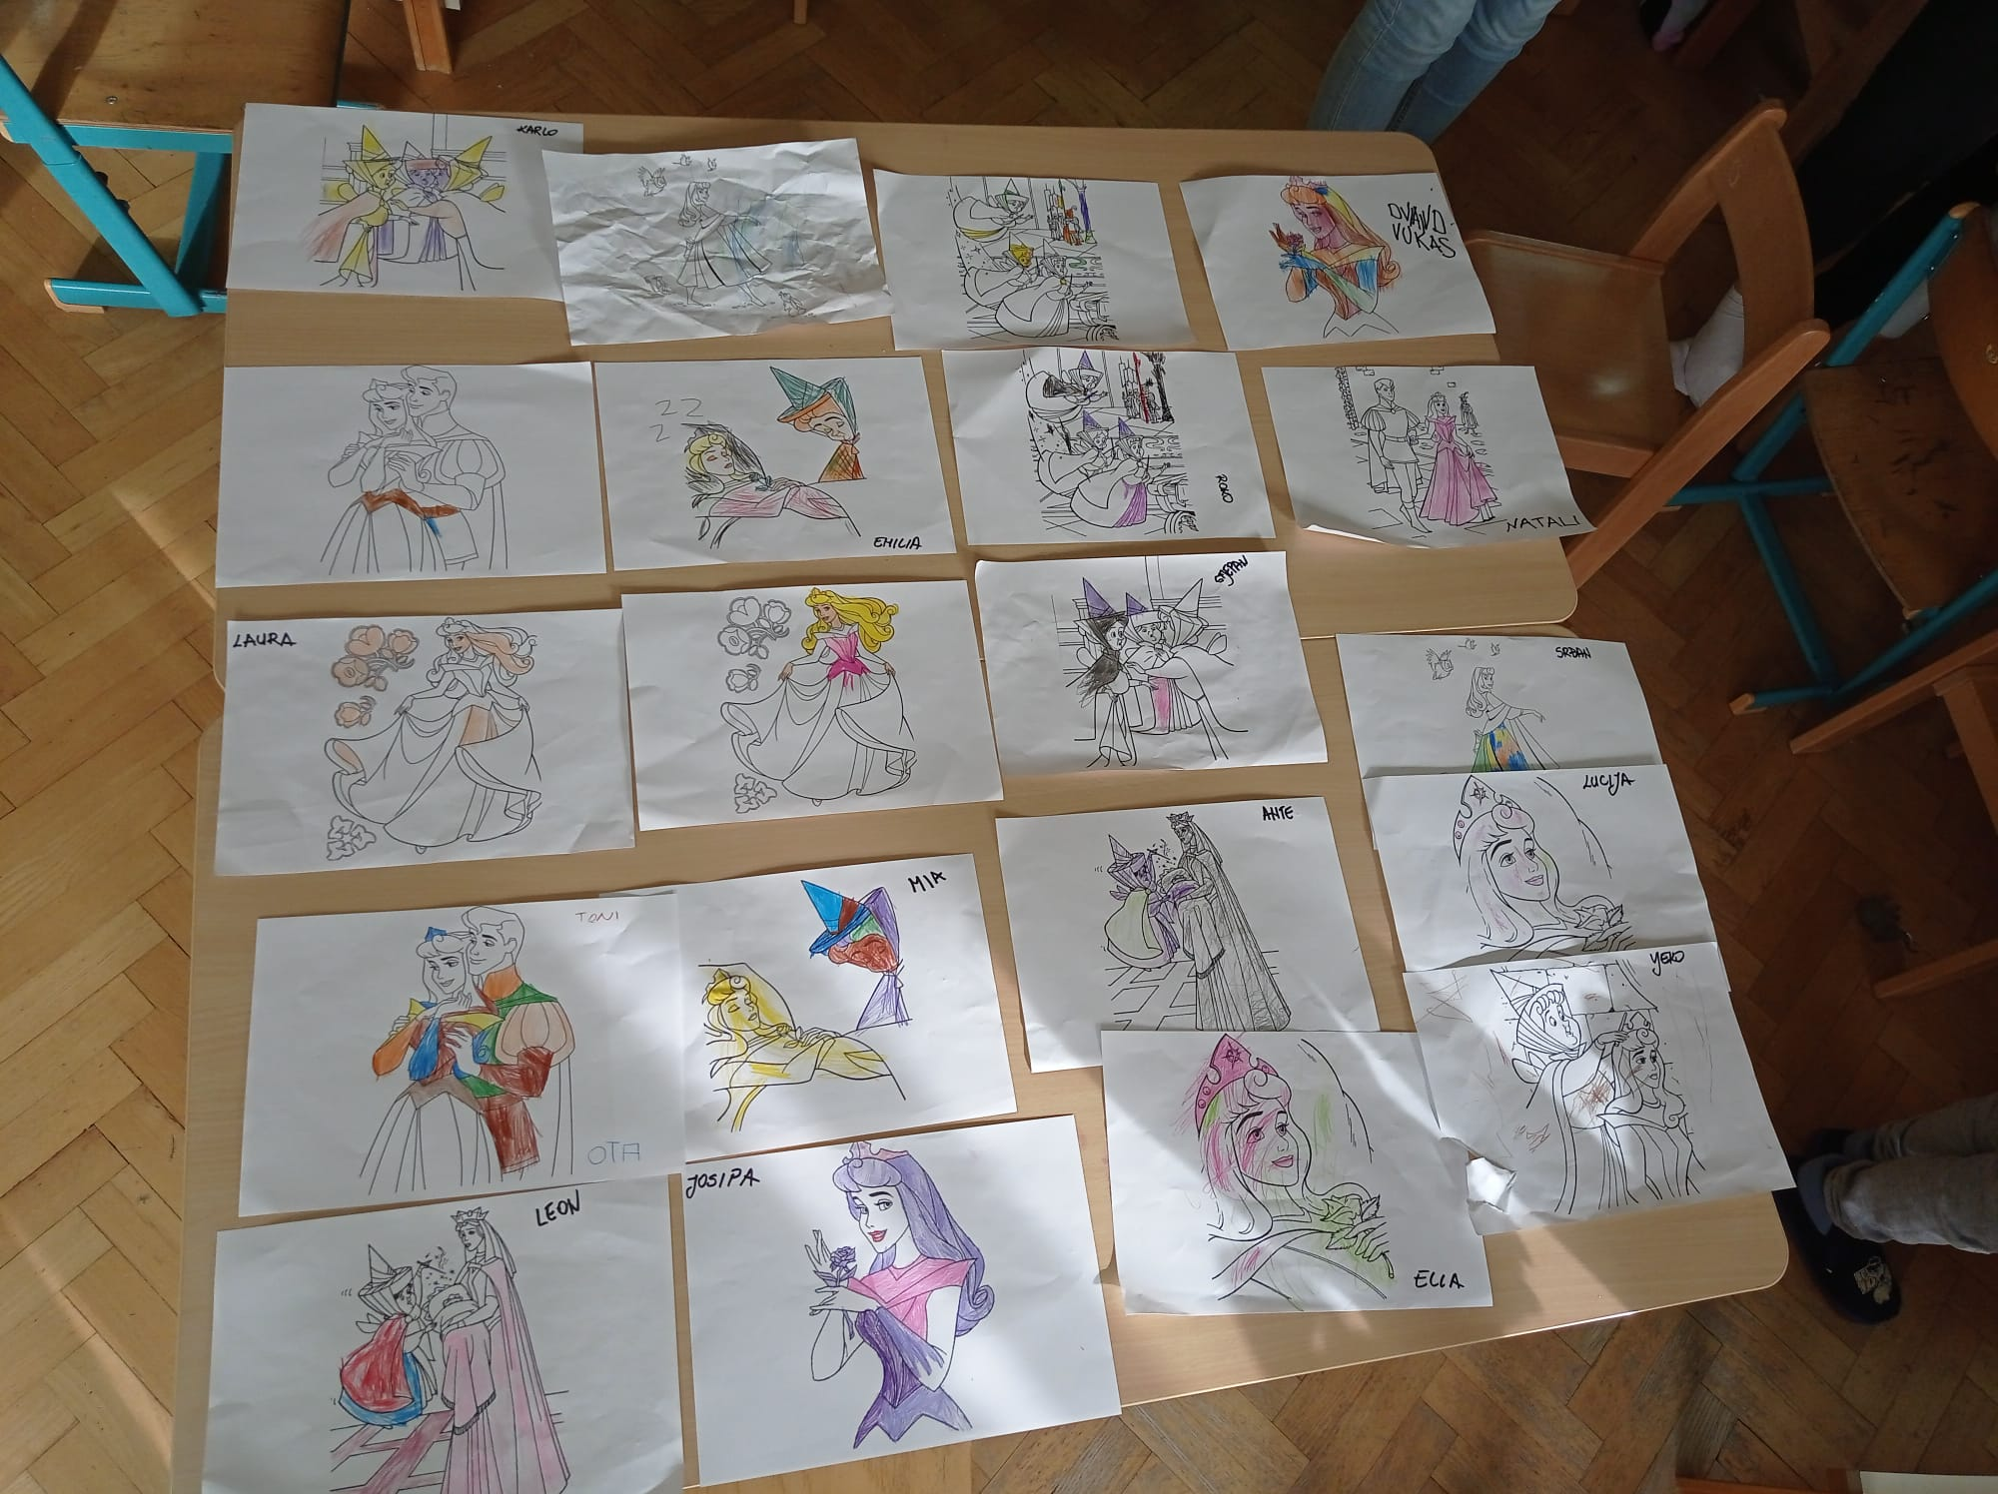

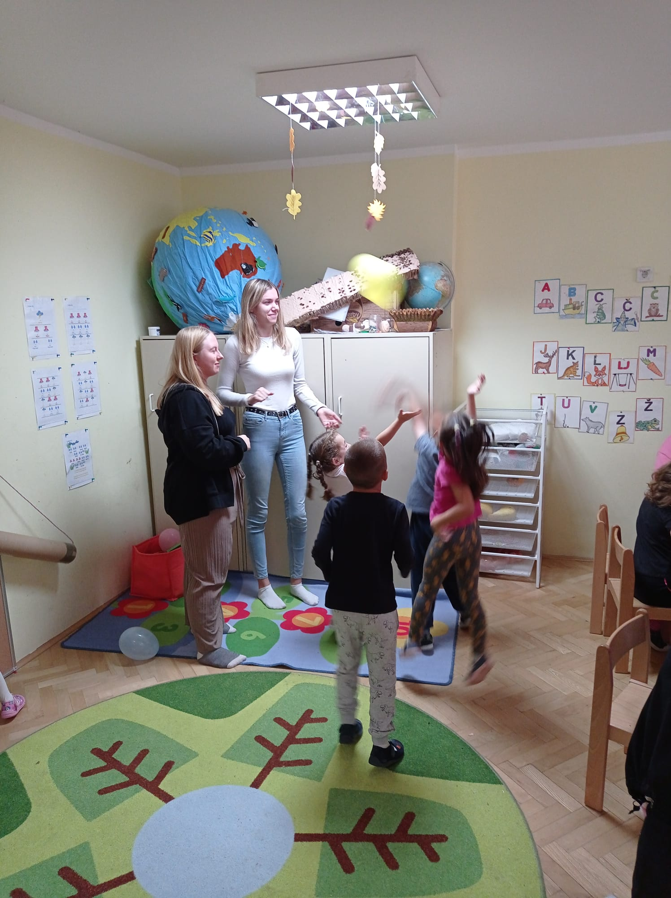

- Vikend obilazak Frankfurta (TIME TO CHANGE 3)
Autor: Branka Ljepoja, 13. 11. 2023.

Unatoč promjenjivom vremenu, učenici naše škole aktivno su proveli vikend razgledajući neke od brojnih zanimljivosti Frankfurta na Majni...
Subota je započela obilaskom uvijek zanimljivog Muzeja njemačkog filma (Deutsches Filminstitut & Filmmuseum) gdje su učenici mogli vidjeti povijesni razvoj kinematografije, od pokretnih sličica do modernih klasika koje i danas gledamo na televizorskim ekranima.

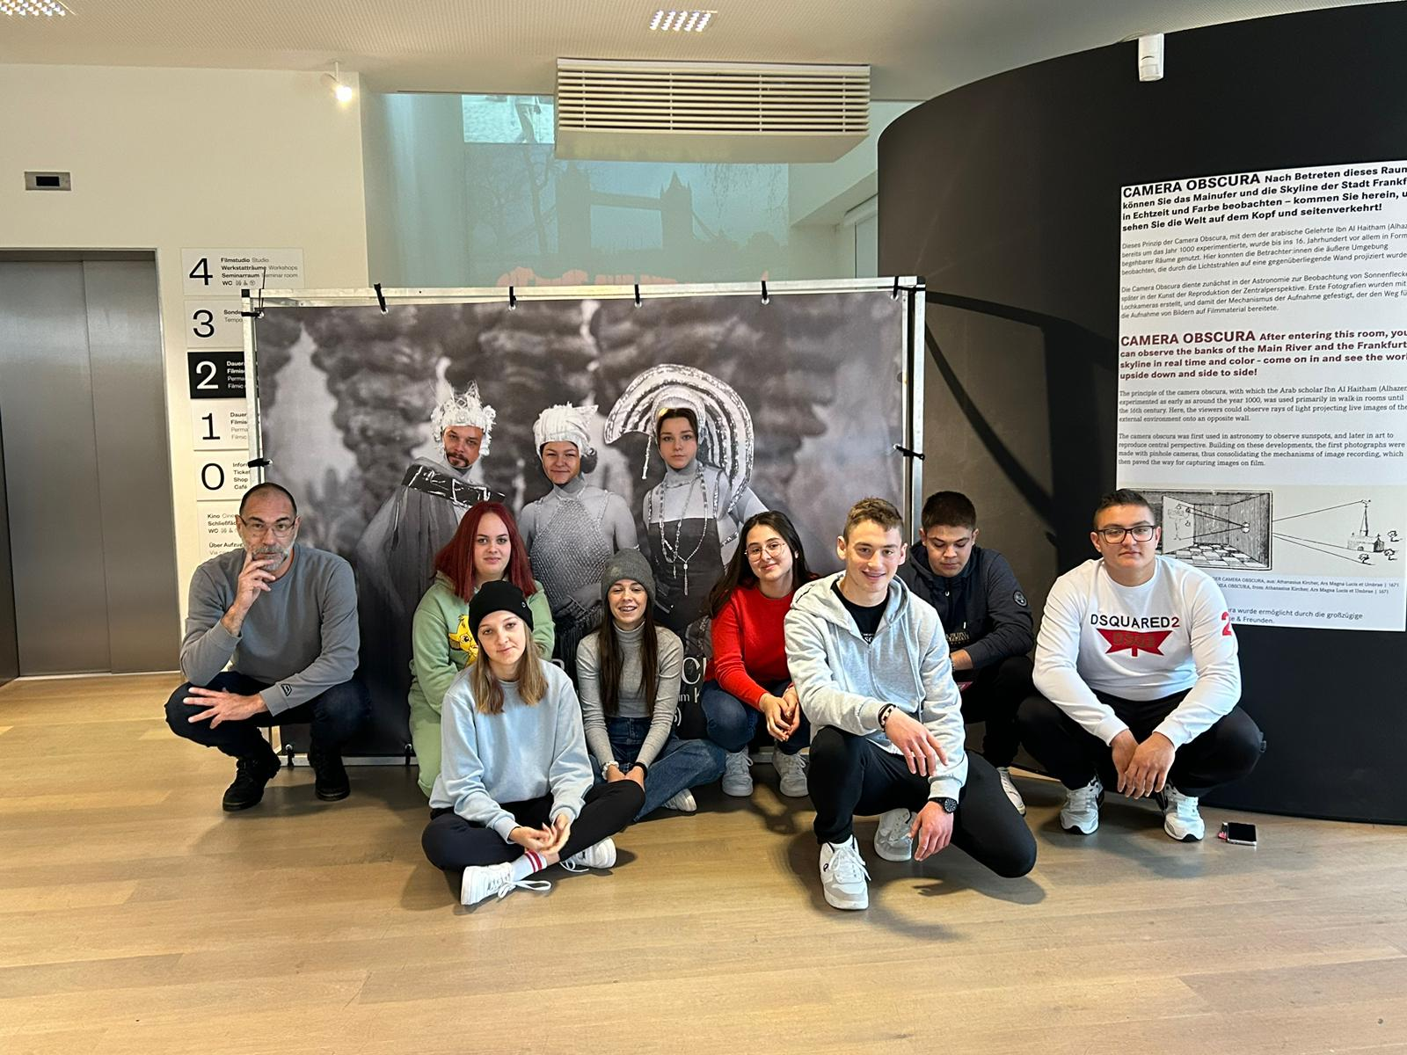

Obilazak samoga grada započeo je prelaskom preko predivnog Eisener Stega koji je prekriven ljubavnim lokotima.
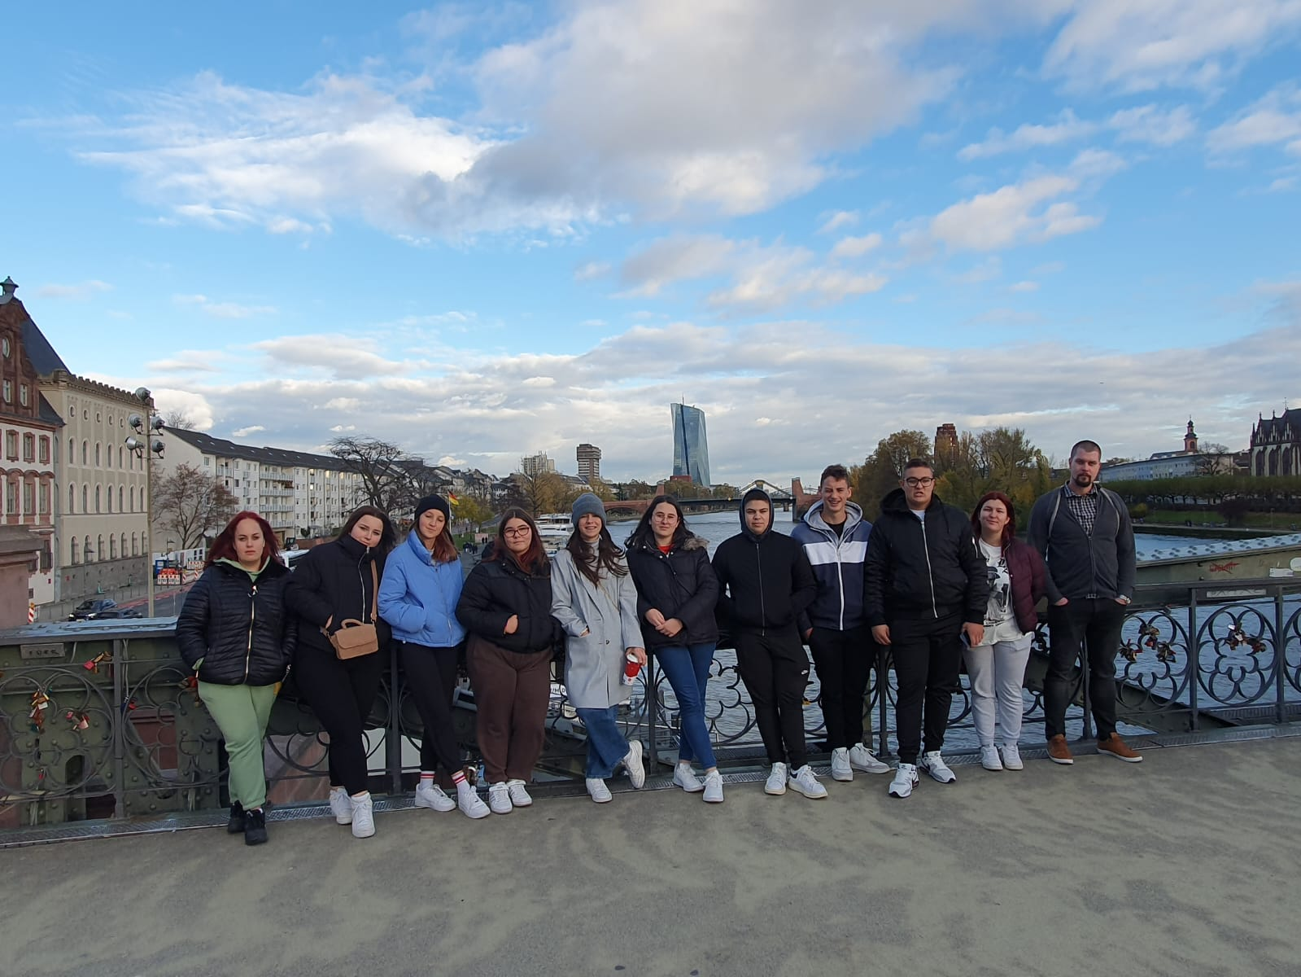

Na putu prema najvišoj točki Frankfurta na Majni, sa koje se može vidjeti panorama cijeloga grada, posjetili smo mjesta koja uistinu dokazuju da je Frankfurt središte europske monetarne politike.
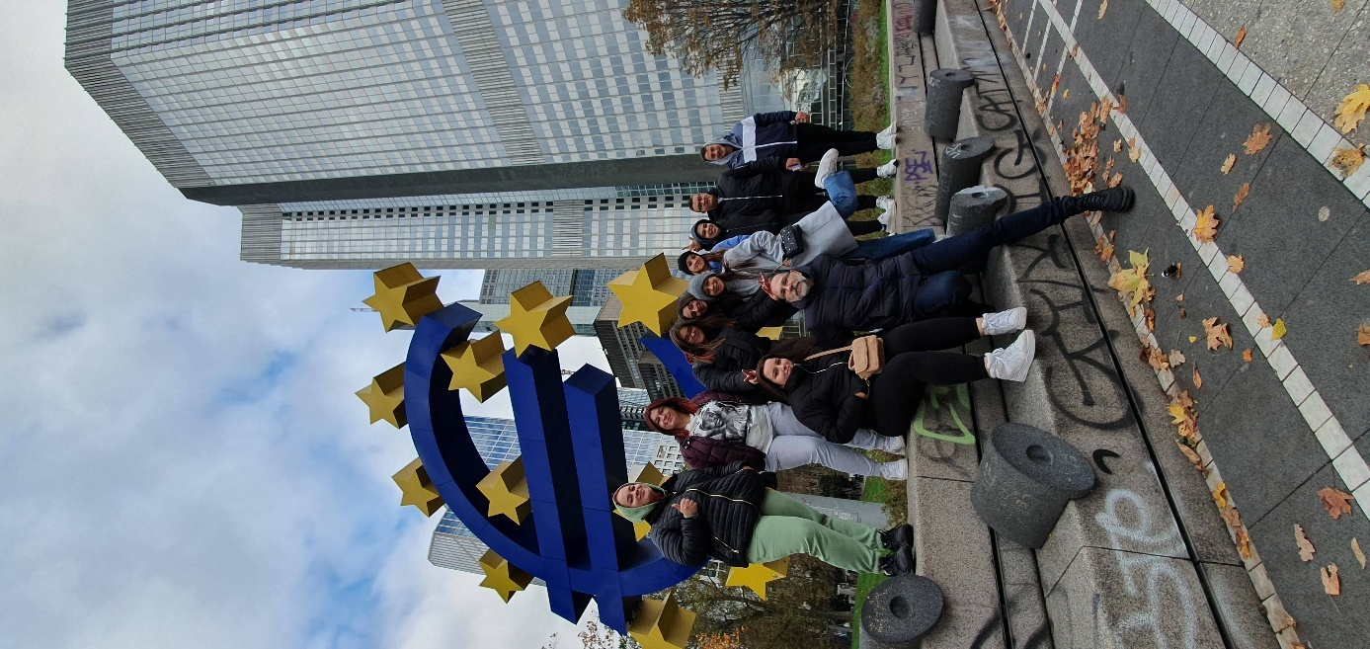

Nedjelja je bila predviđena za posjet predivnom i unikatnom Frankfurter Goethe-Haus u kojemu su učenici mogli čuti i vidjeti gdje i kako je živio jedan od najznačajnijih njemačkih, ali i svjetskih pisaca – Johann Wolfgang Goethe.
Naravno, u posjetu muzeju društvo su nam pravili učenici i pratitelji iz Industrijsko-obrtničke škole Virovitica, koji su također na dvotjednoj praksi sa svojim smjerovima cvjećar i frizer.
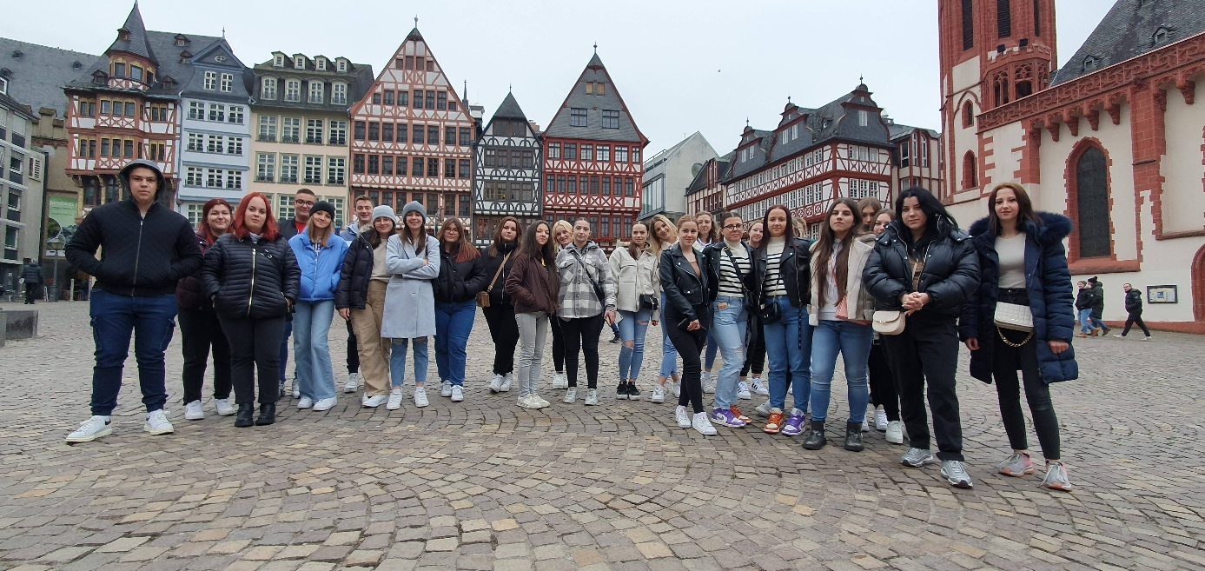

Nakon aktivnog vikenda, učenici su zaslužili slobodno vrijeme. Dok su neki obilazili trgovine i restorane, neki učenici su odlučili svoje slobodno vrijeme provesti opuštajući se u igraonici uz biljar i stolni nogomet.

- Stolari u Frankfurtu na Majni (TIME TO CHANGE 3)
Autor: Branka Ljepoja, 14. 11. 2023.
Učenici naše školi, u sklopu Erasmus+ projekta Time to change 3 odrađuju svoju dvotjednu strukovnu praksu u tvrtkama koje su usko povezane sa obrazovnim smjerom stolar.
Što rade i misle o svojim privremenim zadacima i poslovima sami učenici, možete pogledati u nastavku....
Teo:
Tijekom ova 2 tjedna svoju praksu obavljam u tvrtki Daniel Ginder Schreinerei. Ova tvrtka postoji već 20 godina i bavi se proizvodnjom kuhinja i ormara. Veoma mi je zanimljivo to što tvrtka ima samo jednog radnika koji je vrlo stručan i profesionalan u svom zanatu.
Moja uloga u tvrtki je da na elementima pravim rupe za moždanike i ulijevam lijepilo u rupe. U tvrtki mi je za sada odlično jer imam super odnos sa majstorom, a isto tako sa šefom.

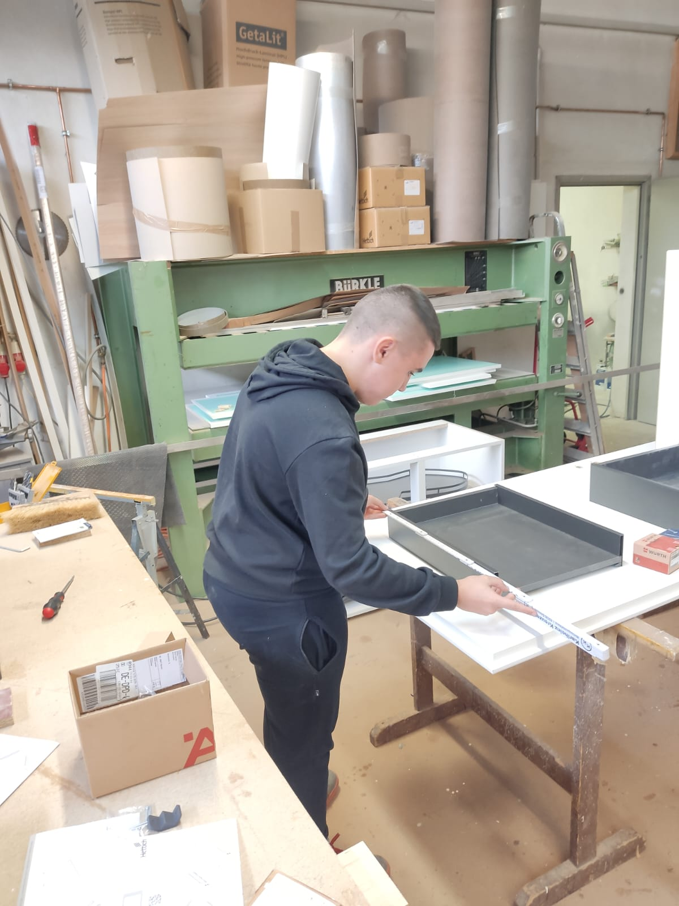

Luka:
Svoju praksu obavljam u tvrtki Schreinerei holz & design. Tvrtka se bavi postavljanjem prozora, karniša, vrata, roleti i sl. Moja uloga je pomaganje majstorima oko postavljanja obradaka i čišćenje radione.
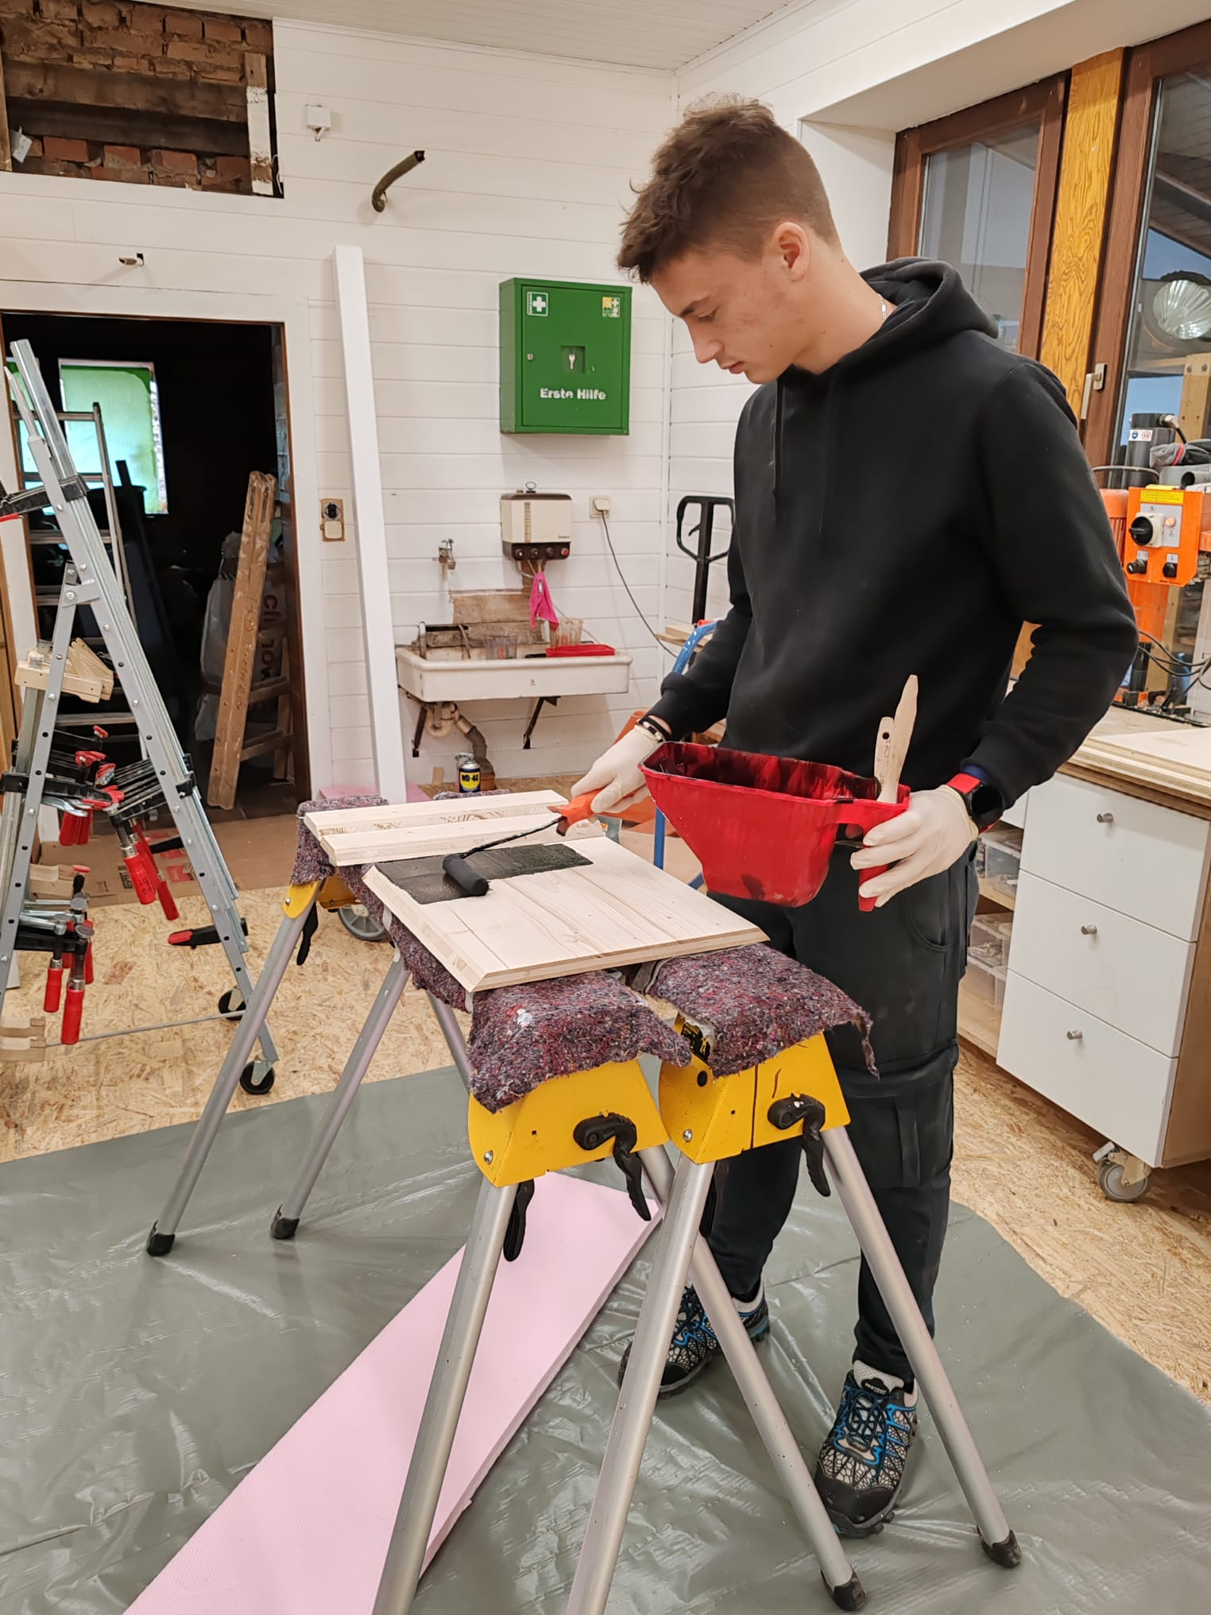

Marko i Dejan:
Našu stručnu praksu u sklopu Erasmus+ projekta odrađujemo u tvrtki Holz- und Glaswerkstätten Staudt. Tvrtka se bavi stolarijom te proizvodi prozore, vrata i stvari poput drvenih kutija za struju u školama. Naša uloga je da pomažemo majstorima u poslu, idemo na različite lokacije s majstorima pomagati im u postavljanju prozora i vrata. Zadovoljni smo što našu praksu odrađujemo u ovoj tvrtki jer svaki dan odlazimo na teren i upoznajemo se s puno toga novoga što nismo znali.
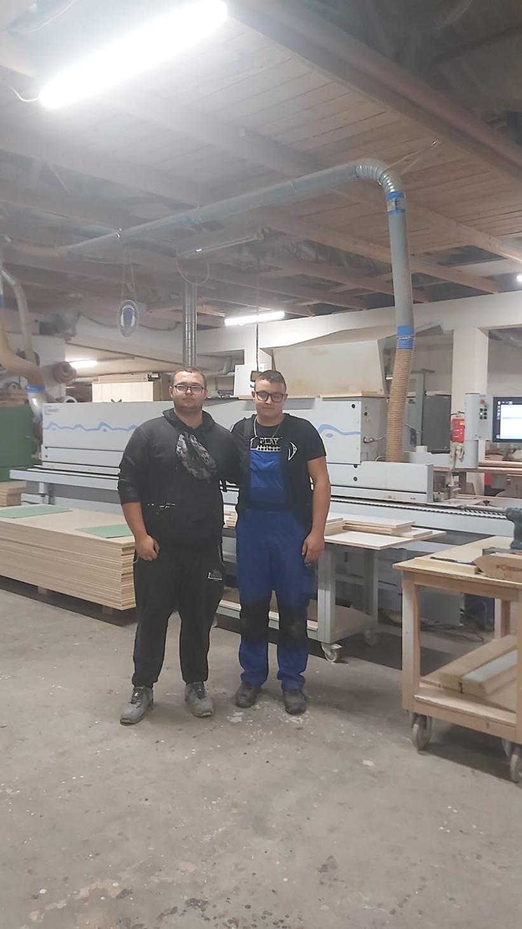

- Svjetski dan ljubaznosti
Autor: Branka Ljepoja, 14. 11. 2023.

Na inicijativu Svjetskog pokreta za ljubaznost, u Tokyju je 13. studenog 1998. godine održana konferencija o ljubaznosti i tom je prilikom donesena posebna deklaracija koja među ostalim govori o toleranciji i prihvaćanju različitosti.
Naglašavajući važnost spomenute deklaracije, upravo je 13. studeni odabran kao Svjetski dan ljubaznosti i već se punih devet godina obilježava u cijelome svijetu. Taj dan je prilika da razmislimo o svojim dosadašnjim postupcima, postavljajući se iznad teritorijalnih, kulturoloških ili religijskih granica te da shvatimo da smo dio globalnog društva jer nismo niti bolji niti lošiji od pripadnika drugih kultura, rasa ili religija.
Svjetski dan ljubaznosti posebno se obilježava u Kanadi, Japanu, Australiji, Nigeriji i Saudijskoj Arabiji, a zadnjih nekoliko godina sve veću popularnost ima i u Indiji, Italiji, Singapuru i Velikoj Britaniji.
Ako ništa drugo, na ovaj dan najdražim osobama možemo pokloniti cvijet ili im se barem nasmiješiti. :)
Povodom svjetskog dana ljubaznosti volonteri 3a izradili su prigodan plakat

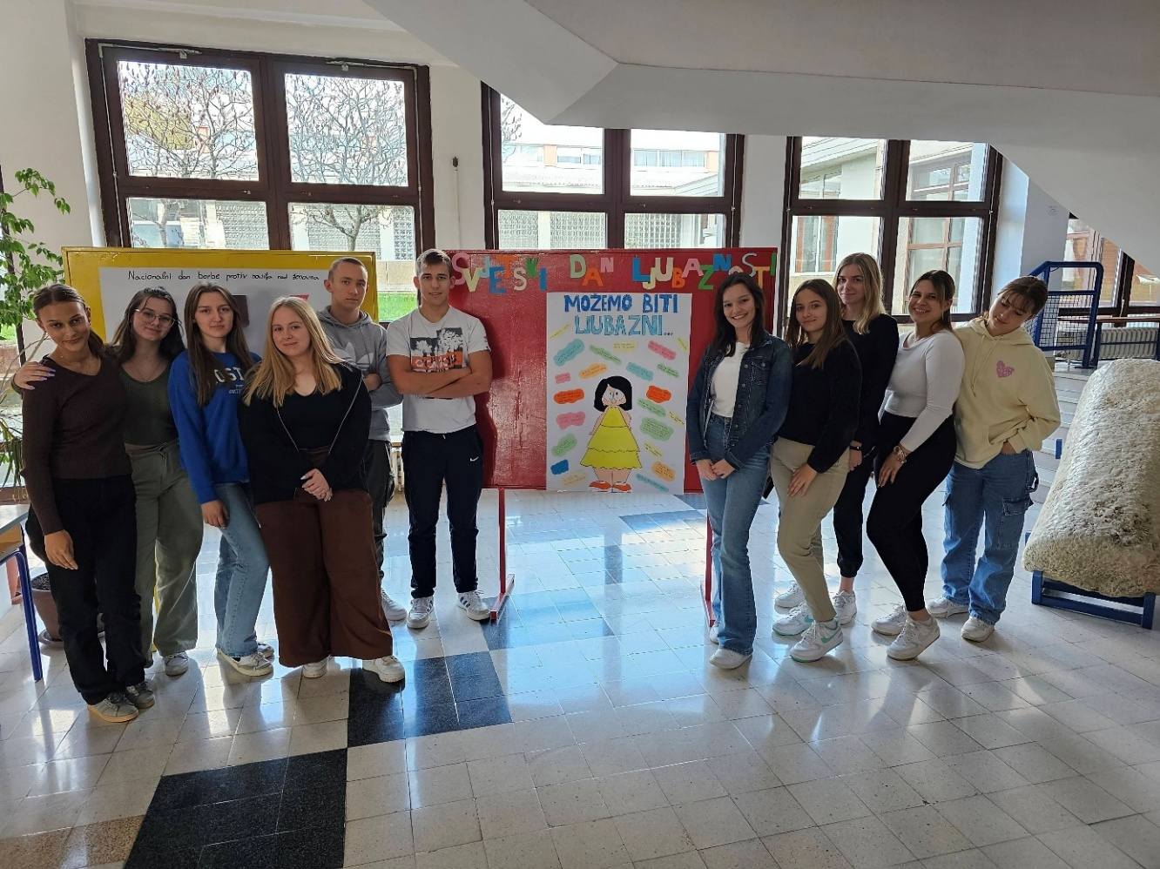

- Škola - mjesto nulte tolerancije na nasilje
Autor: Branka Ljepoja, 16. 11. 2023.

Povodom Međunarodnog dana tolerancije, koji se obilježava 16.studenoga, učenici 1. E razreda, pod mentorstvom profesorice Milane Sadiković Lukić, obnovili su oznaku o školi kao ,,mjestu nulte tolerancije na nasilje". Na taj način željeli su podsjetiti na važnost razumijevanja i tolerancije među učenicima, nastavnicima, ali i u zajednici.

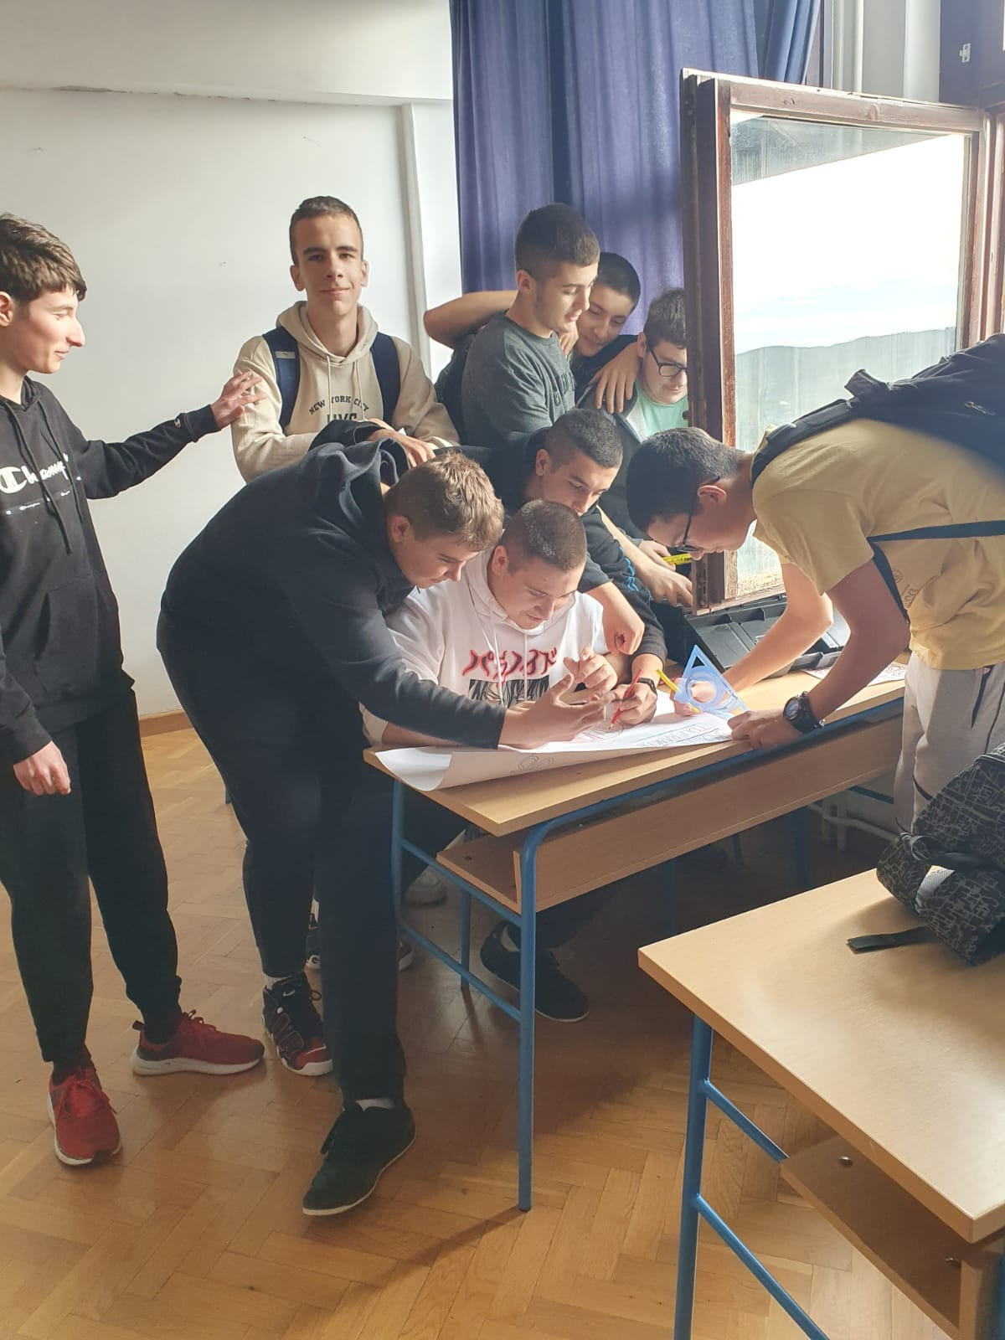

- Posjet Klassikstadtu (TIME TO CHANGE 3)
Autor: Branka Ljepoja, 16. 11. 2023.

Posljednje dane dvotjedne strukovne prakse u sklopu Erasmus+ projekta Time to change 3 učenici naše škole su proveli obilazeći lokacije u gradu koje su predložili sami učenici.
Jedna od takvih lokacija je bio i Klassikstadt, koji se nalazi na samome rubu grada. Riječ je o bivšoj tvornici koja je preživjela 2 svjetska rata, a danas se u njoj nalazi veliki broj automobila. Naši učenici bili su očarani klasičnim njemačkim old timerima poput Volkswagen Type 1 poznatijeg kao buba, pa sve do novih modernih automobila poput McLarena.

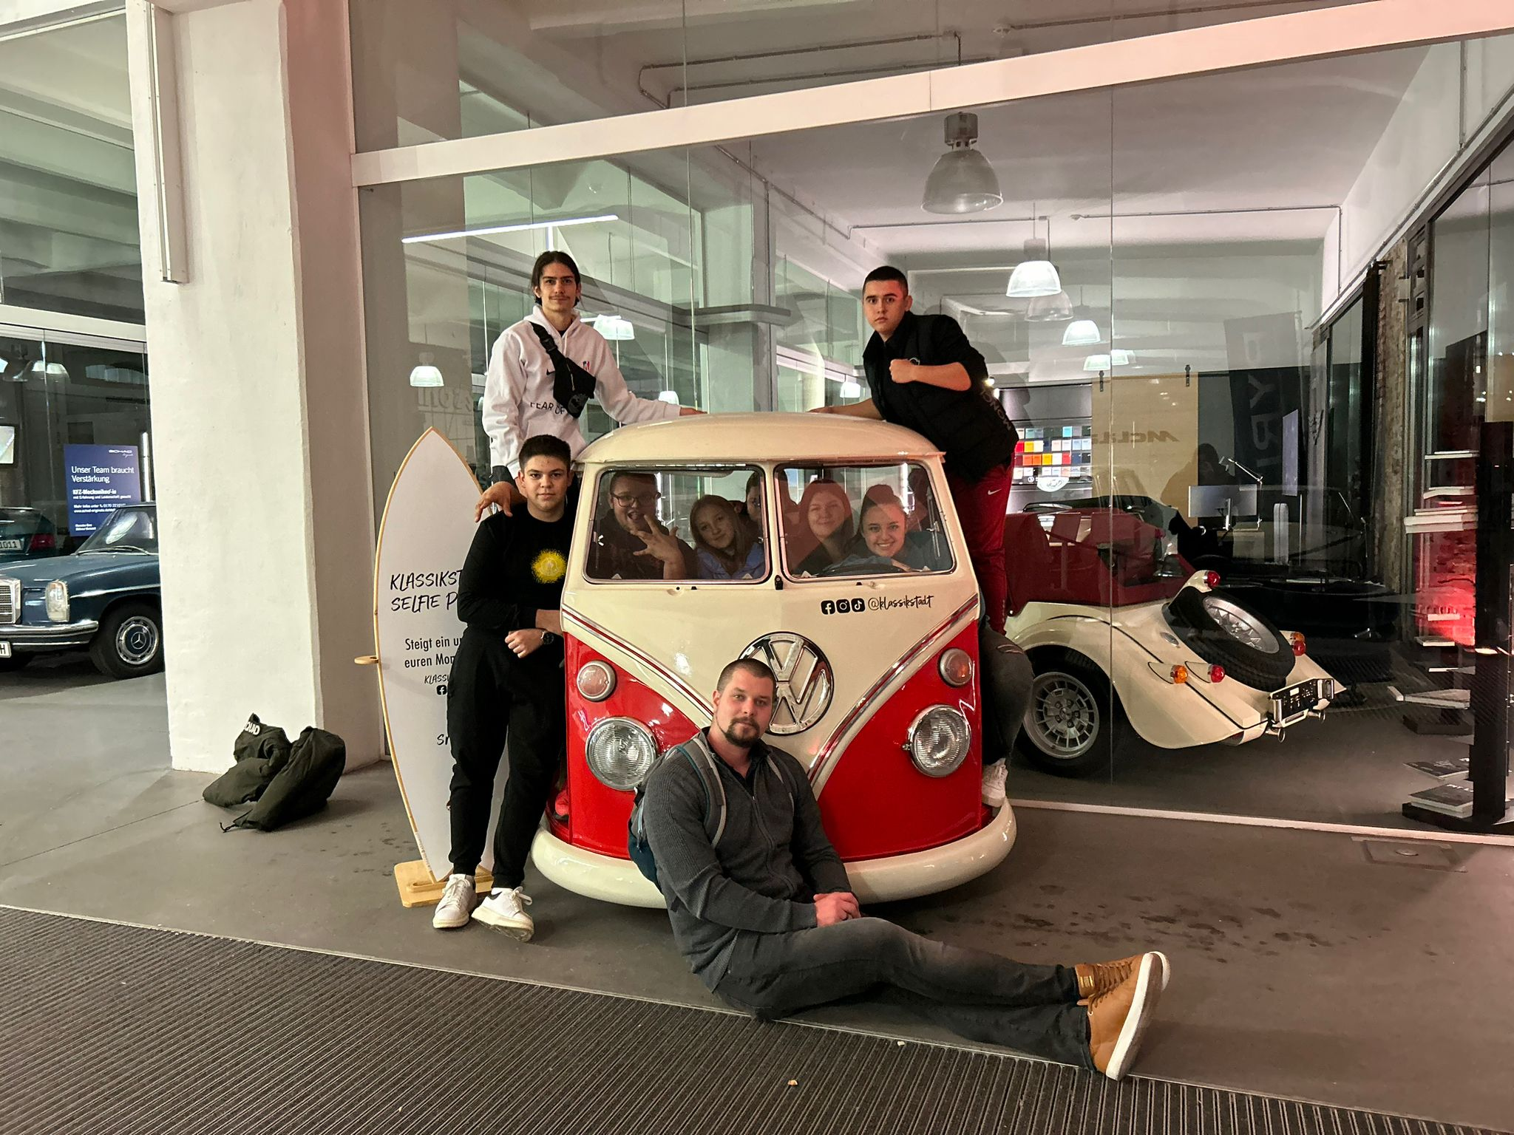

- Štetnost energetskih pića - energetska pića nisu za mlada bića
Autor: Branka Ljepoja, 17. 11. 2023.
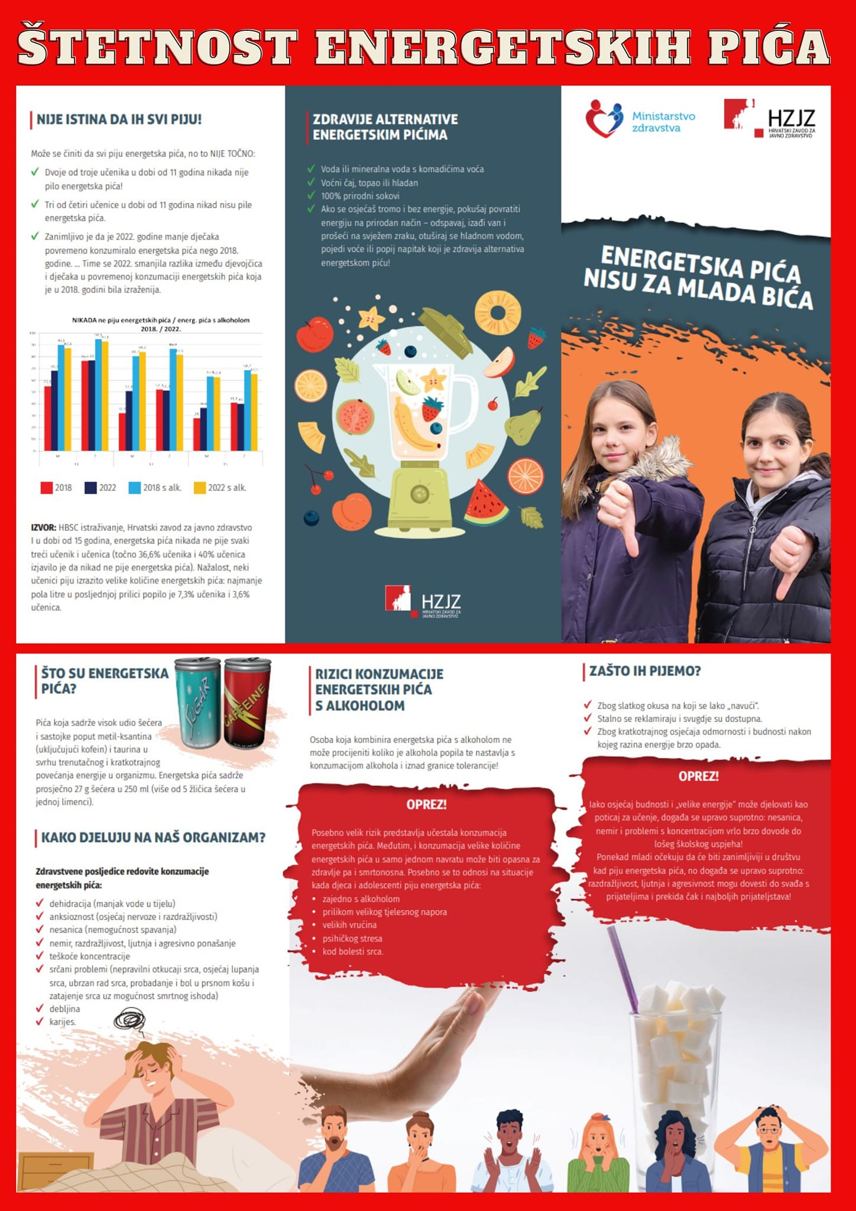
ŠTETNOST ENERGETSKIH PIĆA - ENERGETSKA PIĆA NISU ZA MLADA BIĆA
Energetska pića su bezalkoholna pića koja se reklamiraju kao proizvodi za podizanje energije, mentalne budnosti i koncentracije, no taj je osjećaj kratkotrajan i nakon njega razina energije brzo počne opadati. Potrebno ih je razlikovati od sportskih i izotoničnih napitaka bez kofeina koji sadrže elektrolite i služe za osiguranje hidratacije tijekom tjelesne aktivnosti.
Zdravstveni rizici povezani s konzumacijom energetskih napitaka prvenstveno su povezani s njihovim sadržajem kofeina, taurina i velikih količina šećera.
Predoziranje kofeinom može povećati broj otkucaja srca (ponekad do palpitacije) i krvni tlak, dovesti do mučnina i povraćanja, uzrokovati izraženu hipokalcemiju, metaboličku acidozu, konvulzije, poremetiti obrasce spavanja ili uzrokovati nemir, tjeskobu ili uznemirenost, a u nekim slučajevima čak dovesti i do smrti. (Izvor: HZJZ)
U nastavku se nalazi poveznica Hrvatskog zavoda za javno zdravstvo gdje možete pogledati rezultate provedenog istraživanja te ostale informacije kao i promidžbeni letak te prezentaciju za učenike i roditelje. https://www.hzjz.hr/energetska-pica-2023/
Energetska_pica_-_prezentacija_za_roditelje.pdf
Energetska_pica_-letak.pdf
Energetska_pica_-prezentacija_za_ucenike.pdf
Preporuka_za_skole_o_preporucljivim_prehrambenim_proizvodima.pdf
Preporuke_prehrambenih_proizvoda_koji_se_ne_bi_trebali_prodavati_u_o-o_ustanovama.pdf

- Best in English 2023
Autor: Branka Ljepoja, 17. 11. 2023.

Best in English je jedinstveno online natjecanje iz engleskog jezika unutar EU i izvan nje. Otvoreno je za sve srednje škole i učenike u dobi od 14 do 20 godina. Ove godine natjecanje je održano 16.11.2023., a našu školu predstavljalo je 14 učenika iz različitih razrednih odjela. Službeni rezultati natjecanja bit će objavljeni početkom prosinca.
Na ovogodišnjem natjecanju sudjelovalo je 24 363 učenika (702 škole) iz 34 države!

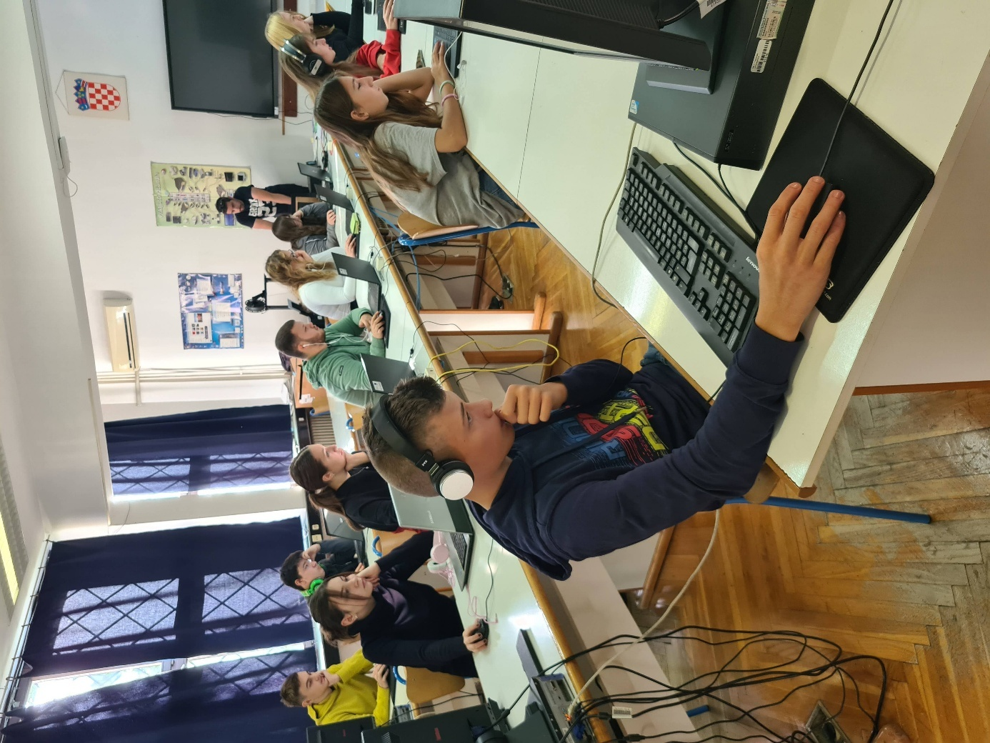

28. ''I u mom gradu Vukovar svijetli”
Autor: Branka Ljepoja, 17. 11. 2023.

Ove godine obilježava se 32. godišnjica stradanja Vukovara te će se u Vukovaru i Škabrnji, ali i diljem naše domovine, 18. studenoga 2023. godine obilježiti Dan sjećanja na žrtve Domovinskoga rata i Dan sjećanja na žrtve Vukovara i Škabrnje.
Ujedno se obilježava i 25. obljetnica spomen čina ''I u mom gradu Vukovar svijetli” pokrenutog 1999. godine u Splitu radi izražavanja suosjećanja i pijeteta prema žrtvi Vukovara.
Vukovar je proglašen mjestom posebnog domovinskog pijeteta i ima posebno važnu ulogu u hrvatskoj povijesti uspostave samostalne, nezavisne, suverene i demokratske države te predstavlja simbol otpora, žrtve, pobjede i zajedništva odnosno obrane državnog suvereniteta i teritorijalnog integriteta Republike Hrvatske u Domovinskom ratu.
Stoga smo i ove godine odali počast svima koji su dali svoj doprinos za uspostavu i očuvanje Republike Hrvatske kao samostalne, nezavisne, suverene i demokratske države i obilježiti Dan sjećanja na žrtvu Vukovara paljenjem lampiona pred Školom. Lampione su ispred škole zapalili učenici 1b razreda, profesorica ekonomske grupe predmeta, knjižničarka i ravnateljica.

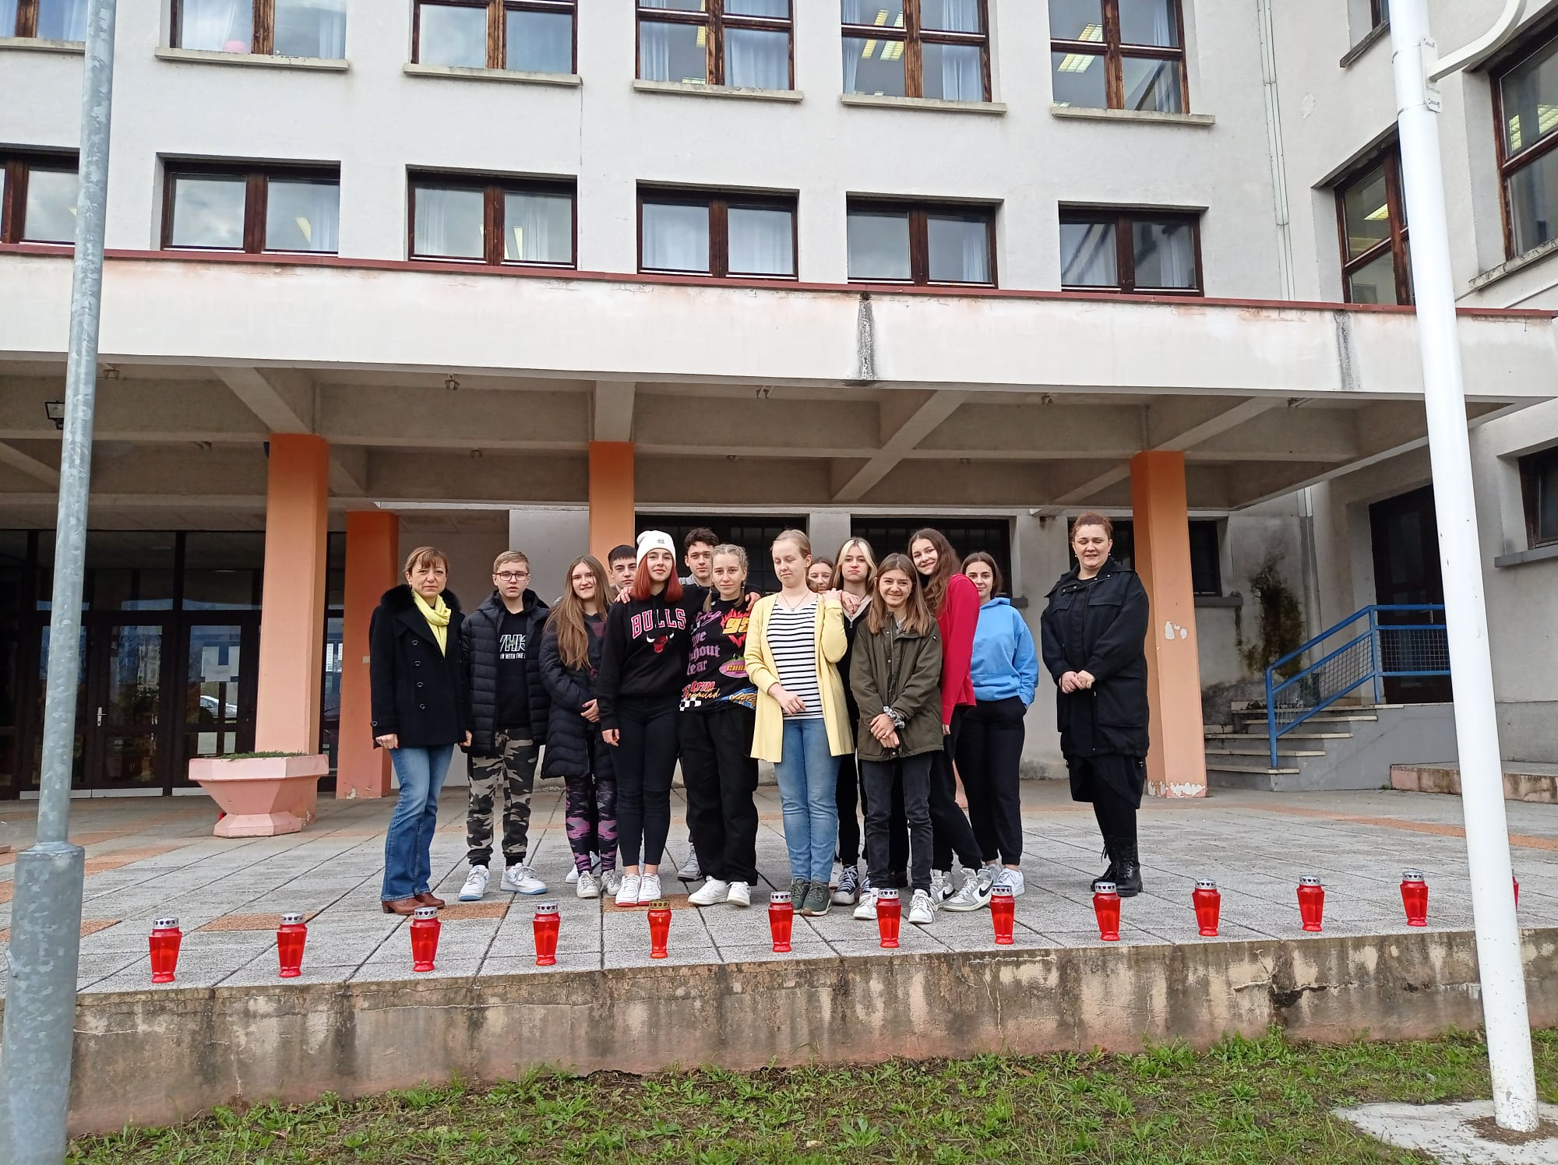

- 18.11. – Europski dan zaštite djece od seksualnog zlostavljanja i iskorištavanja
Autor: Branka Ljepoja, 17. 11. 2023.

Europski dan zaštite djece od seksualnog zlostavljanja i iskorištavanja – 18. studenoga prilika je da se zapitamo jesmo li postigli dostatnu razinu zaštite djece od seksualnog nasilja. Povodom toga u našoj školi za učenike prvih razreda predavanje su održali predstavnica Hrvatskog zavoda za socijani rad - Podružnica Hrvatska Kostajnica i kontakt policajac PP Hrvatska Kostajnica...

Seksualno zlostavljanje i seksualno iskorištavanje djece, predstavljaju teška kršenja temeljnih prava, posebno prava djece na zaštitu i brigu za njihovu dobrobit te zahtjevaju cjeloviti pristup, uključujući progon počinitelja, zaštitu djece žrtava i sprečavanja takvih pojava. To podrazumijeva odgovornost društva da na odgovarajući način osudi, spriječi i onemogući takva djela.
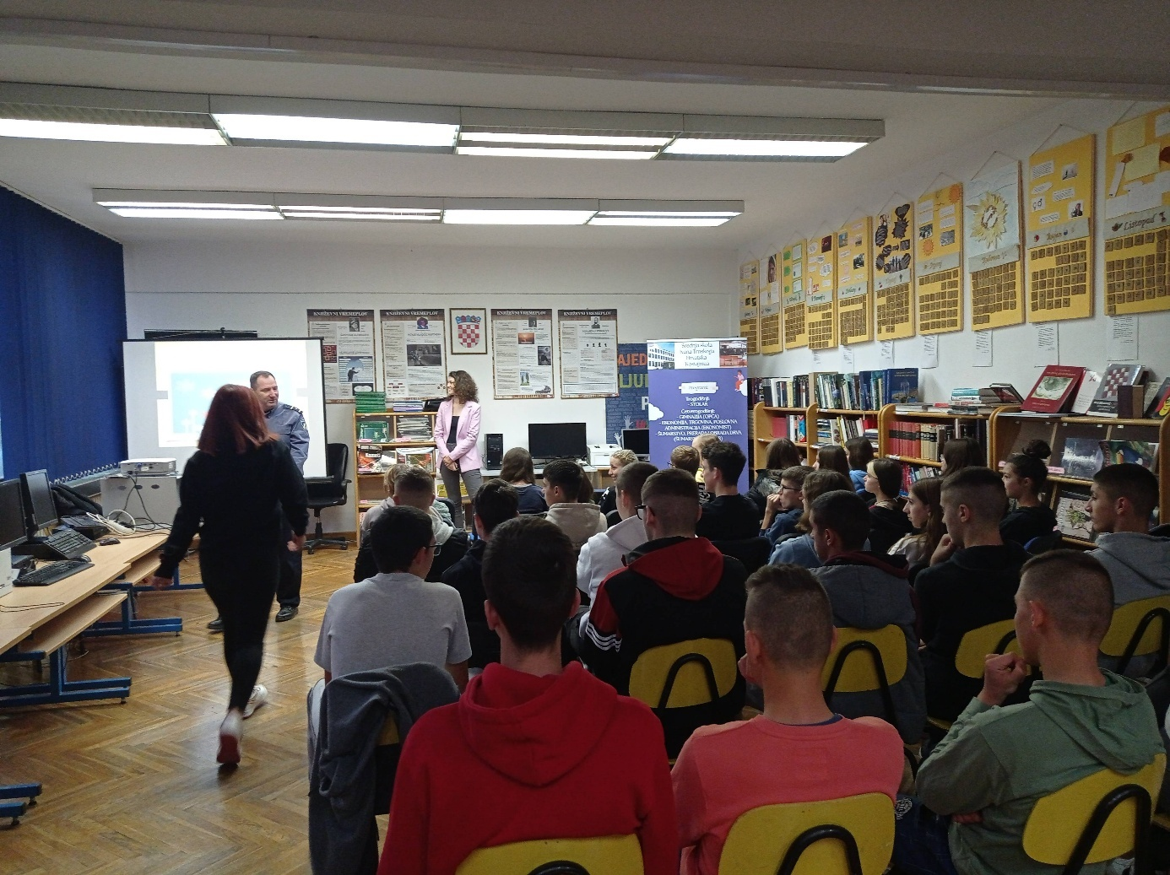

- Mjesec borbe protiv ovisnosti - 15.11 - 15.12
Autor: Branka Ljepoja, 20. 11. 2023.

Povodom Mjeseca borbe protiv ovisnosti, učenici 1b razreda uz mentorstvom nastavnice Ljiljane Segedi izradili su prigodan plakat.

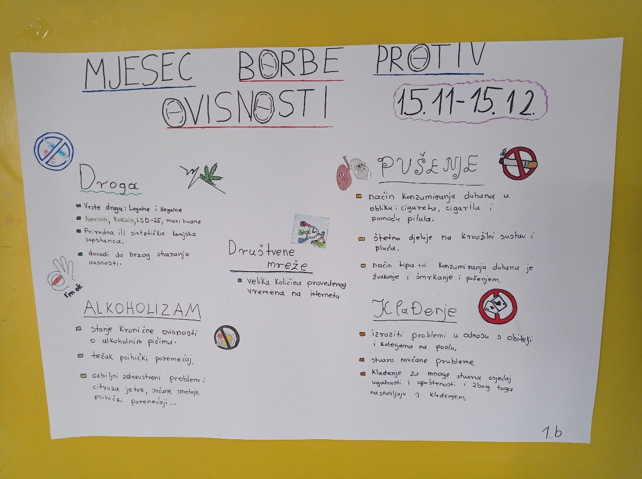

- Predžupanijsko natjecanje u badmintonu za osnovne i srednje škole
- SKUPINA B
Autor: Branka Ljepoja, Viktorija Mrđenović, 21. 11. 2023.

Srednja škola Ivana Trnskoga Hrvatska Kostajnica bila je danas domaćin predžupanijskog natjecanja u badmintonu za osnovne i srednje škole...
U organizaciji natjecanja sudjelovali su nastavnici Viktorija Mrđenović, Srednja škola Ivana Trnskoga Hrvatska Kostajnica i Dario Gec, Strukovna škola Sisak.

Nakon izuzetno zanimljivih mečeva dobili smo konačni poredak:
Srednje škole:
- MJESTO - Ekipa Srednje škole Ivana Trnskoga Hrvatska Kostajnica - muška i ženska ekipa
- MJESTO - Ekipa Srednje škole Topusko - muška i ženska ekipa
- MJESTO - Ekipa Srednje škole Petrinja - muška i ženska ekipa
Osnovne škole:
MUŠKA EKIPA:
- MJESTO - Ekipa Osnovne škole Davorina Trstenjaka Hrvatska Kostajnica
- MJESTO - Ekipa Osnovne škole Dvor
- MJESTO - Ekipa Osnovne škole Mladost Lekenik
- MJESTO - Ekipa Osnovne škole Katarina Zrinska Mečenčani
ŽENSKA EKIPA:
- MJESTO - Ekipa Osnovne škole Davorina Trstenjaka Hrvatska Kostajnica
- MJESTO - Ekipa Osnovne škole Katarina Zrinska Mečenčani
- MJESTO - Ekipa Osnovne škole Dvor
- MJESTO - Ekipa Osnovne škole Mladost Lekenik
Čestitke najboljim ekipama na prolazu dalje.

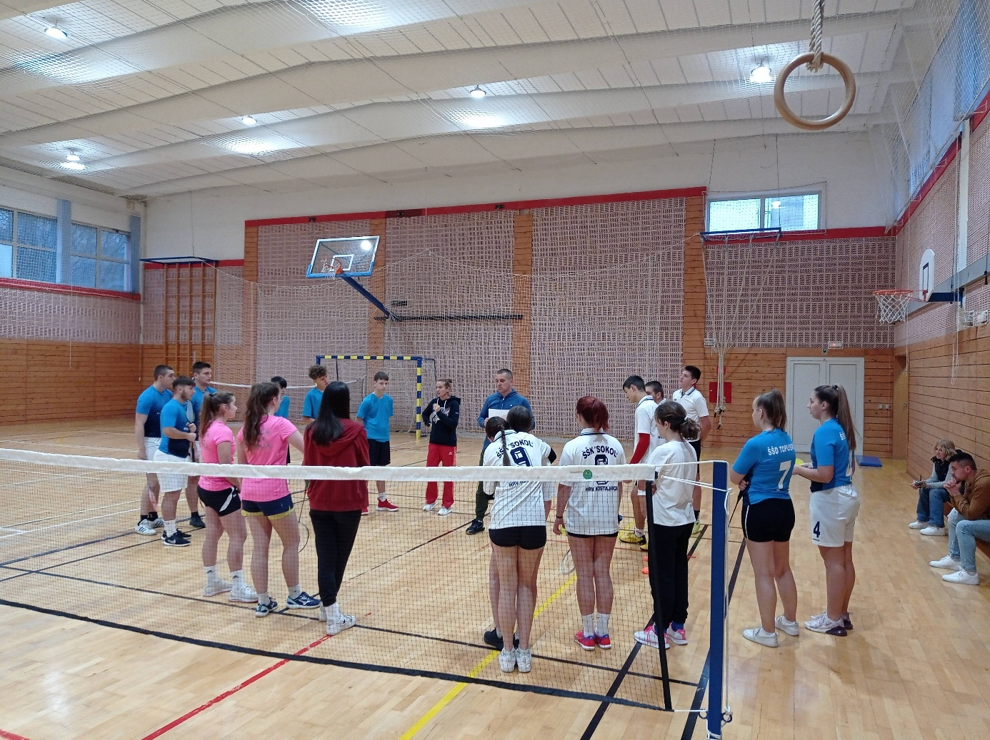
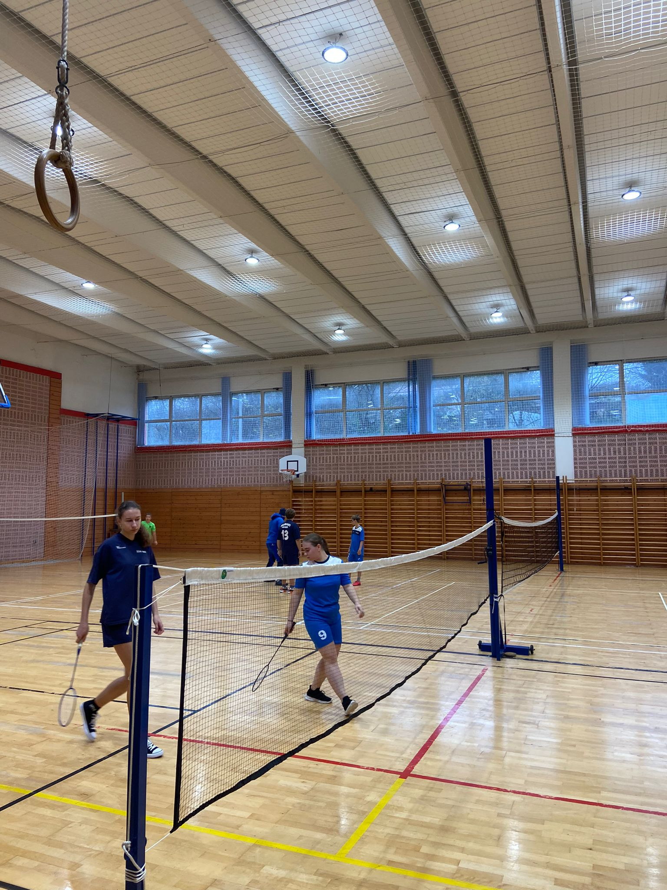

- Stručni posjet ekonomista
Autor: Branka Ljepoja, 28. 11. 2023.

Učenici 2., 3. i 4. razreda smjera ekonomist, posjetili su Centar kreativne industrije i Gradski muzej Sisak.
U Centru kreativne industrije Sisak (CIKS), učenike je dočekao voditelj inkubatora Luka Vukelić. Upoznao je učenike s principom rada inkubatora, njegovoj ulozi u razvoju poduzetništva te im je objasnio koje sve djelatnosti pripadaju kreativnim industrijama. Osnovni cilj CIKS-a je pomoć poduzetnicima koji žele obavljati ili obavljaju proizvodnu i razvojno proizvodnu djelatnost te uslužnu djelatnost iz sektora kreativne industrije. Fokus je dovođenje poduzetnika do faze stabilnog poslovanja te mogućnosti rasta i razvoja izvan CIKS-a.
Nakon posjete inkubatoru, učenike je u Gradskom muzej Sisak dočekao stručnjak za industrijsku baštinu grada Siska, dr.sc. Vlatko Čakširan, te ih proveo kroz zanimljivu izložbu Inženjerska baština Siska – Mostovi na starim razglednicama i fotografijama iz zbirki Gradskog muzeja Sisak. Učenici su imali priliku naučiti o važnosti izgradnje mostova kao pretpostavke za razvoj gospodarskog razvoja u gradu Sisku te o njegovoj industrijskoj baštini.

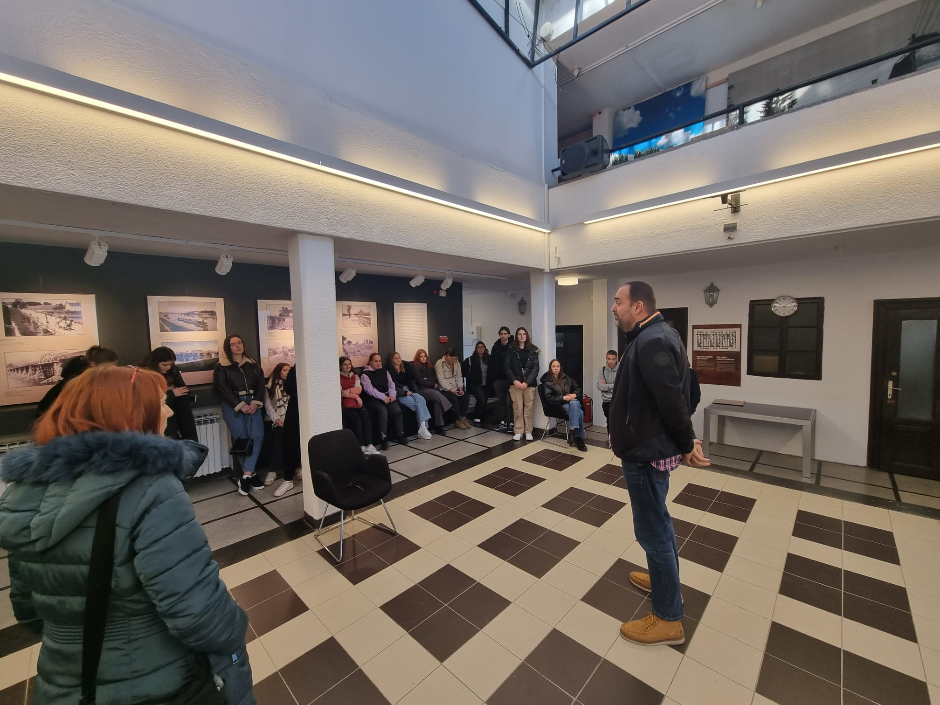
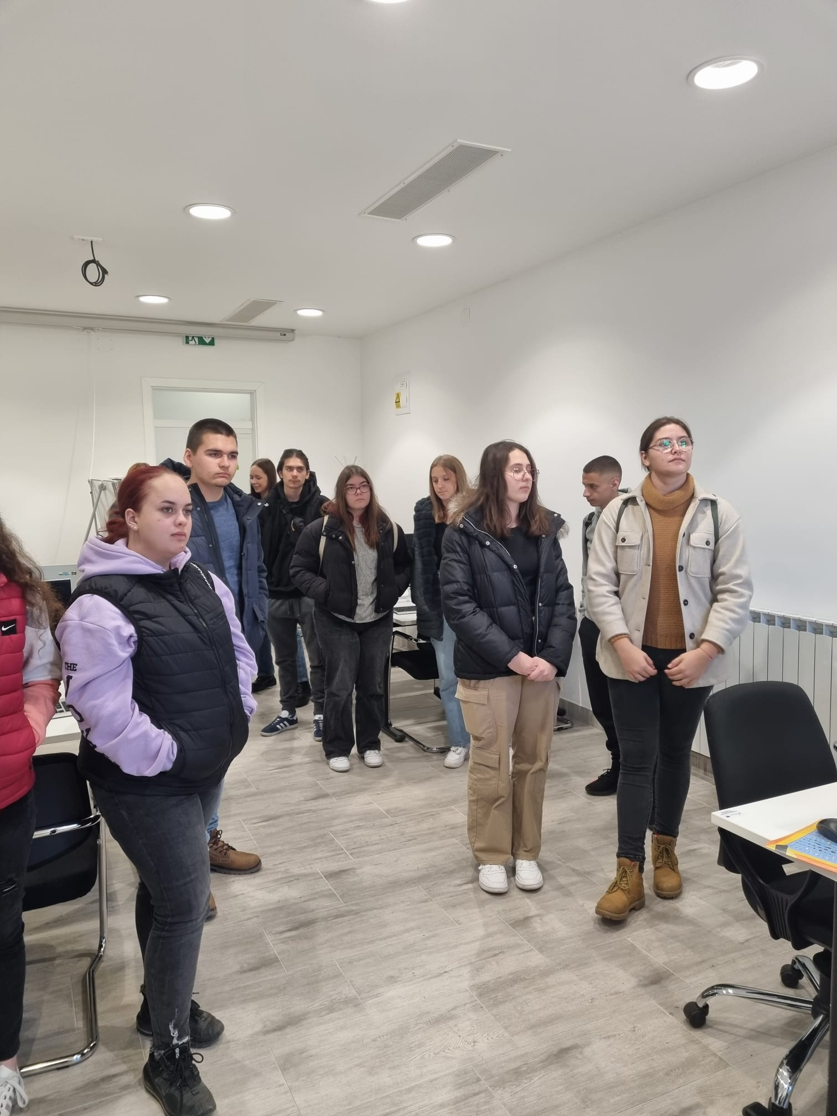

- Predstavljanje pravnog fakulteta Zagreb
Autor: Branka Ljepoja, 29. 11. 2023.

U petak, 24. studenoga 2023. godine predstavnici Pravnog fakulteta Sveučilišta u Zagrebu predstavili su maturantima studije koji nudi njihov fakultet...
Pravni fakultet jedna je od najstarijih institucija zagrebačkog Sveučilišta i jedina s neprekinutim kontinuitetom. Fakultet već gotovo 250 godina sakuplja znanja i iskustva, a kao najstariji i najveći pravni fakultet u zemlji potvrdio se kao predvodnik unaprjeđenja pravnog obrazovanja i prakse u Hrvatskoj te kao čuvar i promotor hrvatske pravne kulture kao dijela srednjoeuropske pravne tradicije. Kao takav, afirmiran je u širem europskom okruženju kao središte izvrsnosti s prepoznatljivim identitetom i razvijenom međunarodnom suradnjom. Svjesni smo uloge koju je Fakultet imao u prošlosti, ali i danas, te djelujemo u duhu bogate tradicije škole , stavljajući naglasak na daljnji doprinos stvaranju hrvatskog pravnog sustava, uspostavi države vladavine prava i odgajanju novih naraštaja pravnika na najboljim europskim pravnim tradicijama.
Misija Fakulteta je obrazovanje vrhunskih stručnjakinja/stručnjaka u području prava, socijalnog rada, javne uprave i javnih financija koji će svojim znanjem i vještinama unaprijediti praksu, obrazovanje te znanstveno-istraživački rad u navedenim područjima.
Djelatnosti Fakulteta su:
- ustrojavanje i izvođenje sveučilišnih studija i drugih oblika edukacije u obrazovnim područjima prava, uprave, socijalnog rada i srodnim područjima;
- znanstvenoistraživački i visokostručni rad u području pravnih, ekonomskih, političkih i drugih društvenih znanosti;
- pružanje istraživačkih, razvojnih i savjetničkih usluga, izrada stručnih elaborata i ekspertiza;
- nakladnička, tiskarska i informatička djelatnost;
- obavljanje drugih djelatnosti koje unapređuju osnovne djelatnosti ako se one u manjem opsegu ili uobičajeno obavljaju uz prethodno navedene djelatnosti.
Više informacija o samom fakultetu, smjerovima te uvjetima upisa i studiranja možete pronaći na: https://www.pravo.unizg.hr/

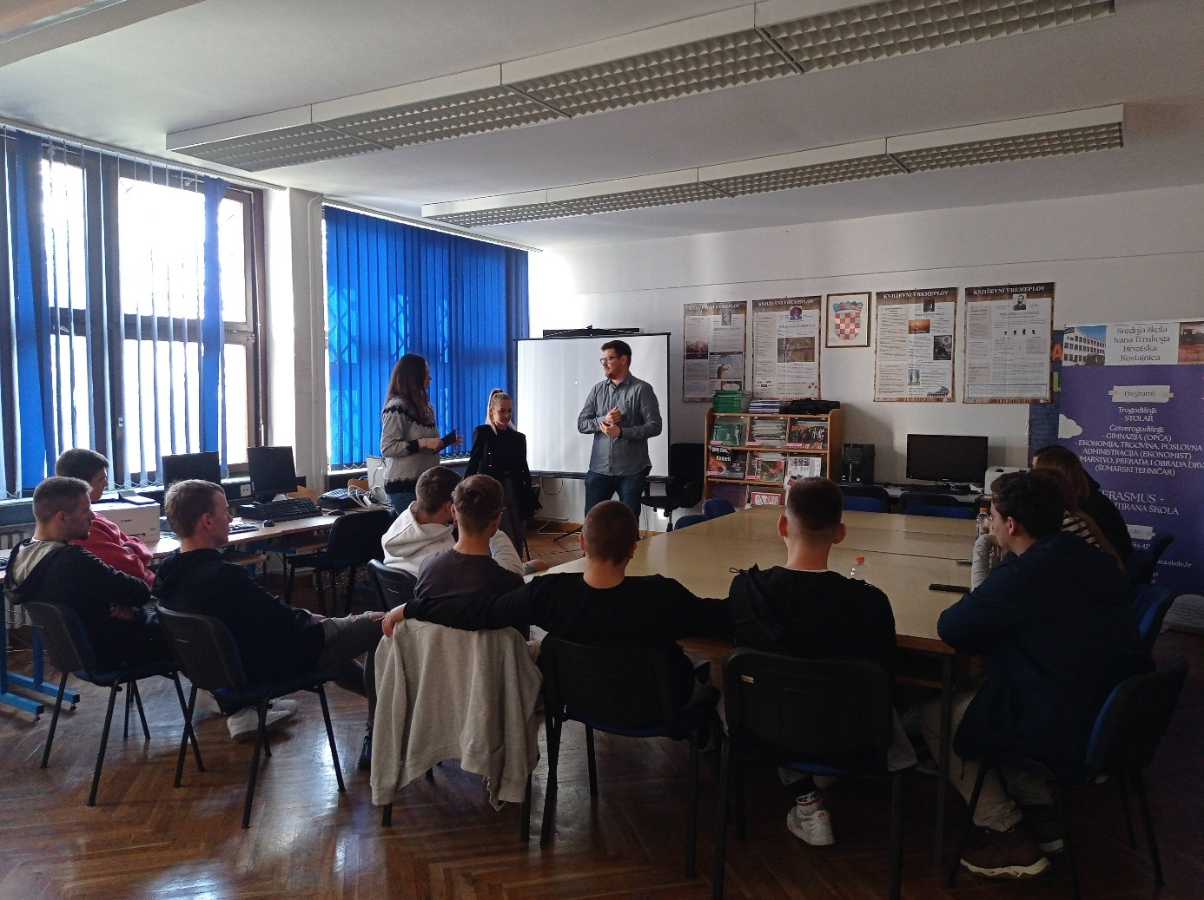

- Ususret Božiću - 1b ekonomisti
Autor: Branka Ljepoja, 1. 12. 2023.

Učenici 1b i prof. Damir Ducić ukrasili su hol škole u očekivanju Božića. Božićne ukrase od drveta izradili su učenici zanimanja stolar u svojoj radionici a možete ih pogledati izložene u holu...

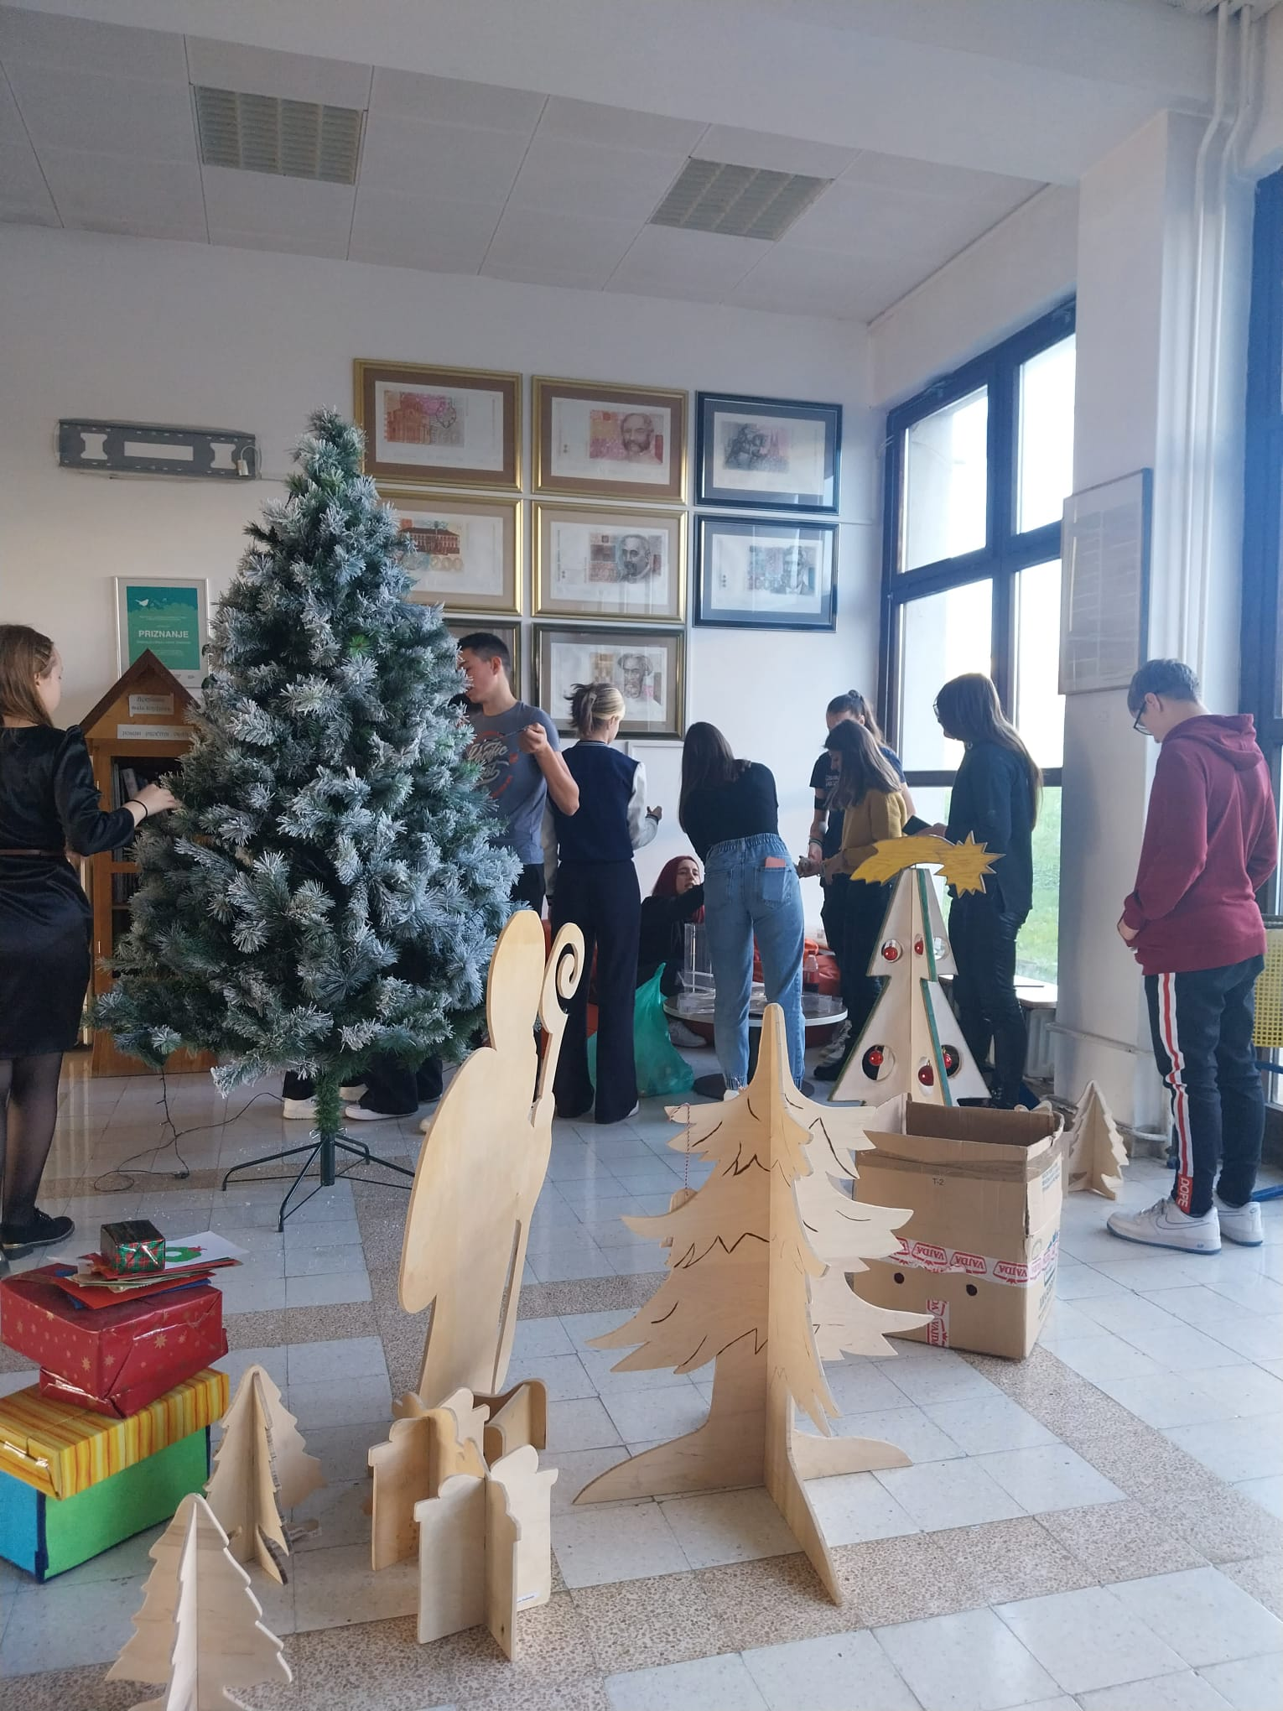
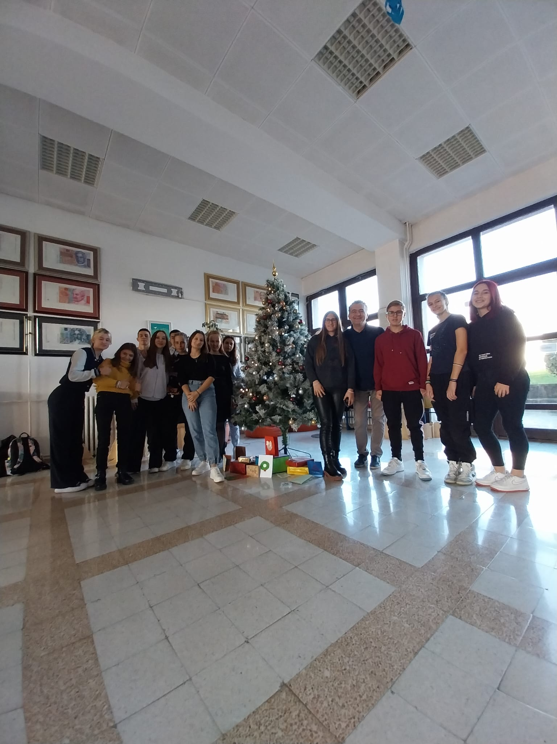

- Međunarodni dan volontera – 5. prosinac
Autor: Branka Ljepoja, 5. 12. 2023.

Volontiranje je jedan od najvidljivijih izraza solidarnosti. Ono općenito nudi mogućnosti za sudjelovanje u aktivnostima koje pomažu u ispunjavanju potreba lokalnih zajednica, a time doprinose rješavanju važnih društvenih problema na terenu. Osim toga volontiranje, pogotovo mladih, omogućuje stjecanje korisnog iskustva, vještina i kompetencija za osobni, obrazovni, društveni, kulturni, građanski i profesionalni razvoj čime se potiče aktivno građanstvo.
Znanstvena su istraživanja pokazala da volontiranje pozitivno utječe na zdravlje, društvene veze i uspješniju karijeru pojedinaca. Volontiranje podiže samopouzdanje i zadovoljstvo životom, pomaže stvaranju brojnijih i snažnijih društvenih veza te stjecanju mnogih vještina poput timskog rada, komunikacije i jezičnih sposobnosti. To povećava mogućnost zapošljavanja jer poslodavci traže proaktivne ljude koji imaju nešto više od sveučilišne diplome.
Povodom Međunarodnog dana volontera volonterke 2a izradile su prigodan plakat i na taj način svima čestitale Međunarodni dan volontera.

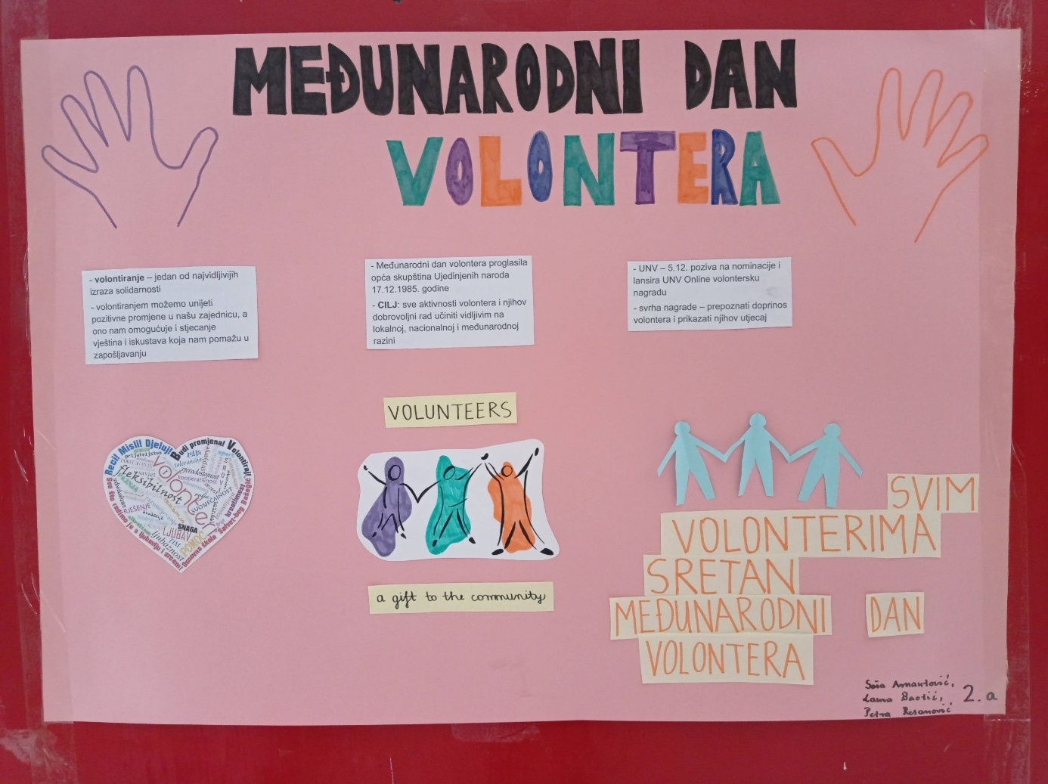

- Županijsko natjecanje u stolnom tenisu - Sisak
Autor: Viktorija Mrđenović, Branka Ljepoja, 6. 12. 2023.

Na županijskom natjecanju iz stolnog tenisa koje je održano u utorak, 05. prosinca 2023. djevojke i mladići ŠŠD Sokol Srednje škole Ivana Trnskoga Hrvatska Kostajnica pod mentorstvom prof. Viktorije Mrđenović u jakoj konkurenciji osvojili su 2. mjesto...
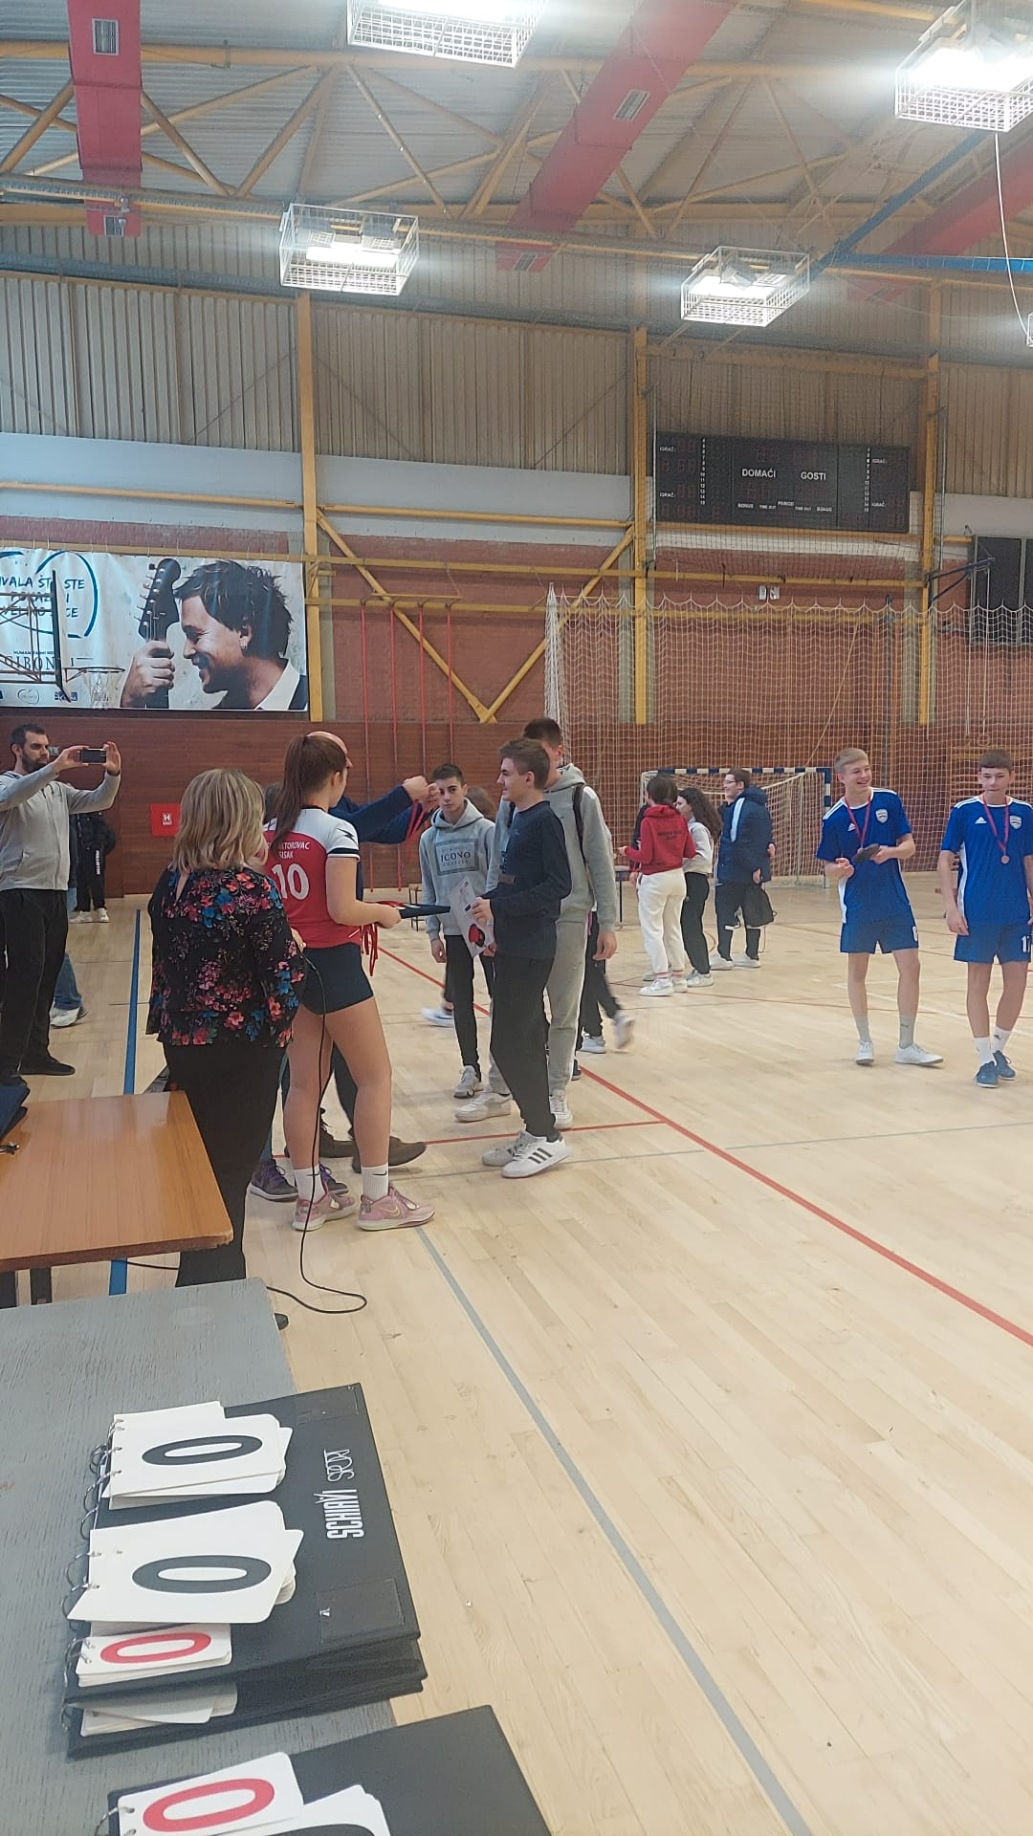
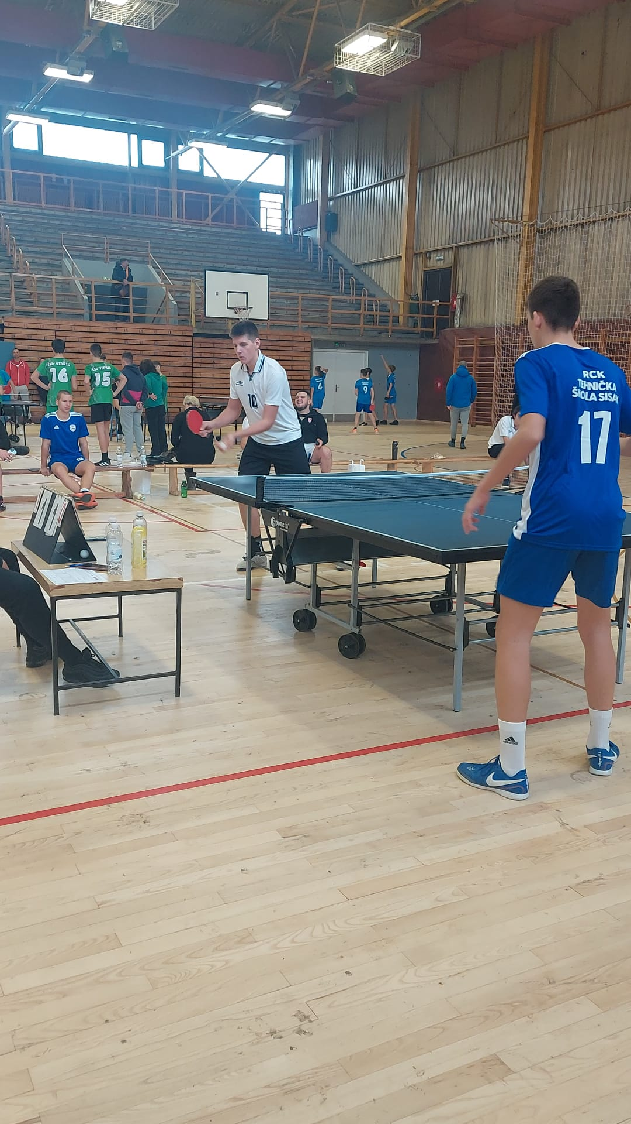
- Došašće
Autor: Branka Ljepoja, 7. 12. 2023.

Došašće ili advent je vrijeme u crkvenoj godini, kad se kršćani intenzivnije pripravljaju na svetkovine Božića i Bogojavljenja. To je istodobno vrijeme očekivanja Kristova dolaska na kraju vremenâ (Sudnji dan). Vrijeme došašća nije toliko obilježeno pokorom, koliko više radosnim i povjerljivim očekivanjem. Počinje nedjeljom koja pada između 27. studenoga i 3. prosinca (drukčije rečeno: nedjeljom koja je po kalendaru najbliža blagdanu svetoga Andrije apostola). Došašće obuhvaća tri tjedna te dane između četvrte nedjelje došašća i samog Božića.

- Vojni studijski programi
Autor: Branka Ljepoja, 11. 12. 2023.

U petak, 8. prosinca 2023. učenicima završnih razreda predstavljeno je zanimanje kadet, te preddiplomski i diplomski studiji na vojnom učilištu. Kadet je stipendist Oružanih snaga RH, koji svoja prava, ali i obveze, ostvaruje ugovorom o kadetskoj službi s MORH-om, odnosno, stipendiranju na preddiplomskim studijima na fakultetima sveučilišta u Zagrebu, sukladno oglasu koje raspisuje MORH na svojoj službenoj Internet stranici i medijima. Više informacija može se pronaći na: https://www.morh.hr/studijski-programi-2020/
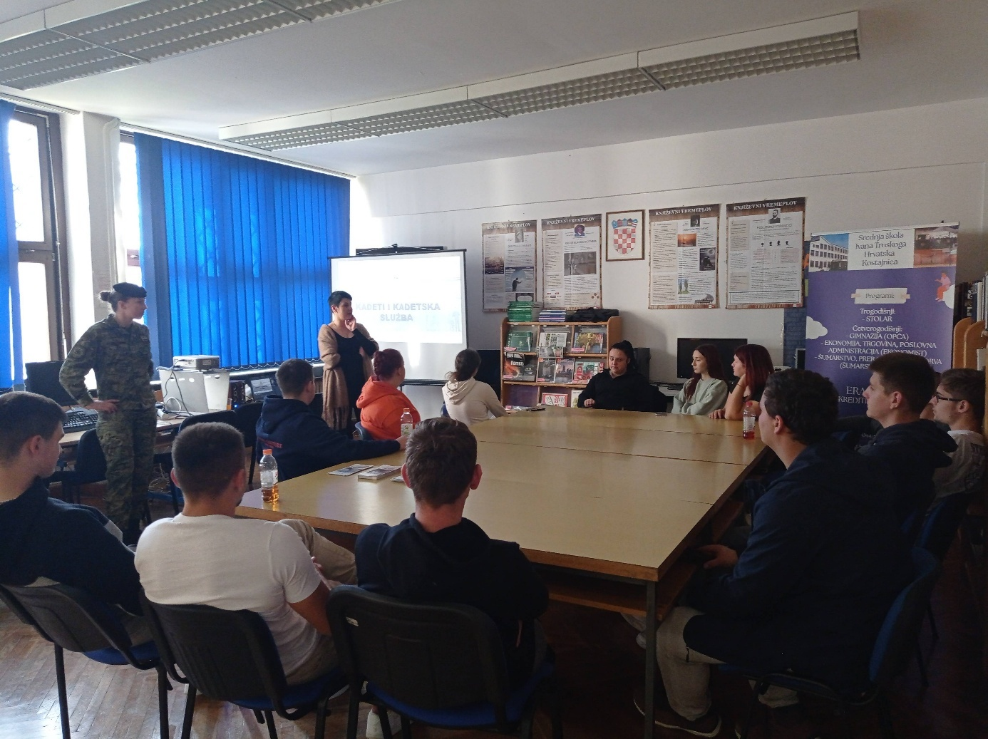

- 10. prosinca - Dan ljudskih prava i projekt Šafran
Autor: Branka Ljepoja, 11. 12. 2023.

U sklopu obilježavanja Dana ljudskih prava i projekta Šafran, učenici 3a razreda opće gimnazije s razrednicom Barbarom Cetinjanin, prof. uredili su pano u holu škole.
U okviru rada Povjerenstva za odgoj i obrazovanje za ljudska prava, volonterke 3a Brigita Miličević i Lucijana Barišić priredile su prezentaciju o položaju i pravima žena u 19. stoljeću pod mentorstvom Matije Koškog, profesora povijesti, dok su volonteri povodom ovog dana izradili plakat o ljudskim pravima.
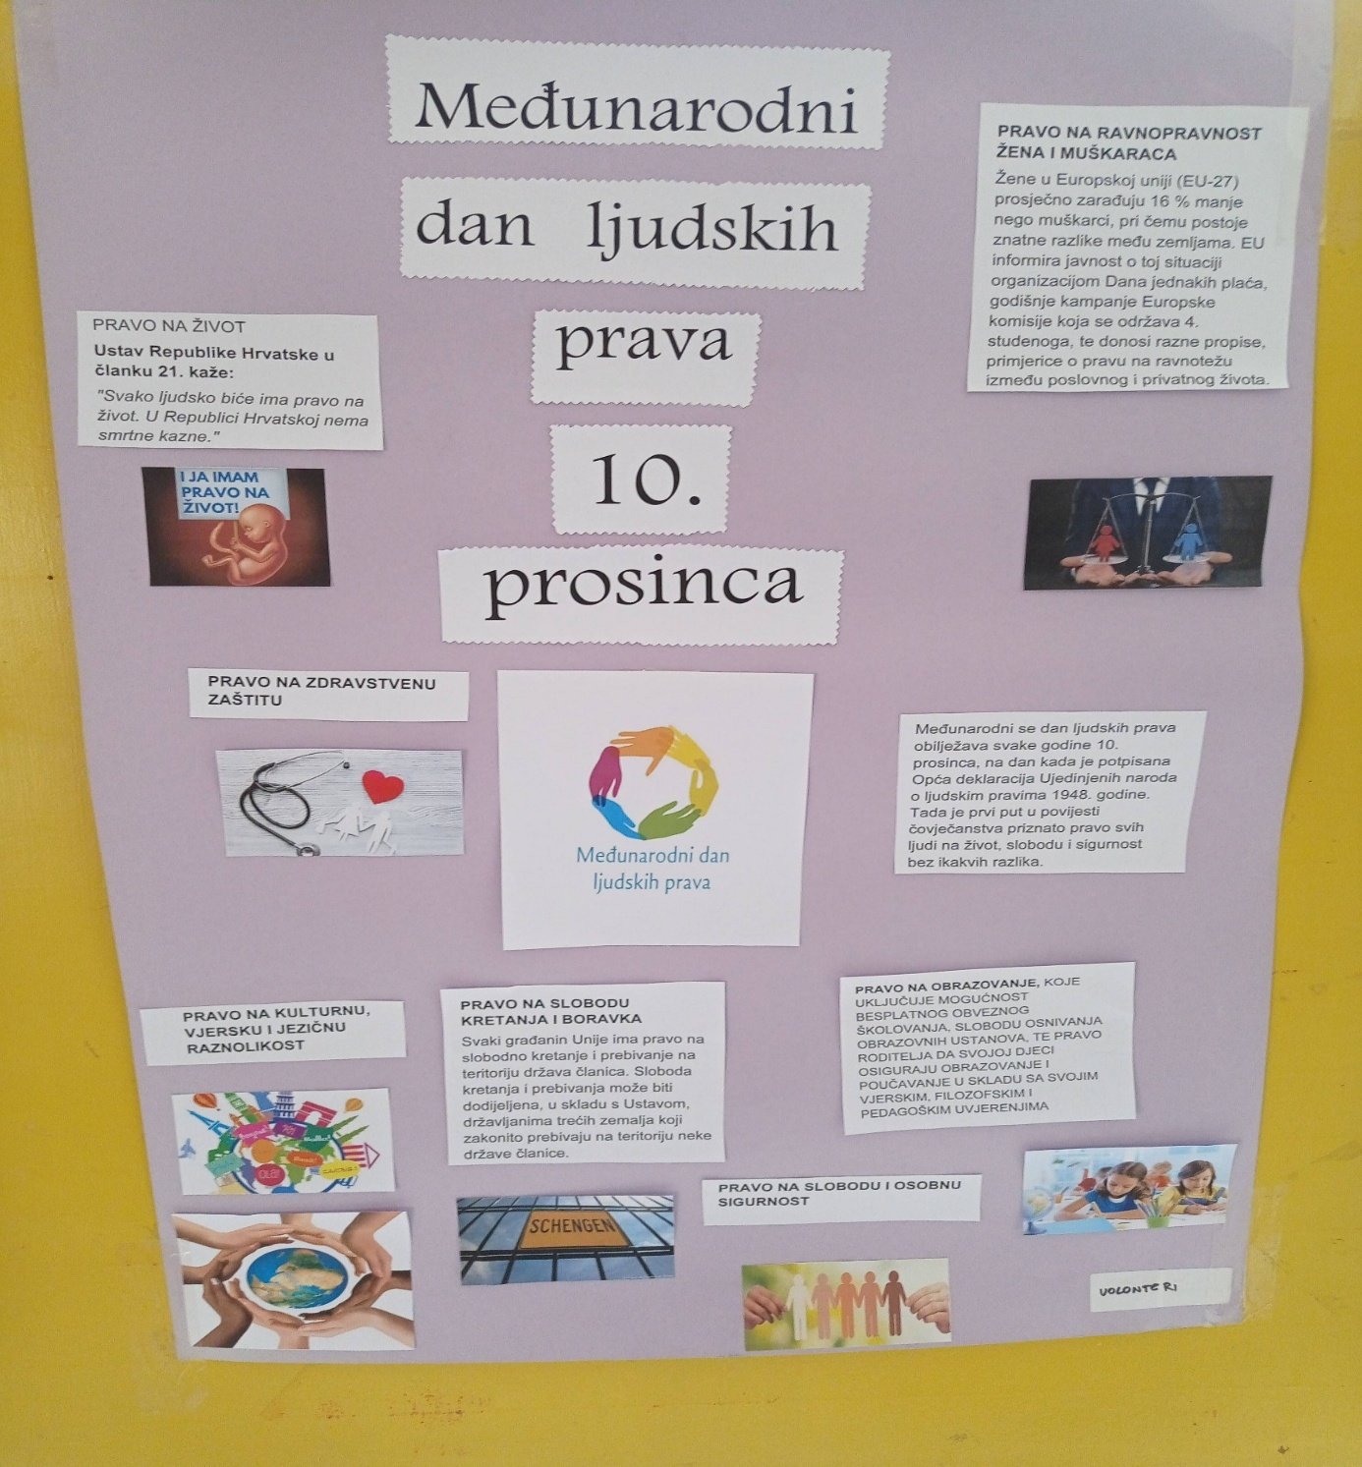
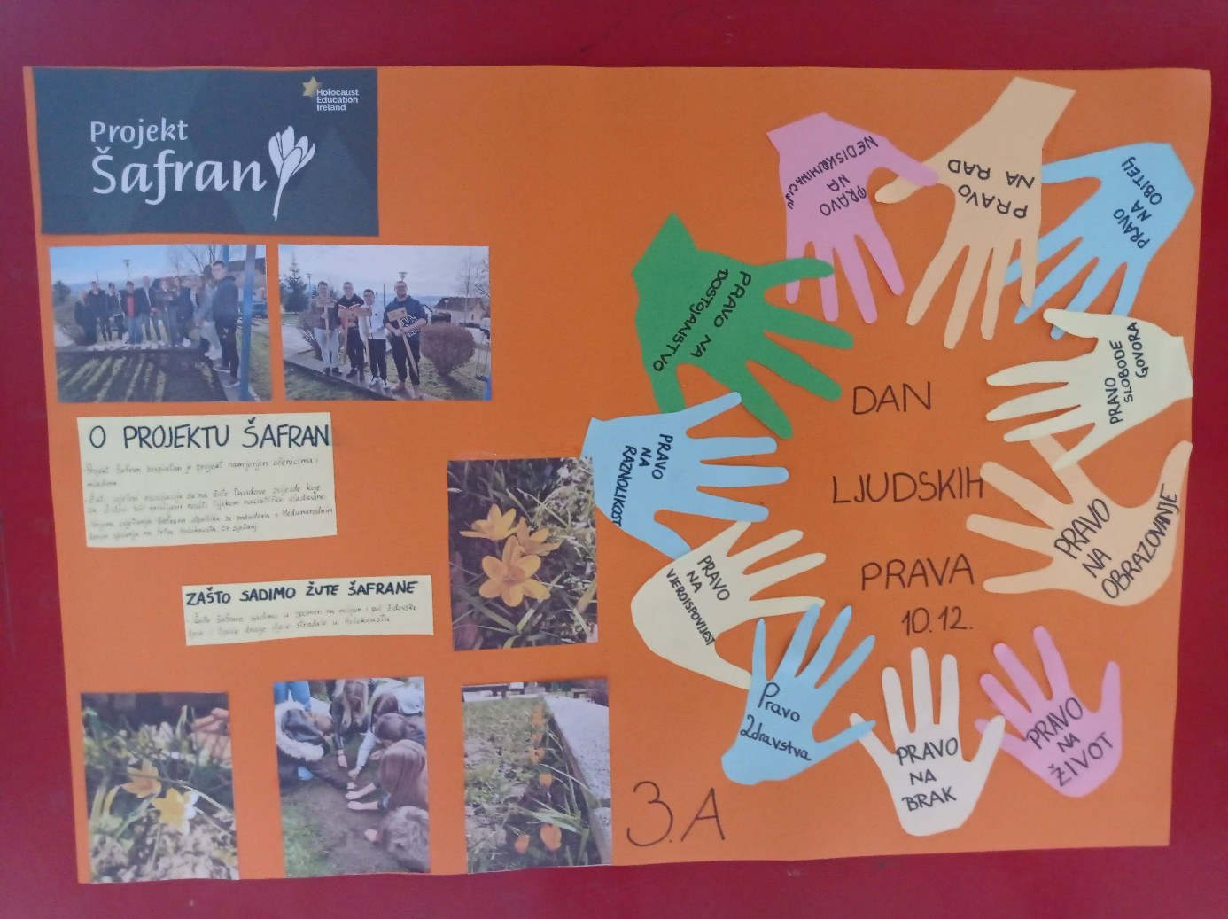

- Izrada mirisnih sapuna
Autor: Branka Ljepoja, 11. 12. 2023.

Učenici 4a opće gimnazije u okviru nastave biologije i kemije pod mentorstvom prof. Ljiljane Segedi i prof. Hrvoja Blažanovića okušali su se u izradi mirisnih sapuna na bazi maslinovog ulja. Konačne proizvode s mirisom lavande i divlje trešnje kao i tijek pripreme možete pogledati na fotografijama...
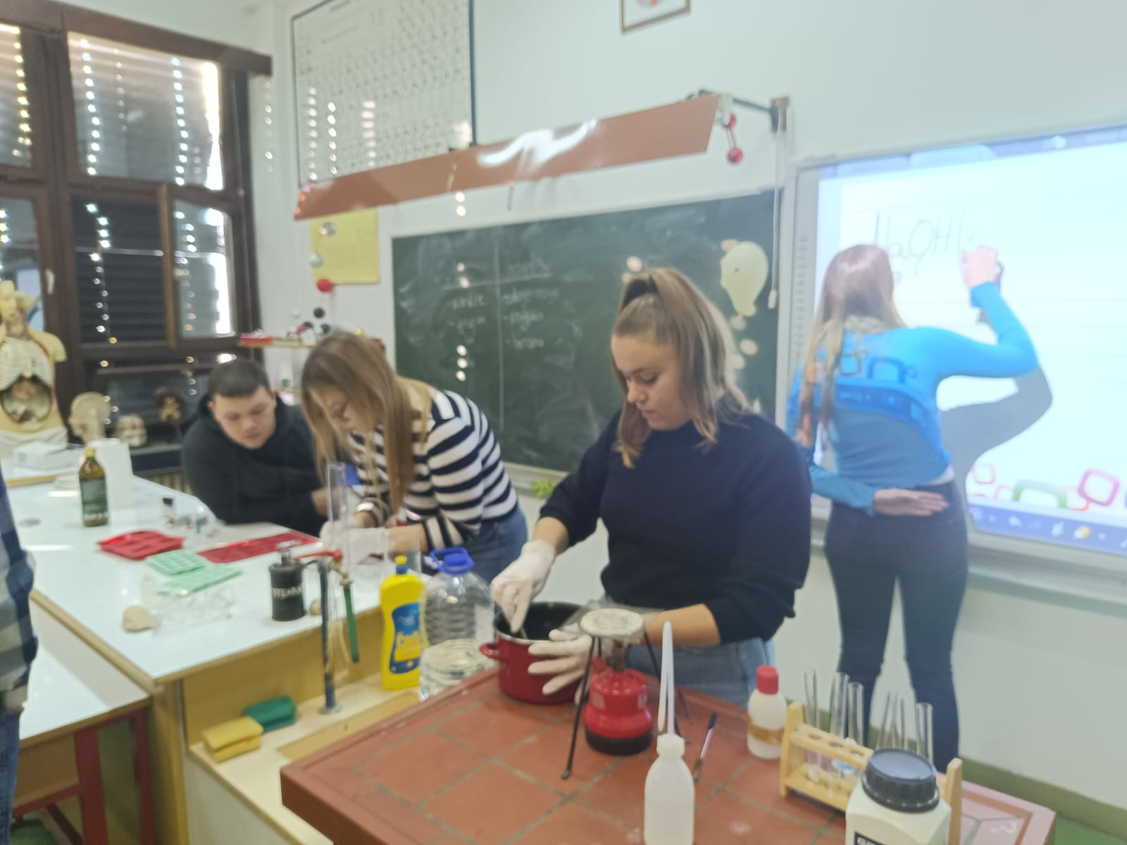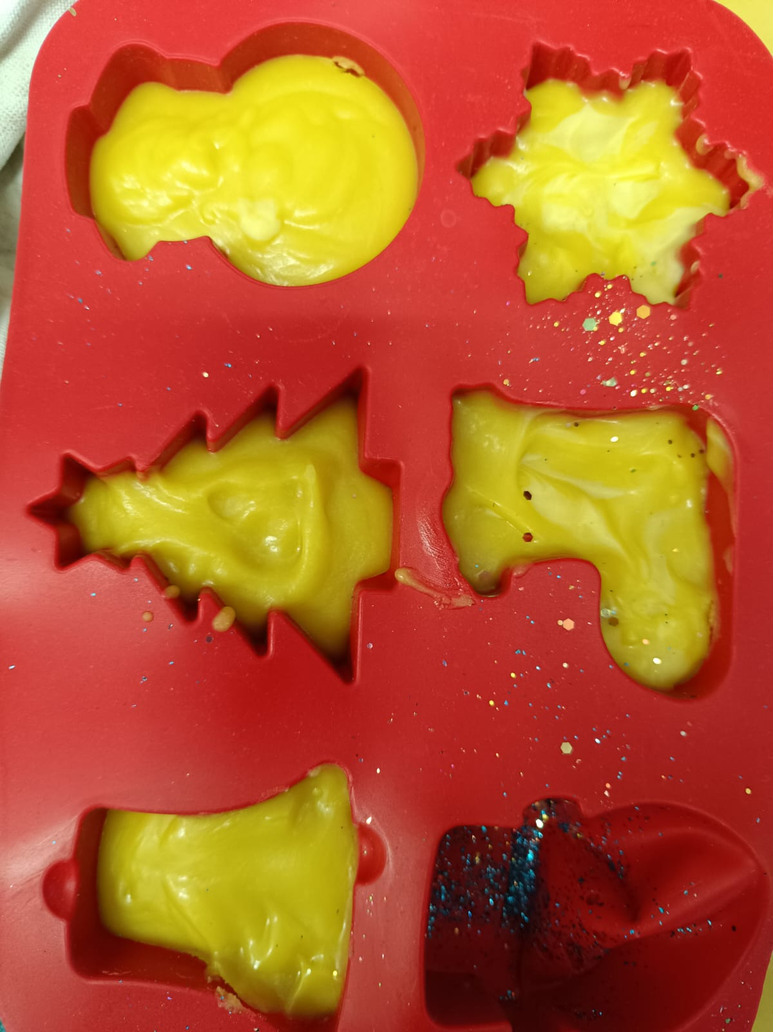

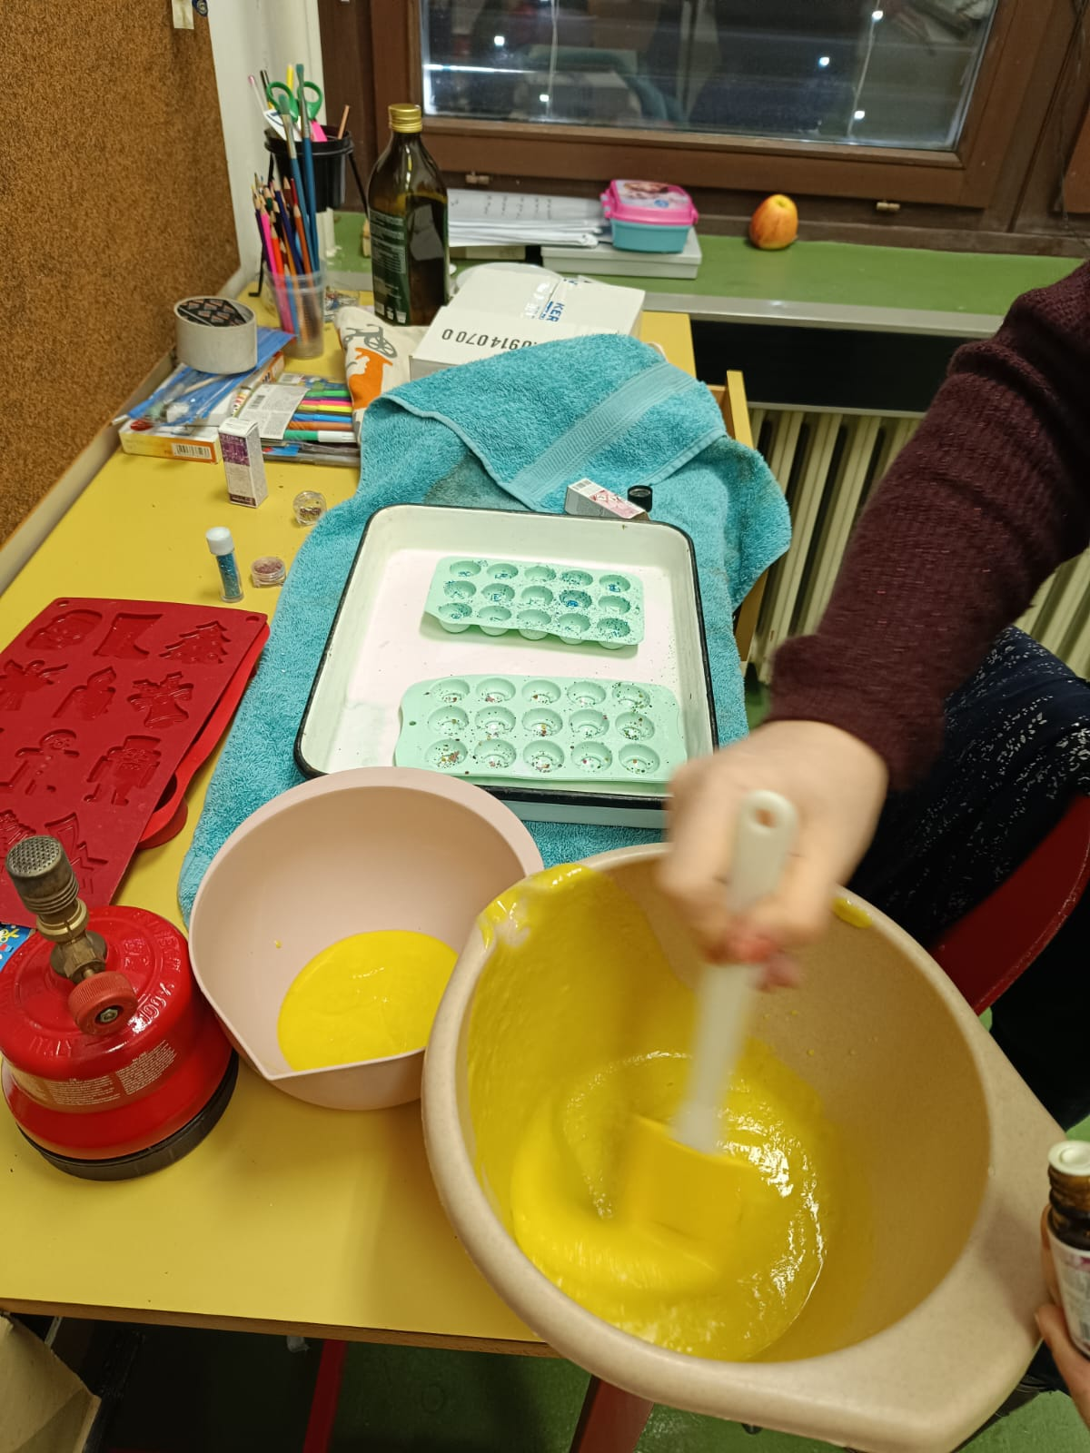

- Volontiranje u vrtiću - izrada Božićnih ukrasa
Autor: Branka Ljepoja, 19. 12. 2023.

U srijedu, 13. prosinca 2023. godine učenici – volonteri u okviru priprema za Božićni sajam u Hrvatskoj Kostajnici posjetili su Dječji vrtić Krijesnica kako bi s djecom predškolske dobi izradili ukrase koji su bili izloženi na štandu Dječjeg vrtića Krijesnica...

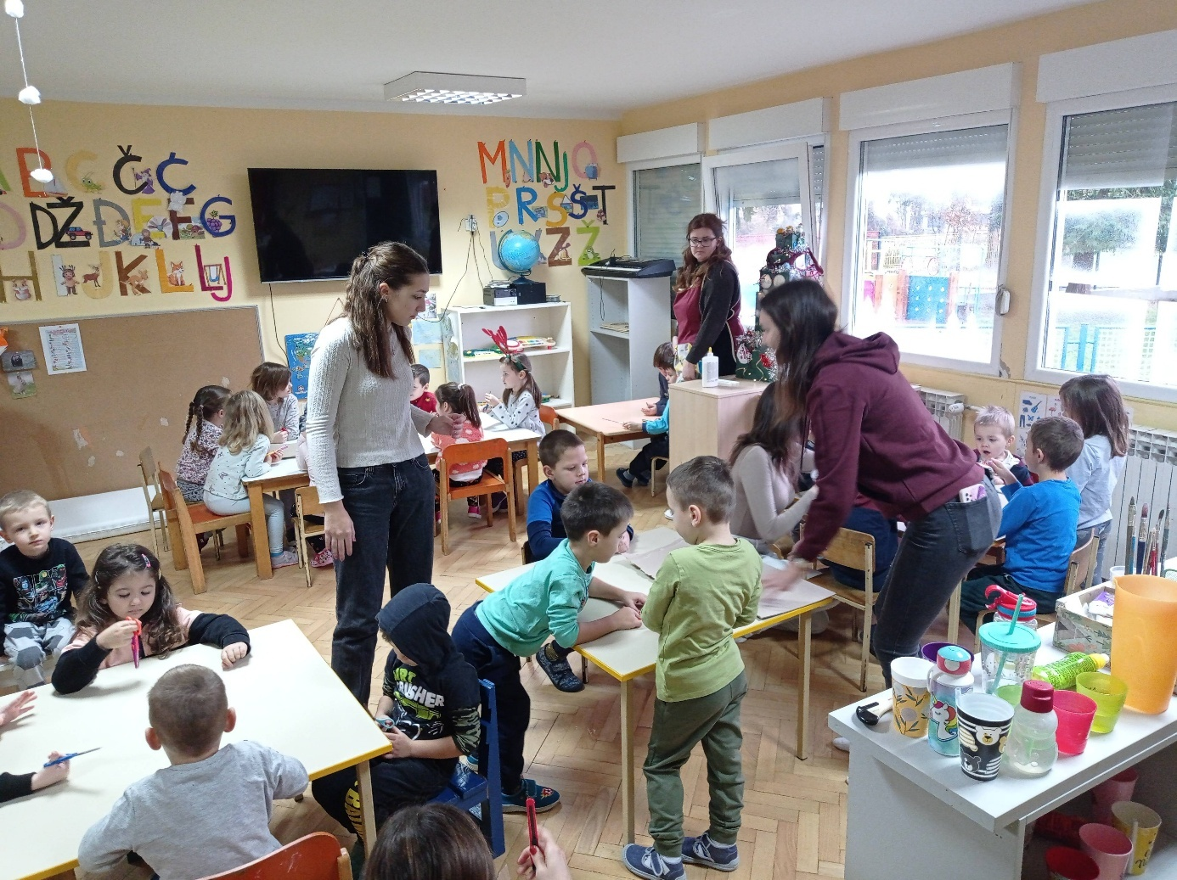
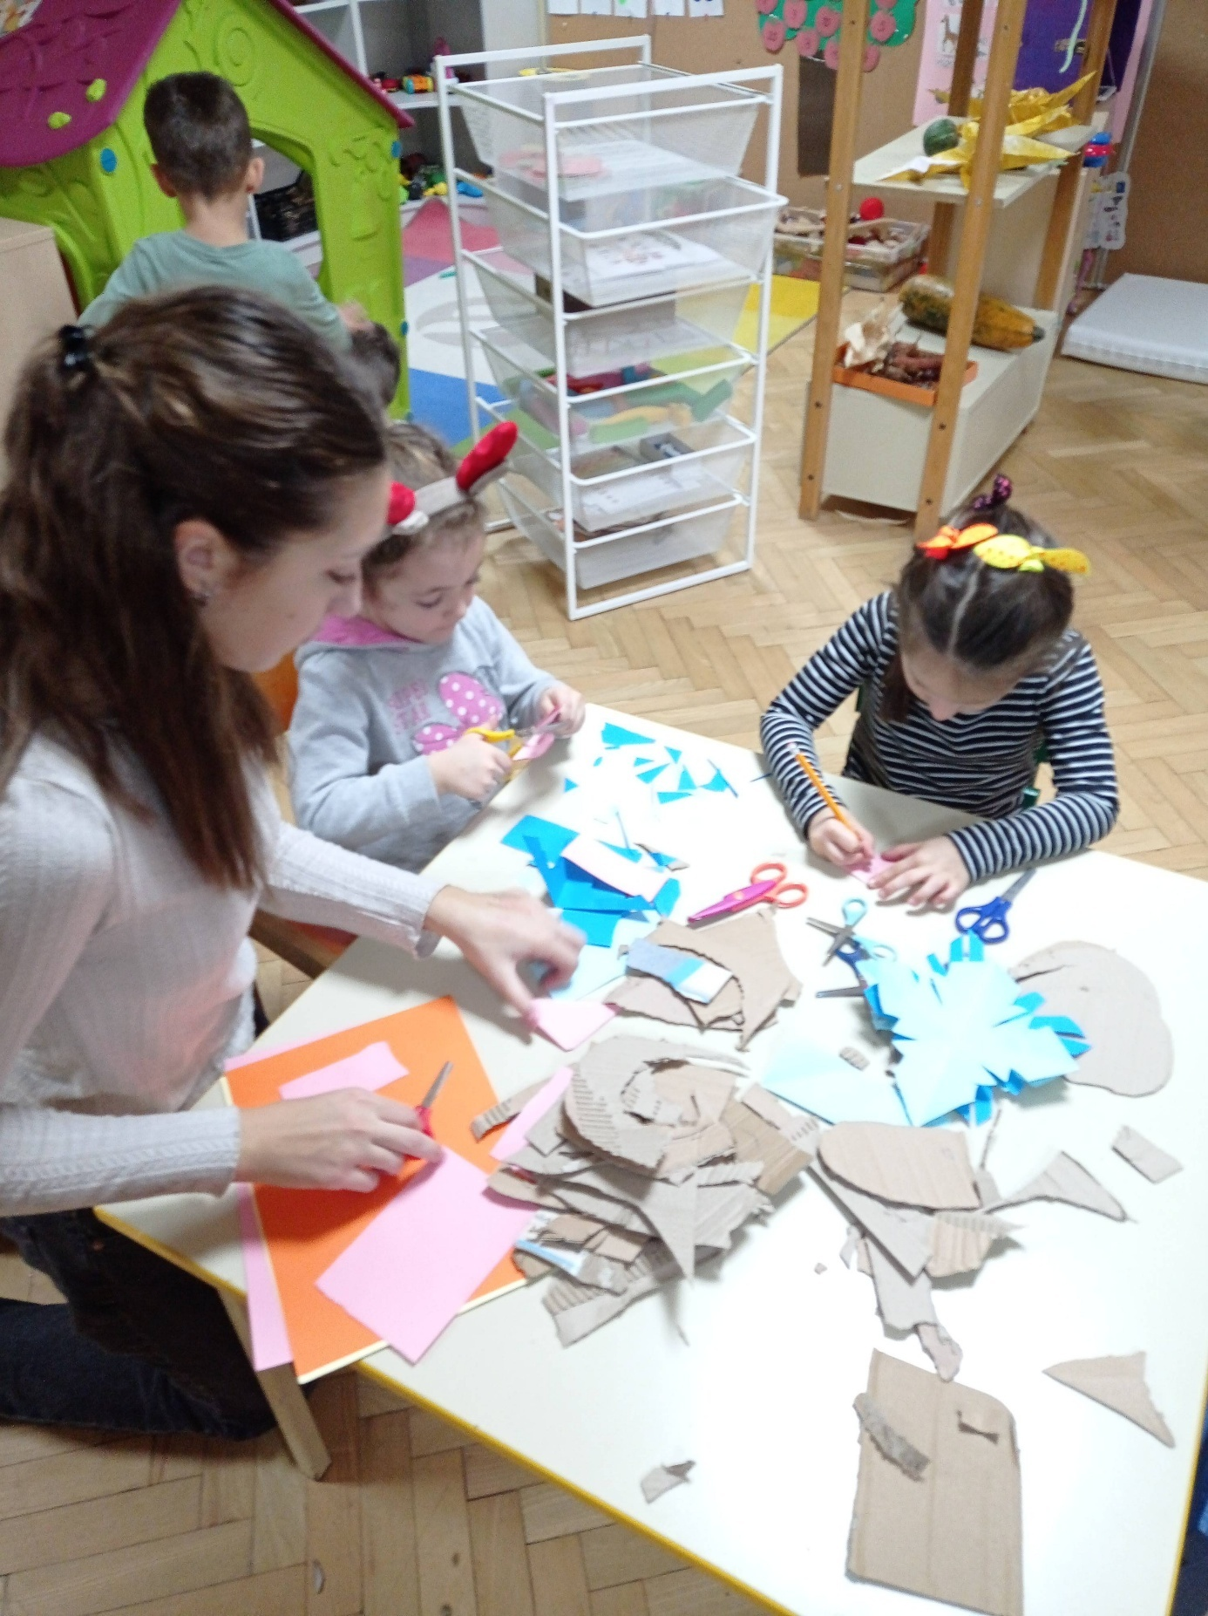

- Mistični advent na ulicama Zagreba - upoznavanje nekadašnjih božićnih običaja uz stručno vodstvo Gornjogradskih coprnica
Autor: Branka Ljepoja, 19. 12. 2023.
Uz Božić i advent općenito vezujemo i brojna sjećanja na običaje kojima su nas poučili naši roditelji, djedovi i bake, no ponekad je još čarobnije zaviriti i u običaje koji su u našem kraju postojali mnogo prije nas.
Upravo to nudi se na tzv. Mističnom adventu na starinski način u organizaciji Gornjogradskih coprnica, koji su iskusili učenici naše škole u pratnji profesora u petak, 15. prosinca 2023.
Riječ je o tematskoj večernjoj turi koja sudionicima priča priče o starim adventskim i novogodišnjim običajima grada Zagreba razgledavajući lokacije posvećene upravo tom dijelu godine...
U tijeku inspirativne šetnje gradom saznali smo, primjerice, tko je napravio prve jaslice, kako su se stari Zagrepčani grijali za jako hladnih zima te kako su se gostili za Božić, tko su sve bili čestitari, što je ustvari božićnica, što je Herodoševo, a što Kokošjevo, odakle potječe običaj kićenja božićnog drvca i mnoštvo drugih zanimljivih informacija.
Organizatori napominju kako su se vodili time da žele ispričati priču na drugačiji način, i to tako da program bude istovremeno zabavan, edukativan i podrazumijeva interakciju sudionika...

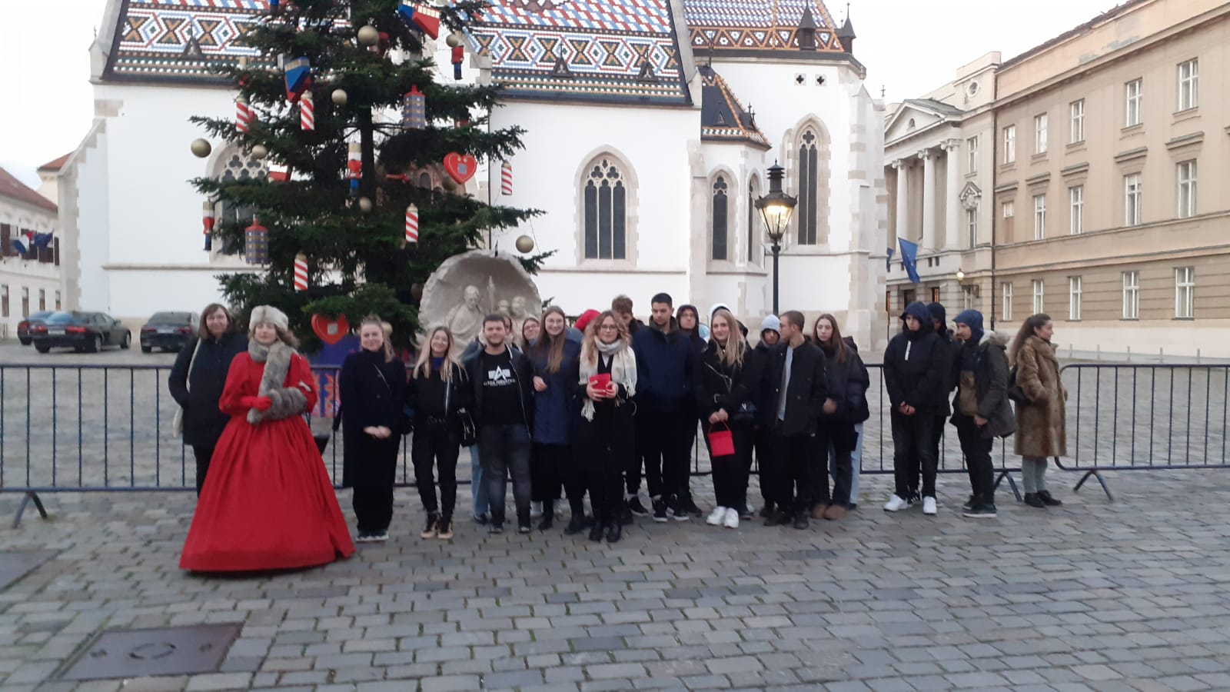
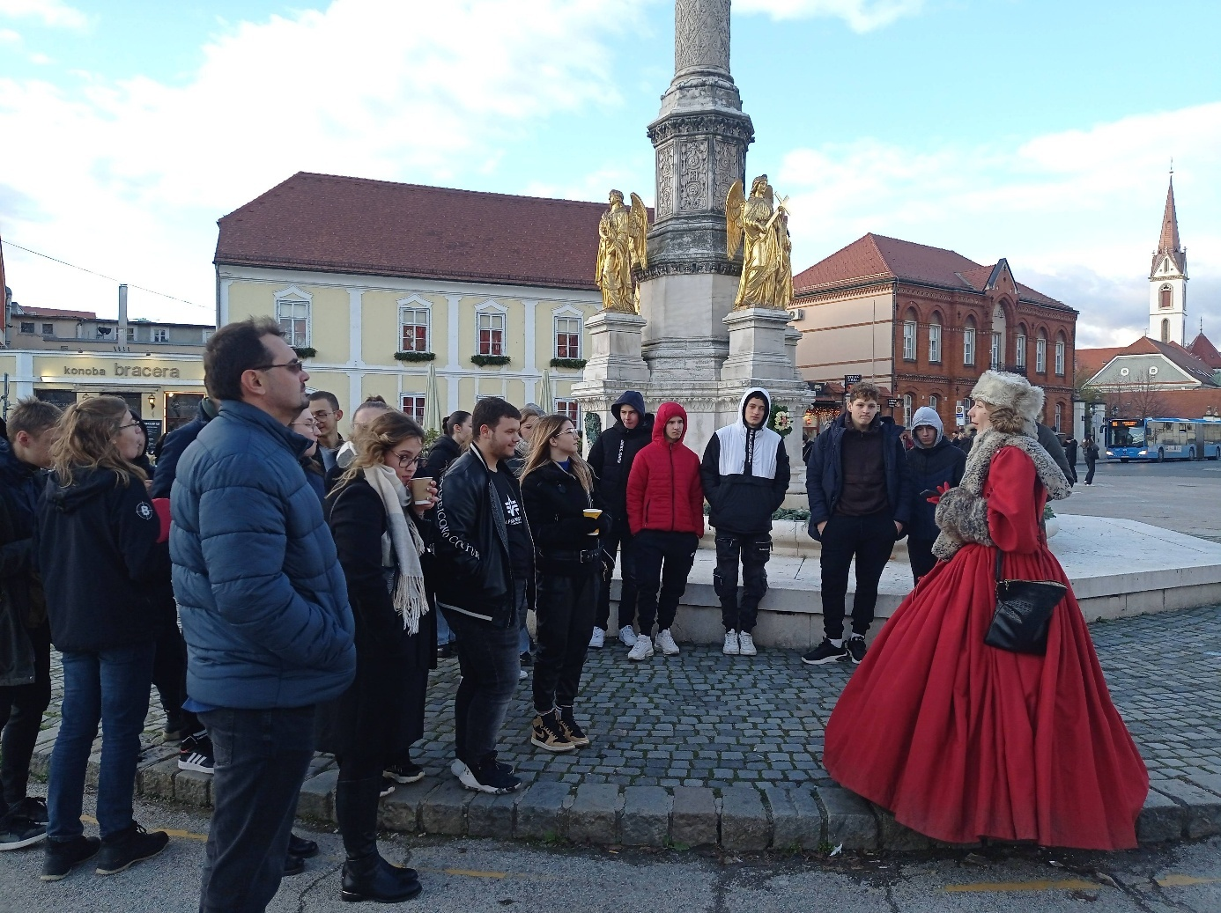

- Edukacija iz osnova Prve pomoći
Autor: Branka Ljepoja, 21. 12. 2023.

U srijedu, 20. prosinca 2023. djelatnice Gradskog društva Crvenog križa Hrvatska Kostajnica održale su edukaciju iz osnova Prve pomoći za nastavnike naše škole.
Na edukaciji smo praktično vježbali bočni položaj i reanimaciju te naučili 30:2 RITAM KOJI SPAŠAVA
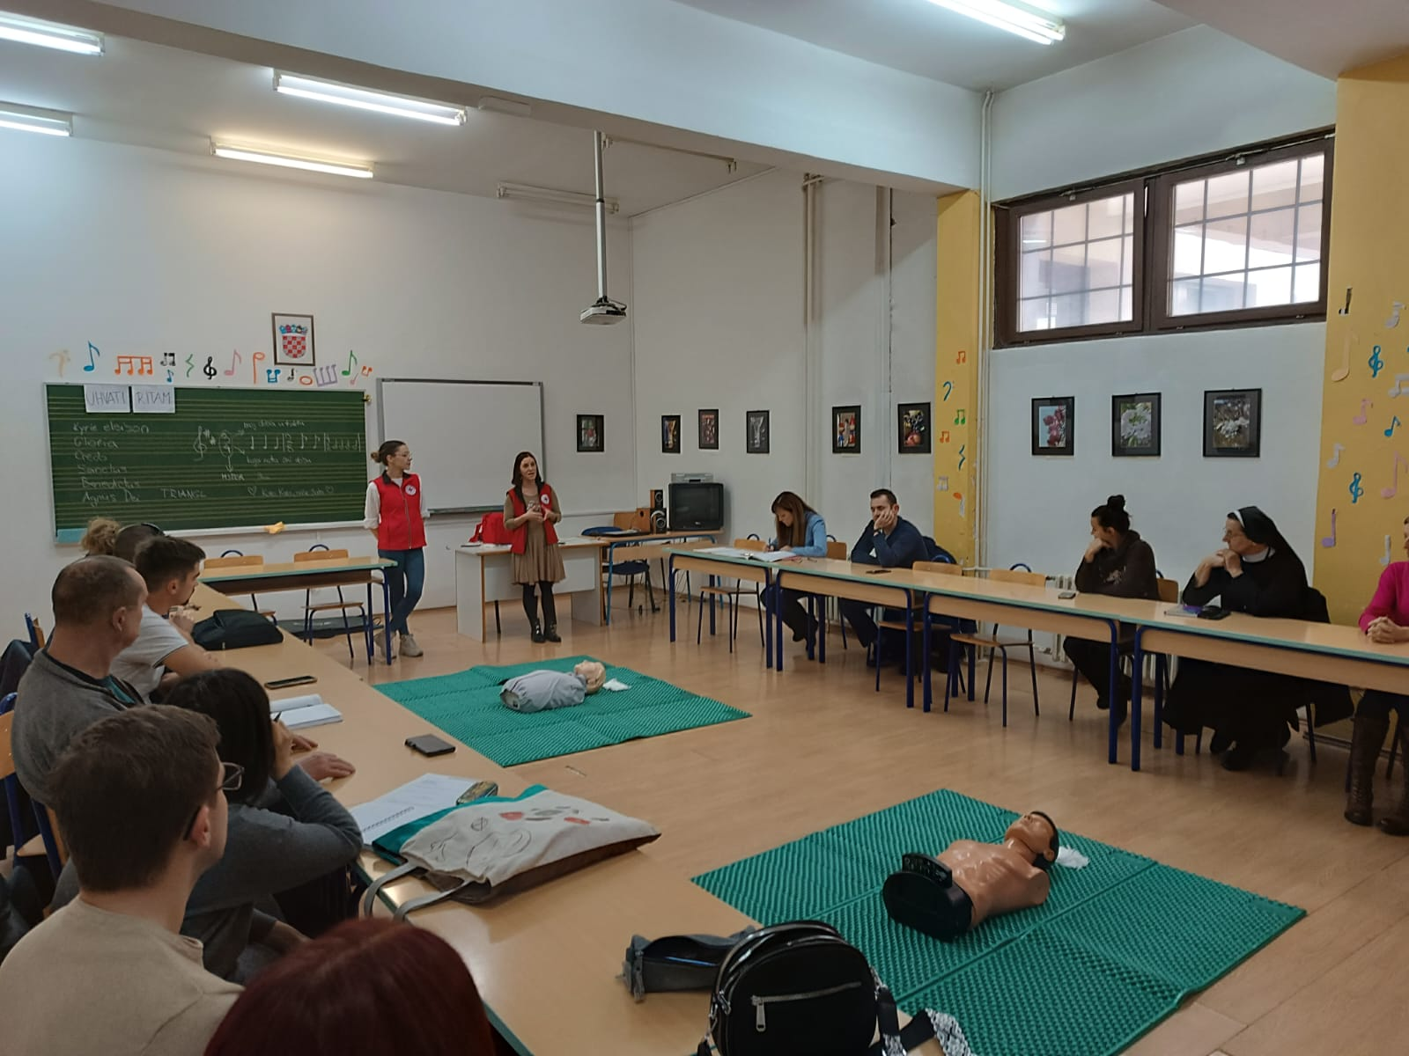
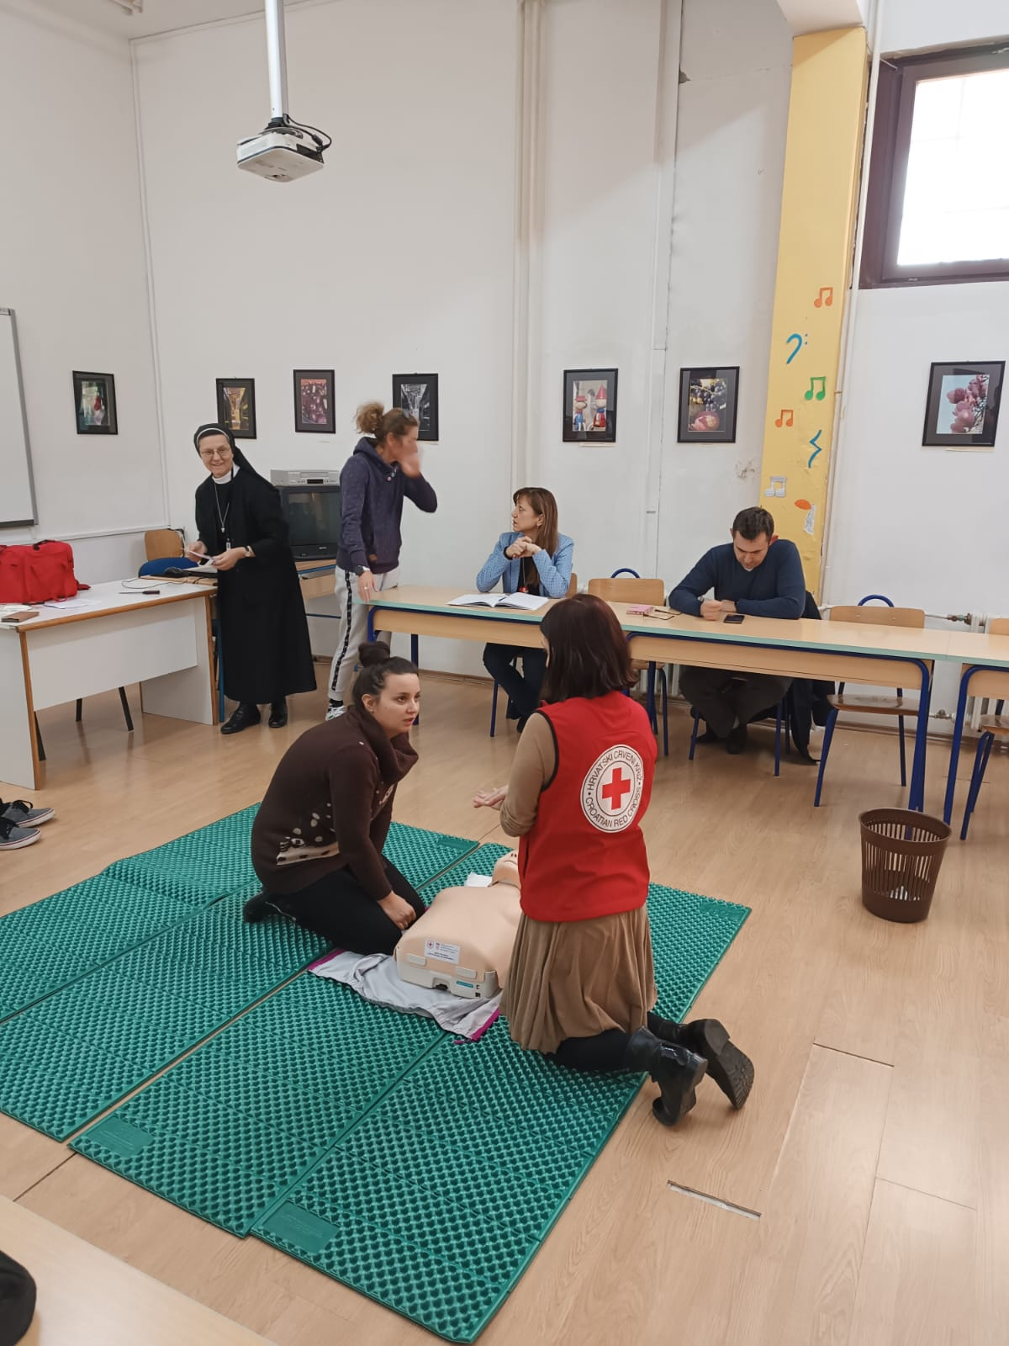

- Božićni malonogometni turnir i turnir u stolnom tenisu
Autor: Branka Ljepoja, 22. 12. 2023.

Ususret Božiću u našoj školi organiziran je sad već tradicionalni Božićni malonogometni turnir i turnir u stolnom tenisu.
Sport je sastavni dio kulture pojedinca i suvremenog društva u cjelini. Bavljenje sportom ima veliku zdravstvenu i odgojnu ulogu, posebno kod mladih ljudi, donosi brojne fizičke i mentalne prednosti te promiče demokratski i uključiv karakter društva jednakih mogućnosti.
Ove godine, na otvorenju turnira imali smo čast ugostiti gospodina Mihaela Jurića zamjenika župana Sisačko - moslavačke županije.
Nakon otvorenja uslijedio je božićni malonogometni turnir na kojem su sudjelovale ekipe:
- Opća gimnazija
- Ekonomisti
- Stolari
- Šumari 1 i 2
- Profesori
Rezultati turnira su sljedeći:
- MJESTO – ekipa OPĆA GIMNAZIJA
- MJESTO – ekipa ŠUMARI 1
- MJESTO – ekipa STOLARI
- MJESTO - ekipa ŠUMARI 2
- MJESTO – ekipa EKONOMISTI
Ekipa PROFESORI igrala je prijateljsku utakmicu s pobjednicima turnira.
Na turniru u stolnom tenisu u pojedinačnoj kategoriji prva mjesta su osvojili:
- MJESTO (djevojke) - TENA DUCIĆ, 1A
- MJESTO (dečki) - LUKA RAČIĆ, 4E
Čestitamo svima na rezultatima i želimo vam sve najbolje povodom božićnih i novogodišnjih blagdana.

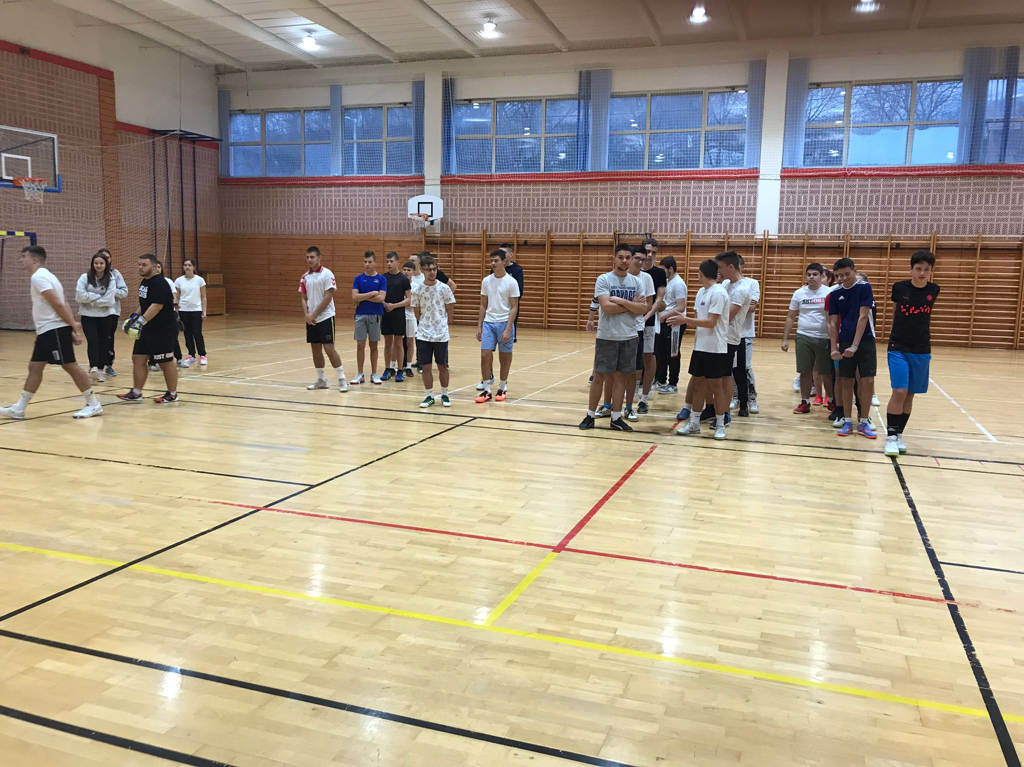
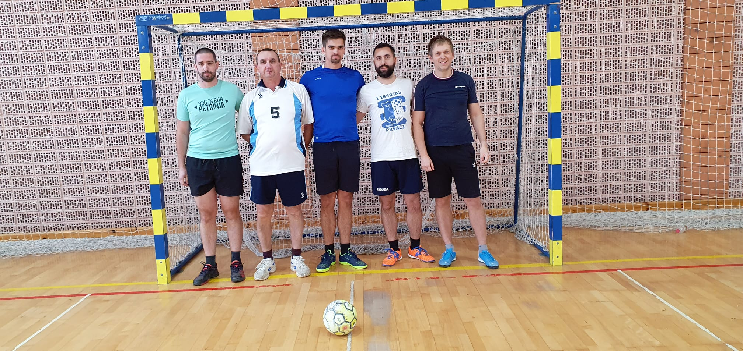

- Županijsko natjecanje iz badmintona
Autor: Branka Ljepoja, 25.1.2024.

U srijedu, 24. siječnja 2024. Novska je bila domaćin Županijskog natjecanja u badmintonu za osnovne i srednje škole...

Naša škola natjecala se u muškoj i ženskoj konkurenciji, te je i ove godine muška ekipa potvrdila izvrsne rezultate - 2. mjesto, dok su djevojke osvojile 5. mjesto.
Ekipe:
MUŠKA
- Luka Račić
- Nikola Krstinić
- Ivan Cvjetković
- Matej Mlađenović

ŽENSKA:
- Valentina Špančić
- Katja Brandić
- Tena Ducić
- Barbara Kukolj
Ekipe je pripremila i vodila nastavnica Viktorija Mrđenović.

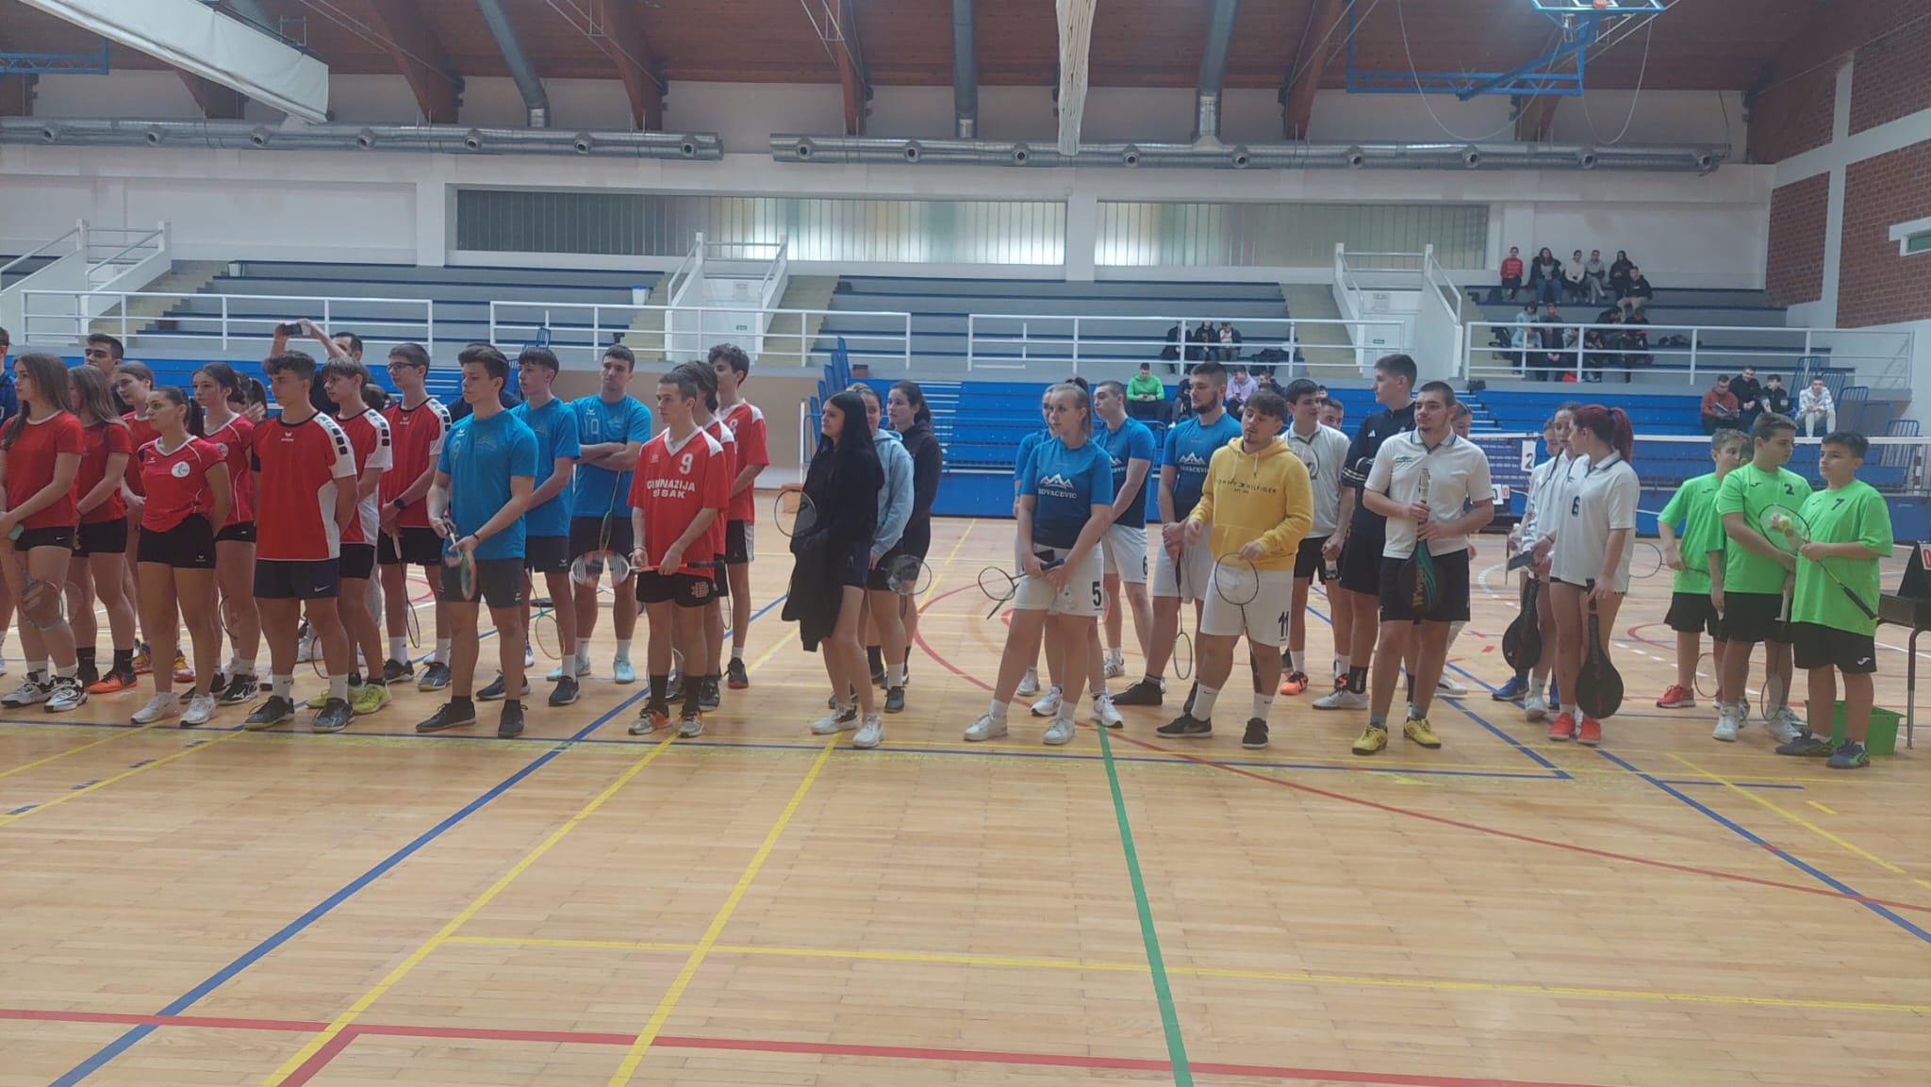

- Promocija Učiteljskog fakulteta Sveučilišta u Zagrebu - Odsjek u Petrinji
Autor: Branka Ljepoja, 26. 1. 2024.

U petak, 26. siječnja 2024. godine predstavnice Učiteljskog fakulteta Sveučilišta u Zagrebu - Odsjek Petrinja predstavile su učenicima 4a, 4b i 4e razreda programe koji se nude:
- sveučilišni integrirani preddiplomski i diplomski Učiteljski studij (redovni),
- sveučilišni preddiplomski studij Rani i predškolski odgoj i obrazovanje (redovni i izvanredni studij).

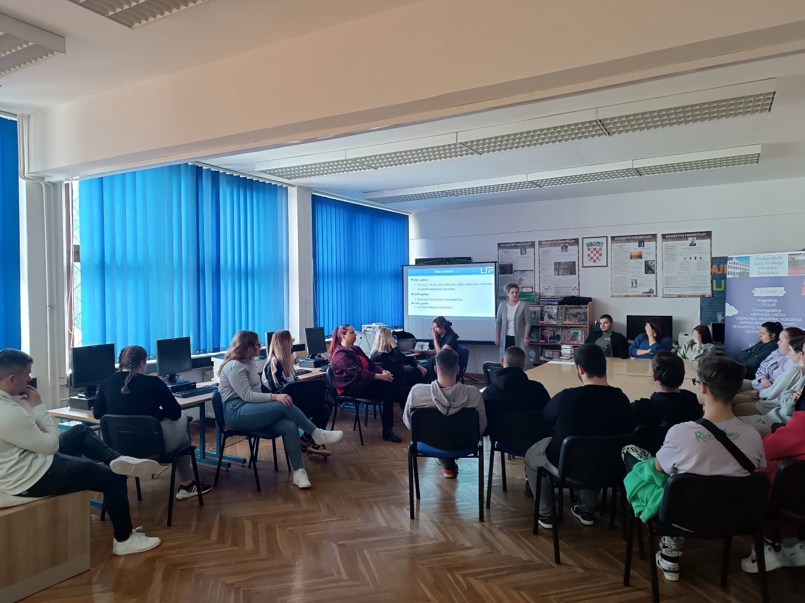

- Terenska nastava iz Uređivanja šuma
Autor: Branka Ljepoja, 30. 1. 2024.

U ponedjeljak, 29. siječnja 2024. u okviru predmeta Uređivanje šuma, učenici 4 e razreda pod mentorstvom prof. Davora Adamovića odradili su terensku nastavu na brdu Čukur...

Učenici su imali priliku isprobati uzimanje izvrtka Presslerovim svrdlom, analizirati ih na licu mjesta i odrediti debljinski prirast stabala. Na osnovu debljinskog prirasta će u učionici izračunavati volumni prirast svih stabala u sastojini.

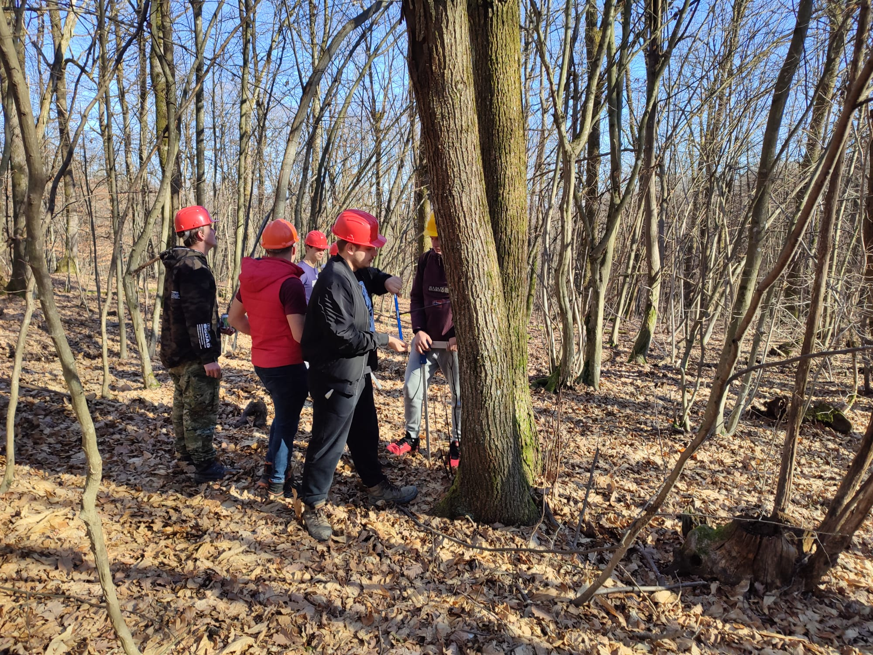

- Učenici naše škole uspješno predstavili svoje ideje na temu održivosti u sklopu S.A.V.E. inicijative
Autor: Branka Ljepoja, 31. 1. 2024.

U S.A.V.E. inicijativi, koju u Hrvatskoj provodi Privredna banka Zagreb d.d., sudjelovali su razredi srednjih škola iz raznih gradova. Cilj inicijative temeljene na sadržaju S.A.V.E. je približiti mladima teme održivosti, kružnog gospodarstva, socijalne uključenosti i financijskog obrazovanja.
Učenici 3.B razreda, obradili su teme zelene mobilnosti i održivog turizma te izradili prezentacije. Kroz istraživanje koje su proveli kao podlogu za izradu prezentacija, učenici su na praktičan način učili o ciljevima ekonomske i ekološke održivosti.
Za prezentiranje na daljinu (Zoom), pred povjerenstvom i predstavnicima drugih škola, izabrali su temu zelene mobilnost. Učenici Sandro Atlija i Lana Ćatić, hrabro su predstavili našu školu i ideju zelene mobilnosti. Pohvaljujemo 3.B na suradnji, uključenosti i otvorenosti za nova iskustva, a učenik Sandro Atlija zaslužuje posebnu pohvalu za predstavljanje ideje svoga razreda na engleskom jeziku.

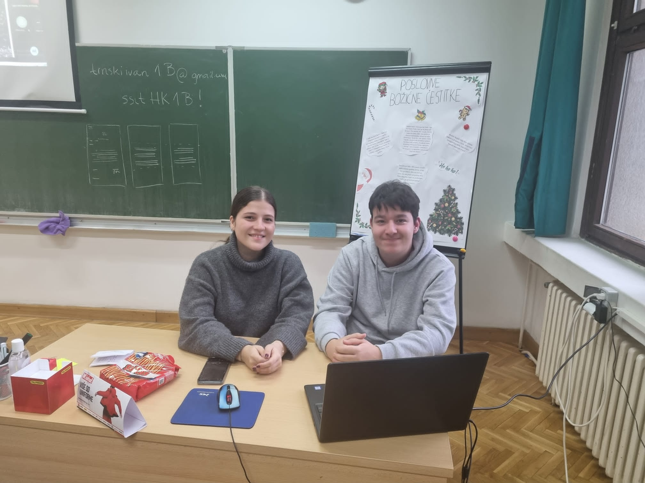


- Županijsko natjecanje u futsalu
Autor: Branka Ljepoja, 2. 2. 2024.

Županijsko natjecanje u futsalu održano je u Glini. Naši predstavnici pod mentorstvom nastavnika Dalibora Sanadera, dali su sve od sebe u teškoj konkurenciji. Školu su predstavljali: Luka Račić, 4e, Matej Mlađenović, 4e, Dino Špančić, 4e, Nikola Krstinić 4e, Luka Zec 4a, Gabrijel Cvitanović 2a, Antonio Božanović 2d, Fran Majstorović 1a, Petar Majstorović 1a i Patrik Gregorič 1b.
Čestitamo dečkima i mentoru.

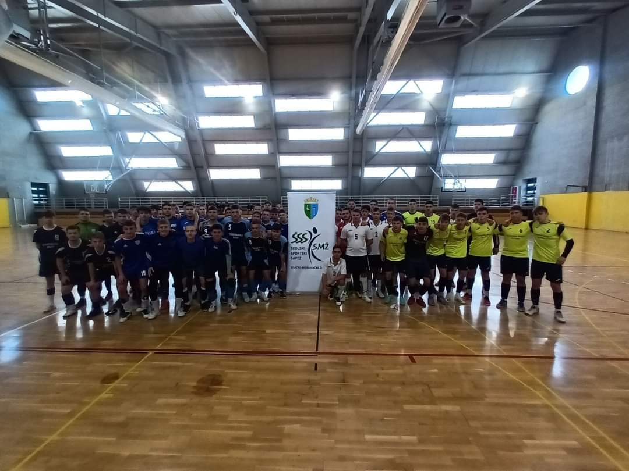
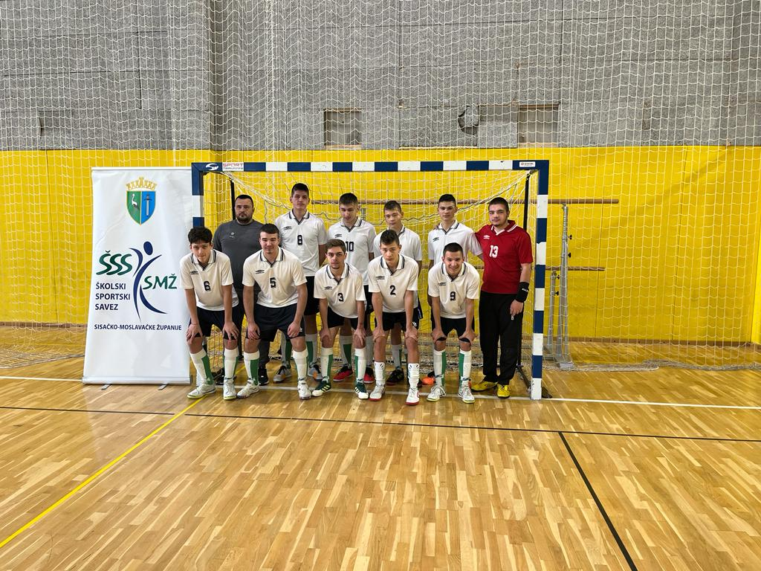

- Terenska nastava iz Dendrologije
Autor: Branka Ljepoja, 2. 2. 2024.

Terenska nastava iz Dendrologije održana je u srijedu, 31.1.2024. u Park šumi Djed. Učenici 2. razreda sabirali su zimske izbojke. Sakupljeno je 40-tak izbojaka različitih drvenastih vrsta...

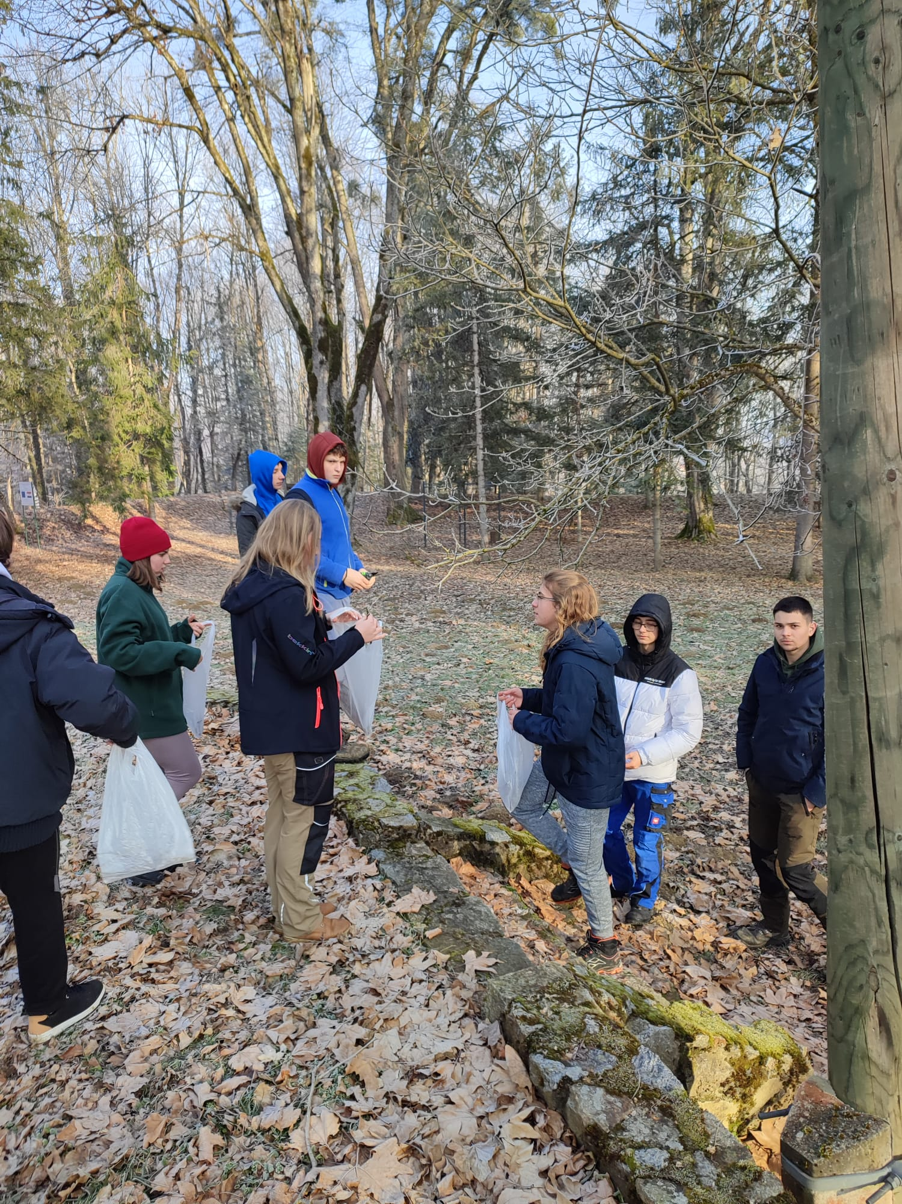

- Terenska nastava iz Dendrometrije za učenike 3. razreda
Autor: Branka Ljepoja, 7. 2. 2024.
U utorak, 6. veljače 2024. učenici 3e pod mentorstvom nastavnika Davora Adamovića vježbali su:
- izmjere visina Vertexom
- izmjere visina Blumme - Leissom
- izmjere visina geometrijskim načinom
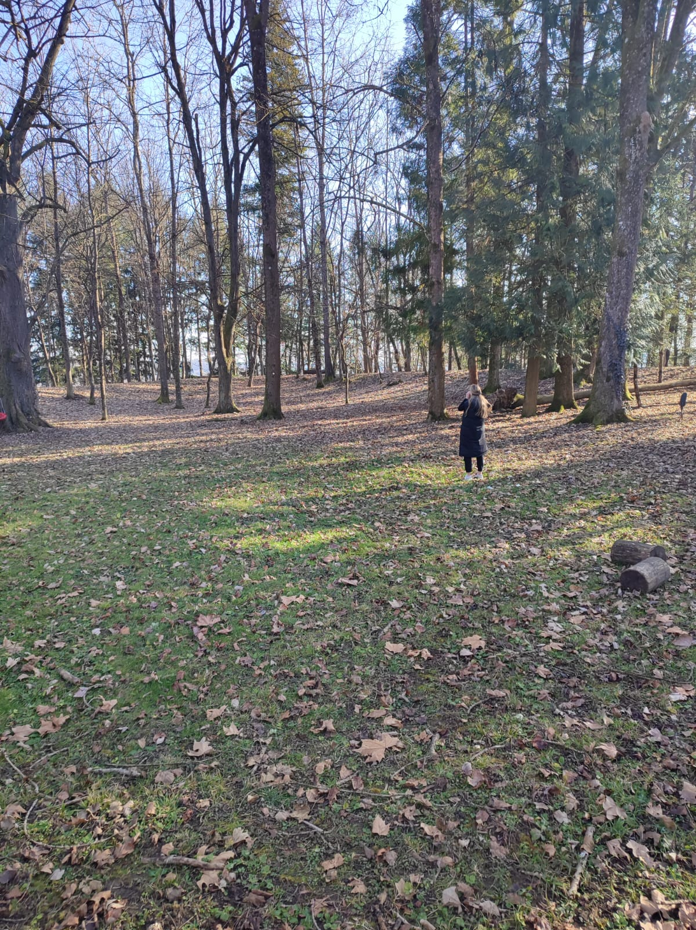

- Dugoročna stručna praksa u Frankfurtu - prezentacija iskustava
Autor: Branka Ljepoja, 7. 2. 2024.

Prošlogodišnje maturantice Elena Vojnović i Valentina Ćatić prezentirale su svojim mlađim kolegama ekonomskog zanimanja iskustva sa tromjesečne stručne prakse, koju su odradile u okviru Erasmus + projekta Time to change III...
Djevojke su bile zaposlene 3 mjeseca u firmi koja se bavi saniranjem šteta na prtljazi koje nastaju u zračnom prometu. Tijekom boravka na praksi obavljale su zadatke na poslovima računovodstva i administracije, te su prošle i sve faze rada koje je potrebno odraditi prilikom potrage za izgubljenom prtljagom, kao što su:
- kontaktiranje korisnika
- upisivanje u određene obrasce
- zaključivanje predmeta
Praktična iskustva koja su stekle u Njemačkoj, djevojke smatraju izuzetno pozitivnim, te ovakav način prakse smatraju odličnom prilikom za primjenu znanja koja su usvojile u školi.
Rad u inozemstvu pruža učenicima priliku da steknu međunarodno iskustvo, što je vrijedno za razumijevanje različitih kultura, jezika i radnih okruženja. Omogućuje im da poboljšaju svoje jezične vještine te steknu iskustvo rada u stvarnom poslovnom okruženju. Međunarodno iskustvo može učiniti životopis učenika atraktivnijim poslodavcima. Poslodavci često cijene kandidate koji su sposobni prilagoditi se različitim okruženjima i koji imaju iskustvo u radu s raznolikim skupinama ljudi.

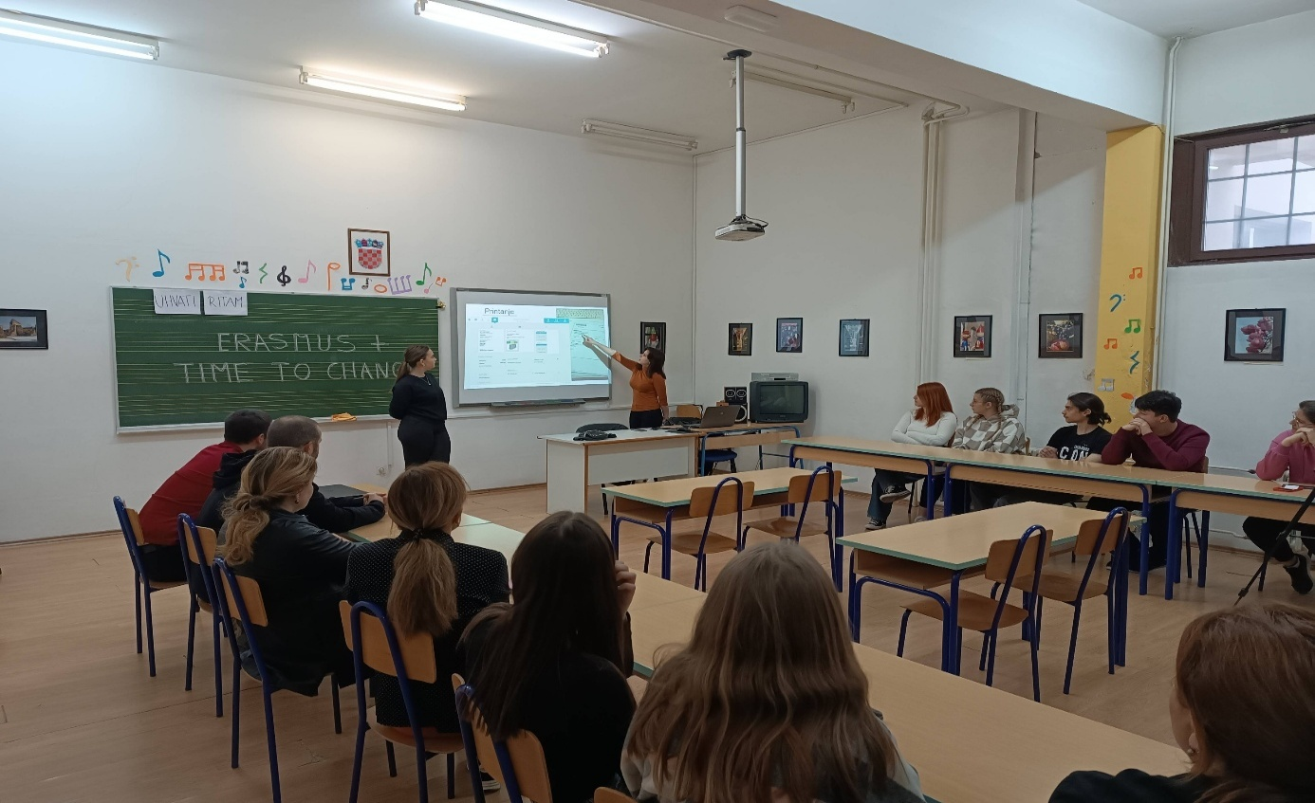
- Prezentacije sudionika Erasmus+ projekta Time to Change III
Autor: Branka Ljepoja, 7. 2. 2024.

Nastavak dobre prakse u suradnji sa Hrvatskim gospodarskim savezom iz Frankfurta
(Kroatische Wirtschaftsvereinigung, KWVD) omogućio je našim učenicima još jedno
nezaboravno iskustvo. Svoje dojmove podijelili su s ostalim učenicima zanimanja ekonomist na prezentaciji u ponedjeljak, 5. veljače 2024. godine...
U pitanju je projekt koji je u razdoblju od 5. studenoga 2023. pa sve do 18. studenog 2023.god. omogućio dvotjednu stručnu praksu za ukupno 14. učenika drugog, trećeg i četvrtog razreda u jednom od najvažnijih poslovnih središta Europe.
Obveza svakog učenika bila je provesti dva radna tjedna u pravom radnom okružju, obavljajući poslove usko vezane za zanimanje za koje se učenik obrazuje. Pritom, sam projekt je koncipiran na način da učenika indirektno ili direktno uči samostalnosti, snalaženju u novom i nepoznatom okružju, upoznavanju i radu u višekulturnom okružju te otpornosti na stresne situacije.
Također, velika stavka cjelokupnog projekta je i unaprjeđenje komunikativnosti, znanja stranih jezika kao i stručnih vještina što je jedna od najvažnijih stavki potrebnih za uspješno snalaženje i kretanje u modernom poslovnom svijetu.
Zahvaljujući idealnoj lokaciji hostela Jugendherberge u kojemu su bili smješteni, učenici su imali priliku i pobliže upoznati sve ljepote koje nudi svjetska financijska metropola poput Frankfurta na Majni. Svoje slobodno vrijeme uglavnom su koristili za aktivni odmor istražujući zanimljive kutke najvećeg grada savezne njemačke pokrajine Hessen.
No, osim samostalnog istraživanja, profesori u pratnji su organizirali i posjete znamenitostima Frankfurta na Majni poput Main Towera ili Frankfurter Goethe-Hausa.
Učenici su svoja iskustva saželi u prezentacije te su svojim kolegama predstavili što su sve naučili, vidjeli, doživjeli ali i neke tips&tricks za bolje snalaženje na praksi.

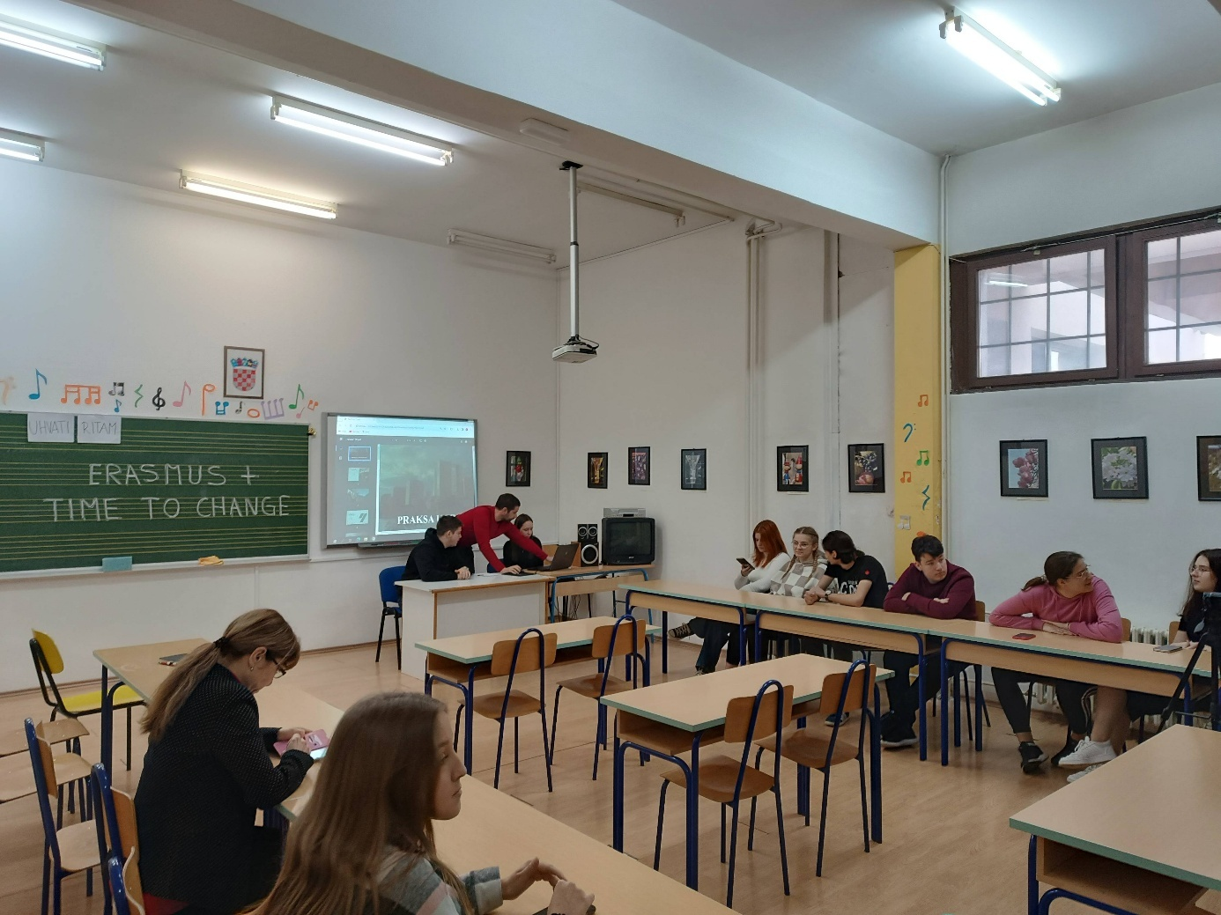

- Promocija Rudarsko geološko naftnog fakulteta Sveučilišta u Zagrebu
Autor: Branka Ljepoja, 9. 2. 2024.

U petak, 9.veljače 2024. godine, predstavnica Rudarsko geološko naftnog fakulteta Sveučilišta u Zagrebu, profesorica Ivana Filipan predstavila je maturantima 4a, 4b i 4e razreda smjerove koji se mogu studirati na njihovom fakultetu....
Rudarsko-geološko-naftni fakultet visoko je učilište u sastavu Sveučilišta u Zagrebu, koje ustrojava i izvodi sveučilišne studije te se bavi znanstvenim i stručnim radom u znanstvenom području tehničkih znanosti − znanstveno polje Rudarstvo, nafta i geološko inženjerstvo (jedini u Republici Hrvatskoj) i u znanstvenom području prirodnih znanosti − znanstveno polje Geologija (jedan od dva fakulteta u Republici Hrvatskoj).
Studijski programi koji se mogu upisati su: Rudarstvo, Primijenjena geologija i inženjerska geologija, te naftno rudarstvo.
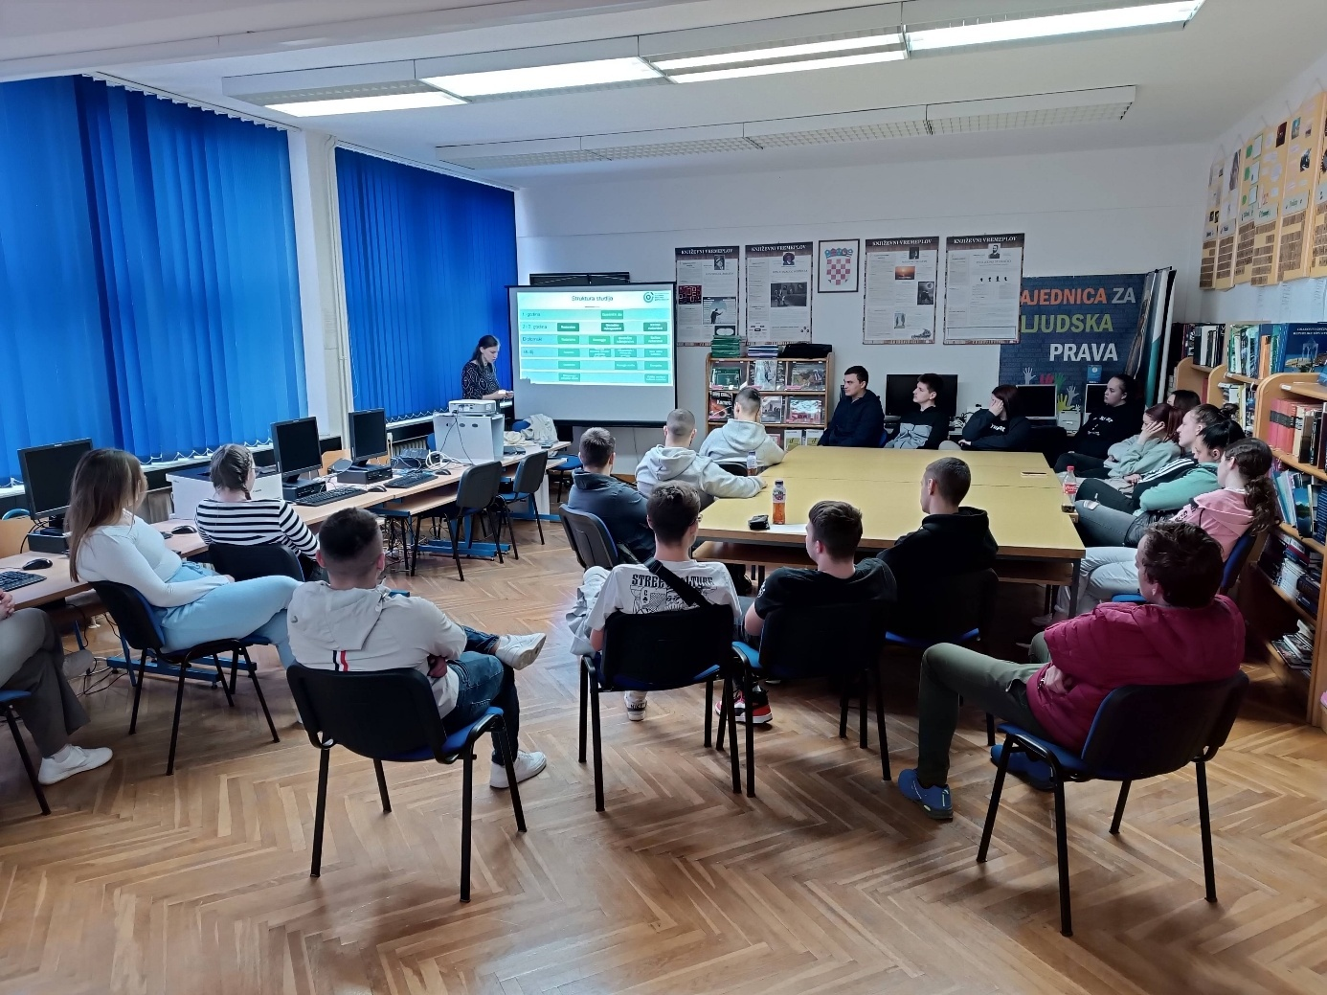

- U Bugarskoj održan zadnji sastanak projektnog tima DIGITRAIN
Autor: Branka Ljepoja, 14. 2. 2024.

U gradu Ruse u Bugarskoj, održan je zadnji sastanak projektnog tima Erasmus+ DIGITRAIN projekta. Sastanku su prisustvovali nastavnici Aneta Radoš i Dubravko Bunjevac koji su provodili aktivnosti i sudjelovali u izradi projektnih rezultata.
Budući se bliži kraj projekta, na sastanku se govorilo o obvezama članova vezanim u izvještavanje i održivost projekta. Također, govorilo se o završnim konferencijama koje će se održati u organizaciji svih projektnih partnera.
Srednja škola Ivana Trnskoga Hrvatska Kostajnica održat će završnu konferenciju, pod nazivom Digitalna platforma kao poveznica strukovnog obrazovanja i poslovnog sektora, u srijedu, 28. veljače 2024. godine s početkom u 10:00 sati.

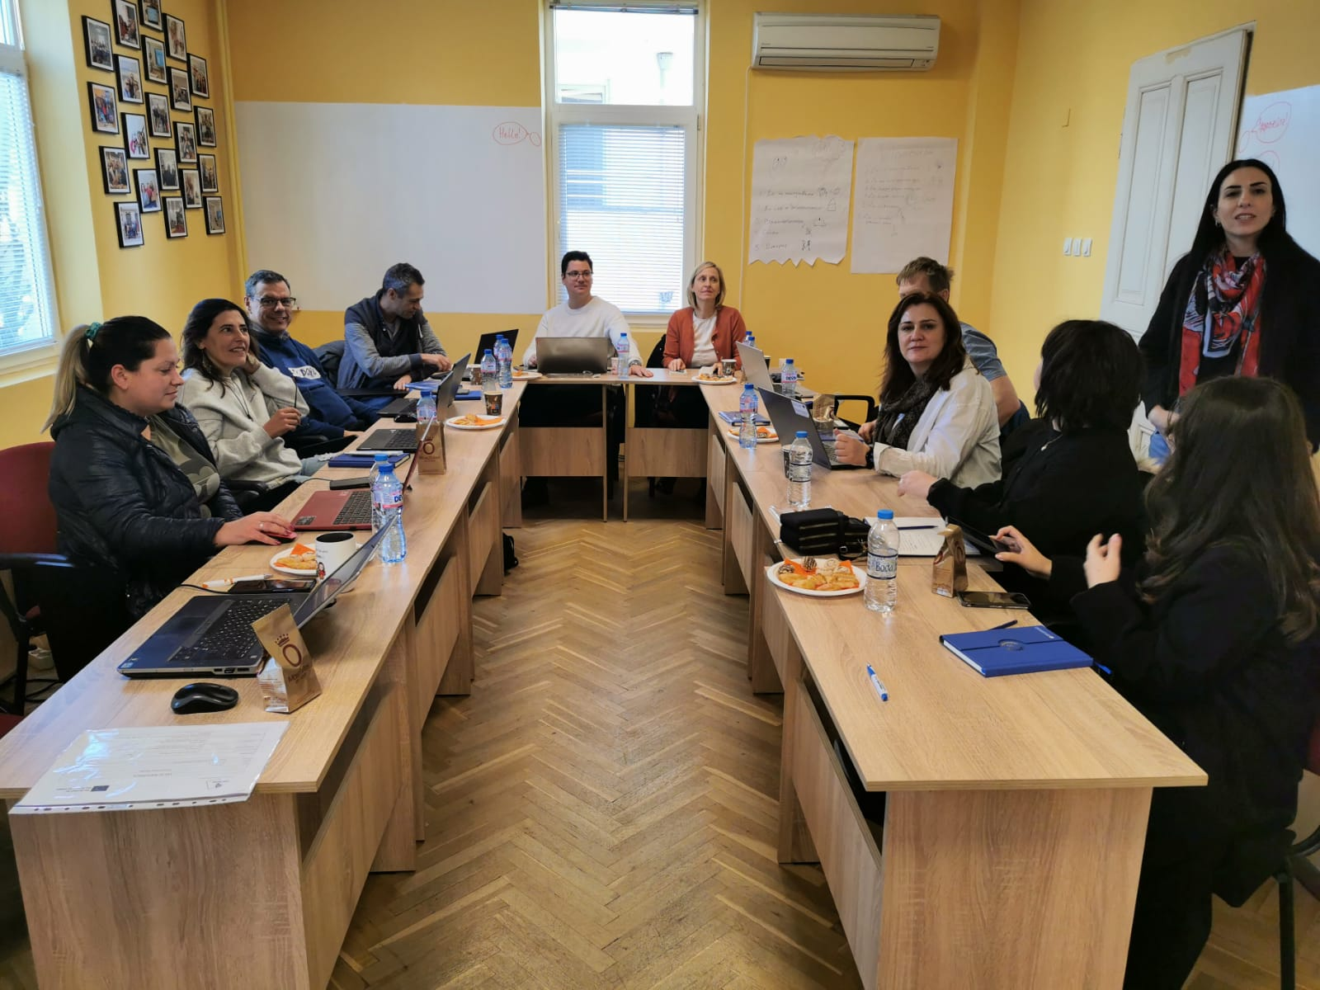

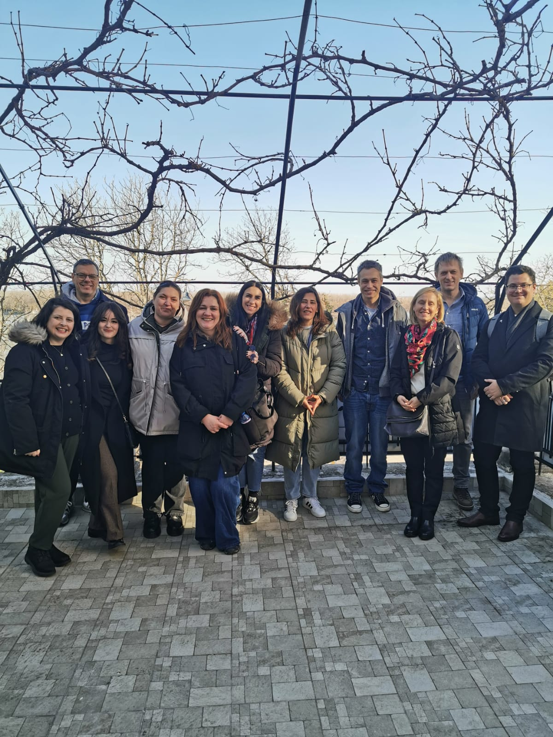

- Dani poslova Hrvatskog zavoda za zapošljavanje
Autor: Branka Ljepoja, 14. 2. 2024.

U organizaciji Hrvatskog zavoda za zapošljavanje, u Sisku su održani Dani poslova Hrvatskog zavoda za zapošljavanje koji su na jednom mjestu okupili sve relevantne dionike na tržištu rada...
Na Danima poslova sudjelovalo je 11 velikih i 5 lokalnih poslodavaca koji su predstavili svoje potrebe za radnim mjestima. Najveći broj poslodavaca bio je iz područja ugostiteljstva i turizma koji su već krenuli s pripremama za nadolazeću sezonu. Osim njih, predstavile su se i srednje škole iz Sisačko-moslavačke županije, razvojne agencije, Obrtnička komora SMŽ, Udruženje obrtnika Sisak, Gospodarska komora SMŽ i Policijska uprava sisačko-moslavačka.
Naši učenici Marina Cvjetković, 3e i Sandro Atlija 3b u pratnji ravnateljice Mirele Majstorović i knjižničarke Branke Ljepoja predstavili su strukovna zanimanja koja obrazujemo u školi.

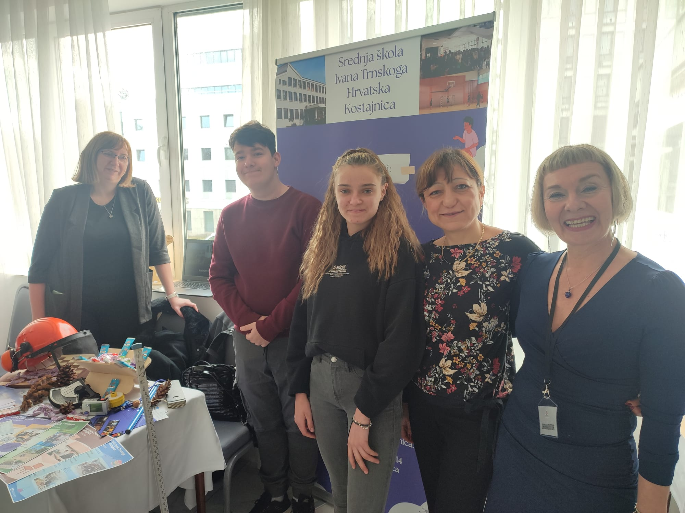
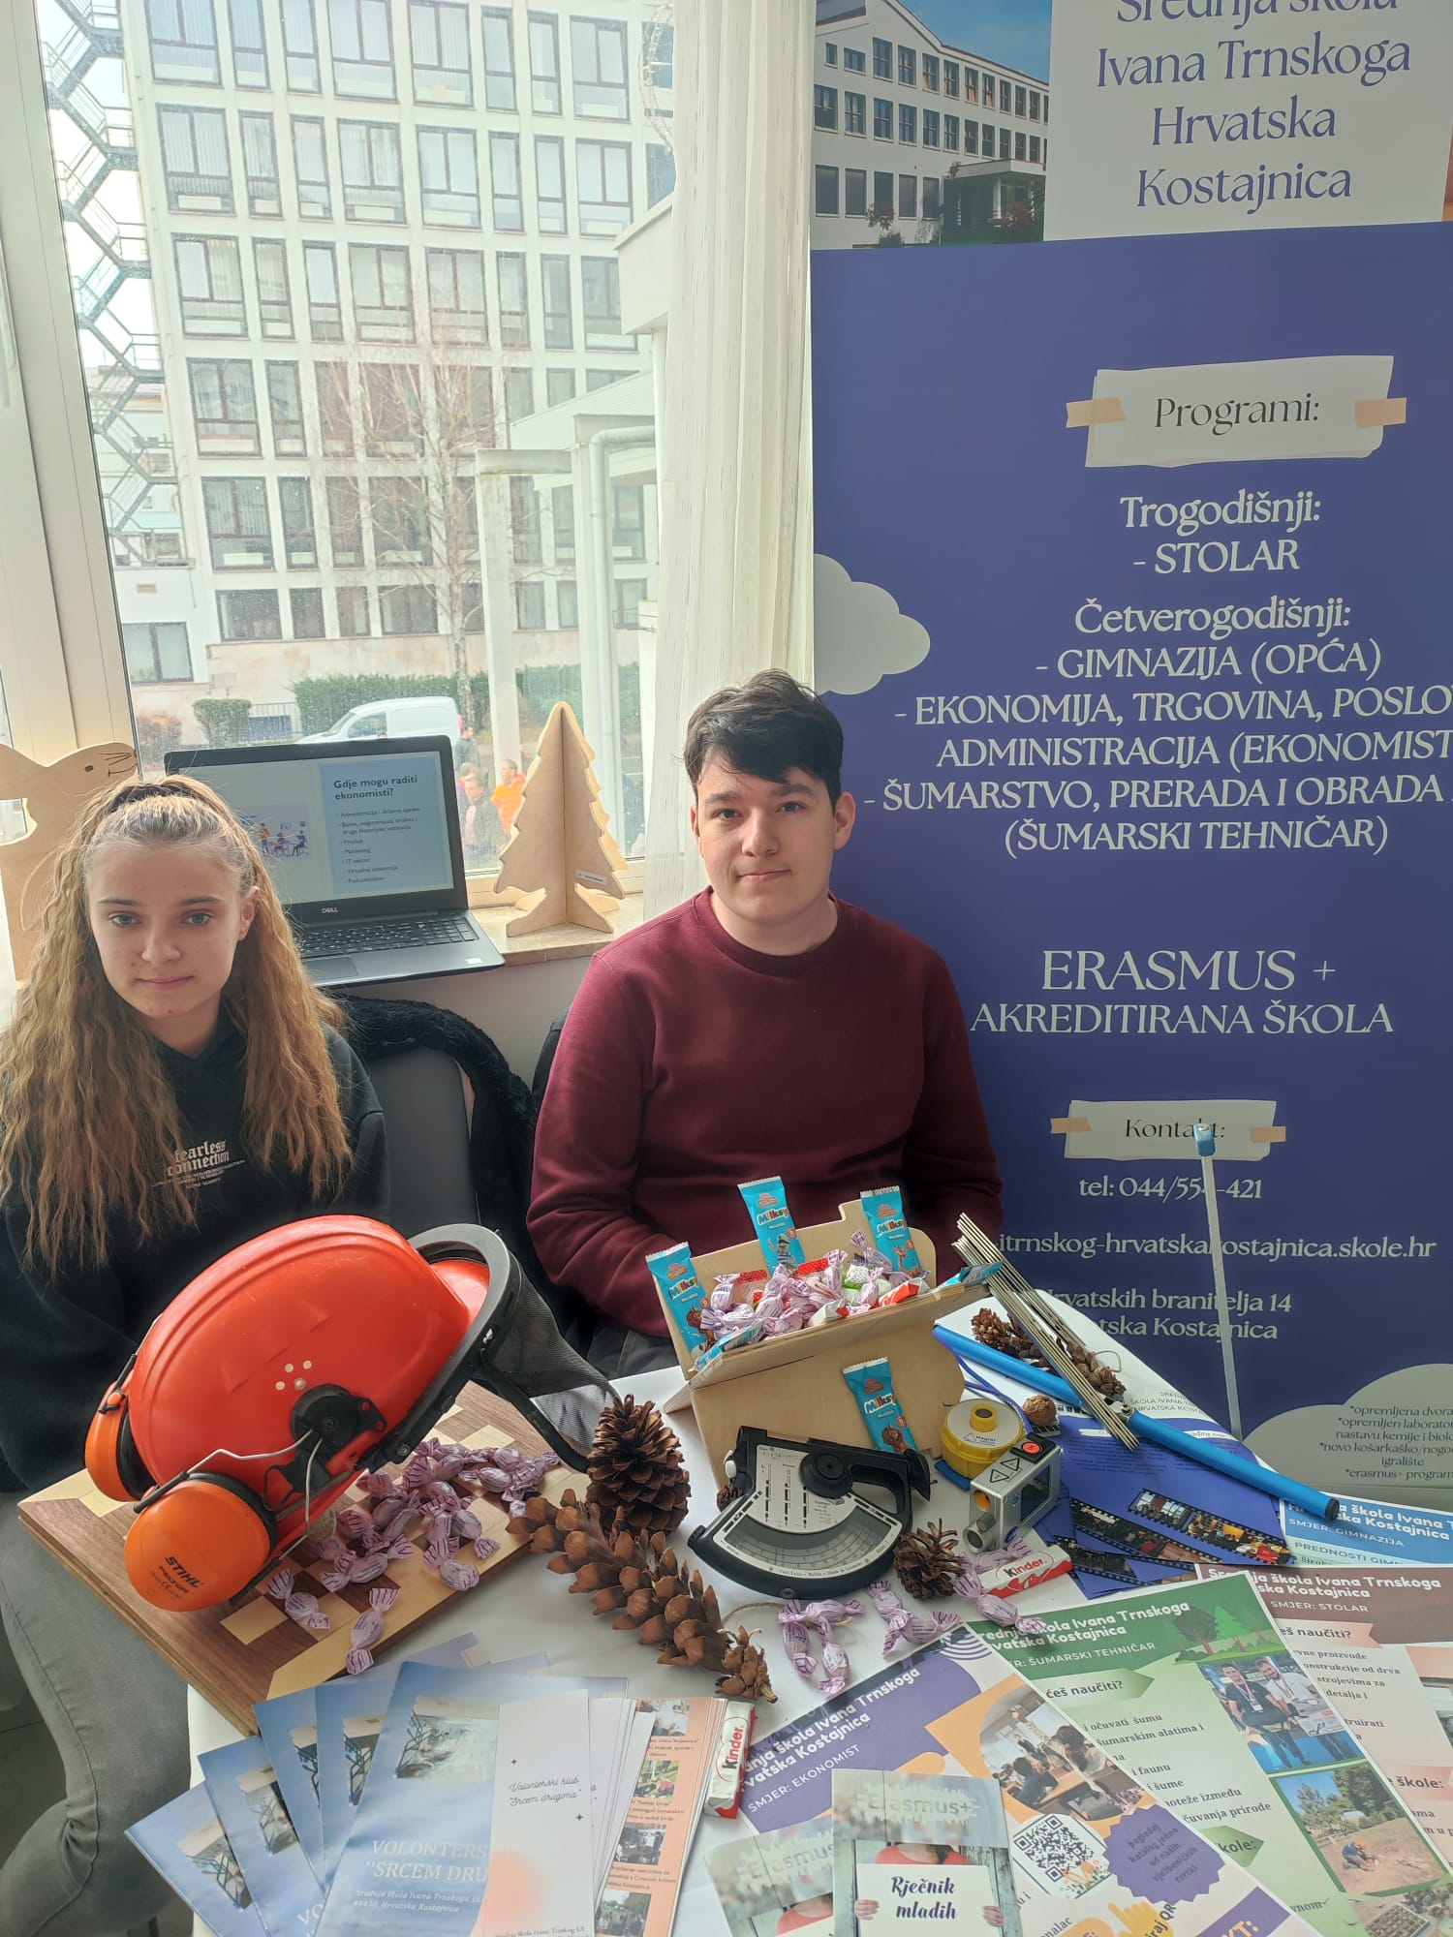

- Prezentacije sudionika Erasmus+ projekta Time to Change III - STOLARI
Autor: Branka Ljepoja, 14. 2. 2024.

Svoje dojmove sa stručne prakse u Frankfurtu, u ponedjeljak 12. veljače 2024. godine, podijelili su i učenici zanimanja stolar koji su ove godine sudjelovali u Erasmus + projektu....
Obveza svakog učenika bila je provesti dva radna tjedna u pravom radnom okružju, obavljajući poslove usko vezane za zanimanje za koje se učenik obrazuje. Pritom, sam projekt je koncipiran na način da učenika indirektno ili direktno uči samostalnosti, snalaženju u novom i nepoznatom okružju, upoznavanju i radu u višekulturnom okružju te otpornosti na stresne situacije. Također, nakon povratka kući trebali su prirediti i prezentirati svoja iskustva ostalim učenicima.

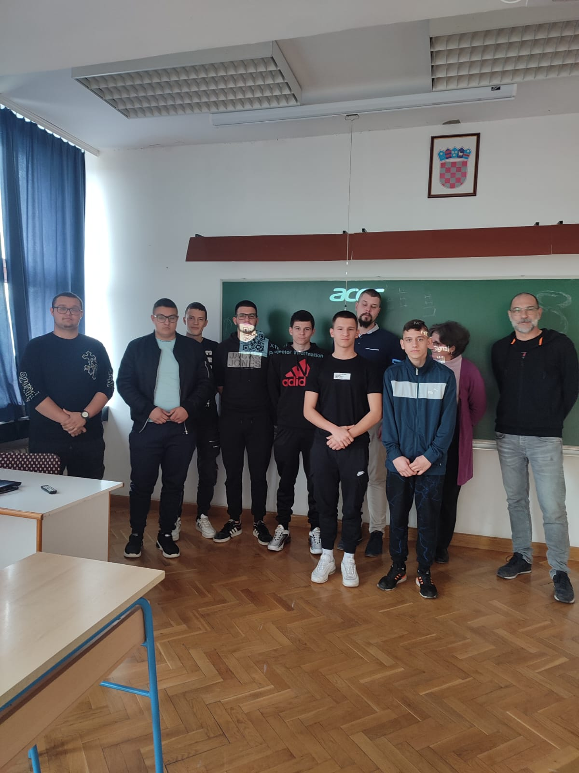

- Terenska nastava iz lovstva u lovištu L.U.Veteran u Mečenčanima
Autor: Branka Ljepoja, 27. 2. 2024.

Učenici 4e pod mentorstvom nastavnika Pavla Kašikića u ponedjeljak, 27.2.2024. odradili su terensku nastavu iz predmeta Lovstvo u lovištu L.U.Veteran u Mečenčanima....
Obišli su lovište, pregledali hranilice i solišta, te spremišta hrane. Tijekom obilaska pregledali su čeku, a imali su priliku vidjeti zaštićene ali i otrovne biljne vrste poput Bijele šumarice (Anemona nemorosa), koja cvate od ožujka do svibnja.

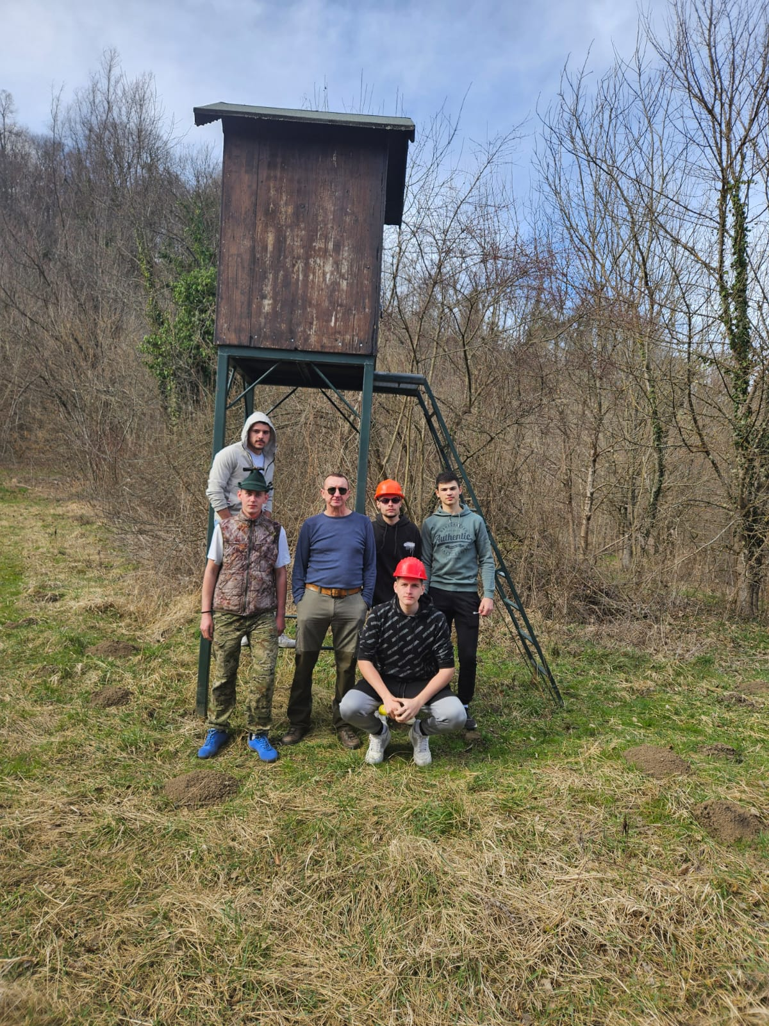
- Dan ružičastih majica
Autor: Branka Ljepoja, 29. 2. 2024.

Povodom obilježavanja Dana ružičastih majica, učenici 1.e razreda, izradili su prigodan plakat kojim su nastojali osvijestiti važnost borbe protiv vršnjačkog nasilja...
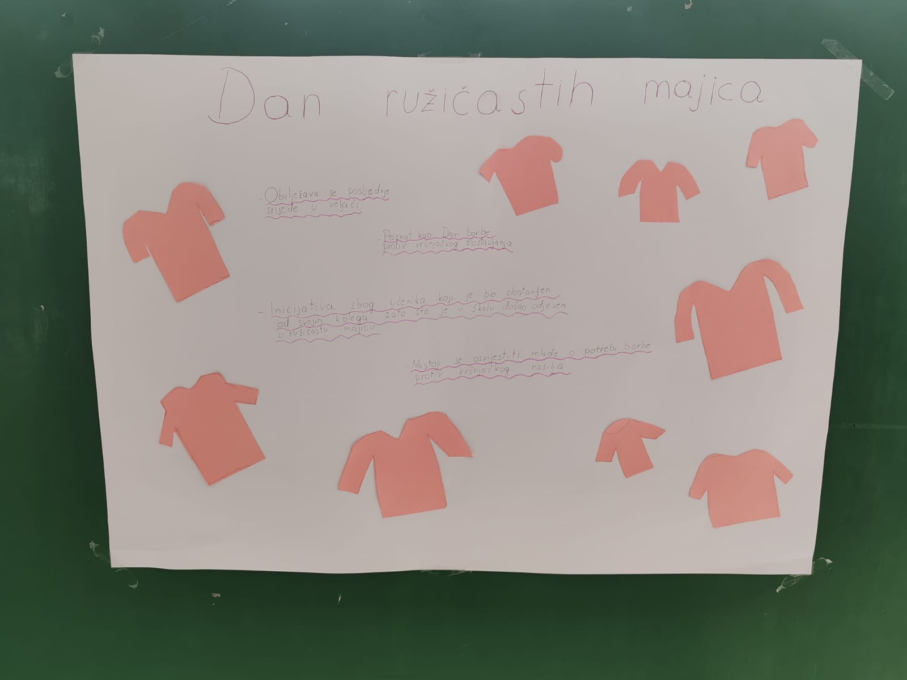

- Završen je projekt DIGITRAIN
Autor: Branka Ljepoja, 29. 2. 2024.

Nakon dvije godine provedbe, završen je projekt DIGITRAIN – Digital Mentoring and Traineeship te smo održali konferenciju pod nazivom Digitalna platforma kao poveznica strukovnog obrazovanja i poslovnog sektora...
Na konferenciji su široj zajednici predstavljeni rezultati projekta, digitalna platforma za povezivanje mentora i učenika u strukovnom obrazovanju te metodologija i dokumentacija za uvođenje digitalnog mentorstva u strukovne škole. Vjerujemo da je ovo tek početak i da će digitalno mentorstvo zaživjeti u strukovnim školama i obogatiti dosadašnji nastavni proces.
Konferenciji je nazočio i gradonačelnik grada Hrvatska Kostajnica, gospodin Dalibor Bišćan, koji je uputio pohvale školi za rad s učenicima i ponudio suradnju na nekim budućim projektima.
Učenica Lorena Nedić, okušala se kao voditeljica programa te pokazala odlične komunikacijske vještine i visoku profesionalnost. Učenice Maja Tepić, Jelena Puškar, Kristina Šerbula, Elizabeta Gavran i Zorana Dugandžija, vrijedno su pomagale u pripremi konferencije te bile sjajne domaćice za vrijeme iste. I još jedan ponos naše škole, učenica Tena Ducić, odradila je posao službenog fotografa konferencije.
Kako bi naša konferencija dobila svečaniju notu, zaslužan je bio zbor Srednje škole Ivana Trnskoga Hrvatska Kostajnica pod vodstvom nastavnice Katarine Ahel.
Hvala svim djelatnicima i učenicima koji su na bilo koji način doprinijeli uspjehu ovoga projekta.

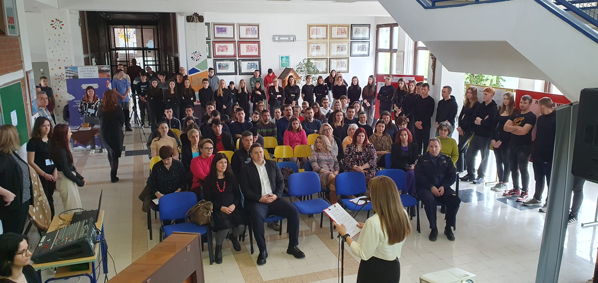
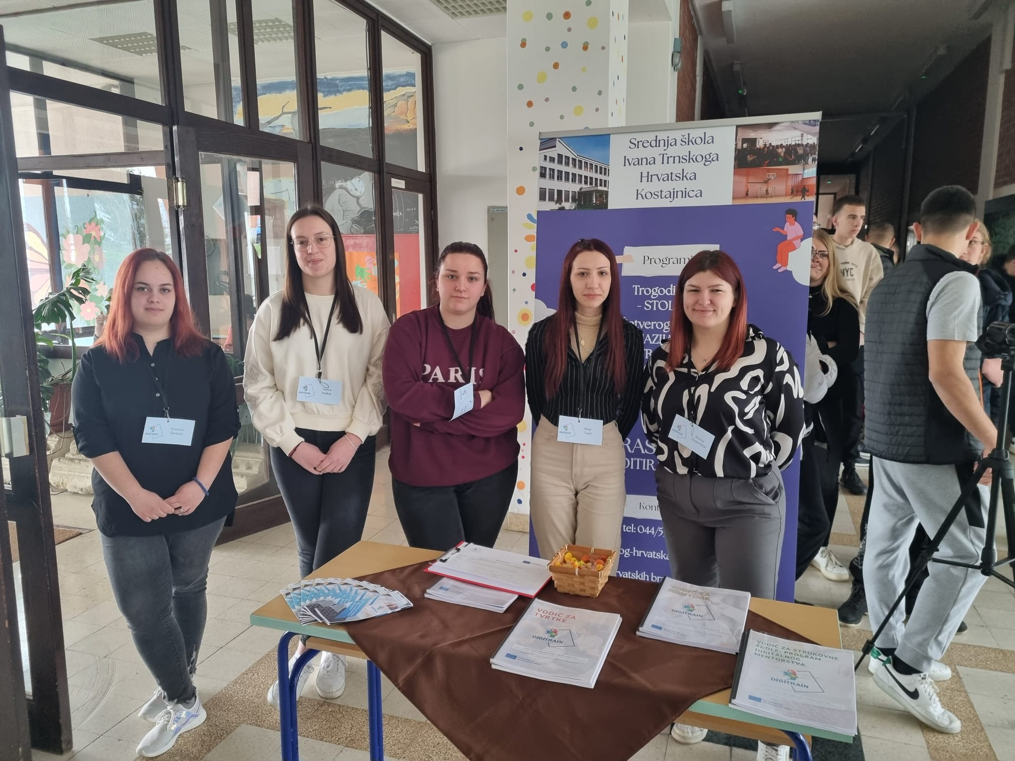

- Posljednji pozdrav
Autor: Branka Ljepoja, 5. 3. 2024.

Posljednji pozdrav
našem dragom kolegi
Darku Kopiću
(1955. - 2024.)

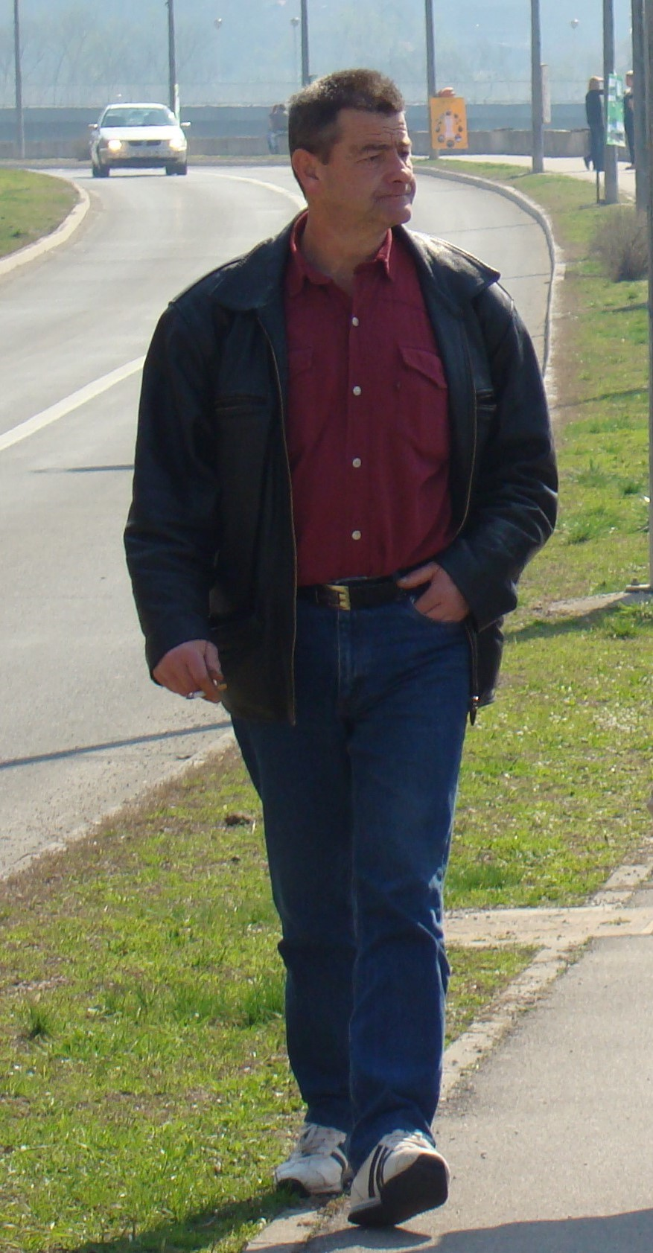
Darko Kopić je bio vrsni majstor, posvećen svom poslu koji je profesionalno obavljao. U našoj školi radio je na održavanju tekstilnih strojeva, a zadnjih godina svog radnog vijeka bio je suradnik u nastavi.
No prije svega, bio je dobar čovjek, prijatelj, radni kolega i svima će nam ostati u lijepom sjećanju.
Ovim putem izražavamo iskrenu sućut obitelji.

- "Zdrav za 5" - projekt prevencije i zlouporabe droga
Autor: Branka Ljepoja, 7. 3. 2024.

U okviru projekta "Zdrav za 5" - projekt prevencije i zlouporabe droga, policijski službenik Ureda načelnika, gospodin Željko Šalković, održao je u četvrtak, 7. ožujka 2024., predavanje za učenike prvih razreda...
Na predavanju se govorilo o kaznenopravnoj odgovornosti prilikom posjedovanja i konzumiranja opojnih sredstava...

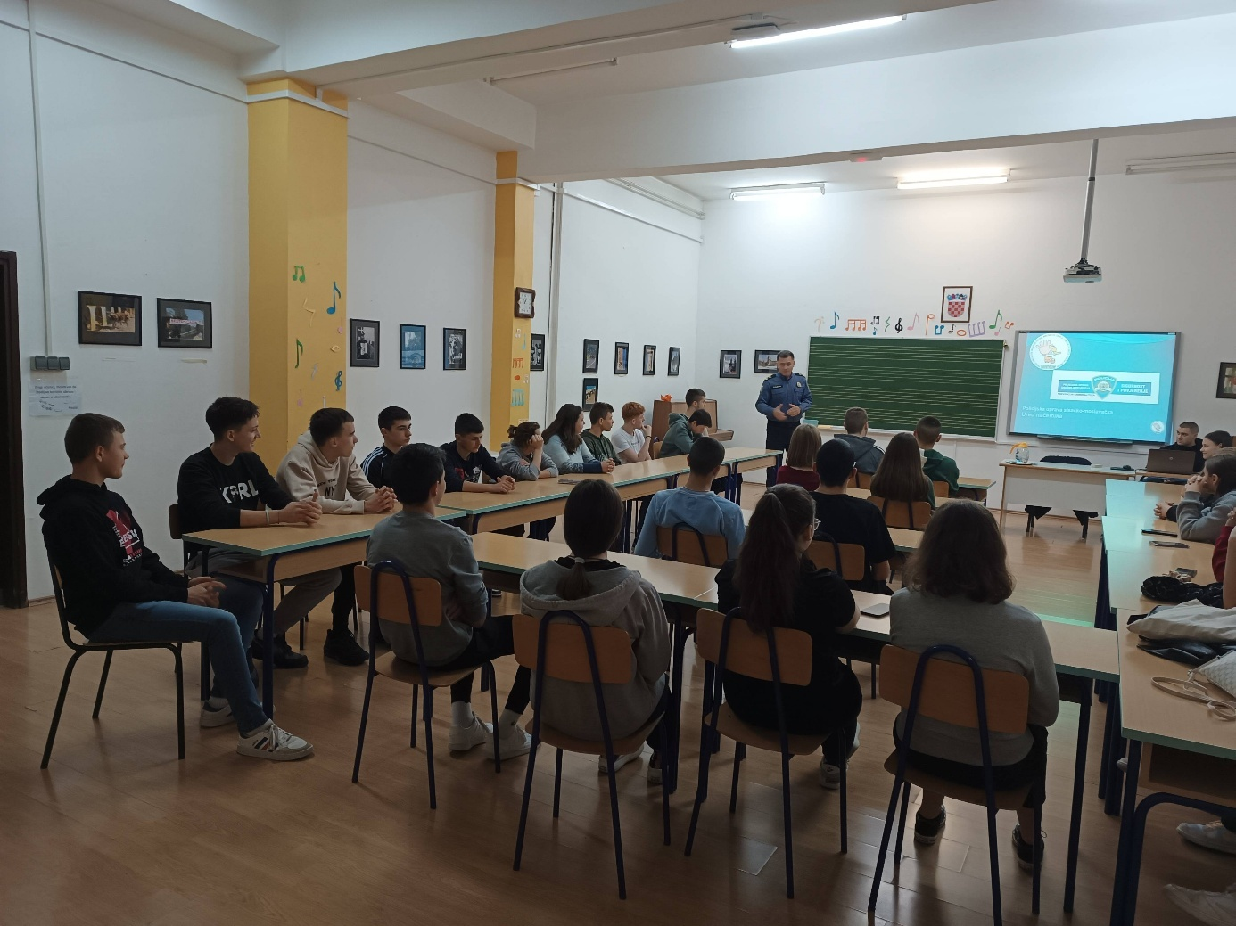

- Imamo županijskog prvaka iz Kemije
Autor: Branka Ljepoja, 8. 3. 2024.

Na Županijskom natjecanju iz kemije, koje je održano jučer u Tehničkoj školi Sisak, naš učenik Zvonimir Molnar zauzeo je 1. mjesto u konkurenciji učenika 3. razreda.
U konkurenciji 2. razreda Laura Baotić osvojila je 4.mjesto a Saša Arnautović 6. mjesto.
U konkurenciji 4. razreda Maria Milković osvojila je visoko 3. mjesto.
Čestitamo učenicima i njihovom mentoru nastavniku Hrvoju Blažanoviću.

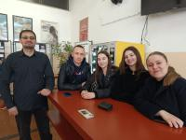

- Dan žena
Autor: Branka Ljepoja, 8. 3. 2024.
Međunarodni dan žena, dan kada slavimo gospodarska, politička i društvena postignuća pripadnica ženskog spola, tradicionalno se obilježava svake godine 8. ožujka. Dan žena prigrlile su mnoge kulture diljem svijeta... pa tako i mi.
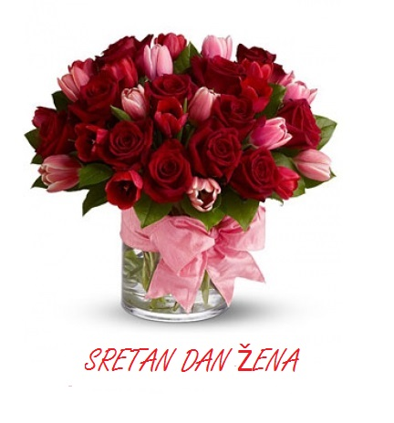

Svim djevojkama, ženama, majkama želimo sretan Dan žena

ravnateljica
Mirela Majstorović, prof.

Ideja za obilježavanjem Međunarodnog dana žena pojavila se prvi put početkom 20. stoljeća u doba brze industrijalizacije i ekonomske ekspanzije koja je često dovodila do protesta zbog loših radnih uvjeta.
Žene zaposlene u industriji odjeće i tekstila javno su demonstrirale 08. ožujka 1857. u New Yorku. Prva međunarodna ženska konferencija bila je održana u Kopenhagenu 1910. godine kojom prilikom je, na prijedlog Clare Zetkin, ustanovljen „Međunarodni dan žena“.
Danas u suvremenom društvu svakoj ženi treba omogućiti sudjelovanje i odlučivanje u svim područjima društvenog, političkog i gospodarskog života kao aktivnim, potpuno ravnopravnim sudionicama u svim javnim područjima, ali i na razini obitelji i vlastitog socijalnog okruženja. U svim važnijim odlučivanjima i događanjima žena ne može biti samo promatrač, nego i aktivan, potpuno ravnopravan sudionik.

- Svjetski dan prava potrošača
Autor: Branka Ljepoja, 11. 3. 2024.

Svjetski dan prava potrošača, koji se obilježava 15. ožujka svake godine, posvećen je promicanju svijesti o pravima potrošača diljem svijeta. Ovaj dan proslavlja se s ciljem osvještavanja javnosti o važnosti zaštite potrošača te promoviranja njihovih prava.
Tijekom ovog tjedna učenici 3b razreda održat će prezentacije na temu prava potrošača učenicima osmih razreda osnovnih škola u našoj okolici...
Prvi put o pravima potrošača kao konceptu govorio je američki predsjednik John F. Kennedy 1962. godine. Kennedy je u svojem govoru istaknuo važnost zaštite interesa potrošača u suvremenom društvu te je naglasio potrebu za uspostavom zakonodavstva koje će štititi potrošače od nepoštenih prevara trgovaca i proizvođača.
U slučaju kršenja prava potrošača, postoje različite mjere koje se mogu poduzeti. Prvo i najvažnije je informiranje relevantnih institucija o prekršaju, poput nadležnih regulatornih tijela ili potrošačkih udruženja. Potrošači također mogu tražiti pravnu pomoć ili podnijeti tužbu protiv trgovca ili proizvođača koji su prekršili njihova prava.
U današnjem globaliziranom društvu, gdje se potrošači susreću s različitim proizvodima i uslugama, ključno je osigurati da imaju pristup informacijama, zaštitu od prijevara i sigurnost prilikom kupovine. Stoga je važno kontinuirano raditi na jačanju prava potrošača i osigurati njihovu punu zaštitu u tržišnom okruženju.


- Promocija zanimanja POLICAJAC/POLICAJKA
Autor: Branka Ljepoja, 12. 3. 2024.

Policijska škola "Josip Jović" provodi školovanje za zanimanje policajac/policajka preko Programa srednjoškolskog obrazovanja odraslih za zanimanje policajac/policajka i kroz program srednjoškolskog dvogodišnjeg obrazovanja upisom učenika u treći razred srednje škole, te je u svrhu promocije održano predavanje za učenike završnih razreda...

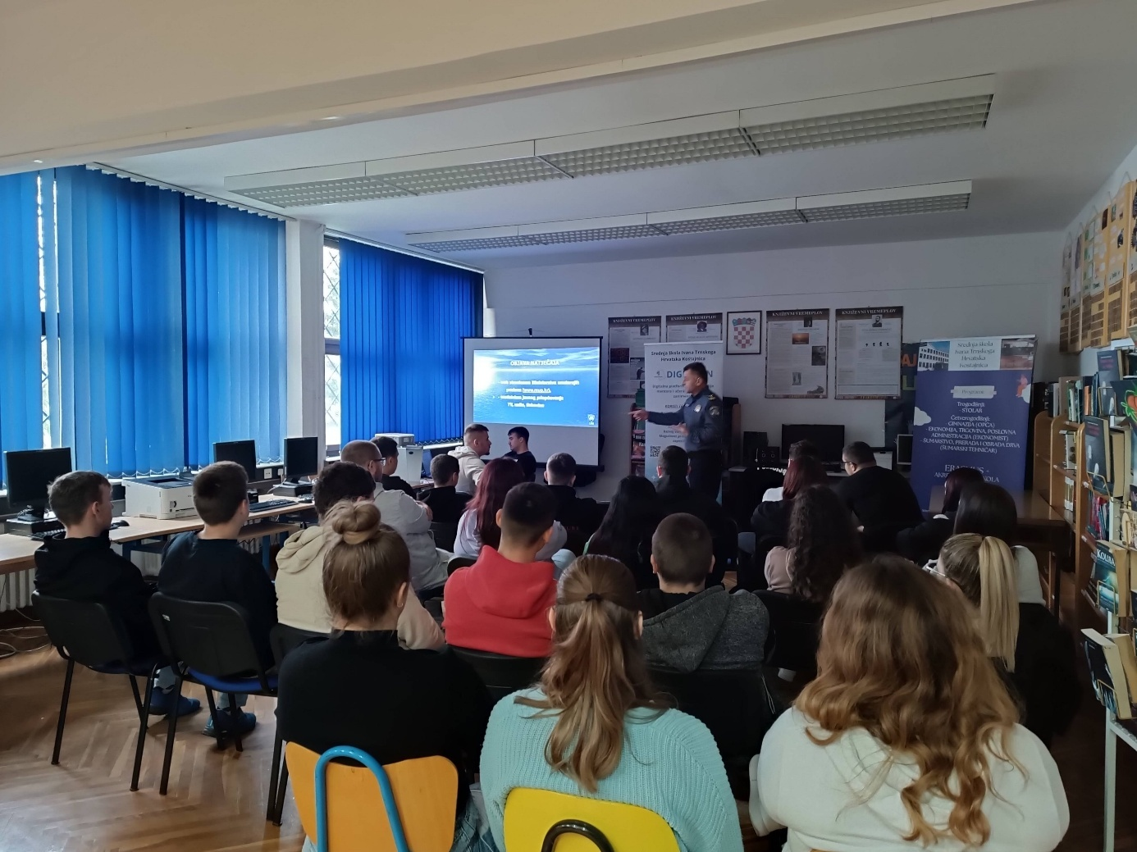

- Dan otvorenih vrata Filozofskog fakulteta Sveučilišta u Zagrebu
Autor: Branka Ljepoja, 13. 3. 2024.
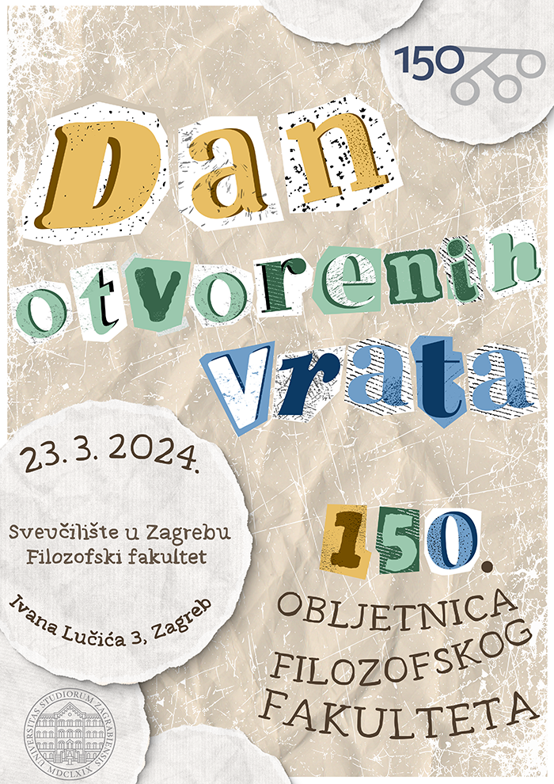
- Program Dragovoljnog vojnog osposobljavanja
Autor: Branka Ljepoja, 15. 3. 2024.

U petak, 15. ožujka 2024. godine predstavnice MORH-a održale su prezentaciju programa dragovoljnog vojnog osposobljavanja za učenike 4.a, 4.b i 4.e razreda...
Program dragovoljnog vojnog osposobljavanja provodi se od 2008. godine u Oružanim snagama Republike Hrvatske u skladu s Pravilnikom o dragovoljnom vojnom osposobljavanju (NN 22/23).
Navedenim Pravilnikom utvrđeni su opći uvjeti i kriteriji za odabir kandidata, postupak prijave i evidencije, selekcije i upućivanja kandidata na dragovoljno vojno osposobljavanje, način ostvarivanja prava i obveze te druga pitanja u vezi s istim.
Dragovoljnim vojnim osposobljavanjem ročnici stječu vojna znanja i vještine za obnašanje vojničkih dužnosti u Oružanim snagama Republike Hrvatske te potrebna znanja i vještine za služenje u pričuvnom sastavu Oružanih snaga. Ono je ujedno i jedan od uvjeta za prijam u djelatnu vojnu službu.

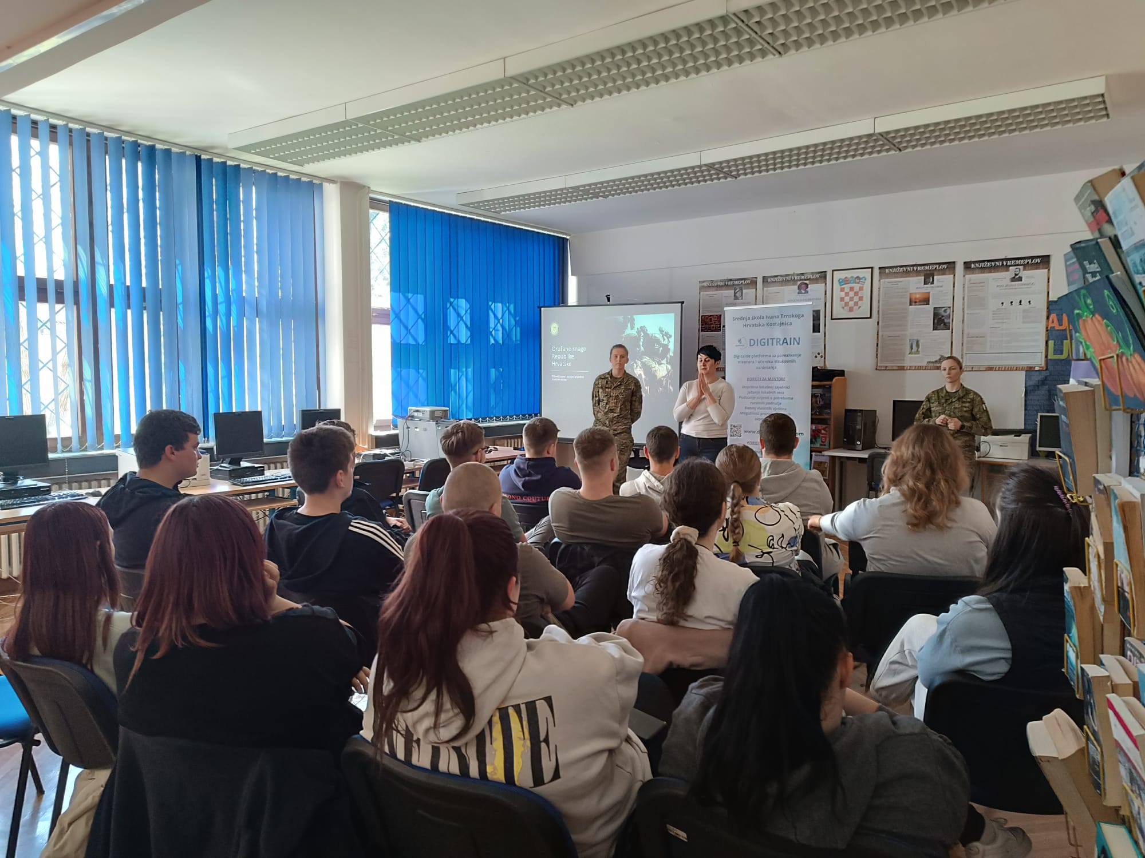

- Suradnja s Turističkom zajednicom Banovina - Pounje
Autor: Branka Ljepoja, 15. 3. 2024.

U suradnji s Turističkom zajednocom Banovina - Pounje, učenici - volonteri naše škole Tena Ducić, 1a, Dorian Šestek, 1a i Lucija Blažević, 4a su pod mentorstvom Ane Rizmaul, profesorice likovne umjetnosti, ukrasili uskršnje jaje koje će biti izloženo u Hrvatskoj Kostajnici...
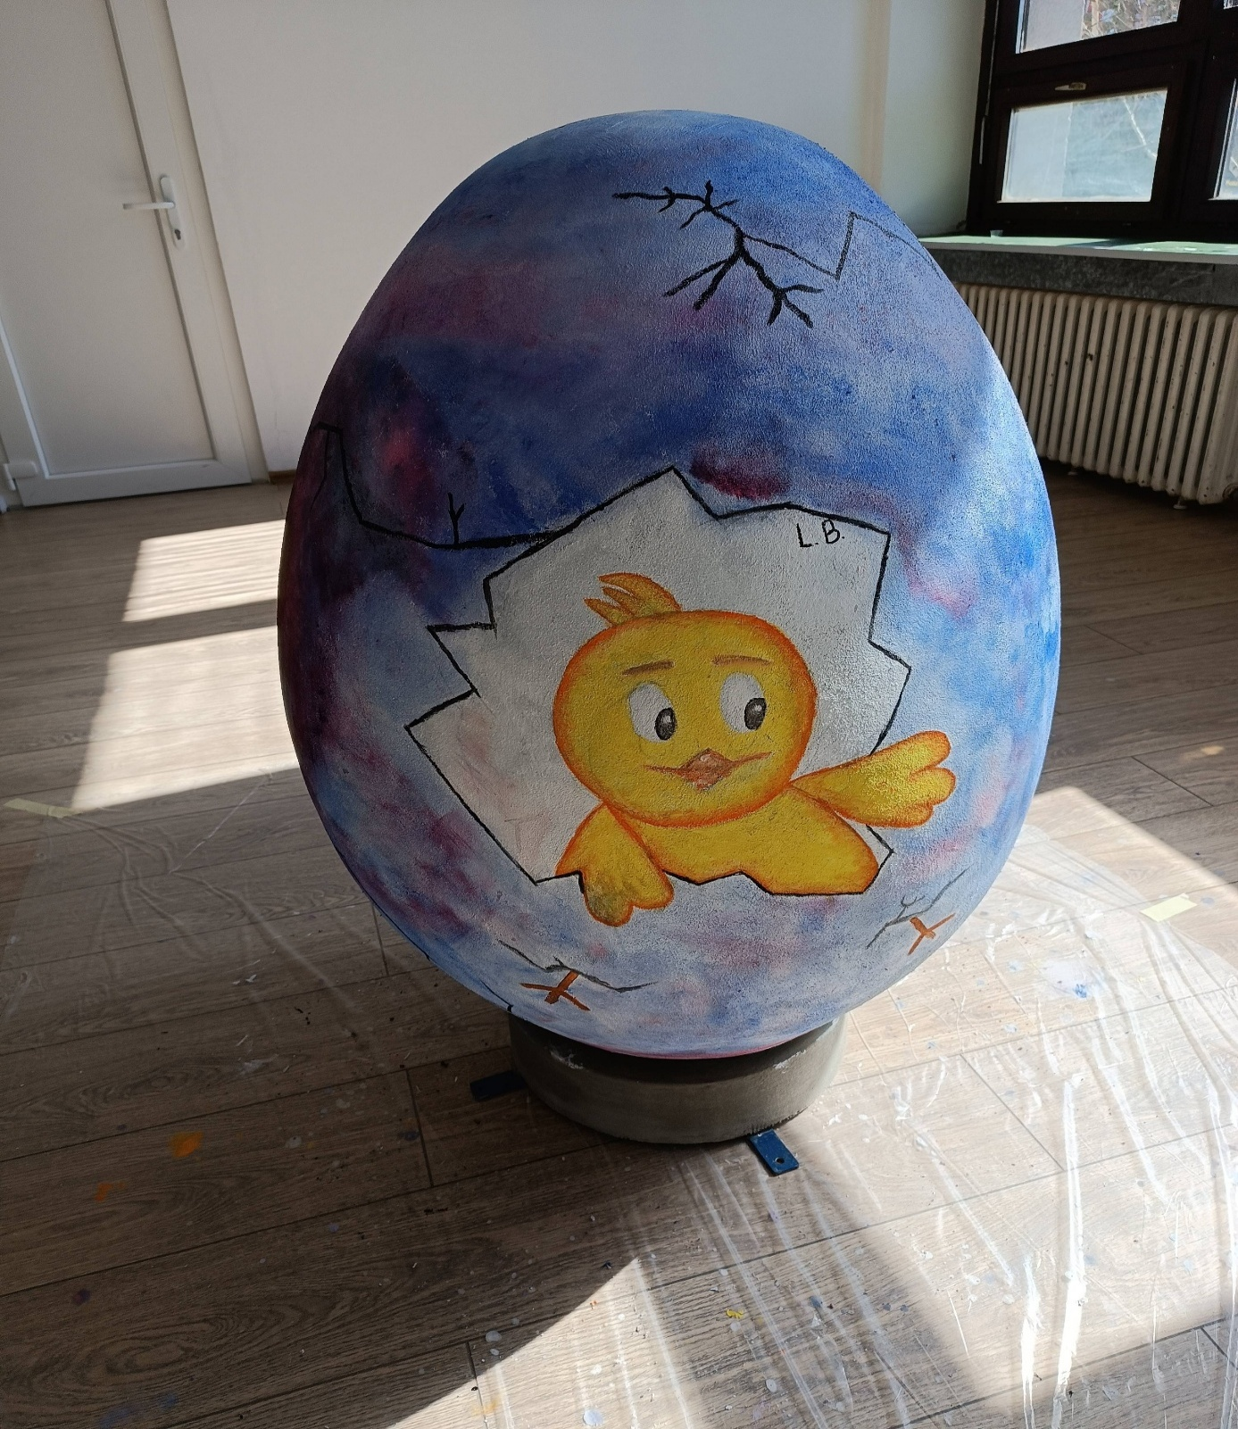

- Deklaracija o nazivu i položaju hrvatskog književnog jezika
Autor: Branka Ljepoja, 18. 3. 2024.

Deklaracija o nazivu i položaju hrvatskog književnog jezika objavljena je u tjedniku Telegram 17. ožujka 1967. godine.
Kao spomen na jedan od najvažnijih dokumenata hrvatskoga jezika svake se godine od 11. do 17. travnja obilježavaju Dani hrvatskoga jezika.
Tim povodom, učenici 4.b razreda izradili su prigodan plakat.

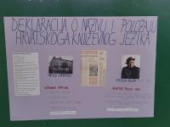

- "Dani Josipa Kozarca"
Autor: Branka Ljepoja, 18. 3. 2024.

Dan 15. ožujka 2024. godine obilježen je i posvećen velikom hrvatskom književniku, Josipu Kozarcu (1858. - 1906.). Bio je novelist, romanopisac, pjesnik, pisac pripovijetki i polemičar. Studirao je šumarstvo u Beču i postao prvim diplomiranim inženjerom šumarstva u Hrvatskoj svoga doba.
Općina Lipovljani obilježila je "Dane Josipa Kozarca" znanstveno - stručnim skupom gdje stručnjaci Učiteljskog fakulteta, Filozofskog fakulteta i Fakulteta šumarstva i drvne tehnologije predstavljaju svoja znanstveno - istraživačka postignuća.
Naš nastavnik Mateo Perković predstavio je svoj rad s tematikom "Primjena bespilotnih letjelica za brzu detekciju zaraženosti i propadanje nizinskih šuma RH".

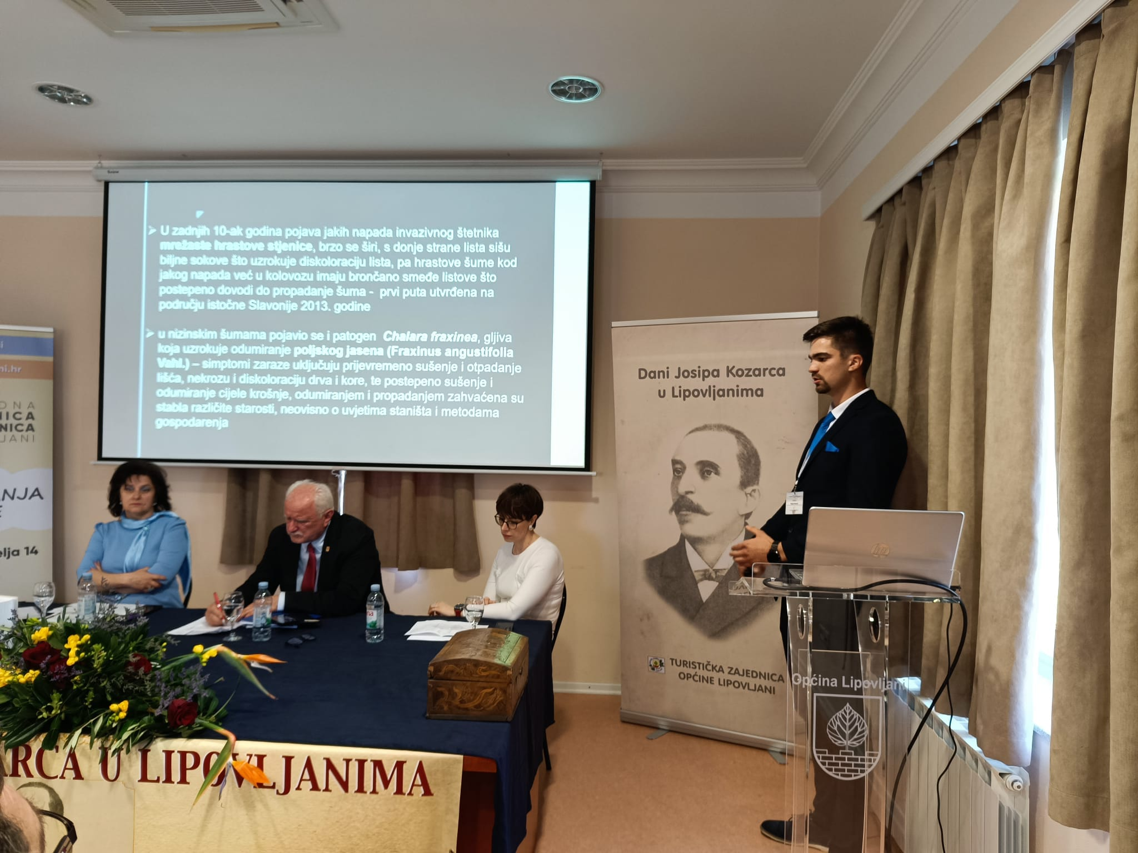

- Međunarodni dan šuma 21. ožujka – Šume i zdravlje
Autor: Branka Ljepoja, 21. 3. 2024.

Povodom Međunarodnog dana šuma, koji se obilježava 21.3, učenici 1e, 2e i 3e su u srijedu uz pomoć ravnateljice i knjižničarke uredili okoliš škole...
Generalna skupština Ujedinjenih naroda proglasila je 21. ožujka Međunarodnim danom šuma kojim se nastoji osnažiti svijest o važnosti i vrijednosti šuma i šumskih ekosustava za dobrobit čovječanstva. Međunarodnim danom šuma, potiču se države na poduzimanje lokalnih, nacionalnih i međunarodnih napora, u organizaciji aktivnosti koje uključuju zaštitu i očuvanje šumskih ekosustava.
Obilježavanje ovogodišnjeg Međunarodnog dana šuma u znaku je teme Šume i zdravlje, odnosno Zdrave šume za zdrave ljude. Opće je prihvaćena činjenica da su zdrave šume iznimno važne i za zdravlje ljudi, što je osobito postalo uočljivo za vrijeme pandemije kada su se ljudi ponovno okrenuli ka prirodi i pohrlili u šume. Šetnja šumom blagotvorno utječe i na fizičko i na psihičko zdravlje ljudi. Ono što je manje poznato je da su šume uslijed klimatskih promjena veoma ugrožene te da i njima treba pomoći da ostanu zdrave i vitalne.
Šume su kroz povijest bile odlučujući resurs za preživljavanje čovjeka. Osiguravale su zaštitu, značajni dio hrane, drvo za ogrjev i pripremu hrane, oruđe, oružje te građu za čovjekove nastambe. Osim toga, šume osiguravaju cijeli niz dobrobiti i općekorisnih funkcija za čovjeka kroz usluge ekosustava kao što su zaštita od erozije, bujica i poplava, utjecaj na vodni režim i kvalitetu voda, utjecaj na plodnost tla, utjecaj na klimu i ublažavanje klimatskih promjena, zaštita i unaprjeđenje čovjekovog okoliša, stvaranje kisika, vezivanje ugljika i pročišćivanje atmosfere, rekreativna, turistička i zdravstvena funkcija, podržavanje bioraznolikosti i doprinos njenom očuvanju. Također, šume su važne za pohranu ugljika s velikim kapacitetom vezivanja ugljičnog dioksida, imaju važnu ulogu za postizanje klimatske neutralnosti, štite riječna područja i izvorišta voda i najraznovrsniji su ekosistemi na kopnu (šume su stanište za više od pola kopnenih vrsta životinja, biljaka i insekata).
Usprkos svim neprocjenjivim ekološkim, privrednim, društvenim i zdravstvenim dobrobitima, čovjek i dalje uništava šume bez kojih ne može živjeti. Uz sve izraženije utjecaje klimatskih promjena šumama treba posvetiti veliku pozornost kako ih uslijed lošeg gospodarenja, požara, poremećenog režima voda, kukaca, glodavaca, bakterija, gljivica, onečišćenja zraka, tla i voda, kiselih kiša i dr. ne bismo izgubili.
Kroz različite projekte, edukacije o štetnosti požara na šumske i slične ekosustave, istraživanja i monitoringe, škola može doprinijeti očuvanju ciljnih vrsta i stanišnih tipova šumskih ekosustava u području naše županije, no na svakom je pojedincu da svojim ponašanjem i djelovanjem slijedi isti pozitivan primjer za svaki šumski ekosustav u svojoj blizini.

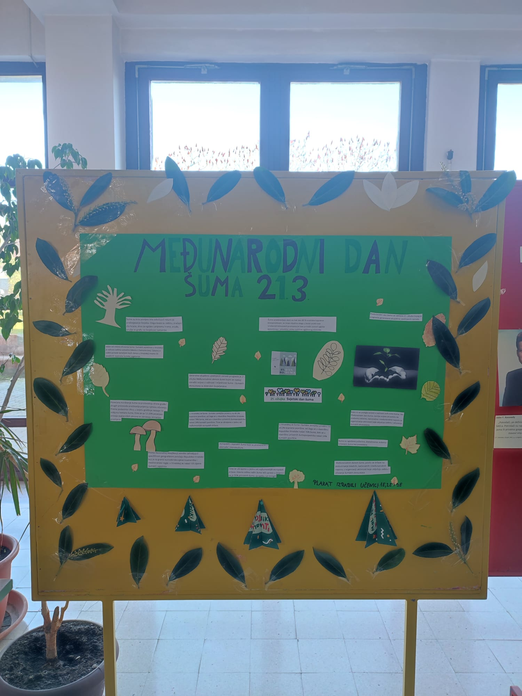
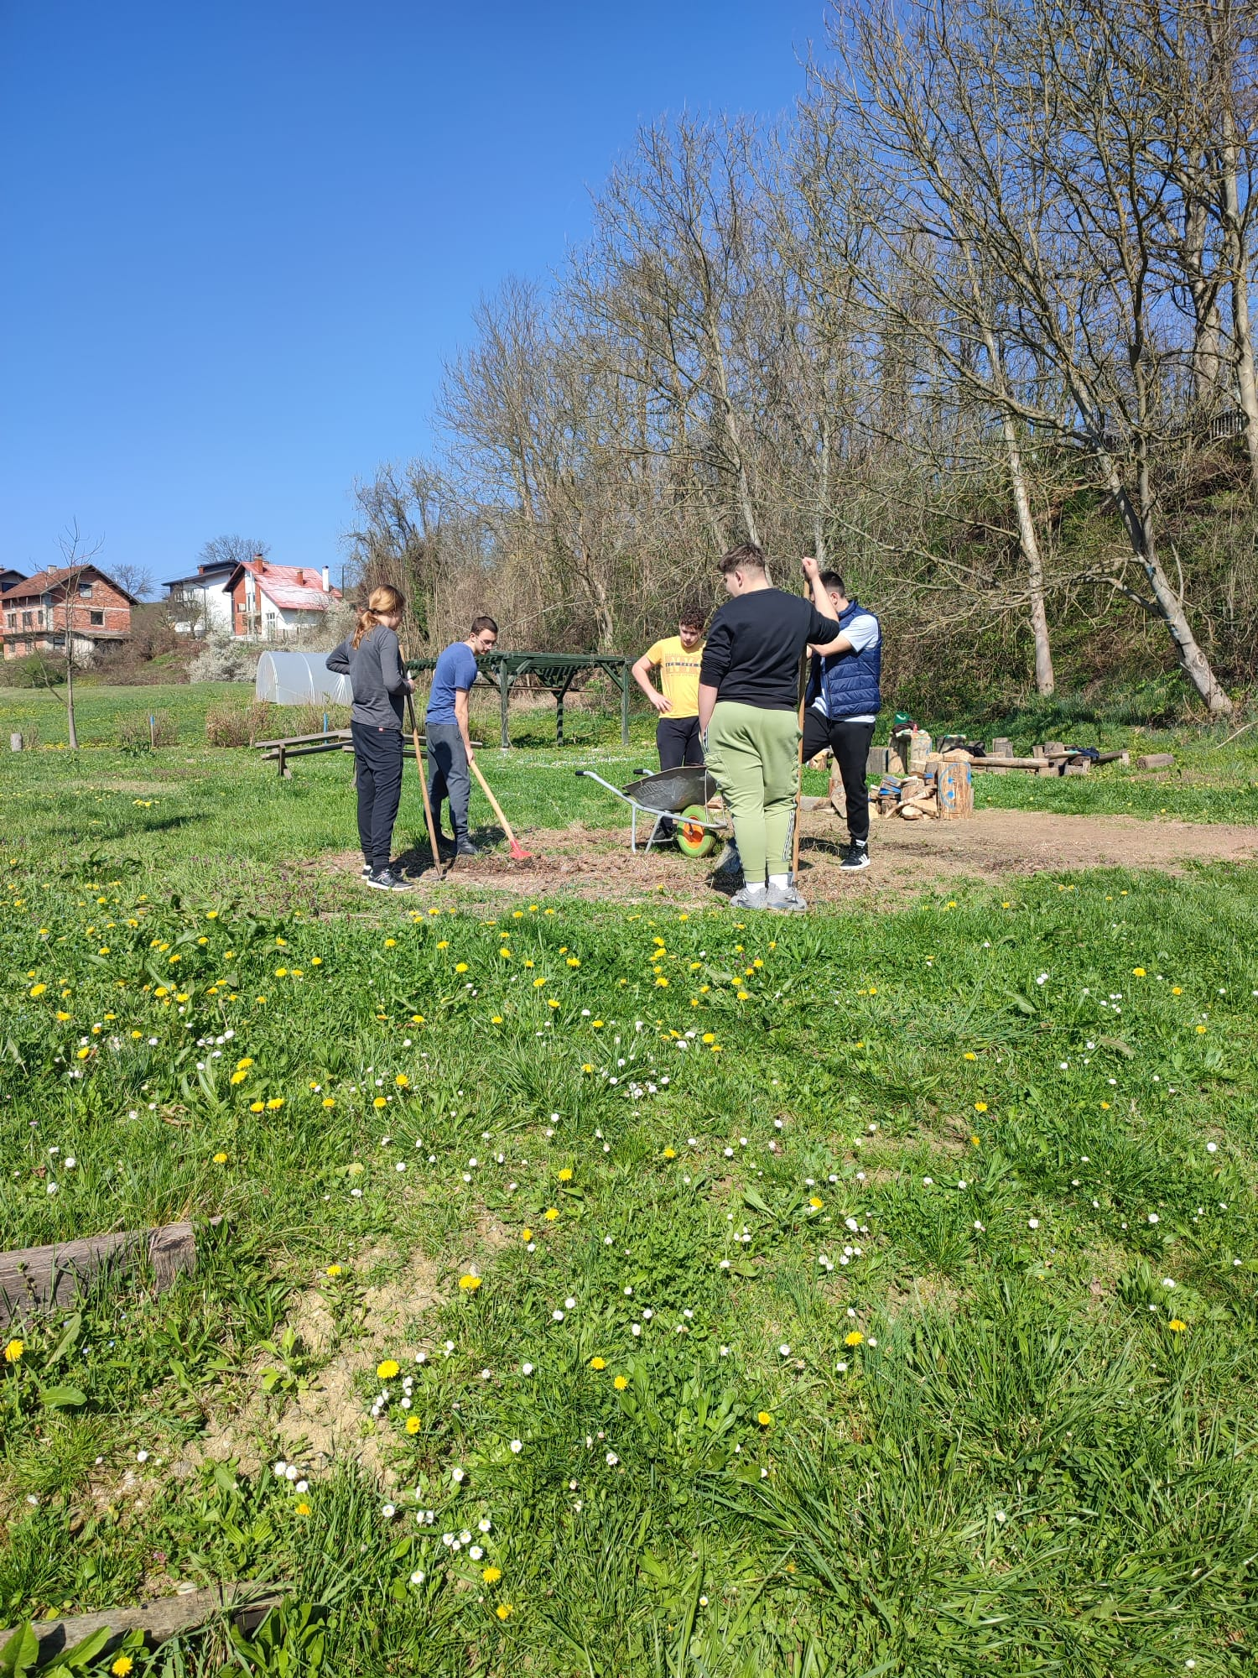
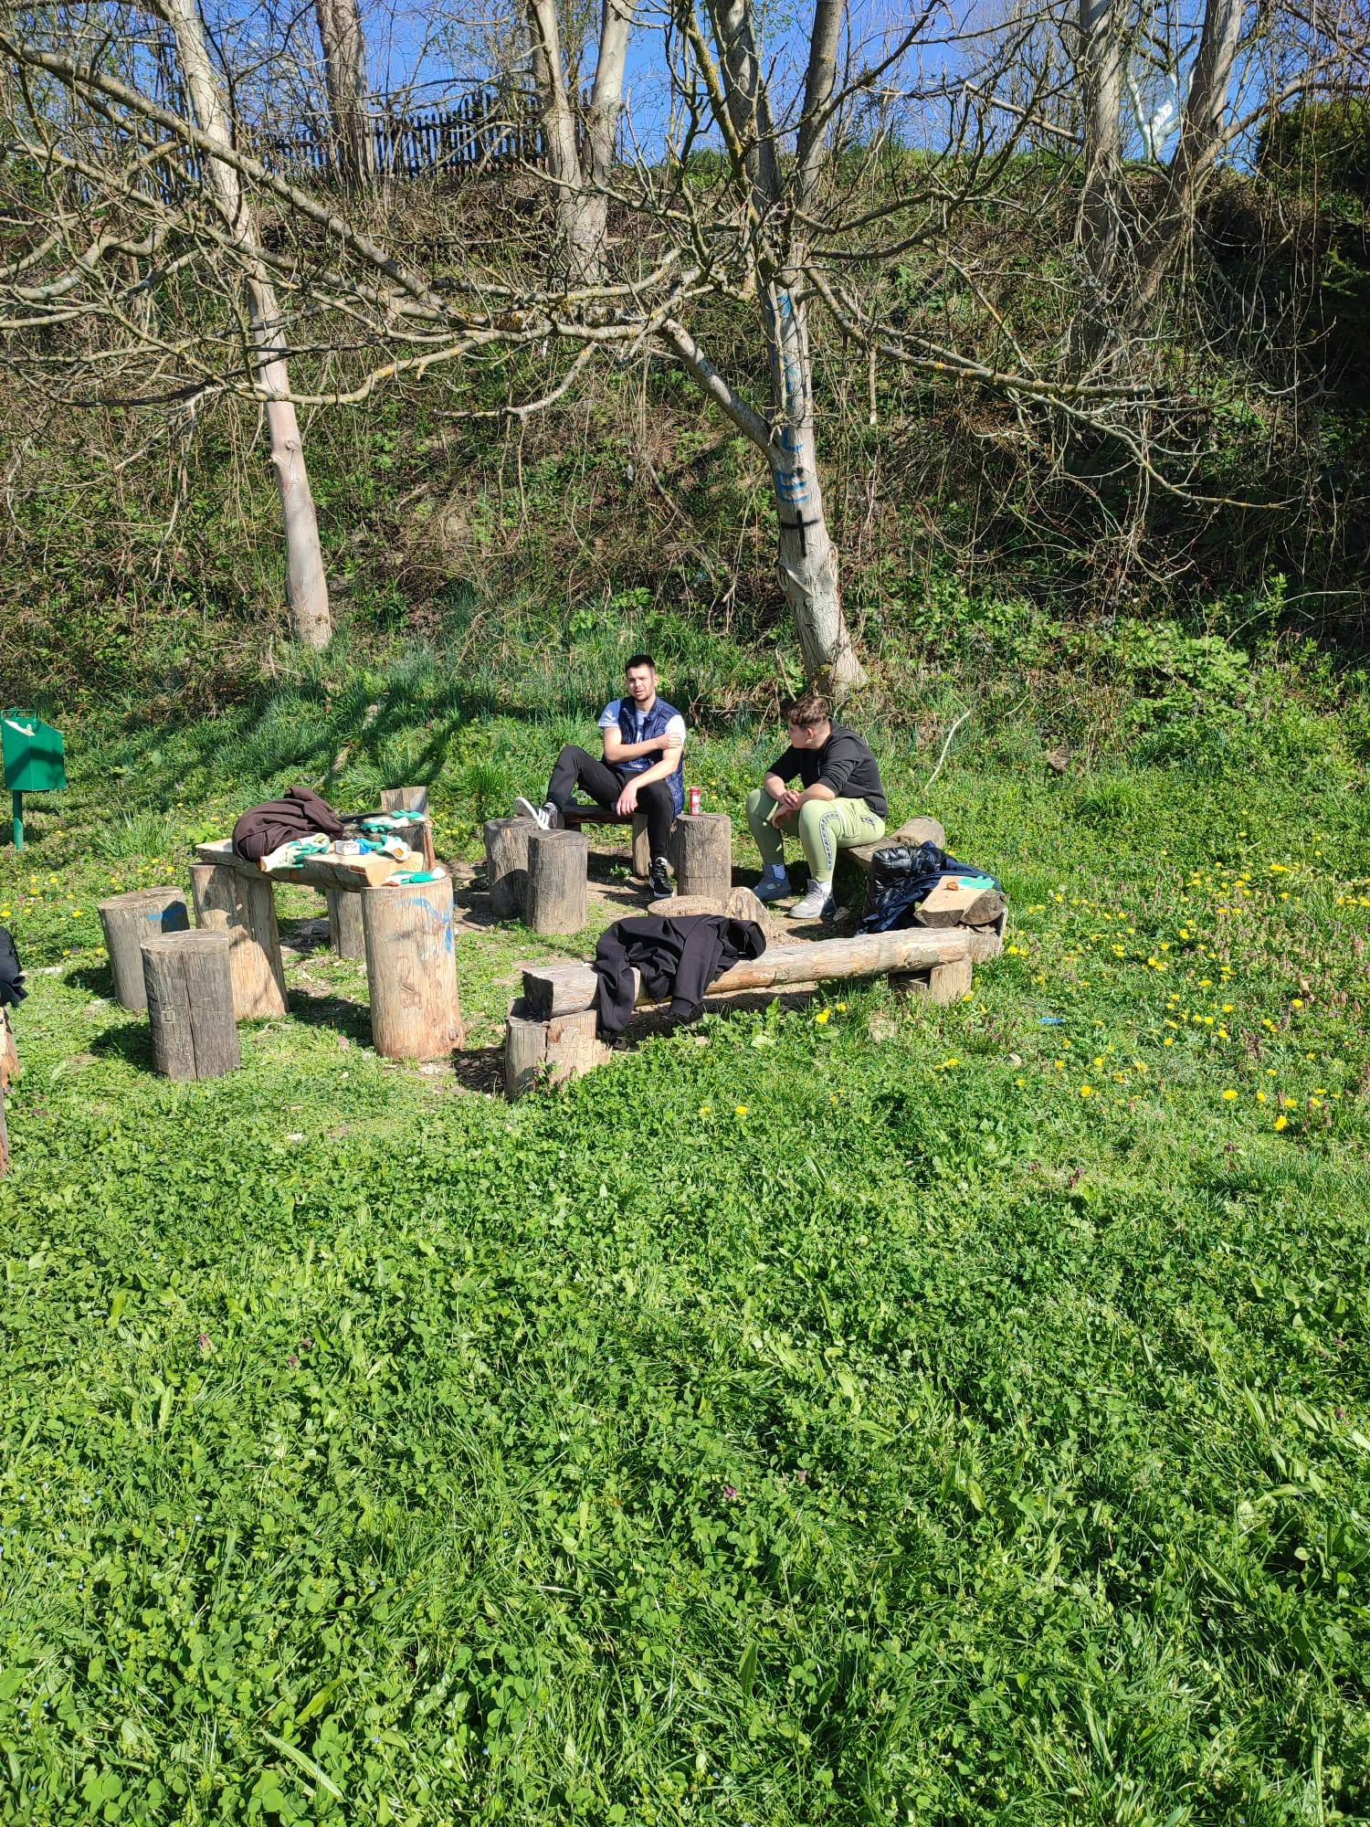

- Svjetski dan voda 22.3.
Autor: Branka Ljepoja, 22. 3. 2024.

𝟐𝟐. 𝐨𝐳̌𝐮𝐣𝐤𝐚 obilježava se 𝐒𝐯𝐣𝐞𝐭𝐬𝐤𝐢 𝐝𝐚𝐧 𝐯𝐨𝐝𝐚 s ciljem podizanja svijesti o važnosti vode, kao i o više od 2 milijarde ljudi koji žive bez pristupa pitkoj vodi
Učenici 1a napravili su plakat pod mentorstvom nastavnice Ljiljane Segedi
Ove godine tema je 𝑉𝑜𝑑𝑎 𝑧𝑎 𝑚𝑖𝑟 kojom se želi promovirati vodu kao sredstvo postizanja mira, ali i potencijalnog uzroka raznih sukoba
#VodaZaMir#SvjetskiDanVoda


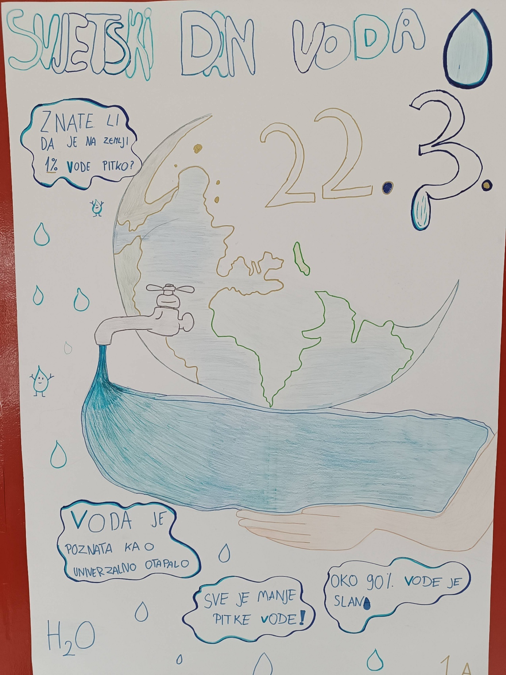

- Zaveslaj do krUNE - održana treća radionica pod nazivom: „Ideja – ključ uspjeha„
Autor: Branka Ljepoja, 25. 3. 2024.

Radionica je održana s mladima iz Srednja škola Ivana Trnskoga Hrvatska Kostajnica u sklopu koje smo posjetili smo lokalni OPG čija se proizvodnja i prerada proizvoda od buče nalazi u Hrvatskoj Kostajnici.
Radi se o obitelji Sušene Buče - OPG LOVRO LENAC koja se bavi ekološkim uzgojem buča, žitarica, povrća, voća i kestena. Proizvodnjom i preradom sušenih buča njihova obitelj bavi se već više od sto godina za vlastite potrebe, no daljnju prodaju započeli su 2011. godine.
Vlasnici OPG-a upoznali su mlade o potencijalima na našem ruralnom području te prezentirali njihov put od poduzetničke ideje do realizacije svoje vizije, isprepletene izazovima. Sudionicima ove projektne aktivnosti predstavili su i svoje finalne proizvode uz objašnjenje kako se i na koji način proizvode. Mladi su imali priliku i degustirati proizvode od buče, takozvane „Kostajničke pletenice“.

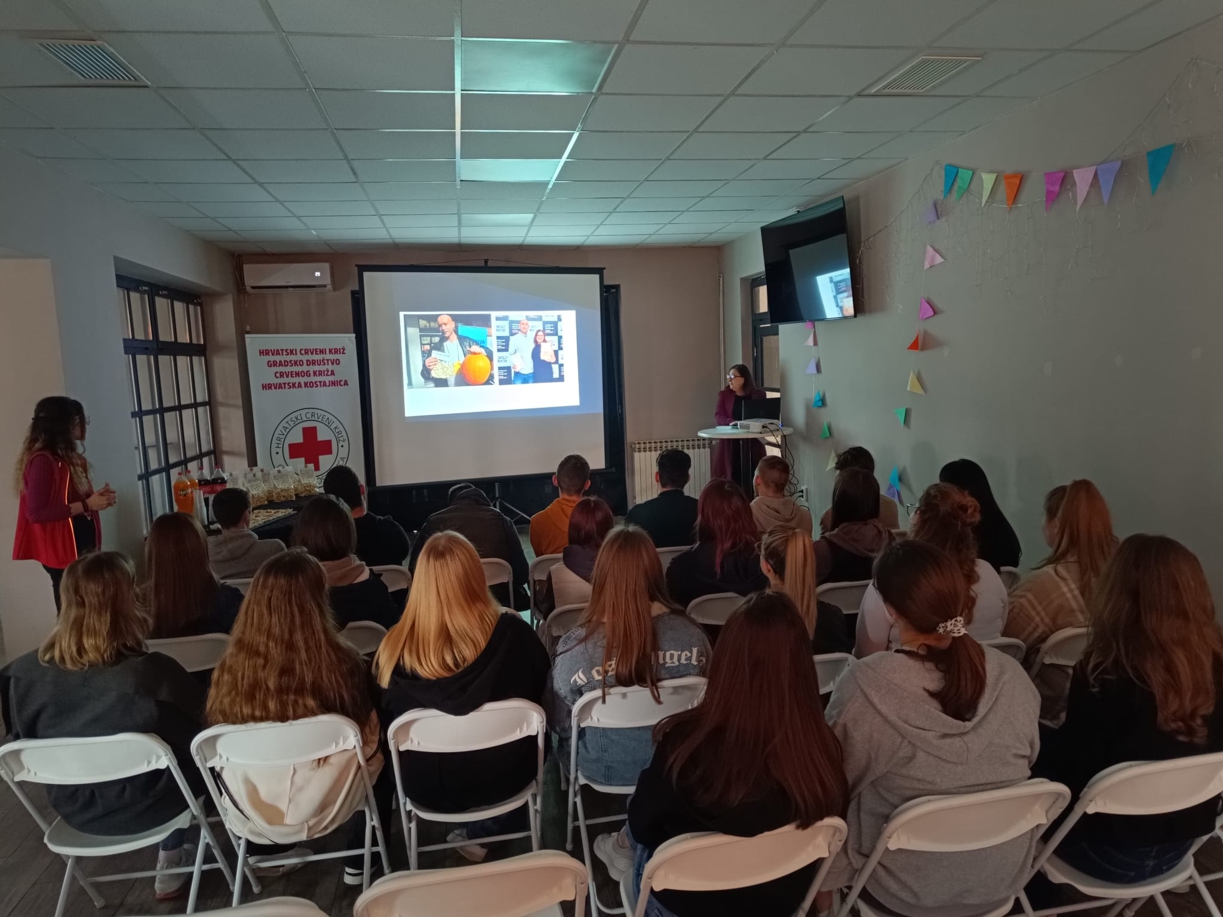

- Sretan Uskrs
Autor: Branka Ljepoja, 27. 3. 2024.

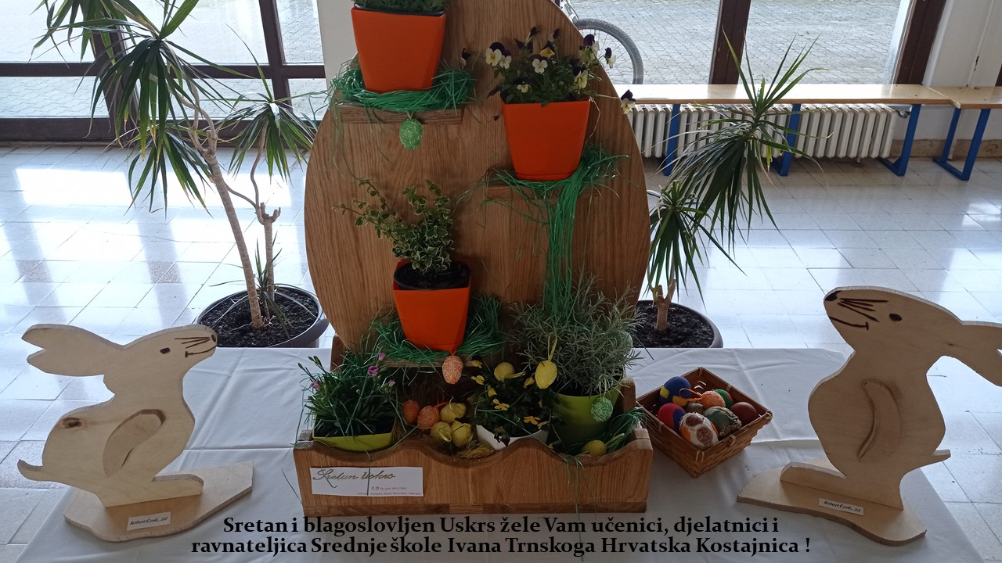

- Svečanost proglašenja najuspješnijih sportaša Sisačko-moslavačke županije za 2023. godinu
Autor: Branka Ljepoja, 28. 3. 2024.

U organizaciji Zajednice sportskih udruga i saveza Sisačko-moslavačke županije proglašeni su najuspješniji sportaši SMŽ za 2023. godinu. Učenici naše škole Petar i Fran Majstorović, za svoja postignuća u Kajak kanu klubu Hrvatska Kostajnica, primili su nagradu u kategoriji MLADE NADE. Čestitamo dečkima i trenerici Viktoriji Mrđenović...
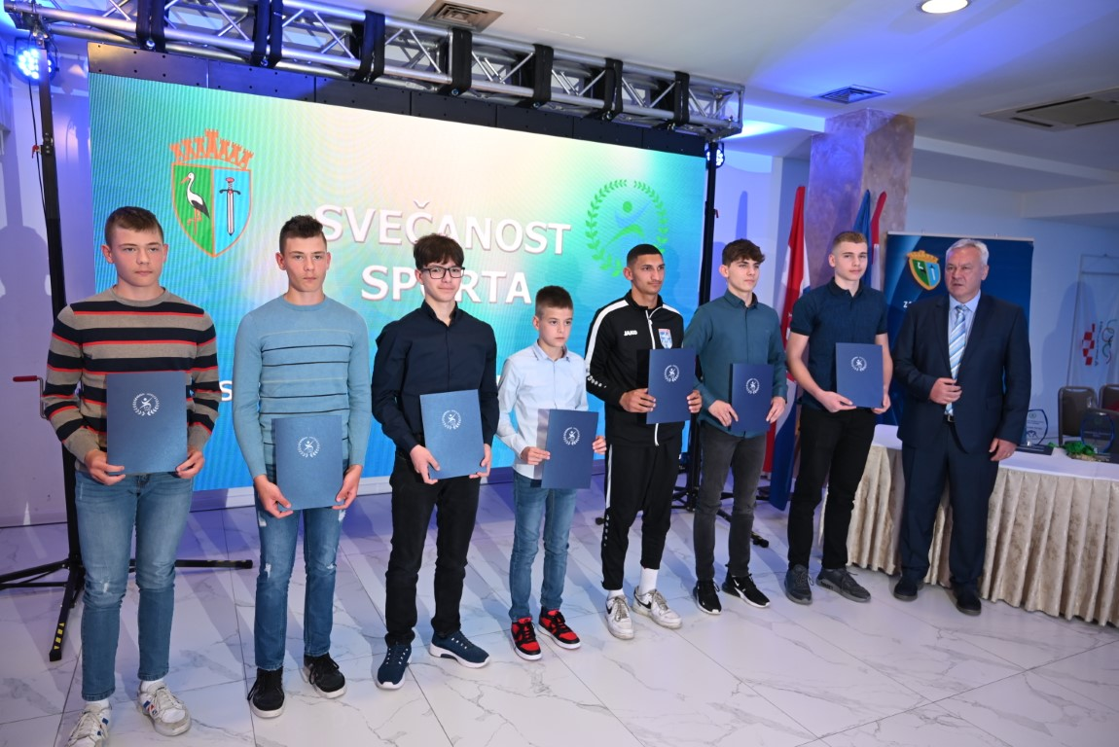

- Uskrsno bicikliranje
Autor: Branka Ljepoja, 28. 3. 2024.

U okviru Preventivnog programa borbe protiv ovisnosti, u srijedu 27. ožujka 2024. s početkom u 11.30 sati - organizirano je USKRSNO BICIKLIRANJE. Sudjelovali su učenici članovi ŠŠK naše škole pod mentorstvom profesorice Viktorije Mrđenović...

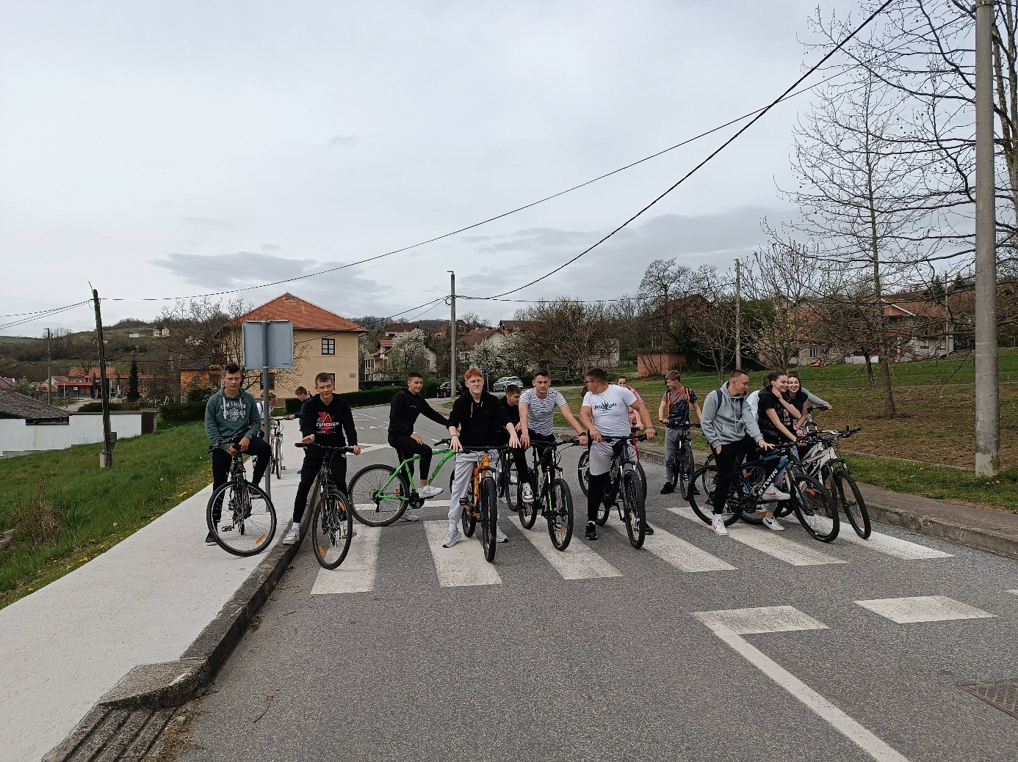

- Akreditacija za strukovno obrazovanje i poslovanje omogućila je nastavnicima naše škole sudjelovanje na strukturiranim tečajevima vezanim uz obrazovne teme
Autor: Branka Ljepoja, 8. 4. 2024.

Nastavnica ekonomske grupe predmeta, Aneta Radoš, sudjelovala je od 01. do 06. travnja 2024. godine na tečaju o umjetnoj Inteligenciji u nastavi Artificial Intelligence: Exploring the frontiers of ICT u Rimu. Tečaj se održao u organizaciji Europass Teacher Academy a u sklopu Erasmus + Akreditacije za strukovno obrazovanje i osposobljavanje koje je naša škola nositelj do 2027. godine.

Tijekom tečaja, sudionici su proširili svoje znanje o primjeni umjetne inteligencije u obrazovanju te naučili kako integrirati AI alate i tehnike u nastavni proces. Obuhvatio je niz tema, uključujući osnove umjetne inteligencije, primjene u obrazovanju, razvoj AI alata za nastavu, etička pitanja i izazove te praktične primjene u učionici. Kroz predavanja, radionice i praktične vježbe, nastavnica je stekla dublje razumijevanje AI-a i stekla vještine potrebne za integraciju novih tehnologija u svoj pedagoški rad.
Sudjelovanje nastavnice na ovom tečaju ima potencijal donijeti brojne koristi za našu školu. Integracija umjetne inteligencije u nastavu može poboljšati kvalitetu obrazovanja, potaknuti interaktivnost učenja, te prilagoditi nastavni proces individualnim potrebama svakog učenika. Osim toga, primjena AI tehnologija može pomoći školi da ostane u skladu s suvremenim trendovima i pripremi učenike za tržište rada koje se sve više oslanja na digitalne vještine.
Sudjelovanje predstavnice naše škole na tečaju o umjetnoj Inteligenciji u nastavi, predstavlja važan korak prema unapređenju pedagoškog rada i modernizaciji obrazovnog procesa u Srednjoj školi Ivana Trnskoga Hrvatska Kostajnica.

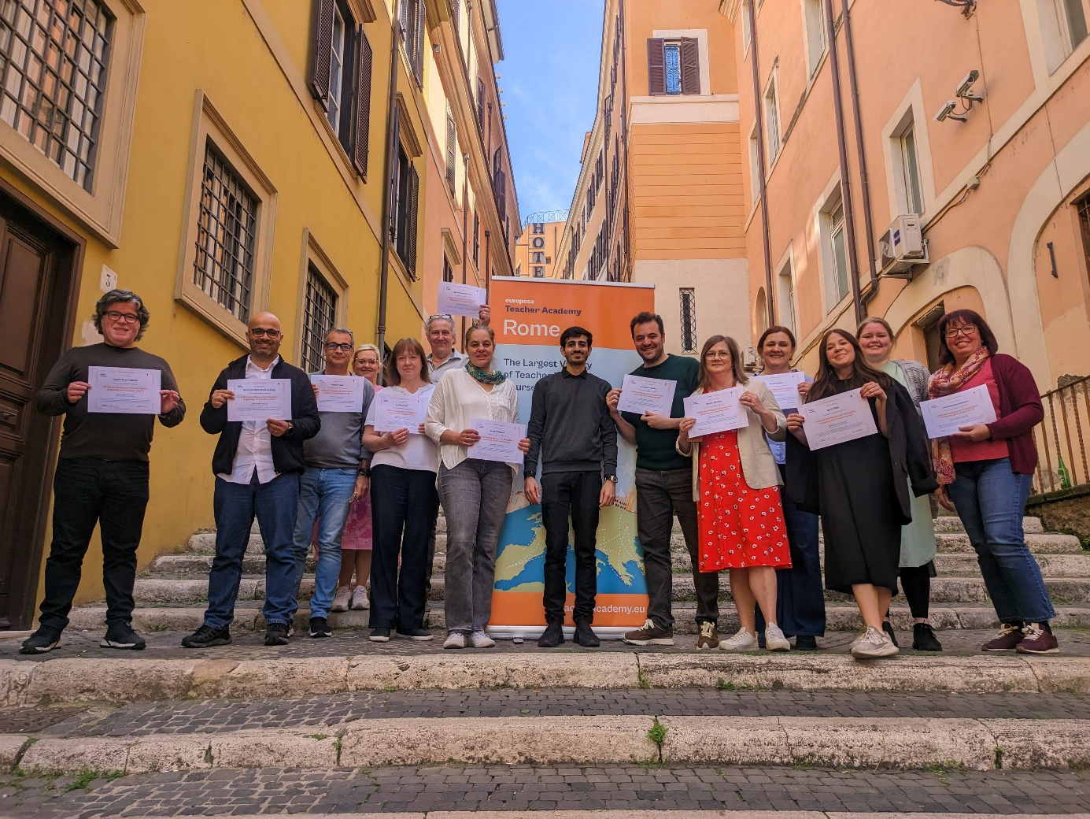

- Obilježavanje Svjetskog dana zdravlja
Autor: Branka Ljepoja, 9. 4. 2024.

U ponedjeljak, 08.04.2024. od 10-13h u Gradskom parku Zrinski u organizaciji Doma zdravlja - ispostava Hrvatska Kostajnica i Grada Hrvatska Kostajnica održano je edukativno druženje sa stručnim medicinskim osobljem. Mogao se izmjeriti arterijski tlak, šećer u krvi, zasićenost kisika u krvi, BMI-indeks tjelesne mase i naučiti vježbe za fizikalnu terapiju. U aktivnostima su sudjelovali i sljedeći učenici - volonteri iz škole: Saša Arnautović, 2a; Hana Miloradić, 3b; Sandra Ljepoja, 3a; Anica Lotina, 3a; Dominik Brandić, 4a; Klara Solomun, 3a i Anastasija Stojanović 3a uz pratnju mentorice Branke Ljepoja.

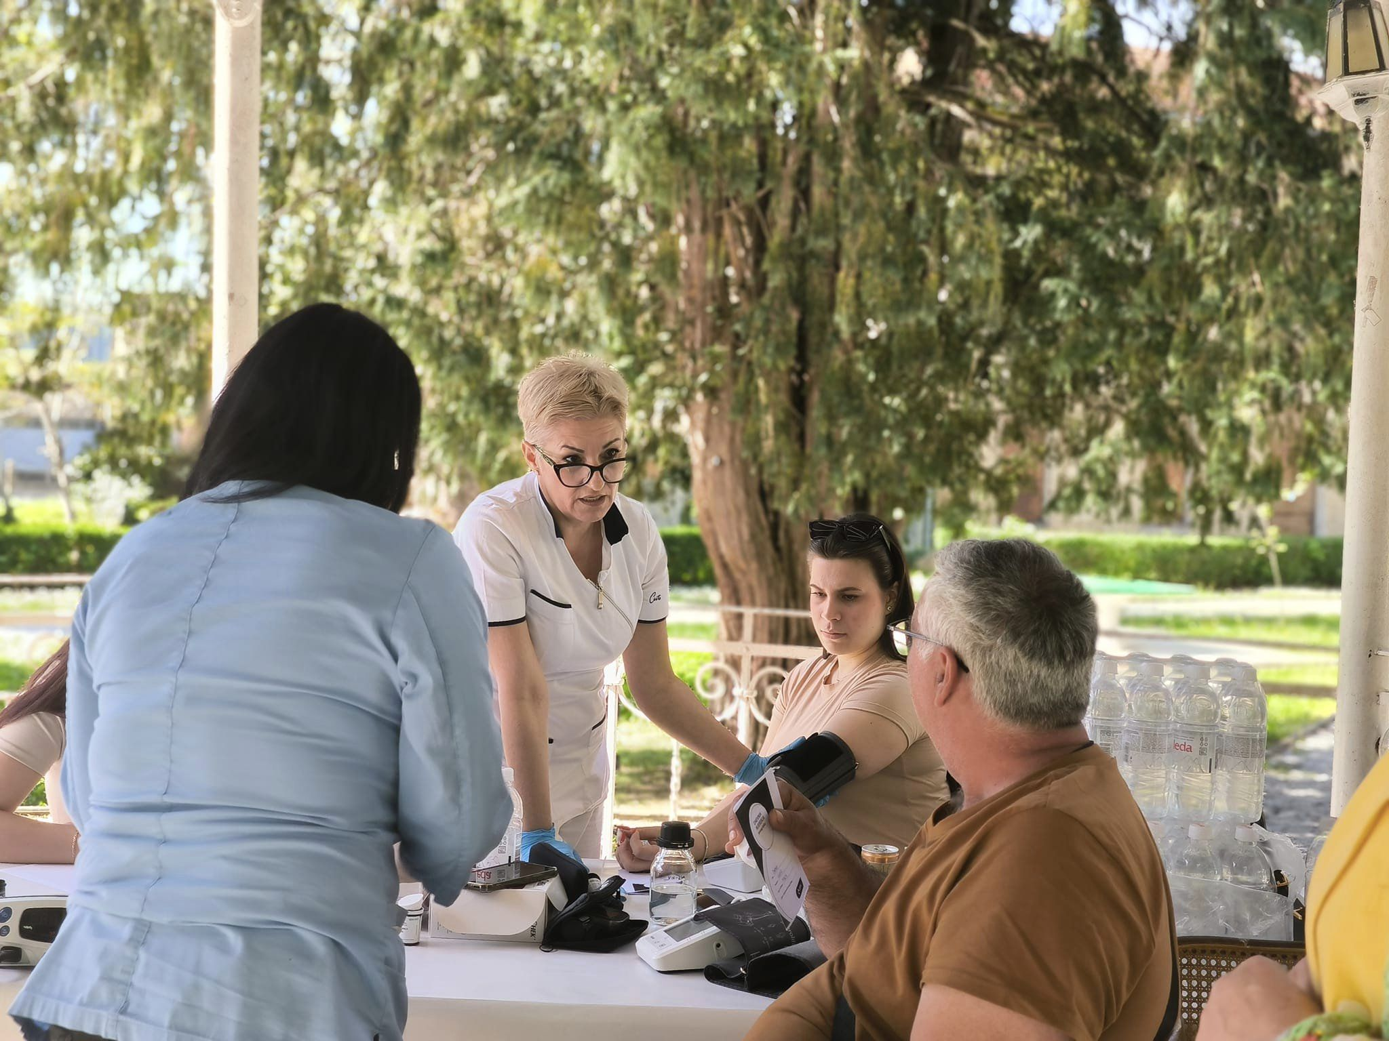
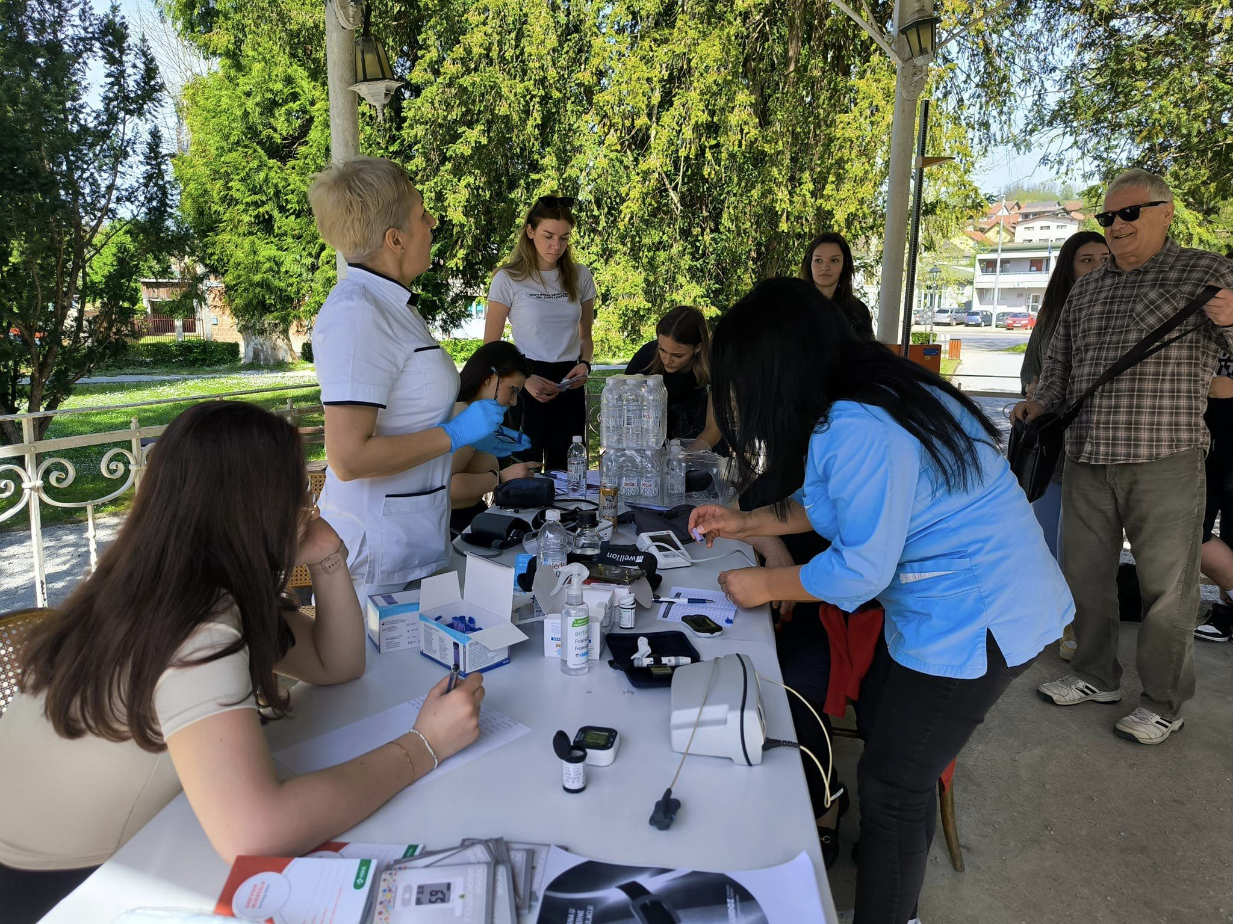

- Održana četvrta radionica u sklopu projekta “Zaveslaj do krUNE”
Autor: Branka Ljepoja, 11. 4. 2024.

U sklopu projekta „Zaveslaj do krUNE „ dana 10. travnja 2024. godine realizirana je i četvrta projektna aktivnost sa učenicima iz srednje škole ” Ivana Trnskoga” iz Hrvatske Kostajnice. Tema radionice je bila proljetna akcija čišćenja okoliša škole.
Na taj način mladima smo ukazali na važnost očuvanja prirode, ali i očuvanja bio raznolikosti. Osviješteni su i o posljedicama klimatskih promjena te o važnosti ne ostavljanja negativnog utjecaja na okoliš. Sudionici ove projektne aktivnosti, ujedno i ciljana korisnička skupina projekta uvidjeli su prednosti ekološke osviještenosti.
Radionicu je osmislila i realizirala voditeljice projekta Magdalena Antunović u suradnji sa partnerima projekta.

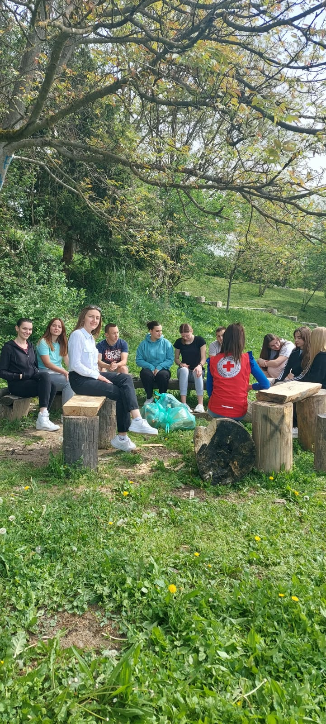
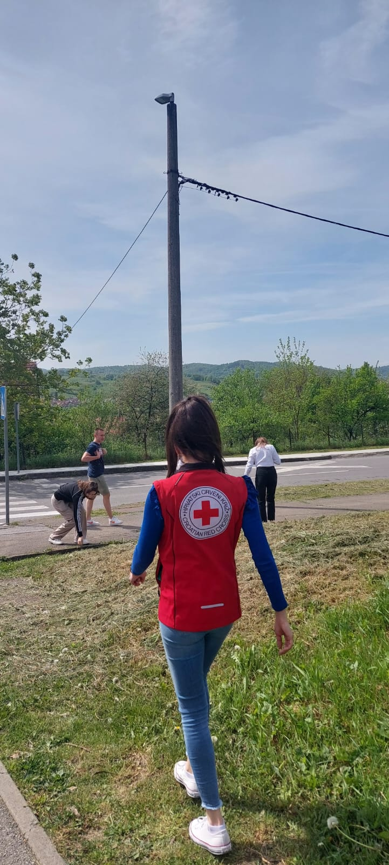
- Predstavljanje Odjela lovstva i zaštite prirode Veleučilišta u Karlovcu
Autor: Branka Ljepoja, 12. 4. 2024.

U petak, 12. travnja 2024. godine u prostoru školske knjižnice gospodin Marko Ožura, dipl.ing.šum., predstavio je učenicima 4b, 4e i 3e razreda prednosti studiranja na Veleučilištu u Karlovcu, a osobito Odjel za lovstvo i zaštitu prirode ....
Od 2024./2025. akademske godine na prijediplomskom stručnom studiju Lovstvo i zaštita prirode izvodit će se novi - revidirani studijski program koji je usklađen s promjenama u vanjskom okruženju, uključujući potrebe tržišta rada, promjenama strategija na lokalnoj, regionalnoj i nacionalnoj razini, a uvažavajući najnovije trendove i dostignuća na području struke koju predstavlja.

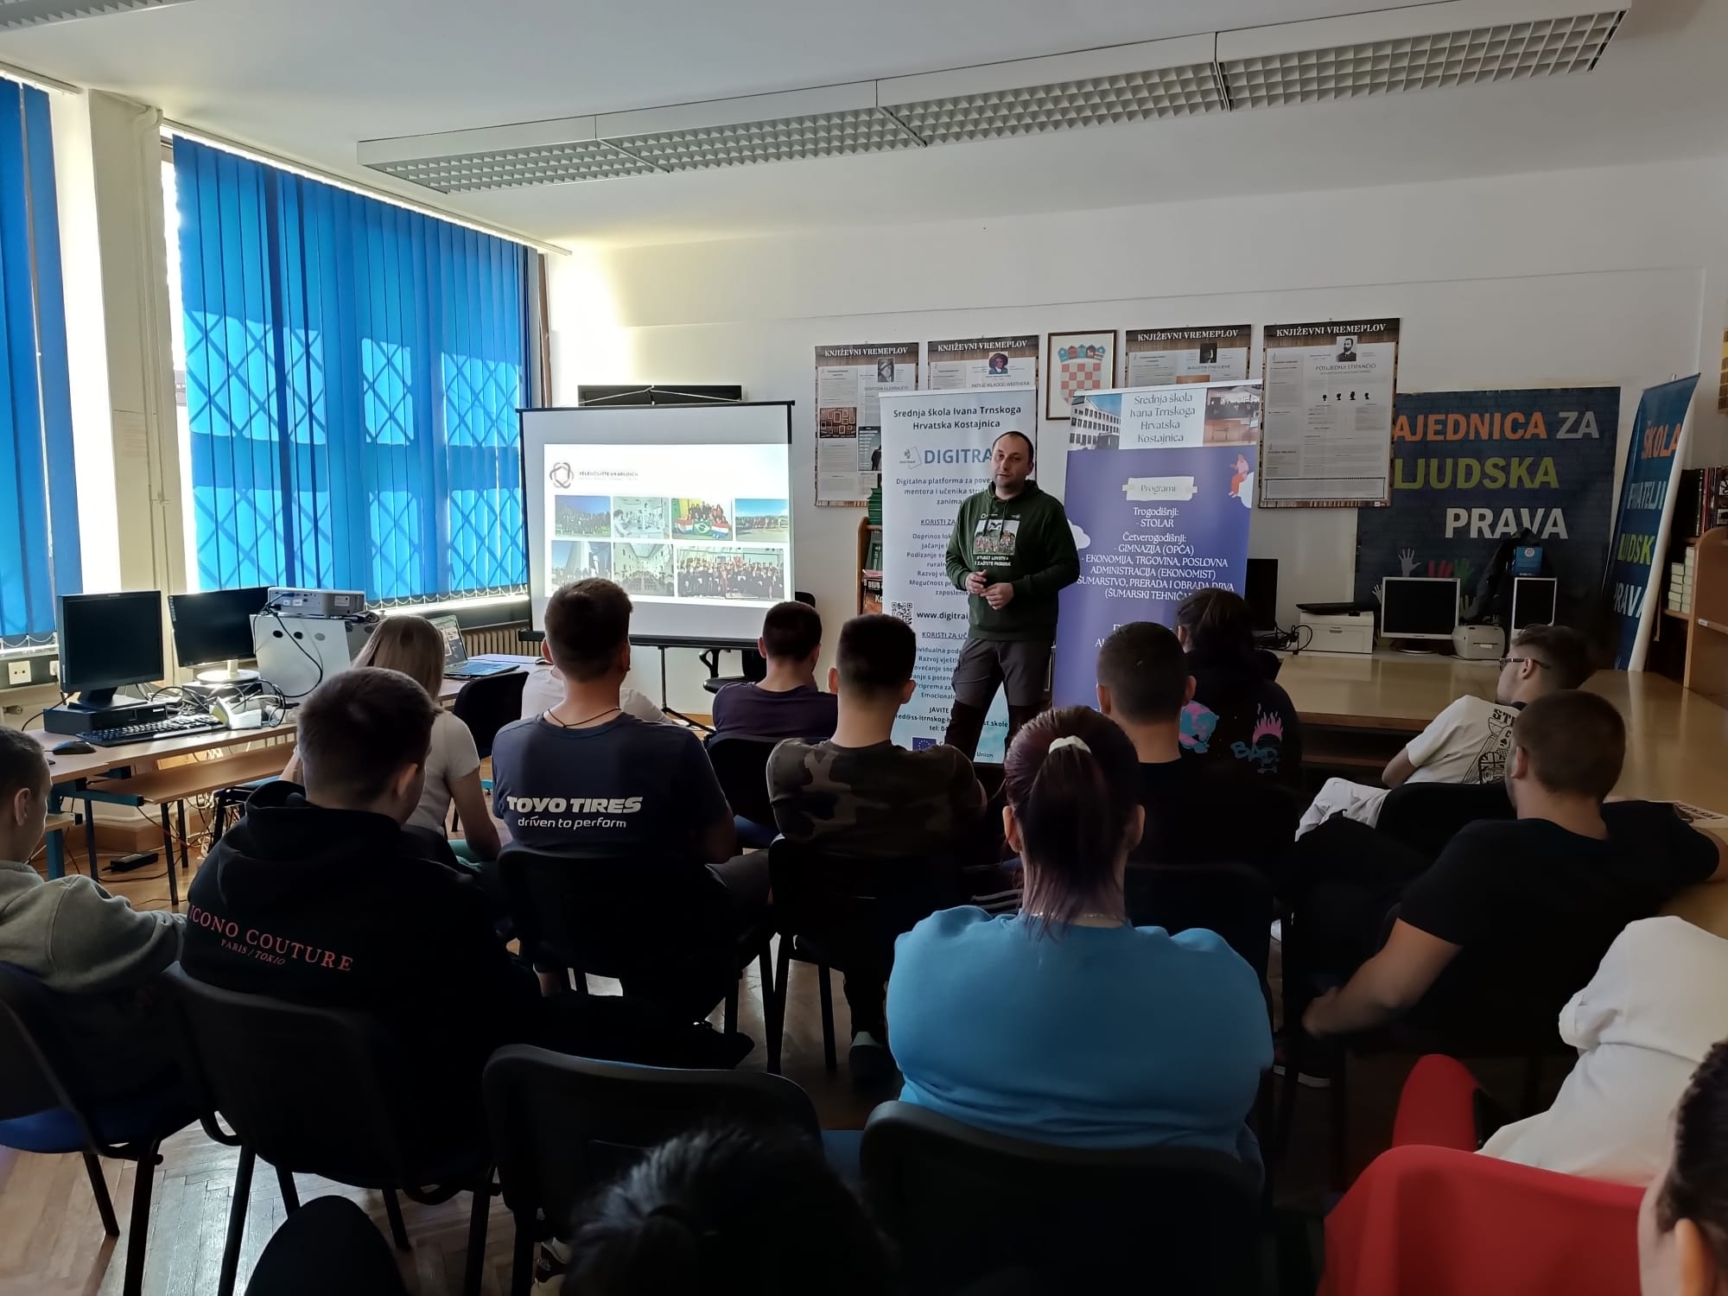

- Stručni posjet PMF-u i Matici hrvatskoj u Zagrebu
Autor: Branka Ljepoja, 16. 4. 2024.

U petak, 12. travnja 2024. učenici gimnazijskih razreda u pratnji nastavnika Hrvoja Blažanovića, Ane Rizmaul i Ljiljane Segedi posjetili su Prirodoslovno - matematički fakultet - Odsjek za kemiju i Maticu hrvatski u Zagrebu...

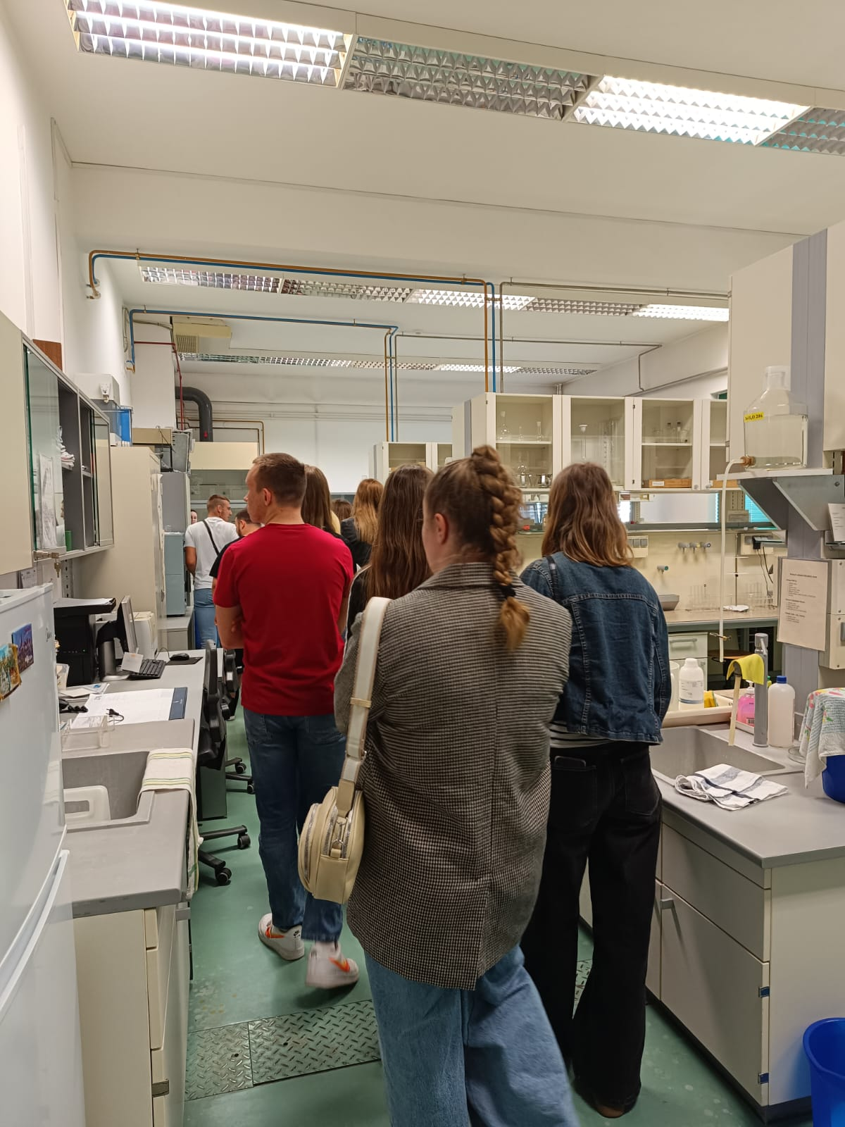
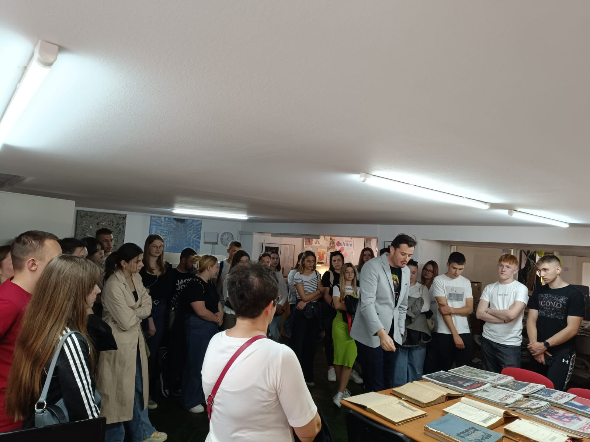

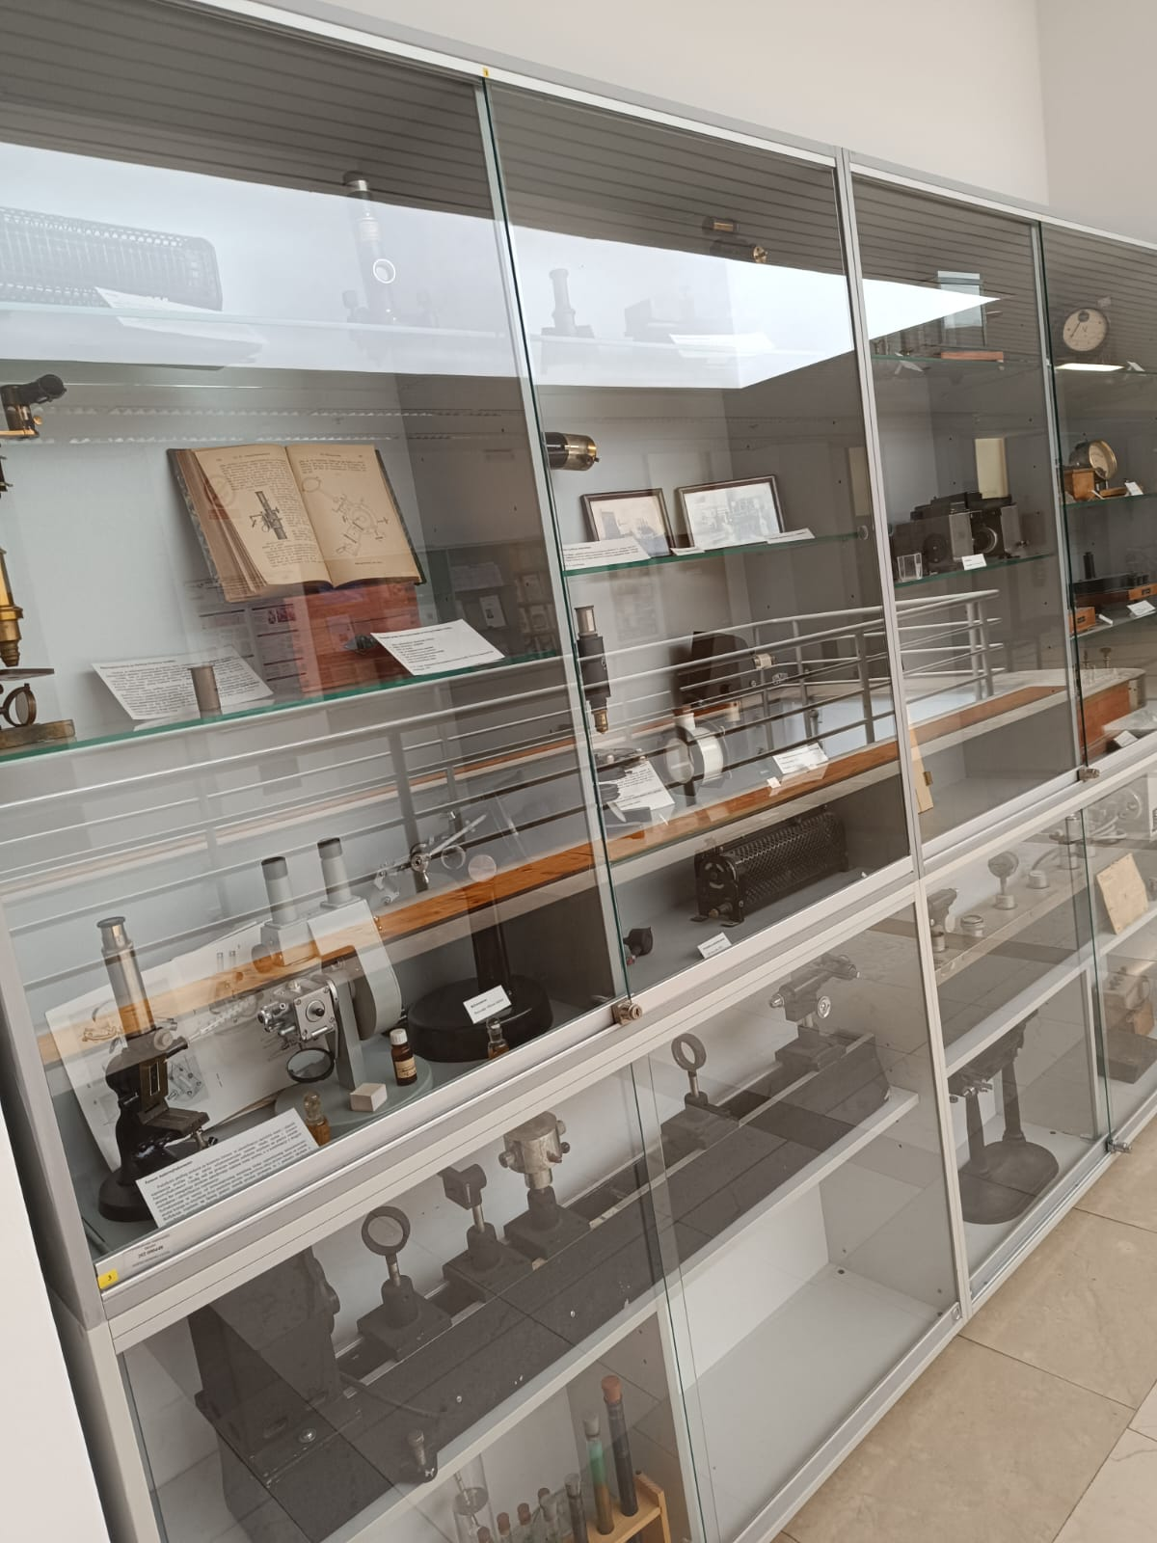

- Erasmus + Time to change III
Autor: Branka Ljepoja, 16. 4. 2024.

Članak o boravku naših učenika na stručnoj praksi u Frankfurt izašao je i u časopisu CRONNECT (12/2023.), a možete ga pročitati na sljedećem linku:
https://www.kwvd.de/cronnect/2023-04/46/
Članak je na njemačkom jeziku.

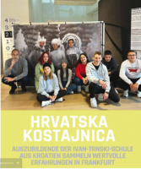

- Stručni posjet N.P. SJEVERNI VELEBIT, OTOK KRK, P.P. UČKA I GRAD RIJEKA
Autor: Branka Ljepoja, 18. 4. 2024.

Učenici naše škole u pratnji nastavnika Davora Adamovića, Dubravka Bunjevca i Matije Koškog otputovali su u stručni posjet N.P. SJEVERNI VELEBIT, OTOK KRK, P.P. UČKA I GRAD RIJEKA...
Prvi dan posjetili su najmlađi Nacionalni park Republike Hrvatske - Sjeverni Velebit i planinarski dom Zavižan, centar za posjetitelje Kuća Velebita u Krasnom, te Svetište Majke Božje od Krasna.
Drugi dan obišli su najveću špilju na otoku Krku - Biserujka, grad Krk - Frankopanski kastel i Katedralu Uznesenja Blažene Djevice Marije.

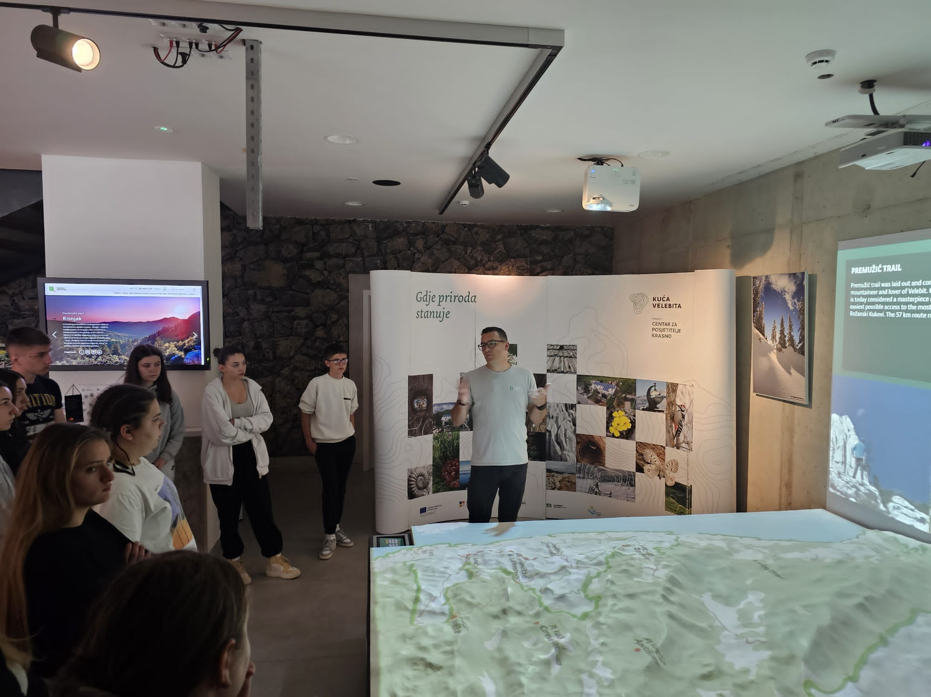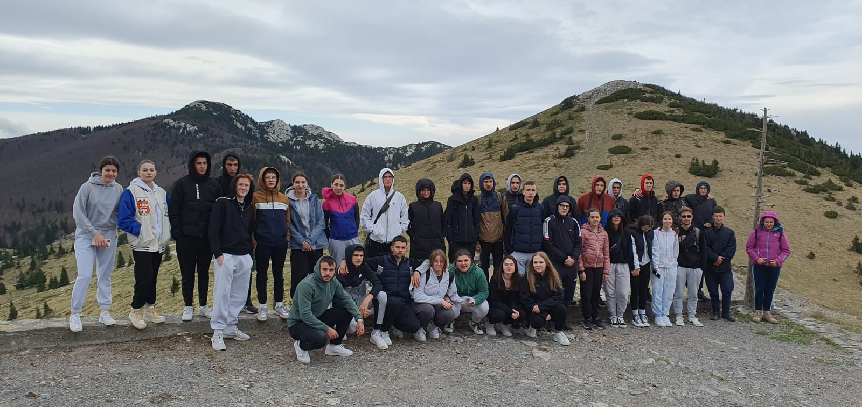
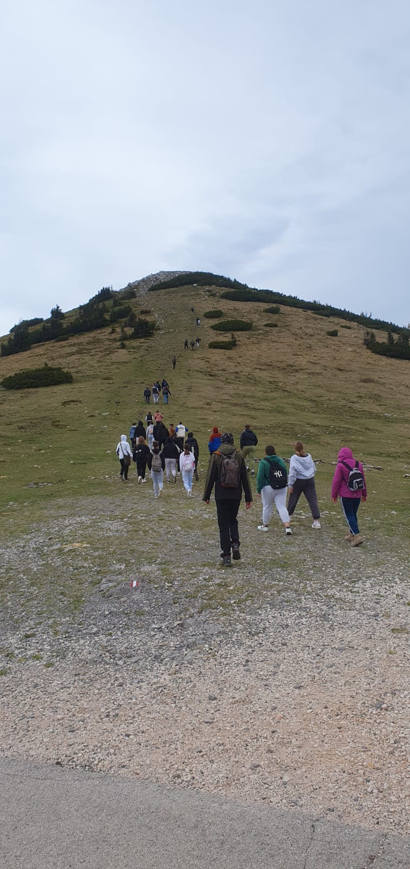

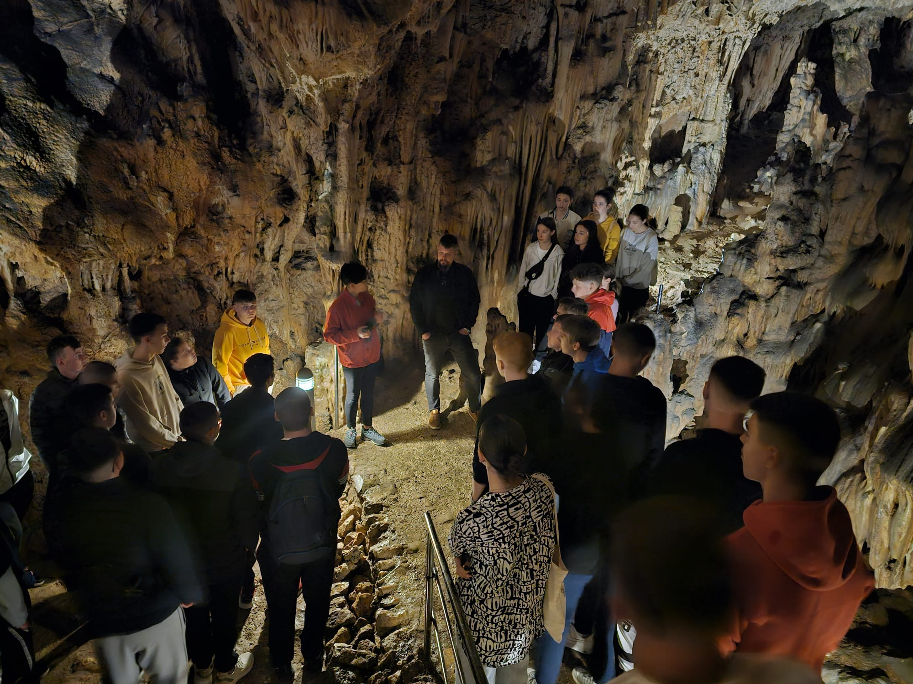
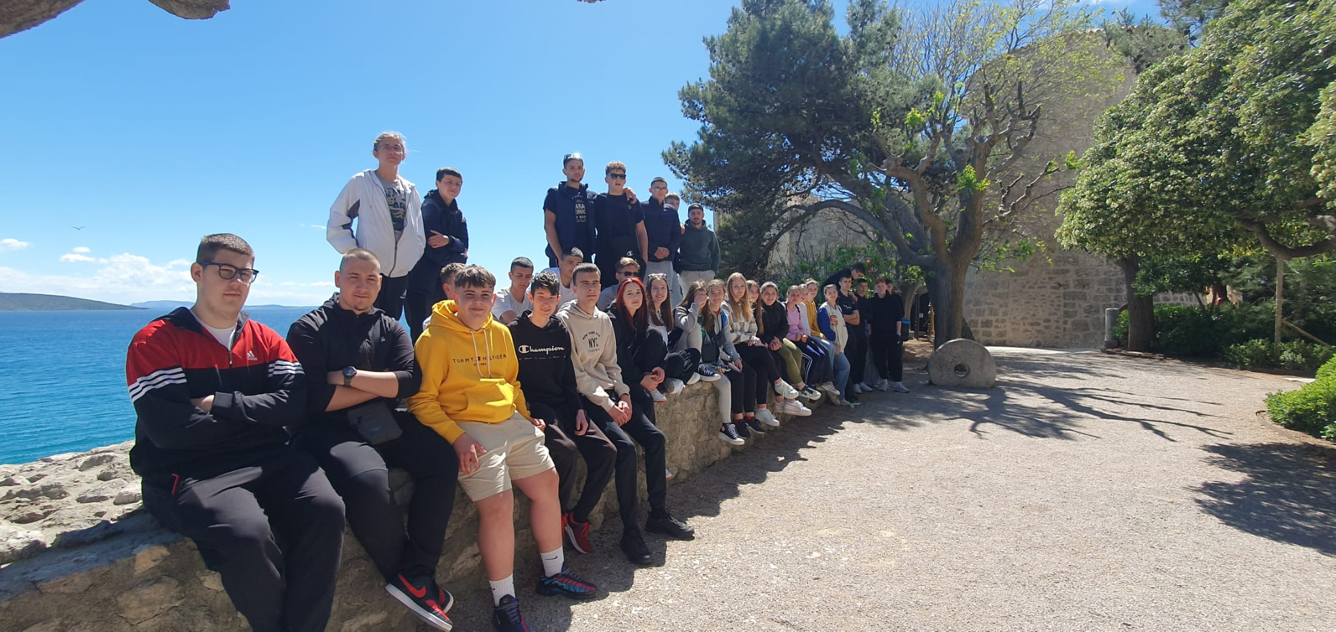

- Stručni posjet N.P. SJEVERNI VELEBIT, OTOK KRK, P.P. UČKA I GRAD RIJEKA - drugi dio
Autor: Branka Ljepoja, 19. 4. 2024.

U nastavku stručnog posjeta, učenici i njihovi nastavnici posjetili su mjesto Jurandvor nedaleko Baške na otoku Krku gdje je u Crkvi sv. Lucije pronađena Baščanska ploča, te su imali priliku fotografirati se s kopijom Baščanske ploče koja se tamo čuva.
Nakon Jurandvora i Baške, put ih je odveo u najplodniji dio otoka Krka - grad Vrbnik, koji je između ostalog, poznat i po jednoj od europskih najužih ulica...

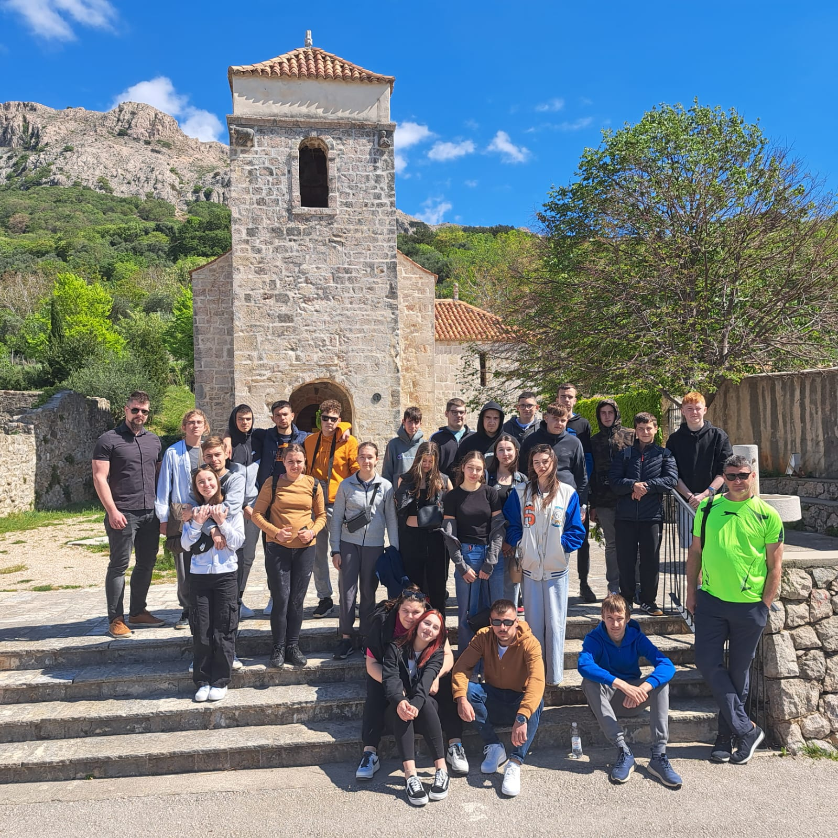
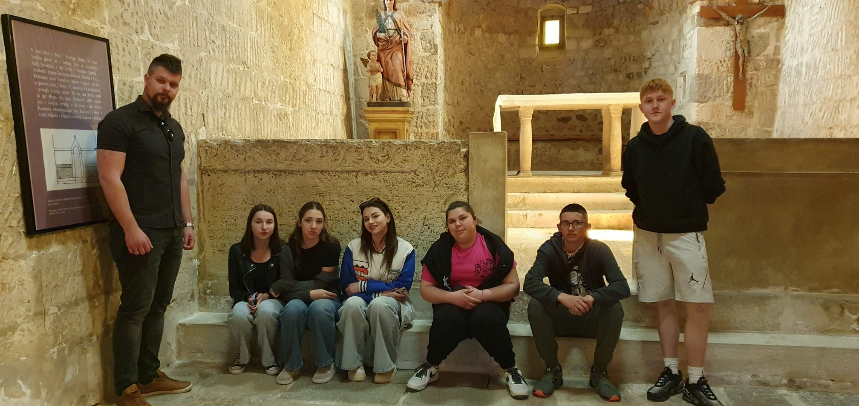

- Dan planeta zemlje 2024. – “planet vs. plastika”
Autor: Branka Ljepoja, 22. 4. 2024.

Svake godine 22. travnja obilježavamo Dan planeta Zemlje. Prilika je ovo da se prisjetimo važnosti zaštite okoliša i provođenja učinkovitih mjera za ublažavanje ljudskog utjecaja.
Svake godine milijuni tona plastičnog otpada završavaju u oceanima i na odlagalištima. Ta plastika ulazi u prehrambeni lanac, šteti divljim životinjama i onečišćuje naš okoliš.
U doba rastućih ekoloških problema, smanjenja prirodnih resursa i ozbiljnih klimatskih promjena, Dan planeta Zemlje postao je važniji nego ikad. Ne samo da skreće pažnju na rastuće probleme, već također služi kao ključna platforma za širenje svijesti o tim problemima i motiviranje ljudi diljem svijeta na djelovanje.
KAKO MOŽETE DOPRINIJETI SMANJENJU KORIŠTENJA JEDNOKRATNE PLASTIKE U SVAKODNEVNOM ŽIVOTU?
- Pridržavanjem principa RRR (reduce, reuse, recycle – smanji, ponovo upotrijebi, recikliraj) smanjujemo stvaranje otpada ponovnom upotrebom i odvajanjem korisnog od nekorisnog otpada, a uvođenjem „četvrtog R-a“ za refuse – odbij, naglasak se stavlja na kupnju samo neophodnih proizvoda.
- Korištenjem višekratnih proizvoda umjesto jednokratnih, npr. zamjena plastičnih vrećica platnenom, plastičnih boca staklenom i sl.
- Izbjegavanjem plastičnih proizvoda odabirom proizvoda izrađenih od biorazgradivih materijala (karton, drvo, pamuk, bambus, šećerna trska…) ili recikliranih
- Smanjenjem stvaranja otpada od hrane planiranjem obroka i porcija te kompostiranjem biootpada i kuhinjskih viškova.
- Produljenjem „životnog vijeka“ proizvoda popravkom, pronalaženjem nove funkcije proizvoda, poklanjanjem ili prodajom dalje te kupnjom polovnog.

ž

- Plazma sportske igre mladih
Autor: Branka Ljepoja, 24. 4. 2024.

U utorak, 23. travnja 2024. godine Grad Hrvatska Kostajnica bio je domaćin Telemach Dana sporta na kojemu su sudjelovali učenici od 1. do 4. razreda iz 7 osnovnih škola:
OŠ Davorina Trstenjaka Hrvatska Kostajnica, OŠ Katarina Zrinska Mečenčani, OŠ Ivo Kozarčanin Hrvatska Dubica, OŠ Jasenovac, OŠ Sunja, OŠ Gvozd i OŠ Topusko.
Sportske igre mladih održane su u sportskim dvoranama srednje i osnovne škole te vanjskom igralištu u Hrvatskoj Kostajnici.
Natjecanje je organizirano u graničaru i atletici, a svi učenici mogu se pohvaliti izvrsnim rezultatima. Najspretniji u graničaru bili su ekipa Vitezovi iz OŠ Sunja (generacija 2015. i mlađe).
Ekipa ŠĆ iz OŠ Ivo Kozarčanin Hrvatska Dubica (generacija 2013. i mlađe).
Najbrže trkačice i trkači bili su Luka Garić iz OŠ Davorina Trstenjaka Hrvatska Kostajnica (generacija 2013. i mlađe).
Mila Medved iz OŠ Sunja i Filip Garić iz OŠ Davorina Trstenjaka Hrvatska Kostajnica (genberacija 2015. i mlađe).
Učenici naše škole natjecali su se u futsal - u gdje je sudjelovalo 4 ekipe. Pobjednici su ekipa "Gimnazijalci".
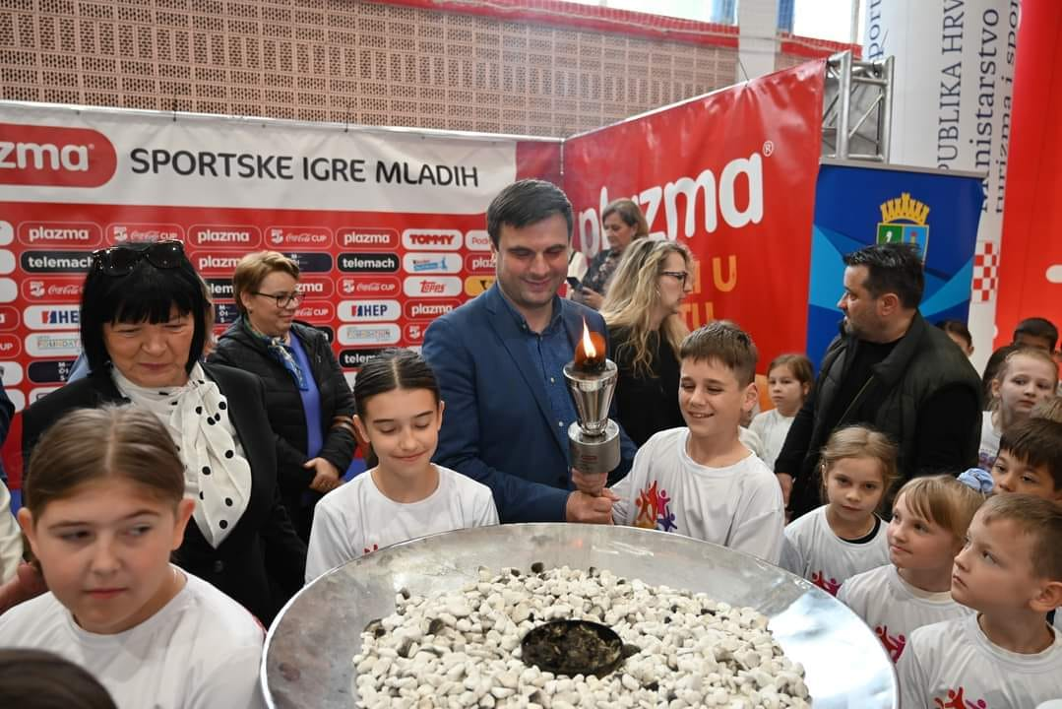
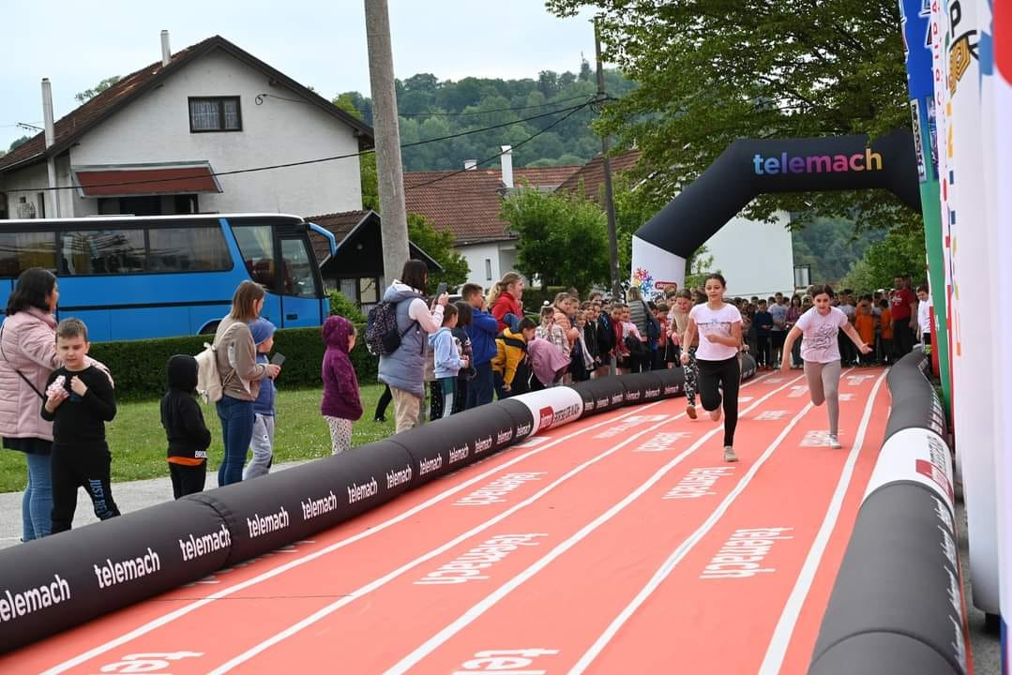

- Sajam vježbenički tvrtki
Autor: Branka Ljepoja, 26. 4. 2024.

Dvije vježbeničke tvrtke naše škole predstavile su se 24. travnja u Zagrebu na 22. Međunarodnom sajmu vježbeničkih tvrtki u organizaciji Privatne gimnazije i ekonomske škole Katarina Zrinski.

Sajam vježbeničkih tvrtki prilika je za prezentaciju vlastitih proizvoda i ideja te druženje s učenicima drugih škola. Ove godine izlagale su VT Kalon Cosmetics 4. B razreda s kozmetičkim proizvodima i VT Donum keramika 3. B razreda s keramičkim posuđem.

Naše štandove obišli su predsjednik poduzetničke udruge Glas poduzetnika, g. Hrvoje Bujas i tajnica iste udruge Branka Prišlić, koji su pohvalili učenike za izradu poslovnog plana.

Učenici su pokazali kreativnost pri uređivanju štanda te sposobnost poslovnog komuniciranja pri kontaktu s posjetiteljima i kupcima. Mentorice učenicima bile su nastavnice Ljubica Ducić i Aneta Radoš.

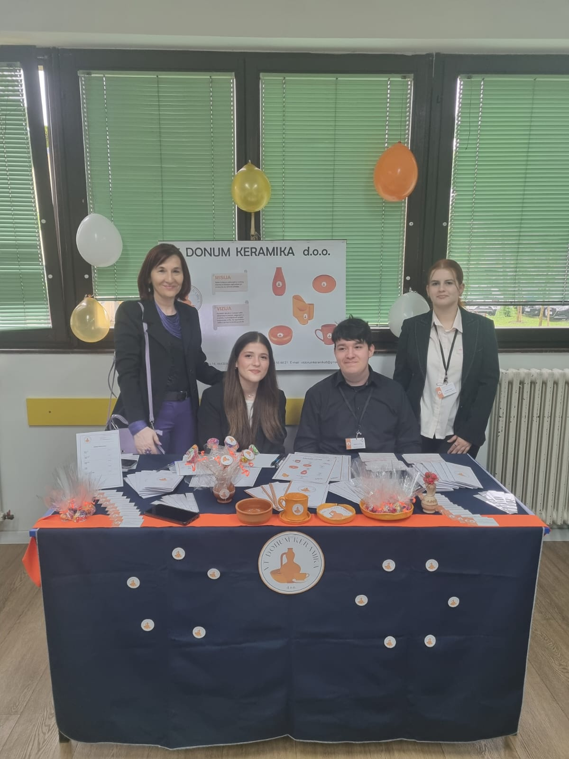
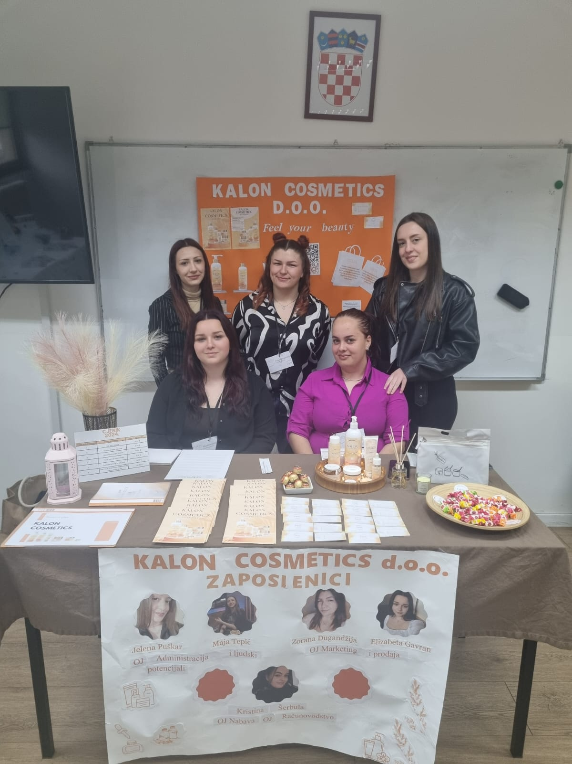

- Stručna posjetu Poduzetničkom inkubatoru i centru gaming industrije PISMO u Novskoj
Autor: Branka Ljepoja, 26. 4. 2024.

Danas su učenici ekonomskog smjera posjetili Poduzetnički inkubator i centar gaming industrije PISMO. Poduzetnički inkubator PISMO nalazi se u Novskoj i namijenjen je industriji razvoja videoigara i metalnoj industriji...
Poduzetnički inkubator PISMO svim svojim korisnicima omogućuje poslovanje uz smanjene troškove te stvara poslovno okruženje gdje poduzetnici/obrtnici Inkubatora mogu ostvariti zajedničku poslovnu suradnju, razmjenjivati iskustva i razvijati poslovne ideje. Učenici su imali priliku čuti iskustva iz prve ruke o mogućnostima pokretanja poslovanja u gaming industriji, na koji se način može zarađivati te koja znanja i vještine je potrebno posjedovati kako bi se započelo s tim poslom.
Učenici su upoznati i s planom otvaranja kampus gaming industrije u Novskoj koji uključuje izgradnju objekata vezanih uz otvorenje studija, studentskog i učeničkog doma, Poduzetničkog inkubatora za eSport arenu s 4000 mjesta te Akceleratora gaming industrije. U planu Kampusa je imati i petogodišnji visokoobrazovni program s 50 studenata godišnje te srednjoškolski program i razrede s 24 učenika godišnje.
Na kraju, učenici su isprobali nekoliko igara i atrakcija koje se nalaze u gaming centru kao dio zabavnog sadržaja.

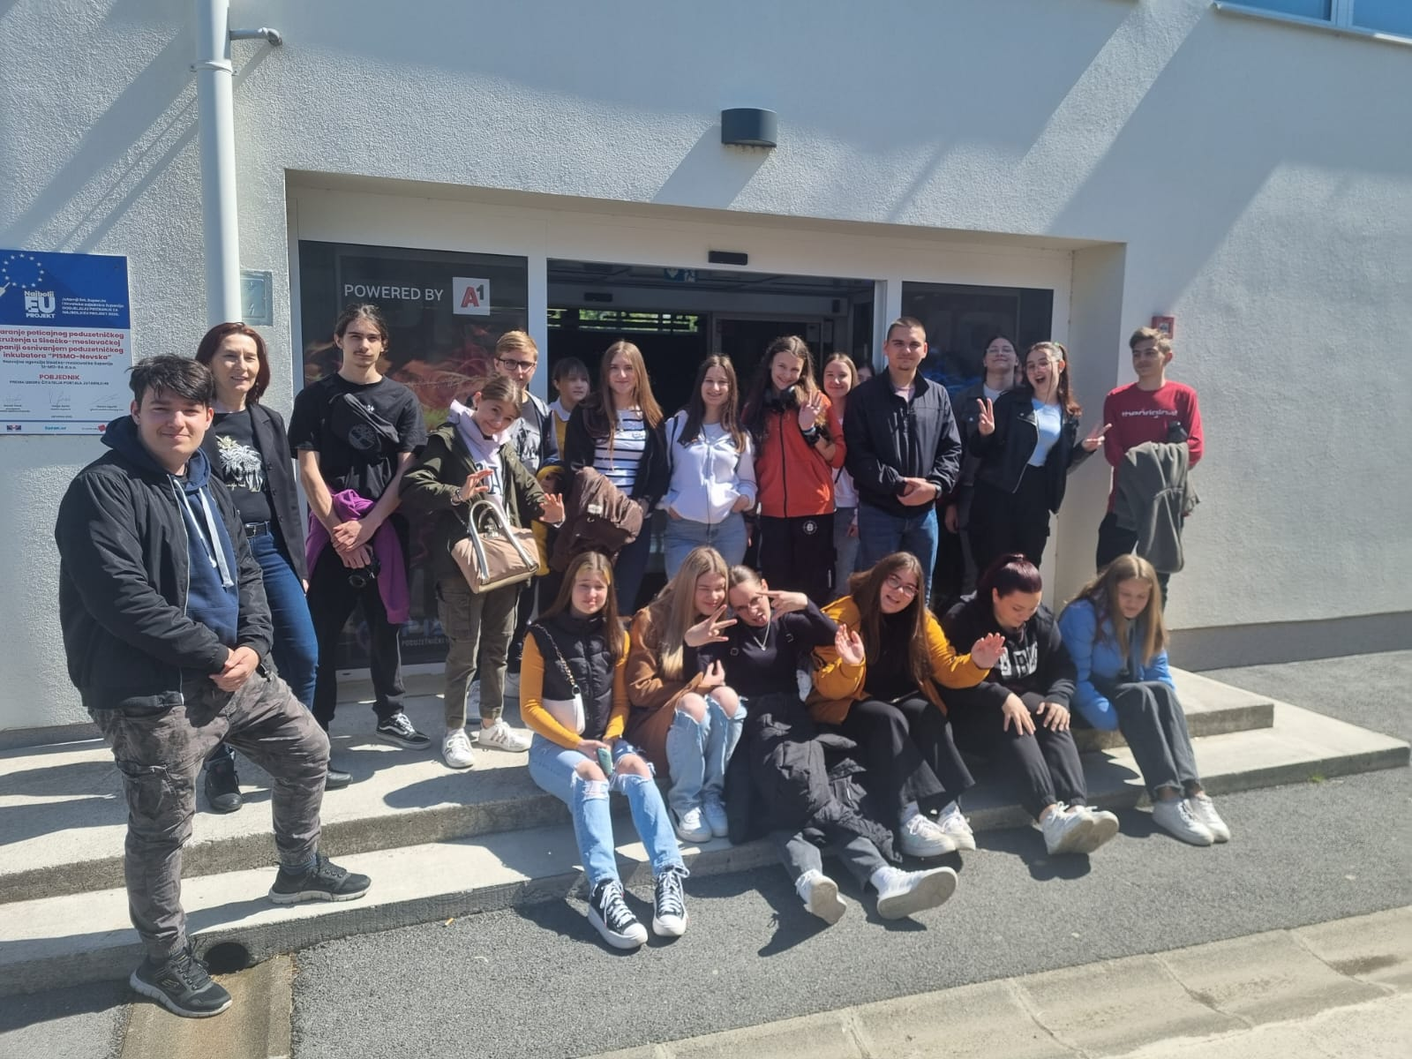

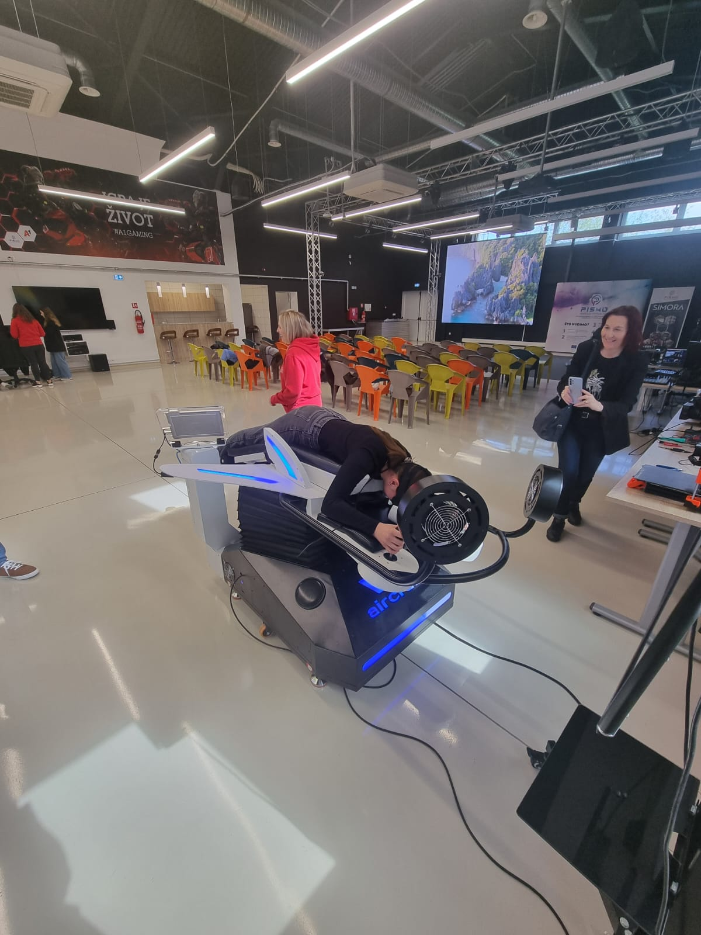
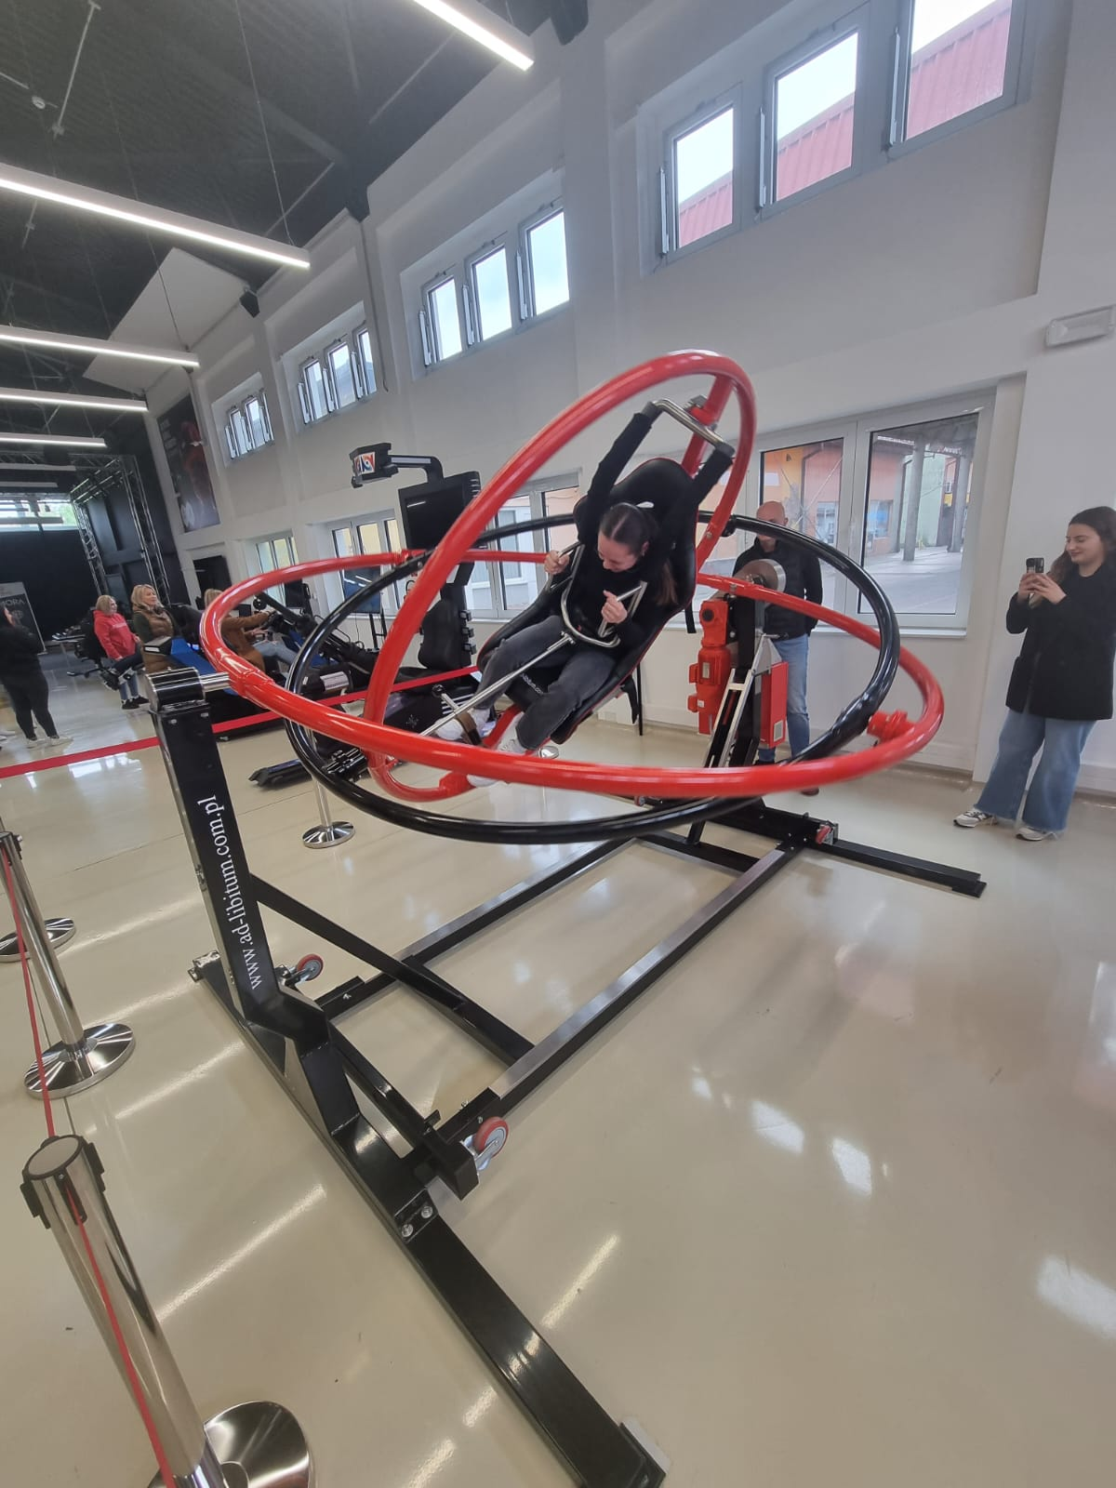

- Drugi festival srednjih škola sisačko - moslavačke županije
Autor: Branka Ljepoja, 29. 4. 2024.

26. travnja 2024. godine u Sisku je održan 2. Festival srednjih škola kojeg je organizirala Sisačko-moslavačka županija u suradnji sa Srednja škola Viktorovac Sisak.
Na Festivalu je sudjelovalo gotovo tisuću učenika. Učenici naše škole u pratnji nastavnice Milane Sadiković Lukić i nastavnika Matije Koškog, predstavili su učenicima sedmih i osmih razreda osnovnih škola iz SMŽ četiri obrazovna programa koje možete upisati u Srednjoj školi Ivana Trnskoga Hrvatska Kostajnica:
  - Gimnazija (opća)
  - Ekonomist
  - Šumarski tehničar
  - Stolar

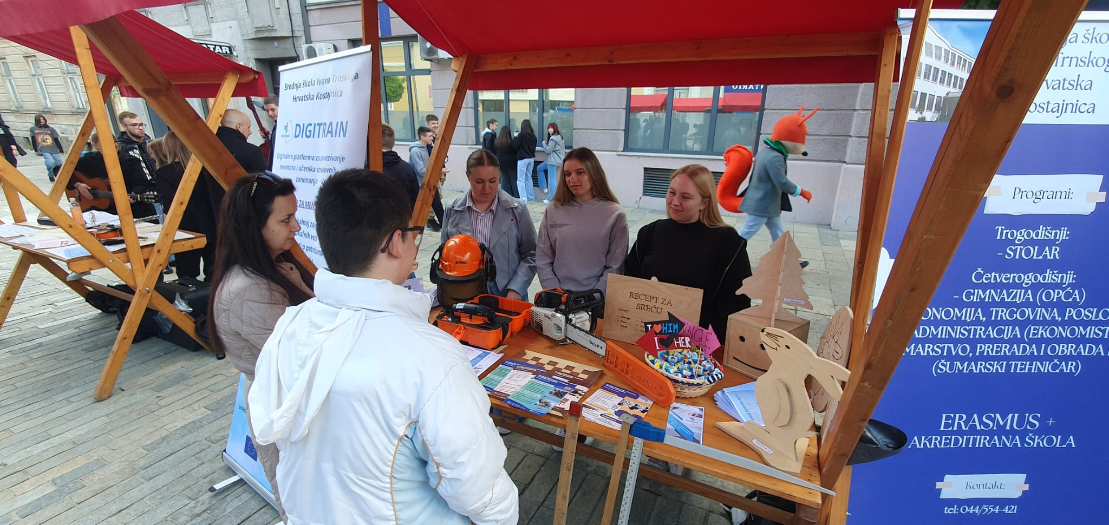
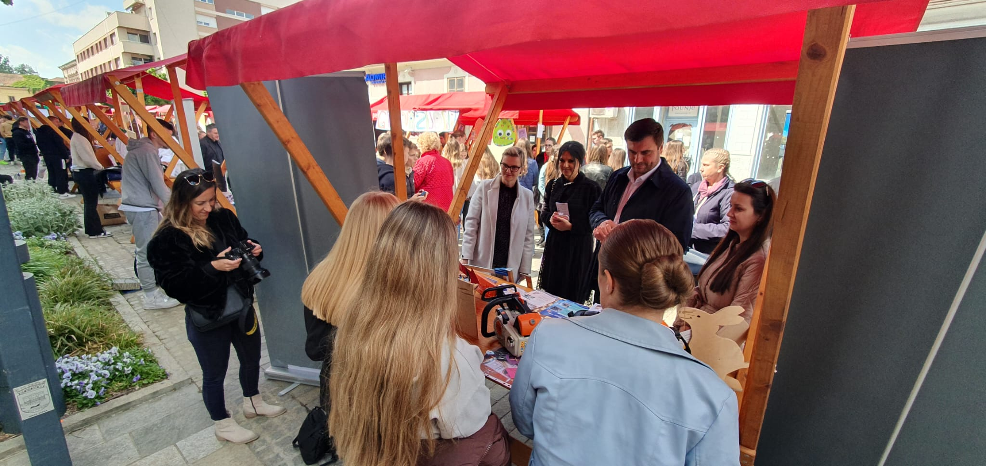

- Europass Teacher Academy strukturirani tečajevi za nastavnike - Amsterdam
Autor: Branka Ljepoja, 29. 4. 2024.

U sklopu akreditacije za strukovno obrazovanje i poslovanje ravnateljica Mirela Majstorović i knjižničarka Branka Ljepoja sudjelovale su na strukturiranim tečajevima vezanim uz obrazovne teme.
Tečajevi su trajali od 22. do 27. travnja 2024. godine u organizaciji Europass Teacher Academy (Amsterdam, Nizozemska) a u sklopu Erasmus + Akreditacije za strukovno obrazovanje i osposobljavanje koje je naša škola nositelj do 2027. godine.
Tijekom tečajeva, sudionice su proširile svoje znanje engleskog jezika te su imale priliku istražiti lokalnu kulturu i povijest. Također, imale su mogućnost povezati se s nastavnicima iz drugih zemalja te pokrenuti neka nova partnerstva i razviti ideje za nove projekte. U sklopu naprednog tečaja sudionici su upoznali:
- The 4Cs: Creativity, Critical Thinking, Communication and Collaboration in Schools i način na koji ovakvo poučavanje utječe na nastavu stranog jezika ali i nastavu različitih predmeta na stranom jeziku (u ovom slučaju na engleskom jeziku)
- metodologiju CLIL (Content and Language Integrated Learning) prema kojoj se sadržaji nastavnog predmeta i (stranog) jezika isprepliću
- važnost aktivnog slušanja općenito u komunikaciji, a osobito u komunikaciji na stranom jeziku
Sudjelovanje na ovakvim i sličnim tečajevima predstavlja važan korak prema unapređenju pedagoškog rada i modernizaciji obrazovnog procesa u Srednjoj školi Ivana Trnskoga Hrvatska Kostajnica, te otvara mogućnost umrežavanja škola i razvijanja projekata kako na nacionalnoj tako i na europskoj razini.

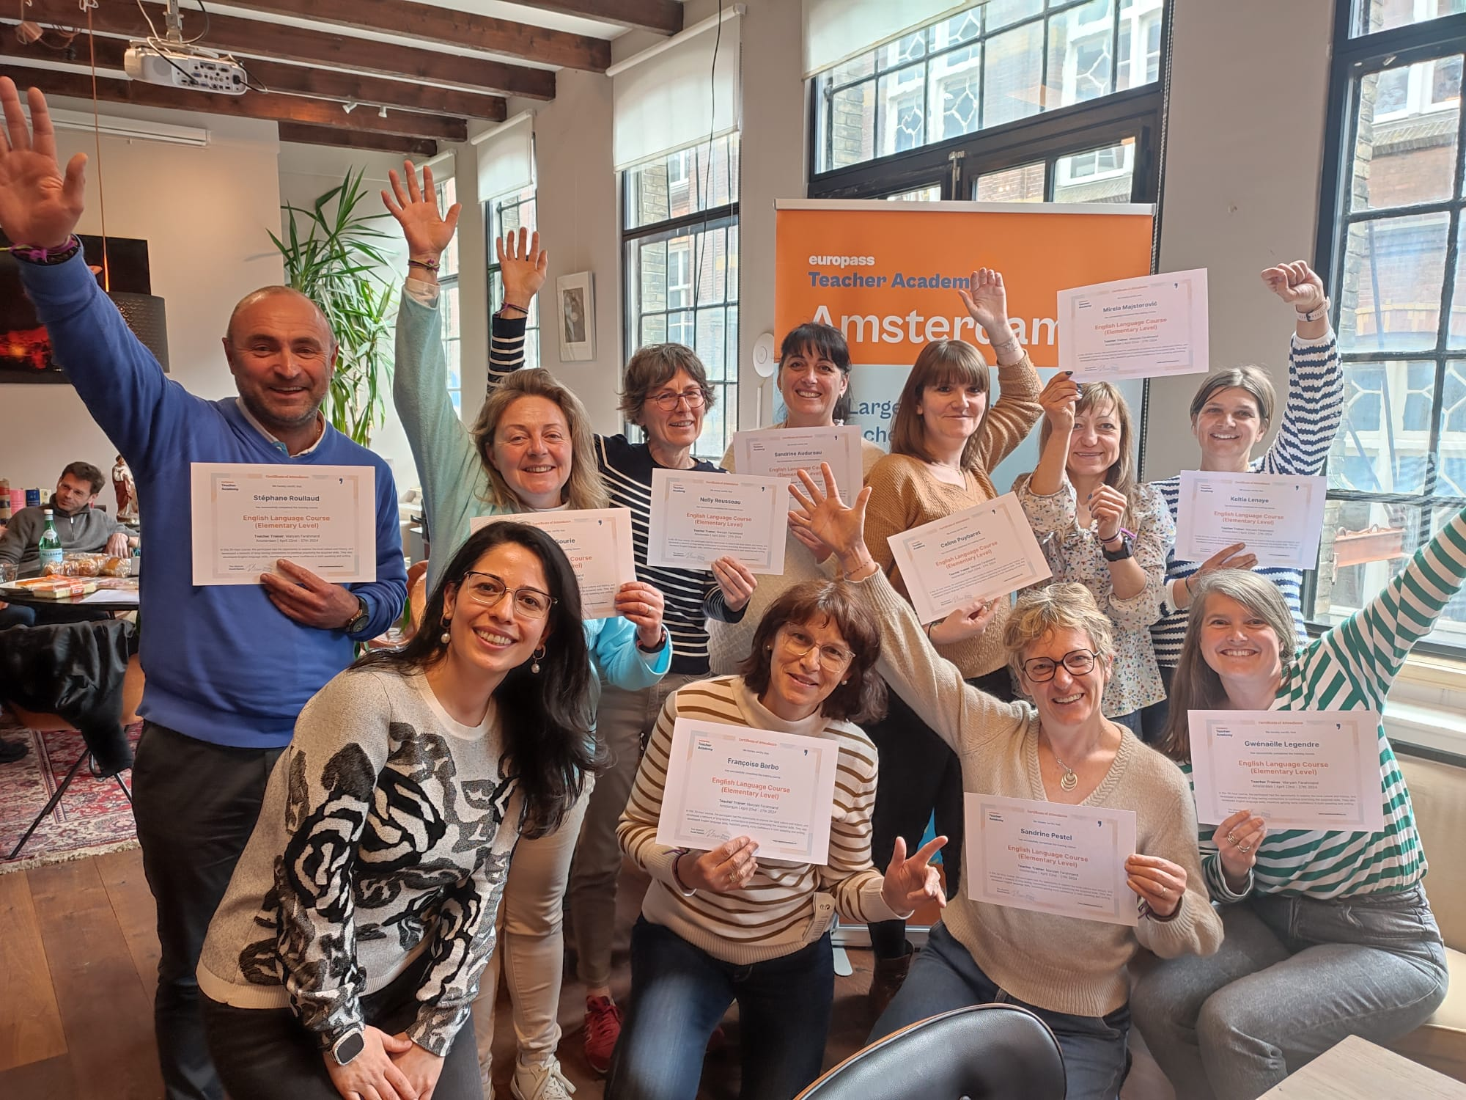
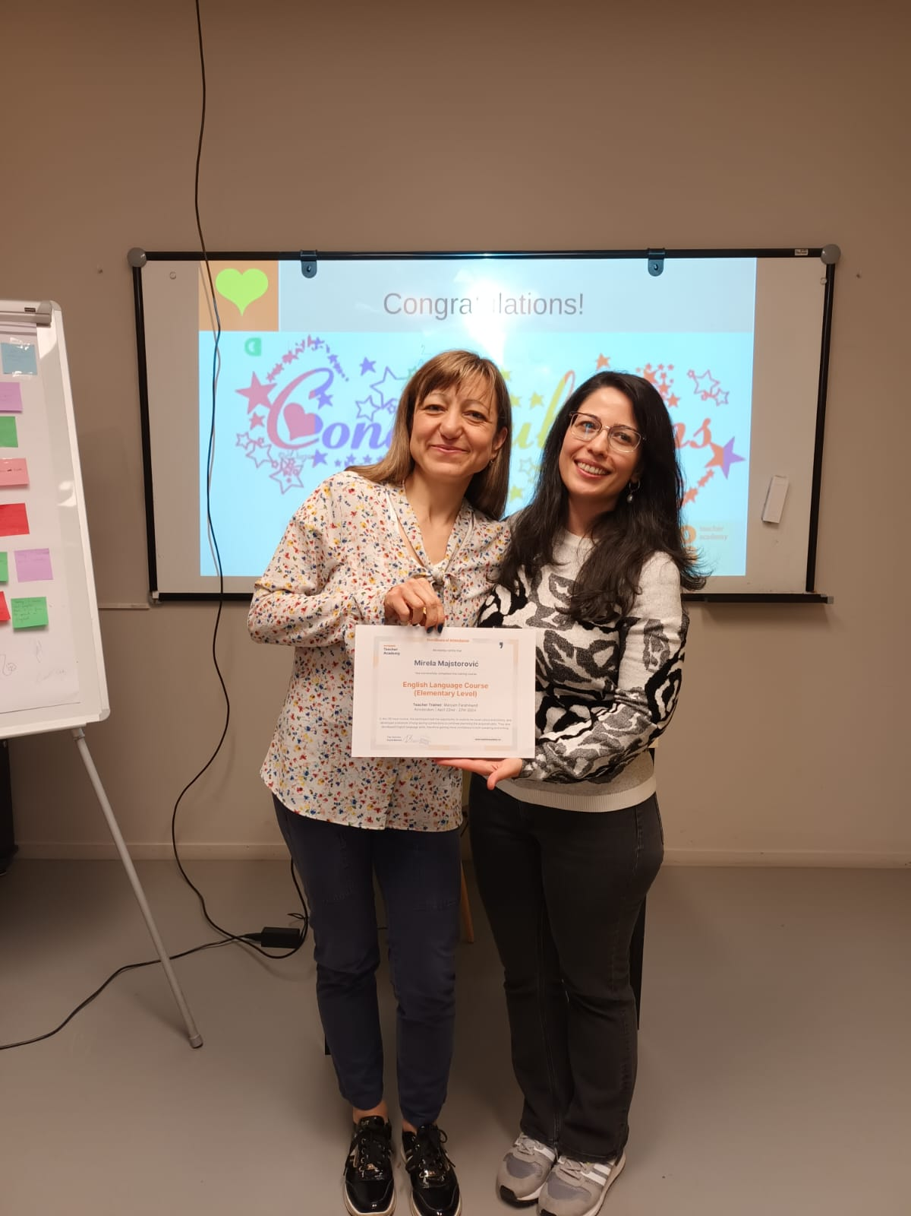
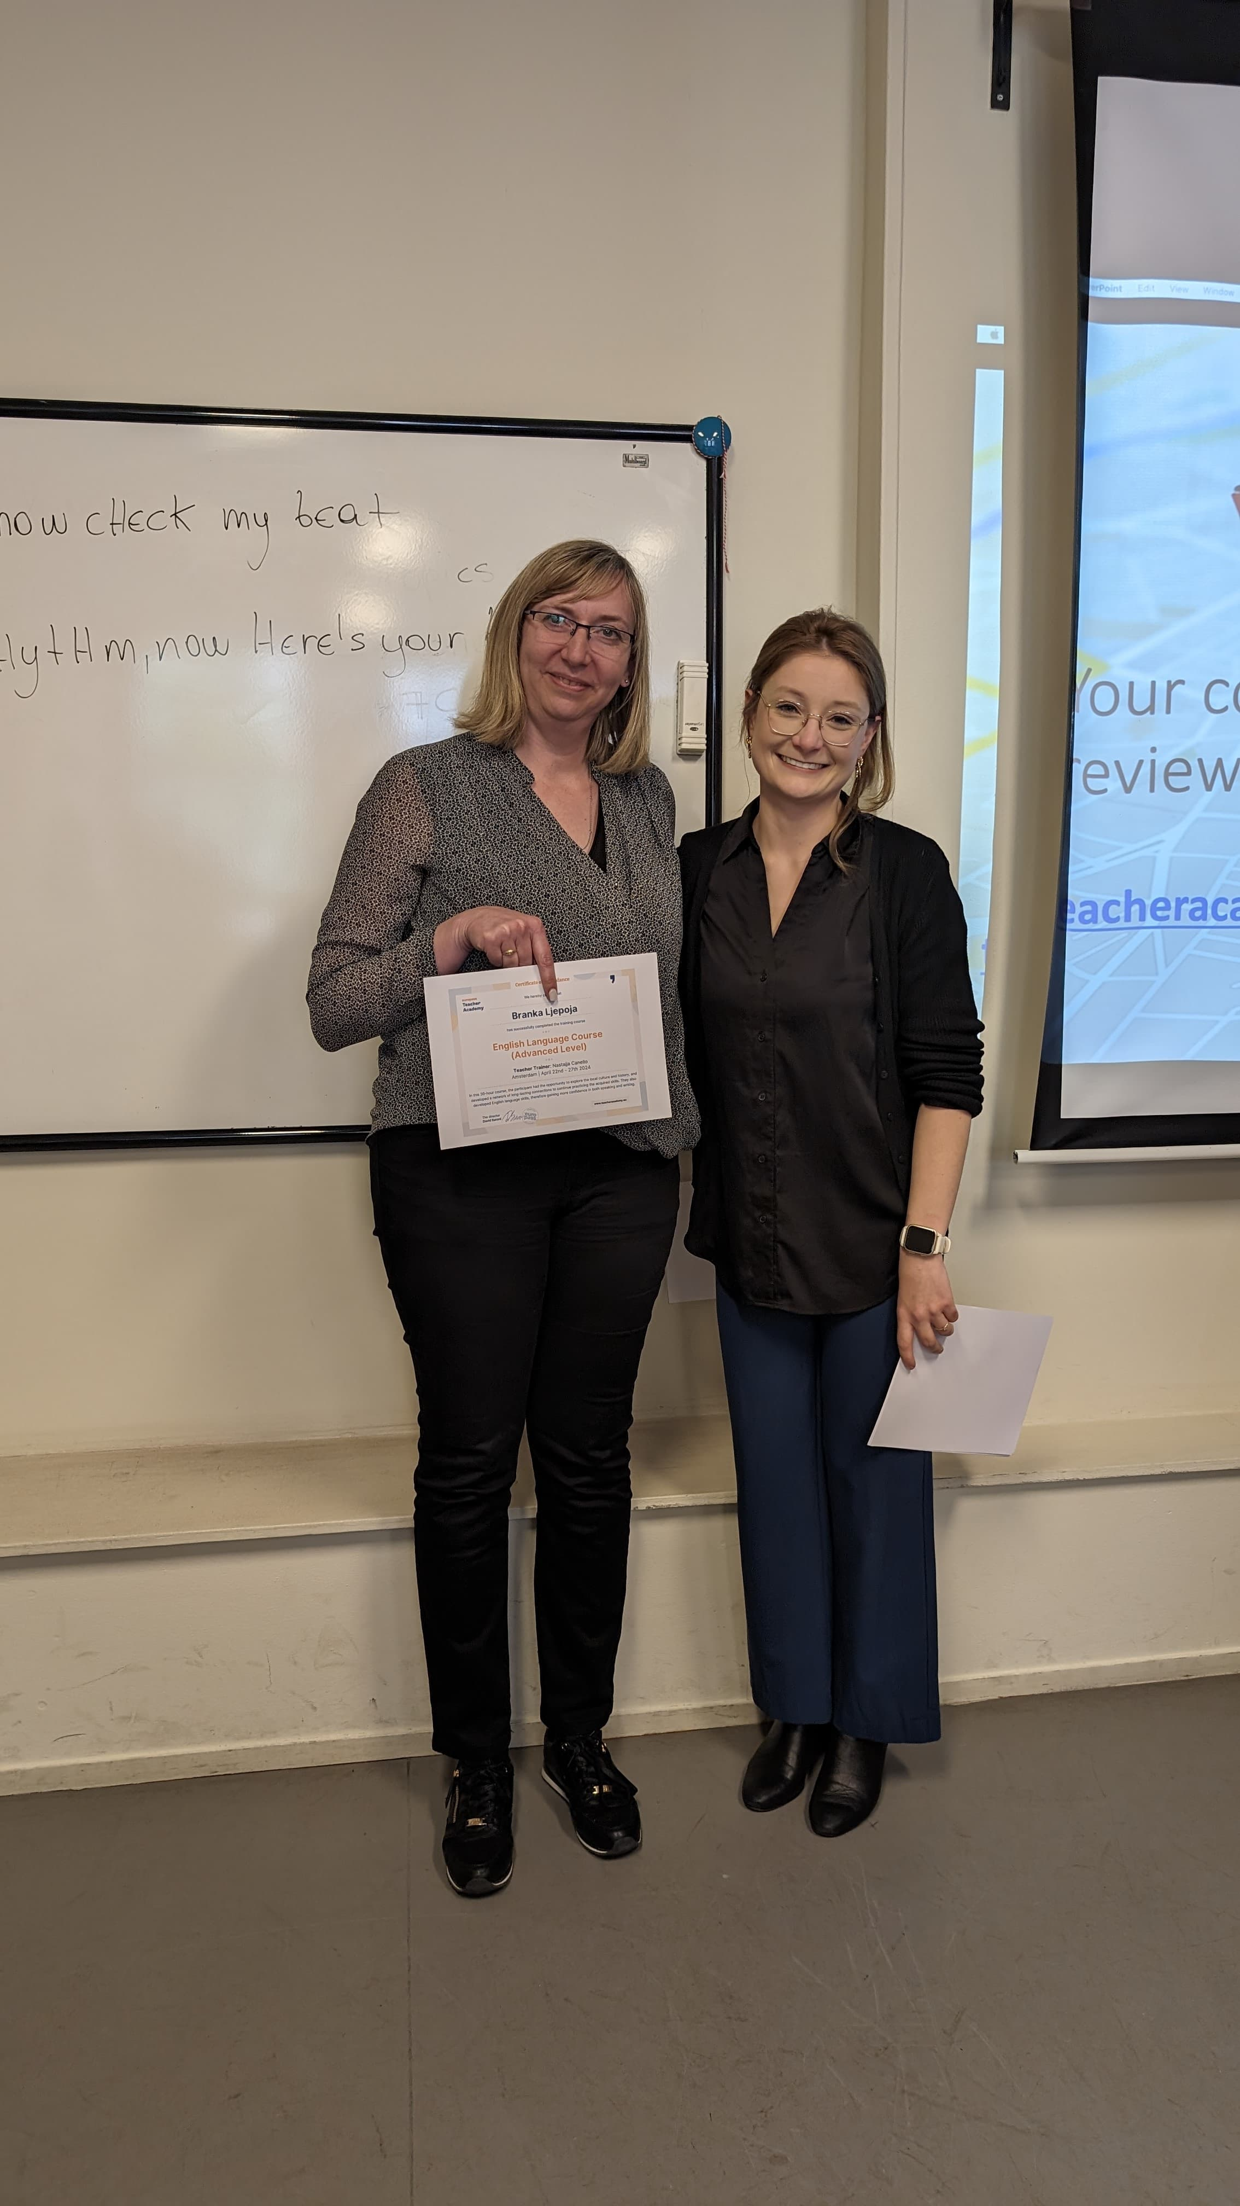
- Uređivanje učionice na otvorenom
Autor: Branka Ljepoja, 6. 5. 2024.

U okviru stručne prakse za šumarske tehničare, učenici 4e razreda pod mentorstvom prof. Matea Perkovića uredili su učionicu na otvorenom na školskom poligonu....
Zahvaljujući donaciji trupaca i ostalog repromaterijala učenici su zajedno s mentorom izradili drvene klupe i stol za učionicu na otvorenom. Učionica je smještena pod sjenicom na školskom poligonu i koristit će se za potrebe nastave svih smjerova škole.
Ovim putem zahvaljujemo HŠ UŠP SISAK, ŠUMARIJA HRVATSKA KOSTAJNICA na donaciji trupaca.

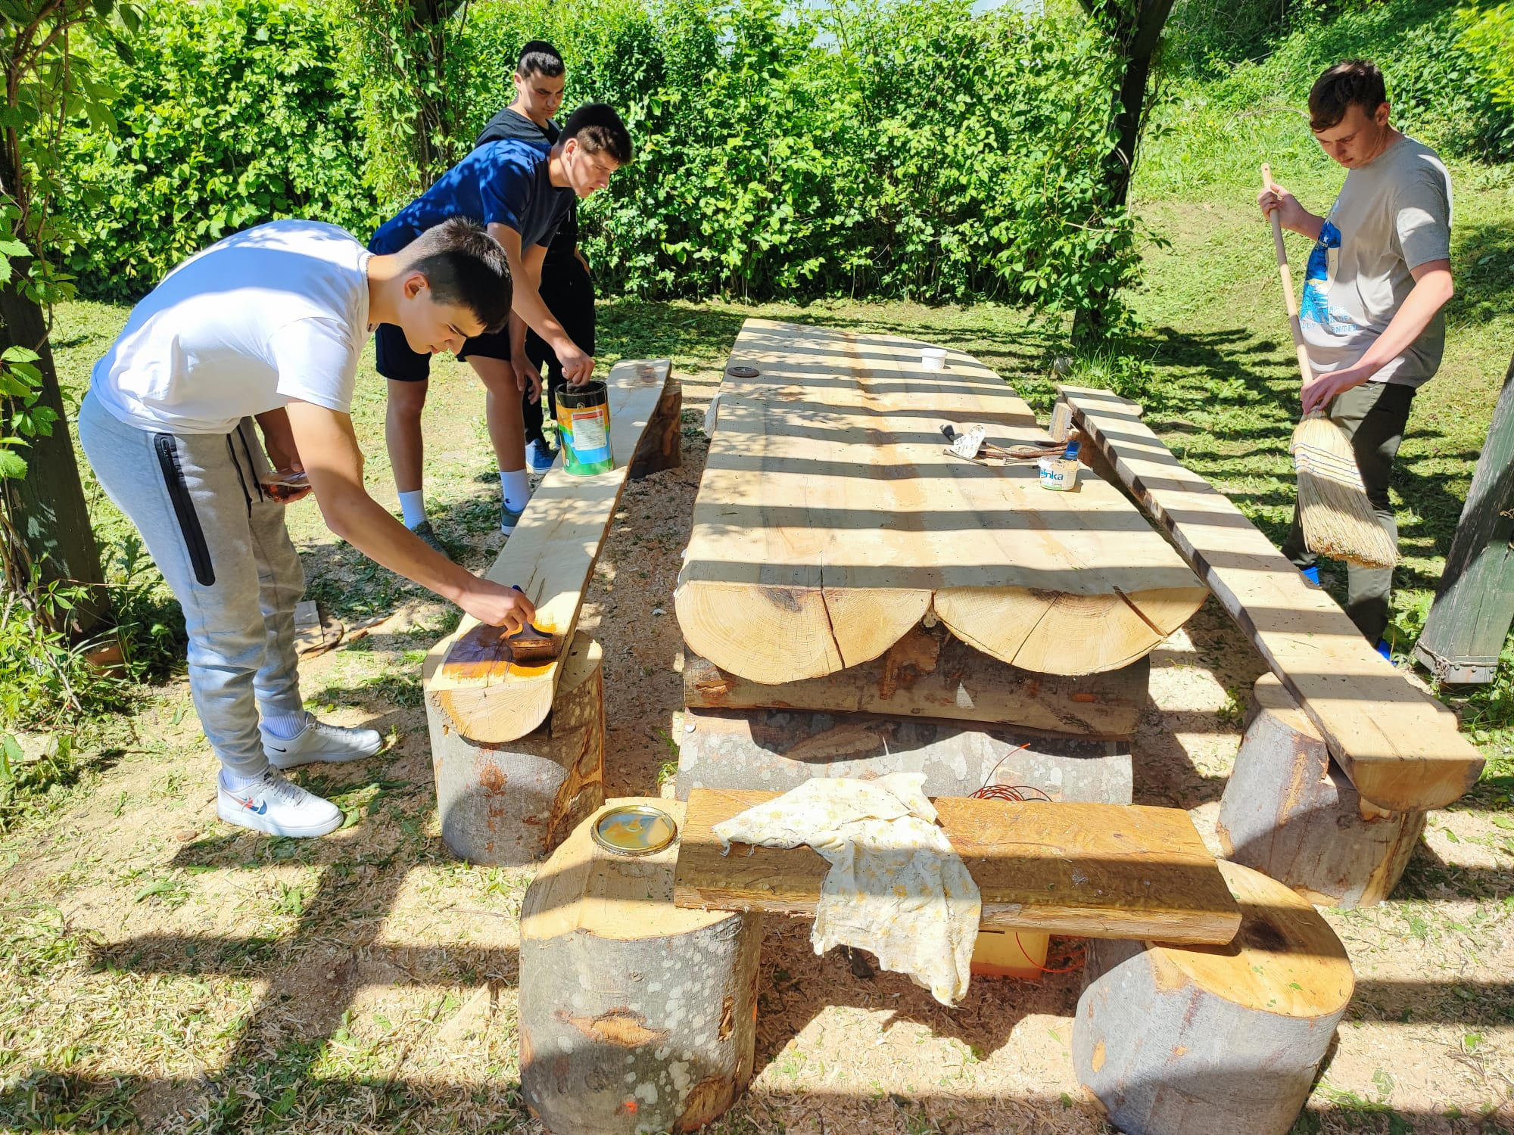
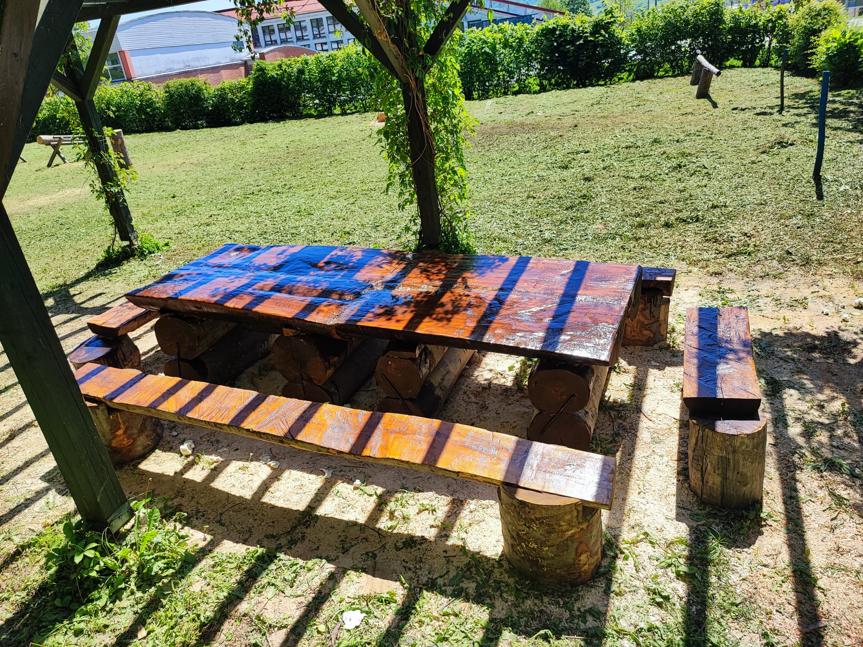

- Dodjela certifikata učenicima koji su odradili stručnu praksu u Frankfurtu
Autor: Branka Ljepoja, 8. 5. 2024.

Nakon uspješno odrađene stručne prakse u Frankfurtu, u okviru Erasmus + projekta Time to change III, još jedna generacija učenika strukovnih zanimanja zasluženo je preuzela svoje Certifikate i zahvalnice.

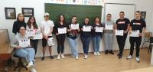

- WorldSkills Croatia 2024! - Državno natjecanje šumarskih tehničara
Autor: Branka Ljepoja, 14. 5. 2024.

Počelo je najveće natjecanje srednjoškolaca u Hrvatskoj - WorldSkills Croatia 2024!

U ponedjeljak, 13. svibnja 2024. započelo je Državno natjecanje šumarskih tehničara u okviru WorldSkills Croatia 2024. Našu školu predstavlja Luka Račić, učenik 4e zanimanja šumarski tehničar pod mentorstvom nastavnika šumarske grupe predmeta, Dubravka Bunjevca.

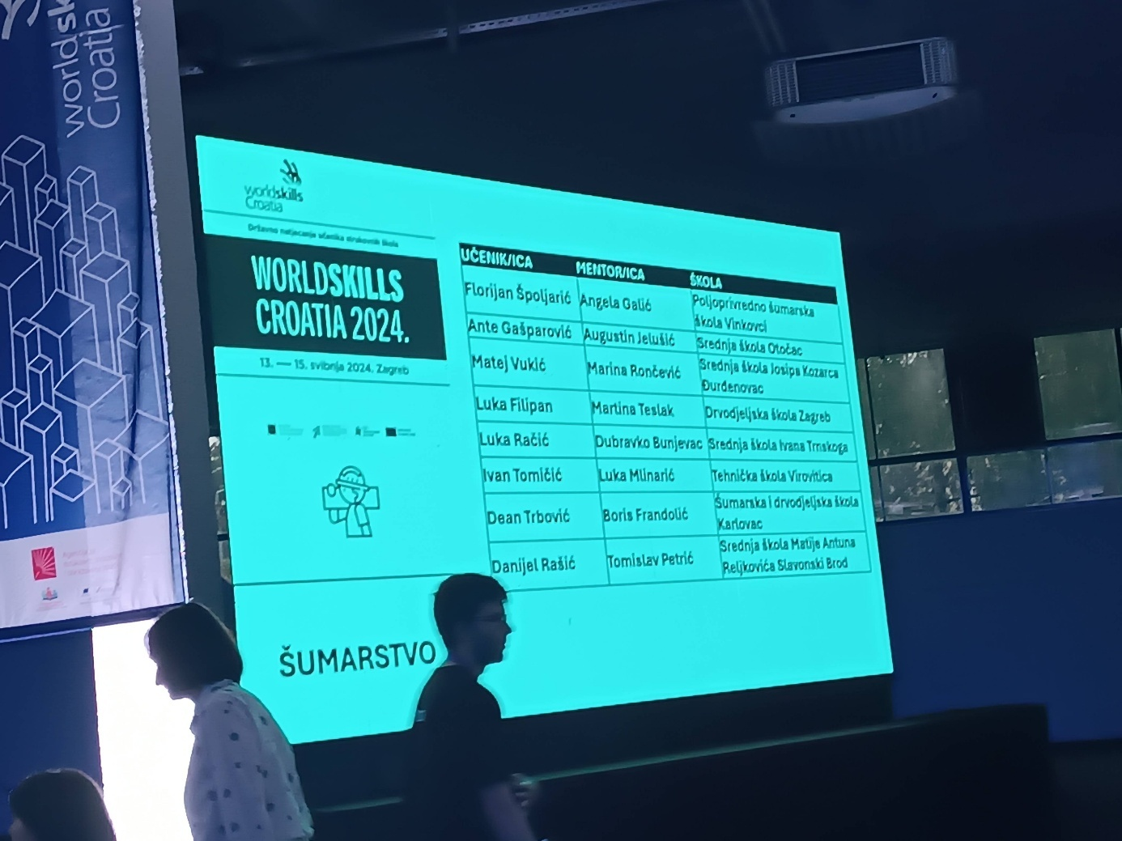
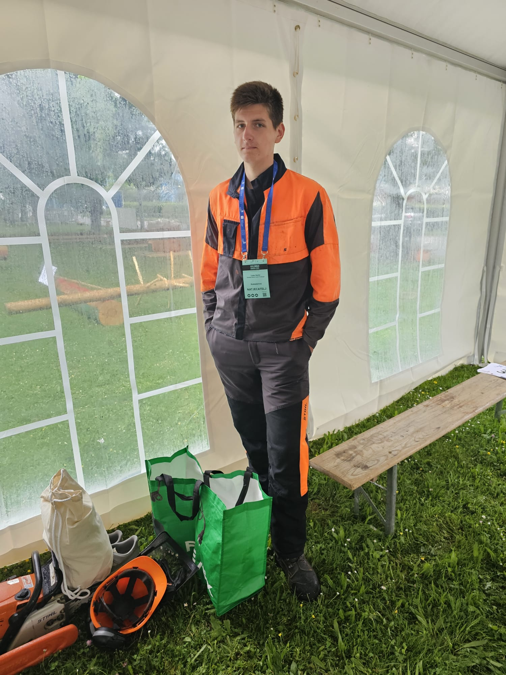
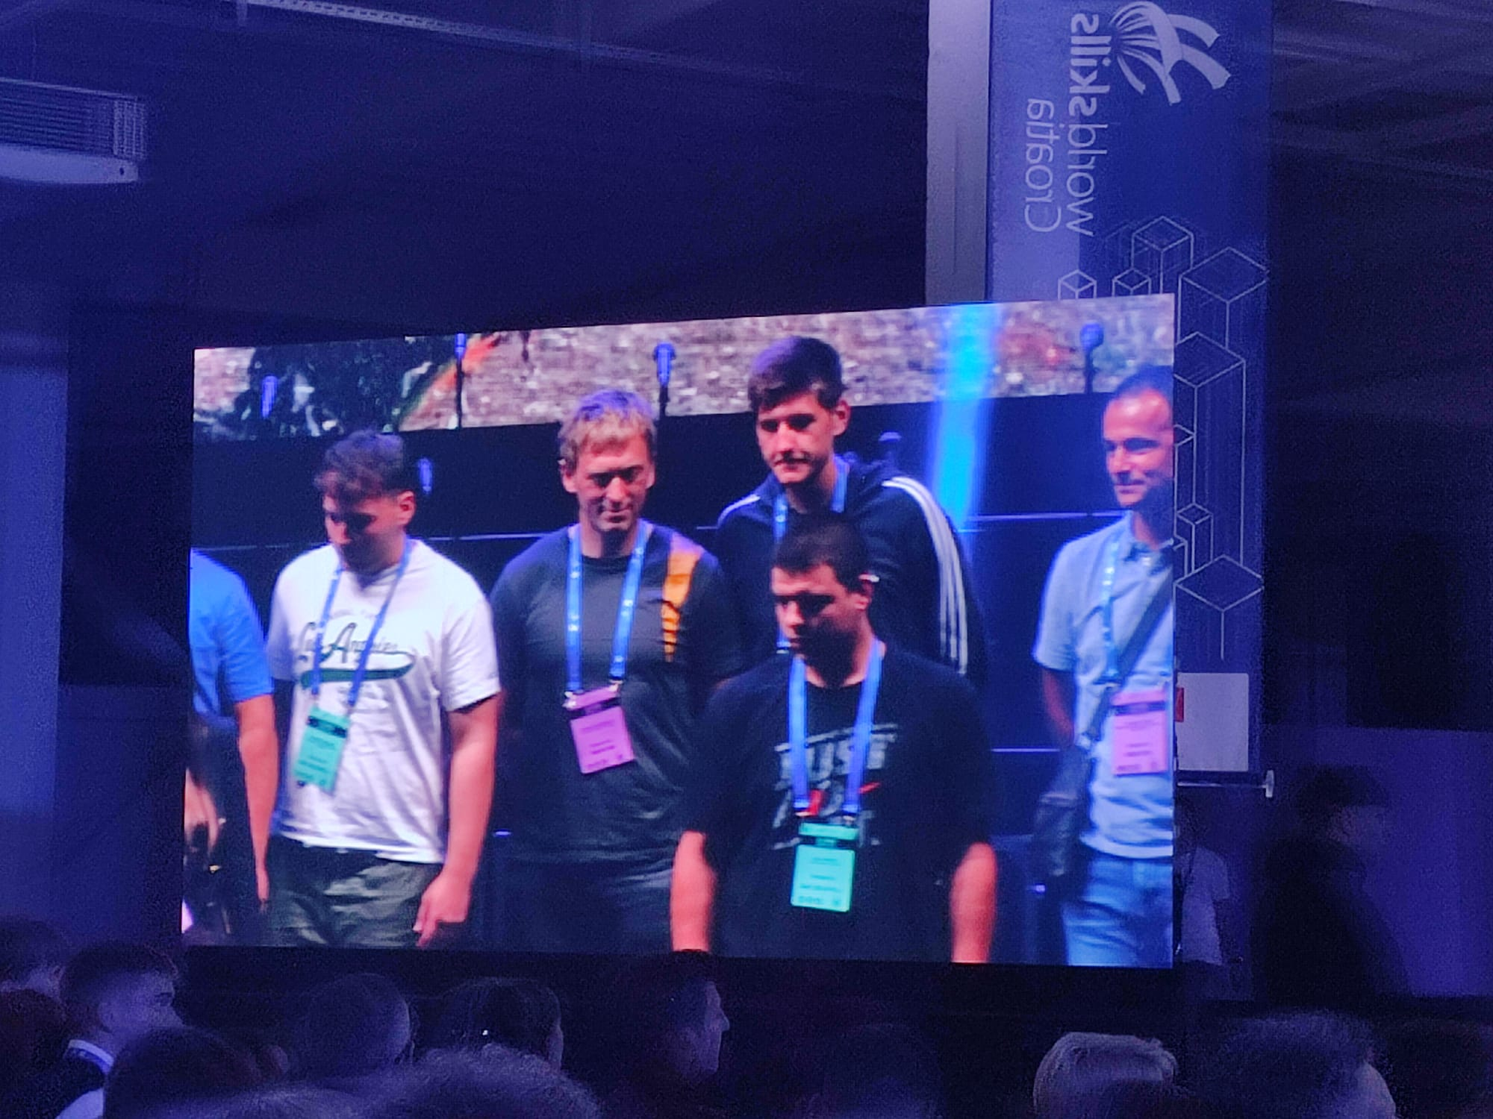

- Vodič za nove odrasle
Autor: Branka Ljepoja, 3. 7. 2024.

Udruga IKS provodi UPSHIFT program financiran sredstvima UNICEFa. U sklopu UPSHIFT programa grupa srednjoškolaca na UPSHIFT radionici u Orahovici radili su na rješavanju problema nedovoljne informiranost mladih o pravima i obvezama nakon punoljetnosti. Prepoznali su ovaj problem kao nešto što se ponavlja već generacijama mladih i dosjetili se rješenja u vidu Vodič za nove odrasle. Sve informacije u njemu, su one koje su i njima bile potrebne te se nadamo da će "Vodič za nove odrasle" sve mlade punoljetne osobe voditi kroz novostečena prava i obveze. Vodič su izradili učenici Marijana Bukal, David Ivanišević i Lucijan Marijanović pod mentorstvom Sabine Stipanec.
Vodič možete pronaći pod opširnije, a više o programu UPSHIFT možete saznati ovdje: https://udrugaiks.hr/vodic-za-nove-odrasle/
Vodic_za_nove_odrasle.pdf (4.04 MB)



- Natječaj za upis učenika u 1. razred srednje škole u školskoj godini 2024./2025.
Autor: Branka Ljepoja, 10. 7. 2024.

Upisi u srednju školu odvijat će se u četvrtak, 11. srpnja 2024. godine i petak, 12. srpnja 2024. godine u vremenu od 8:00 do 12:00 sati.
Potrebno je dostaviti potpisani obrazac o upisu u prvi razred (upisnicu), te dokumente koji su uvjet za upis u određeni program obrazovanja:
- ekonomisti - potvrda školske medicine,
- šumarski tehničar i stolar - liječnička svjedodžba medicine rada
i ostale dokumente kojima su ostvarena dodatna prava za upis.
Dokumenti se mogu dostaviti osobno ili elektroničkim putem na e-mail adrese:
mirela.majstorovic@skole.hr
branka.ljepoja@skole.hr
durdica.pavesic-herkov@skole.hr

- Natječaj za jesenski rok - upis učenika u 1. razred srednje škole u školskoj godini 2024./2025.
Autor: Mirela Majstorović, 12. 8. 2024.

Upisi u srednju školu odvijat će se u utorak, 27. kolovoza 2024. godine i srijedu, 28. kolovoza 2024. godine u vremenu od 8:00 do 12:00 sati.
Potrebno je dostaviti potpisani obrazac o upisu u prvi razred (upisnicu), te dokumente koji su uvjet za upis u određeni program obrazovanja:
- ekonomisti - potvrda školske medicine,
- šumarski tehničar i stolar - liječnička svjedodžba medicine rada
i ostale dokumente kojima su ostvarena dodatna prava za upis.

Dokumenti se mogu dostaviti osobno ili elektroničkim putem na e-mail adrese:
mirela.majstorovic@skole.hr
branka.ljepoja@skole.hr
durdica.pavesic-herkov@skole.hr
Natjecaj_jesenski_rok.pdf (274.01 KB)

- Upisi u 2., 3. i 4. razred
Autor: Branka Ljepoja, 26. 8. 2024.

Upisi u 2., 3. i 4. razred će biti u petak, 30. kolovoza 2024. godine u 8.00 sati - učenici su dužni donijeti svjedodžbu o prethodno završenom razredu, te dnevnik rada i potvrdu o obavljenoj stručnoj praksi.

- Mali veliki talenti 2
Autor: Branka Ljepoja, 29. 8. 2024.

Naša škola ponovno se priključila Konzumovoj akciji Mali veliki talenti 2
Od 29.8. do 6.11.2024. za svakih potrošenih 10 eura ili/i kupnju posebno označenih proizvoda, u Konzumovim prodavaonicama i/ili webshopu,
DOBIT ĆETE 1 KUPON
koji možete donirati školi po izboru do 28.11.2024.
Na ovoj poveznici možete donirati kupon našoj školi: https://malivelikitalenti.konzum.hr/skolaId/269

KUPONE MOŽETE DONIRATI NA SLJEDEĆE NAČINE:

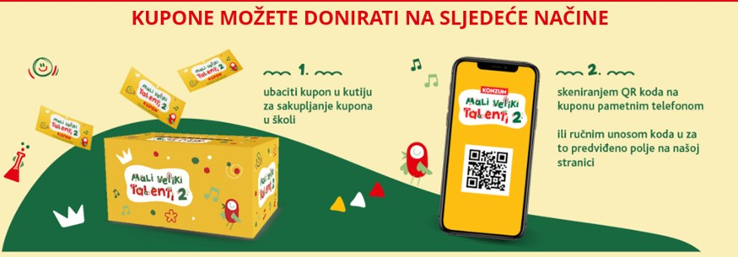
I ove godine razredi mogu pomoći svojoj školi da prikupe još više kupona,
a razred čiji video bude imao najviše pregleda osvojit će glavnu nagradu:
5.000 kupona i interaktivni monitor

Razredi mogu sudjelovati od 2.9.2024. tako da:
► prijave svoj razredni video u kojem pozivaju na donaciju kupona
svojoj školi
► objaviti video na službenom YouTube kanalu škole
s uključenom opcijom za preuzimanje uz #malivelikitalenti
► poslati poveznicu na video putem maila malivelikitalenti@konzum.hr
(za dodatne informacije vezane uz snimanje video poruka, zainteresirani se mogu javiti u školsku knjižnicu)
Prikupljene video poruke bit će objavljene na službenom Konzum YouTube kanalu.
Video koji od 3.10. do 10.10.2024. prikupi najviše pregleda
osvojit će interaktivni monitor i 5.000 Mali veliki talenti 2 kupona,
dok će sljedeća četiri plasirana videa osvojiti po 1.000 kupona za svoju školu.
Zahvaljujemo svima na pomoći prilikom skupljanja kupona!
- Obavijest - upute za organizaciju nastave u školskoj 2024./2025. godini
Autor: Branka Ljepoja, 5. 9. 2024.



Srednja škola Ivana Trnskoga
Hrvatska Kostajnica
Rujan 2024.
Poštovani učenici i roditelji,
Želim vam srdačnu dobrodošlicu na početku nove školske i nastavne godine.
U ponedjeljak, 9. rujna 2024. godine u 8,00 sati započinje nova nastavna godina.
Nastava će biti organizirana u jednoj smjeni, s početkom u 8,00 sati i završetkom u 13,55 sati.
Prvi dan učenici će uz 2 sata razrednika imati nastavu prema redovnom rasporedu koji će dobiti od svojih razrednika. Učenici prvih razreda raspored će dobiti u školi.
Prijevoz autobusima kući za sve učenike organiziran je prema redovnom voznom redu. Čazmatrans vozi učenike na stare iskaznice, a za učenike prvih razreda ne naplaćuju se karte do dolaska predstavnika Čazmatransa u školu o čemu će biti na vrijeme obaviješteni.
Potvrde o školovanju (koje izdaje škola ili se mogu preuzeti iz e – Dnevnika) a koje su potrebne za ostvarivanje prava na subvencionirani prijevoz po projektu. „Županijski prijevoz za sve“ za novu školsku godinu 2024./2025. učenici viših razreda mogu preuzeti već sad iz e-Dnevnika, a učenici prvih razreda mogu ih zatražiti u Tajništvu. S ovom potvrdom učenici u pratnji roditelja odlaze na lokacije upravnih odjela Sisačko – moslavačke županije (prema mjestu prebivališta) gdje podižu iskaznicu o pravu na subvencionirani prijevoz po gore navedenom projektu, uz koju će cijena mjesečne karte iznositi 2 eura. S iskaznicom učenici će moći kupiti kartu kada predstavnik Čazmatransa dođe u našu školu.
Sve informacije i obavijesti o organizaciji nastave tijekom ove školske godine objavljivat će se na web stranici škole pa vas molim da redovito pratite nove obavijesti.

Ravnateljica:
Mirela Majstorović, prof.
- Maturalno putovanje u Istru!
Autor: Branka Ljepoja, 10. 9. 2024.

Naši učenici su u pratnji nastavnica Barbare Cetinjanin, Danijele Petričević i Viktorije Mrđenović istraživali čarobne ljepote Istre od 2. do 7. rujna 2024. godine. Posjetili smo Postojnsku jamu, NP Brijuni, Pulu, Aquapark Istralandia, Rovinj, Poreč, Svetvinčenat i najmanji grad na svijetu – Hum! Putovanje je proteklo uspješno, a učenici su se vratili s novim znanjima i nezaboravnim iskustvima.

